RECUEIL
DE CHANTS

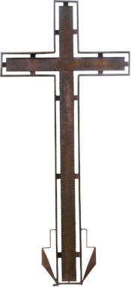

Éditions de la Sainte-Croix

sancta-crux.net

Date de l’impression numérique : 01/12/2022.

Prix du livre (sans le port) : 6 €

Illustrations : Julius Veit Hans Schnorr von Carolsfeld (Leipzig, 1794 – München, 1872), Die Bibel in Bildern (La bible en image), 1860.

Table des matières
Prières 7
Prières du matin et du soir 7
Angelus 7
Confíteor 8
Dómine, non sum dignus 8
Benedícite 9
Grâces 9
Kyriale 11
Asperges me 13
Vidi aquam 14
Missa I 15
Missa IV 19
Missa VIII 23
Missa IX. 27
Missa XI 31
Missa XII 35
Missa XVI. 39
Missa XVII. 41
Credo I. 43
Credo III. 46
Latin 49
Adóro te devóte 50
Atténde Dómine 52
Ave verum 54
Cor, arca legem cóntinens 55
Glória, laus et honor 56
Jesu, dulcis memória 58
O fílii et fíliæ 59
O salutáris hóstia 1 61
Pange, lingua… córporis 62
Panis angélicus 64
Ubi cáritas 65
Ut queant 67
Víctimæ pascháli laudes 69
Veni creátor… dextræ 71
Veni redémptor géntium 73
Veni, sancte spíritus 76
Français 79
Ange gardien, ami fidèle 80
Chantez, chantez Joseph 81
La croix ouvre l’entrée 82
Le voici, l’agneau si doux 83
Mon âme vous désire 84
Oh ! l’auguste sacrement 85
Ô toi qu’un voile épais 86
Rayonnant de lumière 88
Sainte Rita 89
Suivons sur la montagne sainte 91
Venez à moi, je vous appelle 93
Vive Jésus ! vive sa croix ! 95
Cherchons la grâce 96
Deo grátias 100
Exaltons à jamais 101
Le laudáte Dóminum omnes, etc. 103
Le memoráre 104
Marie 105
Alma redemptóris mater 106
Ave regína cælórum 107
Regína cæli 107
Salve regína 108
Ave, maris stella 109
Isti sunt agni novélli 113
Je mets ma confiance 116
Mère de l’espérance 117
Reine de France, priez pour nous 119
Noël 121
Christe, redémptor 122
Gaudéte ! Christus est natus 126
Puer natus in Béthlehem 128
Son étoile a lui dans les cieux 129
Heures 131
Le psaume 109. 132
Le Magnificat avec une antienne 133
Profane 137
(La pluie s’est arrêtée) 139
Frère Jacques 140
Fra Martino 140
Le ramasseur des objets perdus 141
Les chemises de l’archiduchesse 143
L’inverno è passato 144
Quand le cheval de Thomas tomba 145
Trois escargots 146
Le rosaire 147
Petit office de la B. Vierge Marie 161
Vêpres 161
Complies 176
Exercices 184
Exercices pour déchiffrer une partition 184
Exercices pour chanter les intervalles 186
Règles de la prononciation du latin ecclésiastique 191
Catéchisme sur la louange 195

PRIÈRES

Prières du matin et du soir

Le matin
Au nom du Père et du Fils et du Saint-Esprit. Ainsi soit-il.
Je vous adore, mon Dieu, et vous aime de tout mon cœur. Je vous remercie de m’avoir créé, fait chrétien et conservé en cette nuit. Je vous offre les actions de la journée ; faites qu’elles soient toutes selon votre sainte volonté, pour votre plus grande gloire. Préservez-moi du péché et de tout mal. Que votre grâce soit toujours avec moi et avec tous ceux qui me sont chers. Ainsi soit-il.

Le soir
Au nom du Père et du Fils et du Saint-Esprit. Ainsi soit-il.
Je vous adore, mon Dieu, et vous aime de tout mon cœur. Je vous remercie de m’avoir créé, fait chrétien et conservé en ce jour. Pardonnez-moi le mal que j’ai commis aujourd’hui, et si j’ai accompli quelque bien, acceptez-le. Gardez-moi dans le repos et délivrez-moi des dangers. Que votre grâce soit toujours avec moi et avec tous ceux qui me sont chers. Ainsi soit-il.

Angelus
Angelus nuntiávit Maríæ, et concépit de Spíritu Sancto. Ave María, etc.
L’Ange du Seigneur annonça à Marie, et elle conçut de l’Esprit-Saint. Ave María, etc.
Ecce ancílla Dómini ; fiat mihi secúndum verbum tuum. Ave, etc.
Voici la servante du Seigneur ; qu’il me soit fait selon votre parole. Ave, etc.
Et Verbum caro factum est, et habitávit in nobis. Ave, etc.
Et le Verbe s’est fait chair, et il a habité parmi nous. Ave, etc.
℣ Ora pro nobis, sancta Dei Génitrix.
℣ Priez pour nous, sainte Mère de Dieu,
℟ Ut digni efficiámur promissiónibus Christi.
℟ Afin que nous devenions dignes des promesses du Christ.
Orémus. Grátiam tuam, quǽsumus Dómine, méntibus nostris infúnde, ut qui, Angelo nuntiánte, Christi Fílii tui Incarnatiónem cognóvimus, per Passiónem ejus et Crucem ad resurrectiónis glóriam perducámur. Per eúmdem Christum Dóminum nostrum. Amen.
Prions. Répandez, s’il vous plaît, Seigneur, votre grâce en nos âmes, afin qu’ayant connu, par la parole de l’Ange, l’Incarnation de votre Fils Jésus-Christ, nous arrivions, par les mérites de sa Passion et de sa Croix, à la gloire de sa Résurrection. Par le même Jésus-Christ Notre-Seigneur. Ainsi soit-il.

Confíteor
Confíteor Deo omnipoténti, beátæ Maríæ semper Vírgini, beáto Michaéli Archángelo, beáto Joánni Baptístæ, sanctis Apóstolis Petro et Paulo, ómnibus Sanctis, et tibi pater : quia peccávi nimis cogitatióne, verbo, et ópere : mea culpa, mea culpa, mea máxima culpa. Ideo precor beátam Maríam semper Vírginem, beátum Michaélem Archángelum, beátum Joánnem Baptístam, sanctos Apóstolos Petrum et Paulum, omnes Sanctos, et te, pater, oráre pro me ad Dóminum Deum nostrum.

Dómine, non sum dignus
Dómine, non sum dignus ut intres sub tectum meum : sed tantum dic verbo, et sanábitur ánima mea.

Benedícite
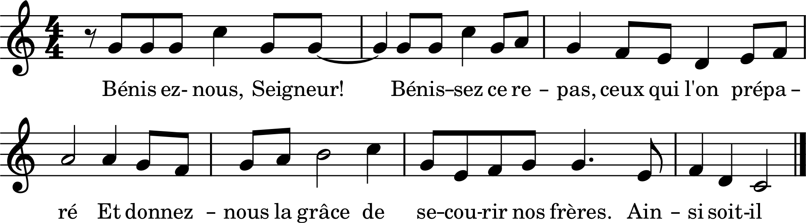

Bénissez-nous, Seigneur.
Bénissez ce repas, ceux qui l’ont préparé,
Et donnez-nous la grâce de secourir nos frères
Ainsi soit-il !

Grâces
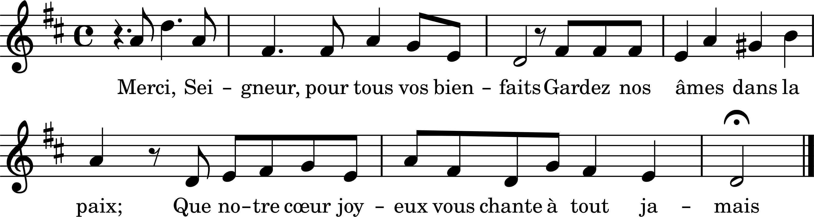

Merci, Seigneur, pour tous vos bienfaits,
Gardez nos âmes dans la paix,
Que notre cœur joyeux vous chante à tout jamais.

KYRIALE

Kýrie
Kýrie eléison. iij. Christe eléison. iij. Kýrie eléison. iij.
Glória
Sac. Glória in excélsis Deo.
Sch. Et in terra pax homínibus bonæ voluntátis.
Pop. Laudámus te.
Sch. Benedícimus te.
Pop. Adorámus te.
Sch. Glorificámus te.
Pop. Grátias ágimus tibi propter magnam glóriam tuam.
Sch. Dómine Deus, Rex cæléstis, Deus Pater omnípotens.
Pop. Dómine Fili unigénite, Jesu Christe.
Sch. Dómine Deus, Agnus Dei, Fílius Patris.
Pop. Qui tollis peccáta mundi, miserére nobis.
Sch. Qui tollis peccáta mundi, súscipe deprecatiónem nostram.
Pop. Qui sedes ad déxteram Patris, miserére nobis.
Sch. Quóniam tu solus Sanctus.
Pop. Tu solus Dóminus.
Sch. Tu solus Altíssimus, Jesu Christe.
Pop. Cum Sancto Spíritu in glória Dei Patris.
Omnes. Amen.
Credo
Sac. Credo in unum Deum.
Sch. Patrem omnipoténtem, factórem cæli et terræ, visibílium ómnium et invisibílium.
Pop. Et in unum Dóminum Jesum Christum, Fílium Dei unigénitum.
Sch. Et ex Patre natum ante ómnia sǽcula.
Pop. Deum de Deo, lumen de lúmine, Deum verum de Deo vero.
Sch. Génitum, non factum, consubstantiálem Patri : per quem ómnia facta sunt.
Pop. Qui propter nos hómines, et propter nostram salútem descéndit de cælis.
Sch. Et incarnátus est de Spíritu Sancto ex María Vírgine : et homo factus est.
Pop. Crucifíxus étiam pro nobis ; sub Póntio Piláto passus, et sepúltus est.
Sch. Et resurréxit tértia die, secúndum Scriptúras.
Pop. Et ascéndit in cælum : sedet ad déxteram Patris.
Sch. Et íterum ventúrus est cum glória judicáre vivos et mórtuos : cujus regni non erit finis.
Pop. Et in Spíritum Sanctum, Dóminum et vivificántem : qui ex Patre Filióque procédit.
Sch. Qui cum Patre, et Fílio simul adorátur et conglorificátur : qui locútus est per Prophétas.
Pop. Et unam, sanctam, cathólicam et Apostólicam Ecclésiam.
Sch. Confíteor unum baptísma in remissiónem peccatórum.
Pop. Et exspécto resurrectiónem mortuórum.
Sch. Et vitam ventúri sǽculi.
Omnes. Amen.
Sanctus
Sanctus, Sanctus, Sanctus, Dóminus Deus Sábaoth.
Pleni sunt cæli et terra glória tua.
Hosánna in excélsis.
Benedíctus qui venit in nómine Dómini.
Hosánna in excélsis.
Agnus
Agnus Dei, qui tollis peccáta mundi : miserére nobis. ij.
Agnus Dei, qui tollis peccáta mundi : dona nobis pacem.

Asperges me
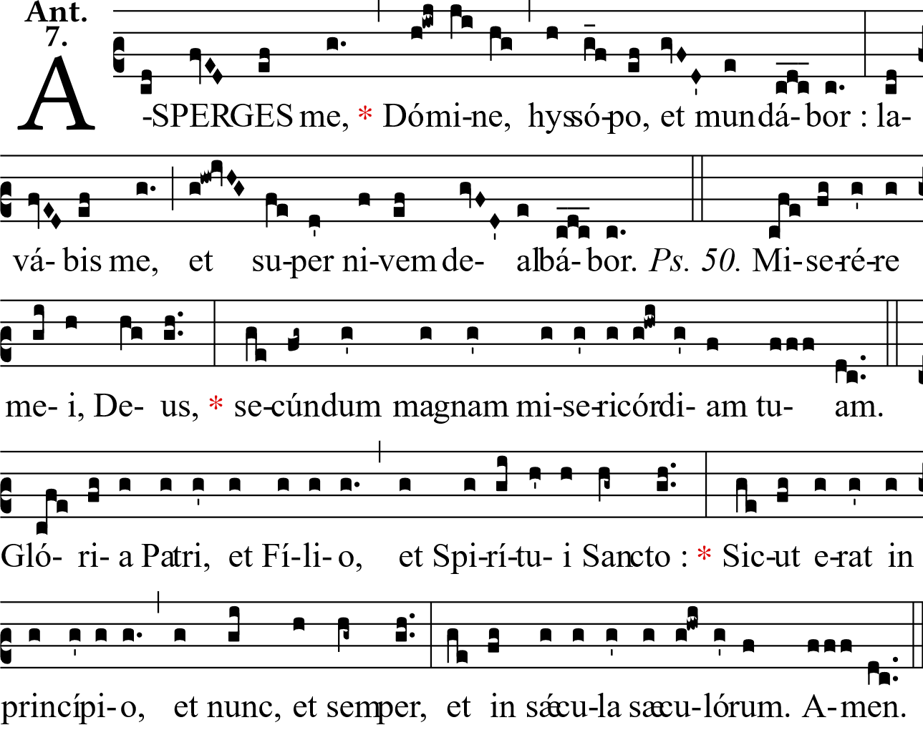

Vous m’aspergerez avec de l’hysope et je serai purifié ; vous me laverez, et je deviendrai plus blanc que la neige. Ps. Ayez pitié de moi, Seigneur, selon votre grande miséricorde.
———————
J’ai vu l’eau sortir du temple au côté droit, alléluia ; et tous ceux auxquels est parvenue cette eau ont été sauvés et diront : alléluia, alléluia. (Ezech. 47) Ps. Louez le Seigneur parce qu’il est bon et que sa miséricorde est pour l’éternité.

Vidi aquam
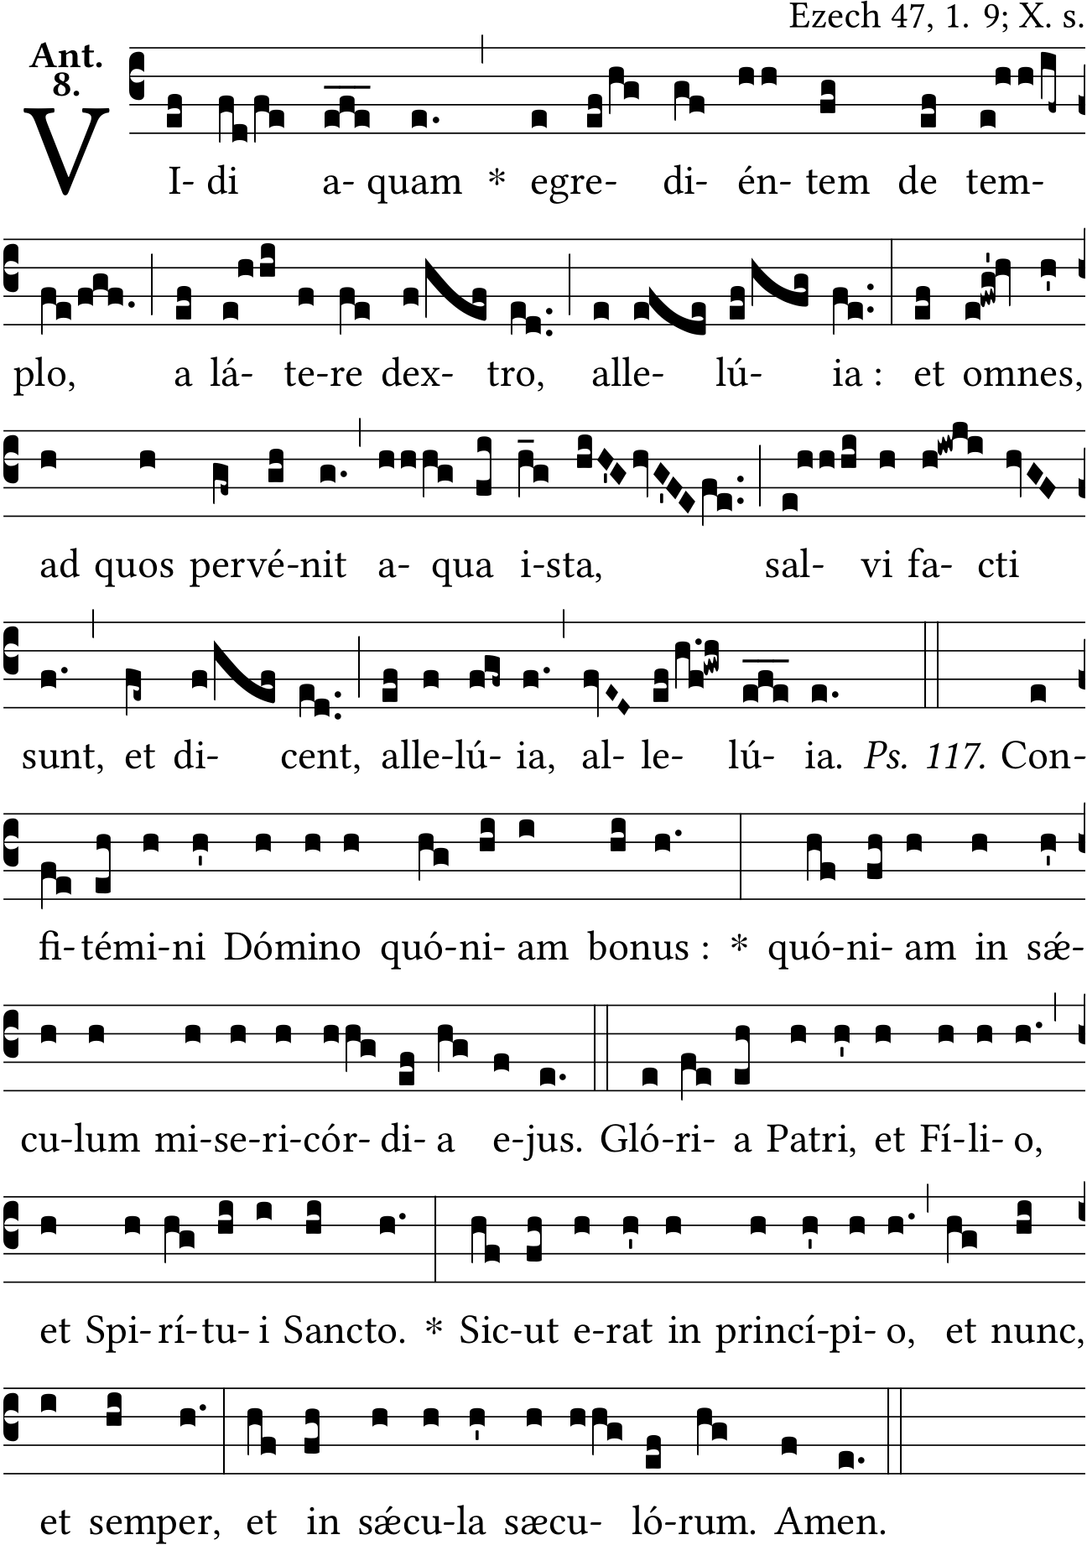

Missa I. Lux et orígo.
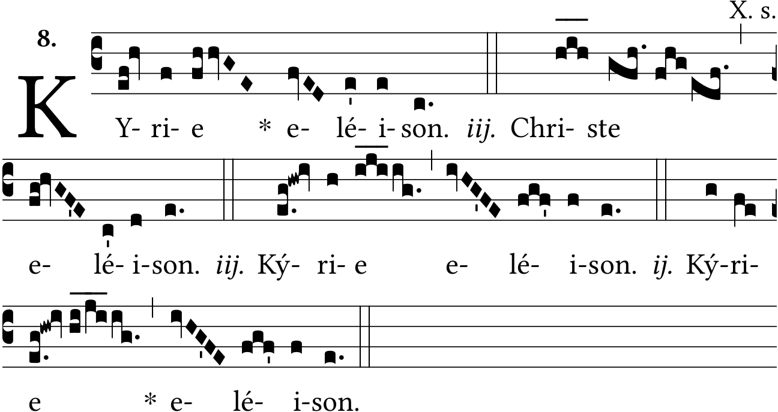

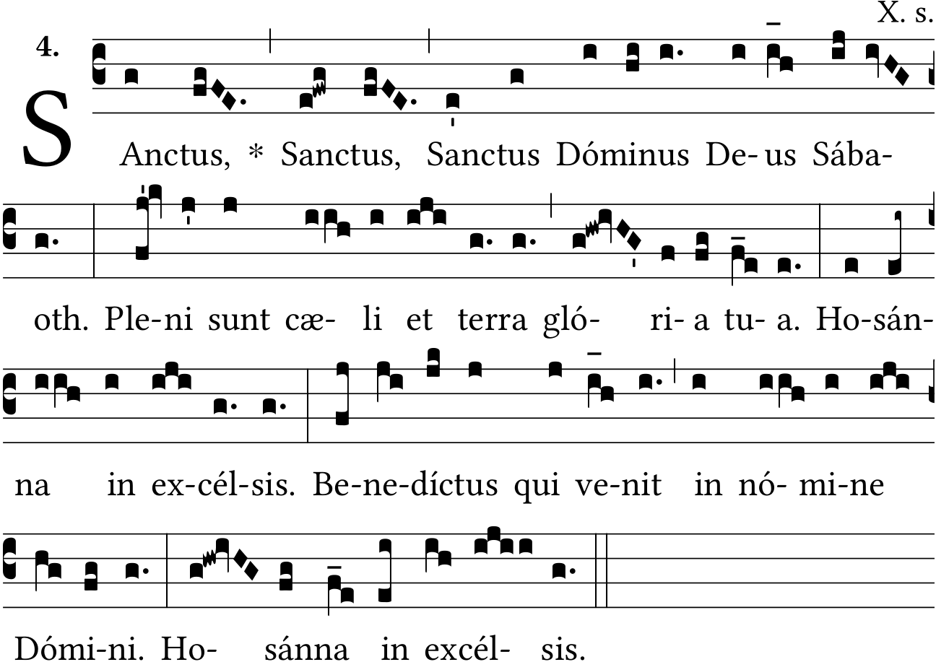

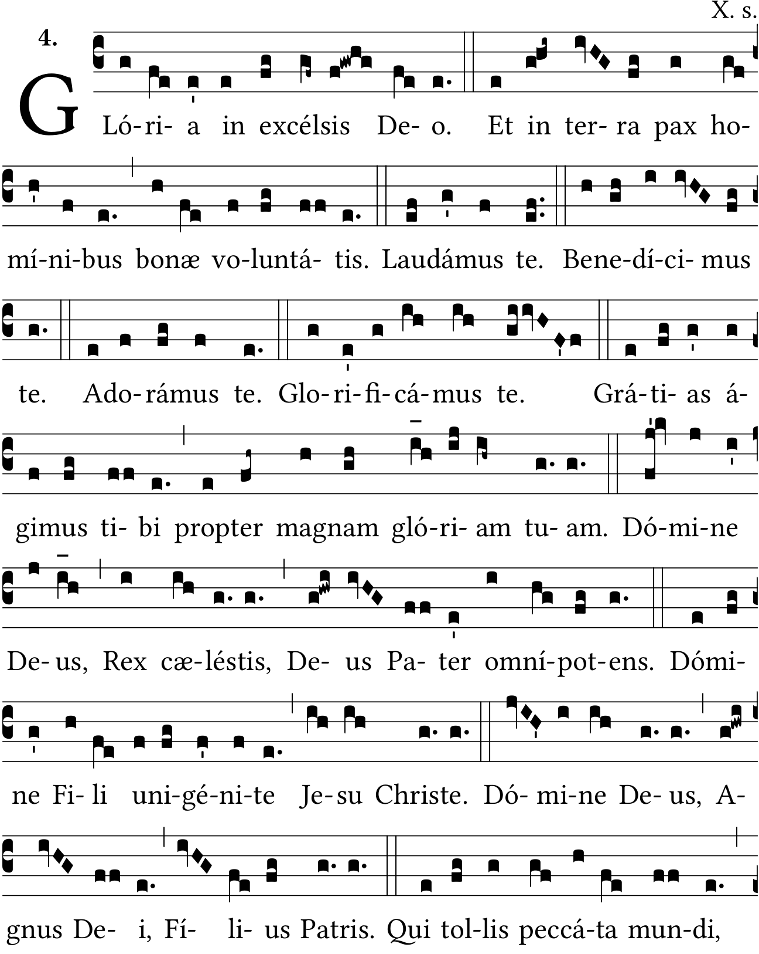

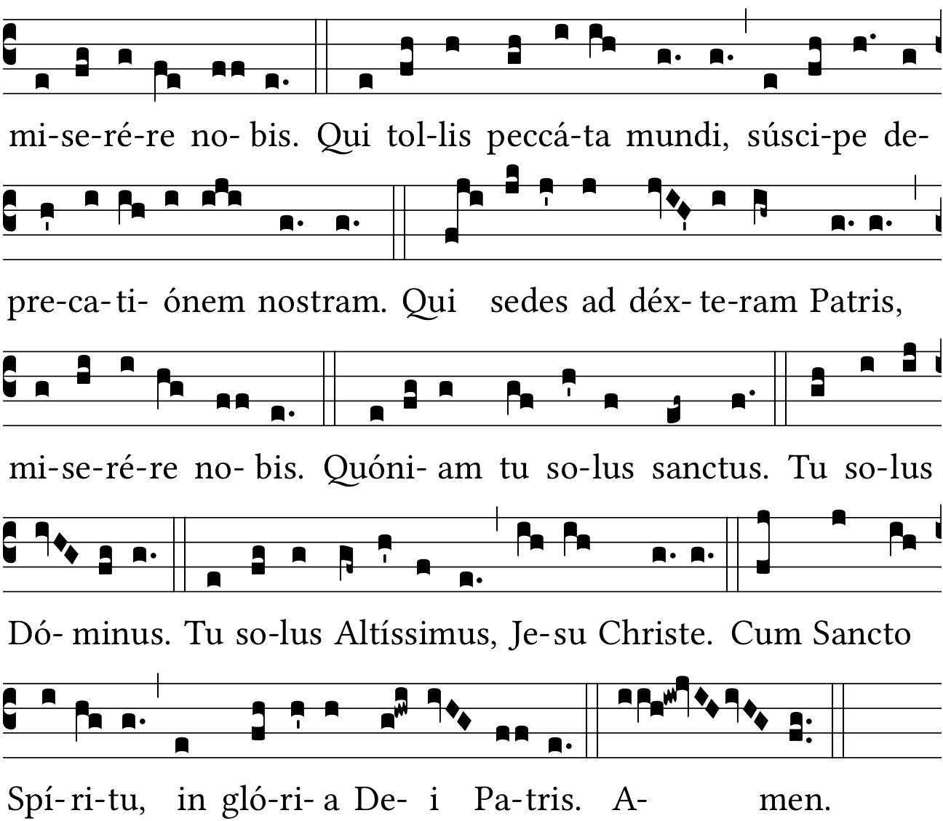

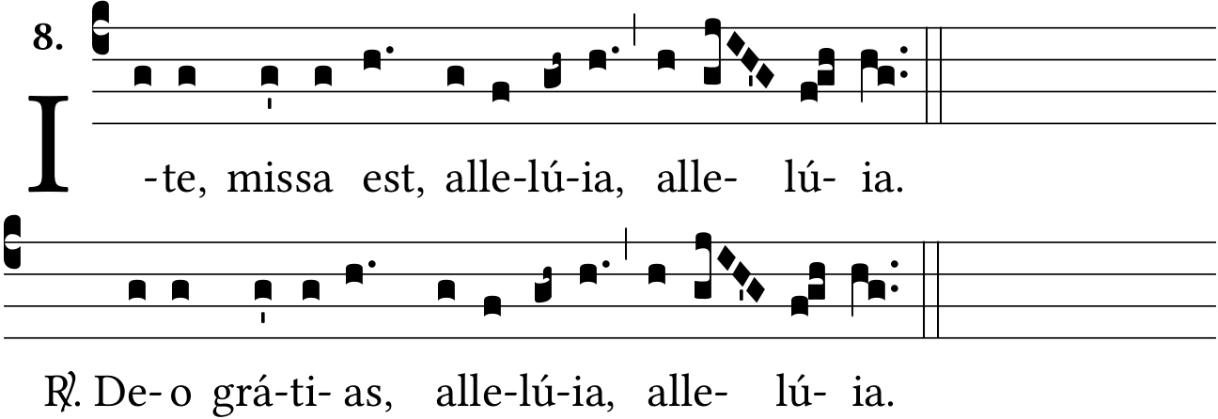
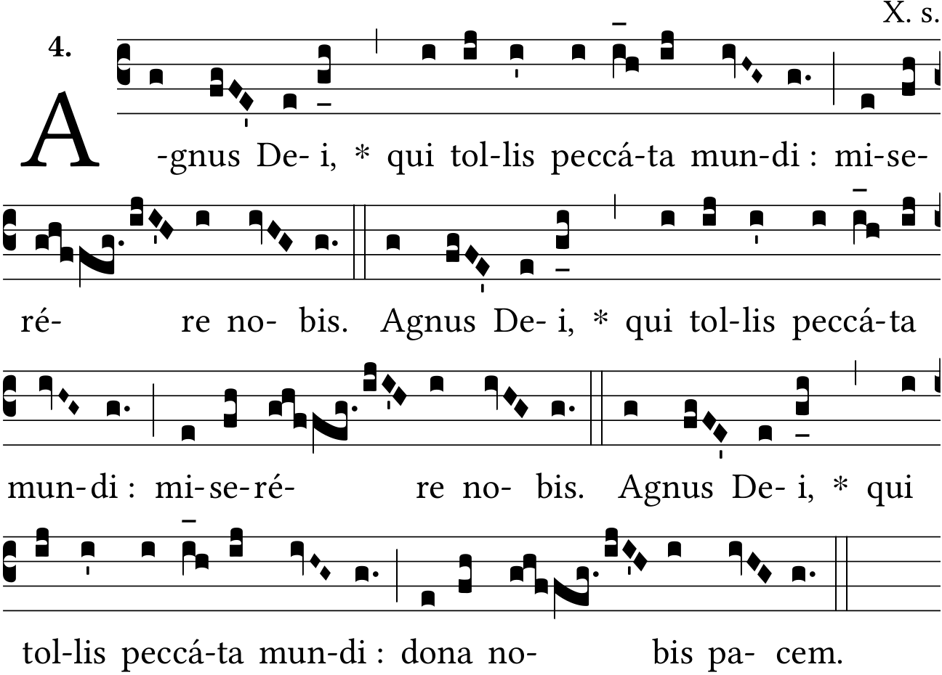

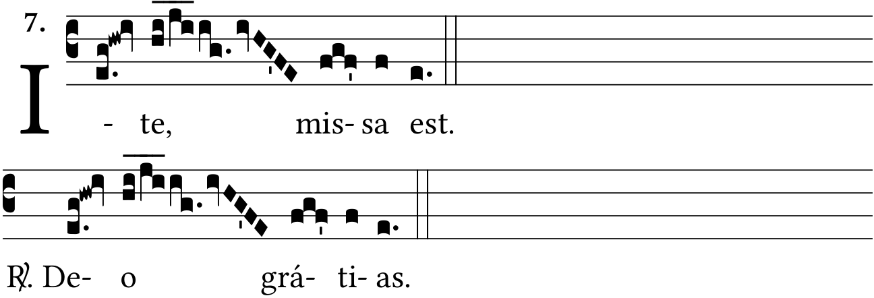

Missa IV. Cunctípotens Génitor Deus.
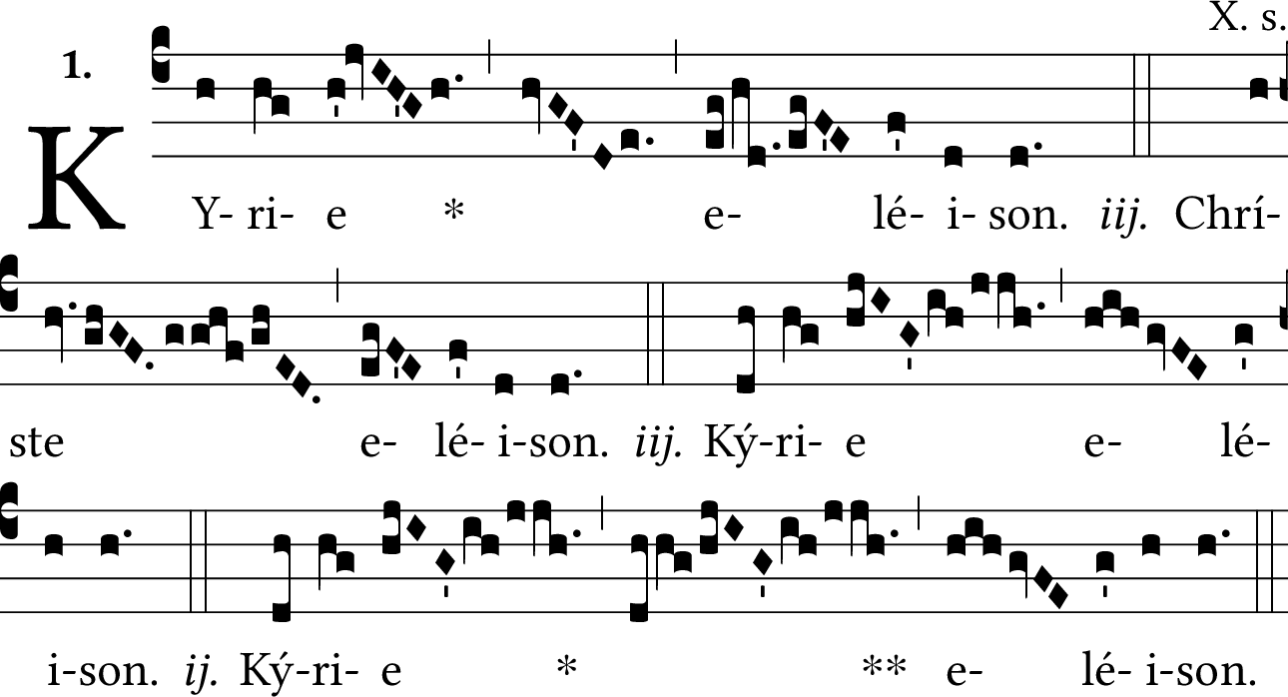

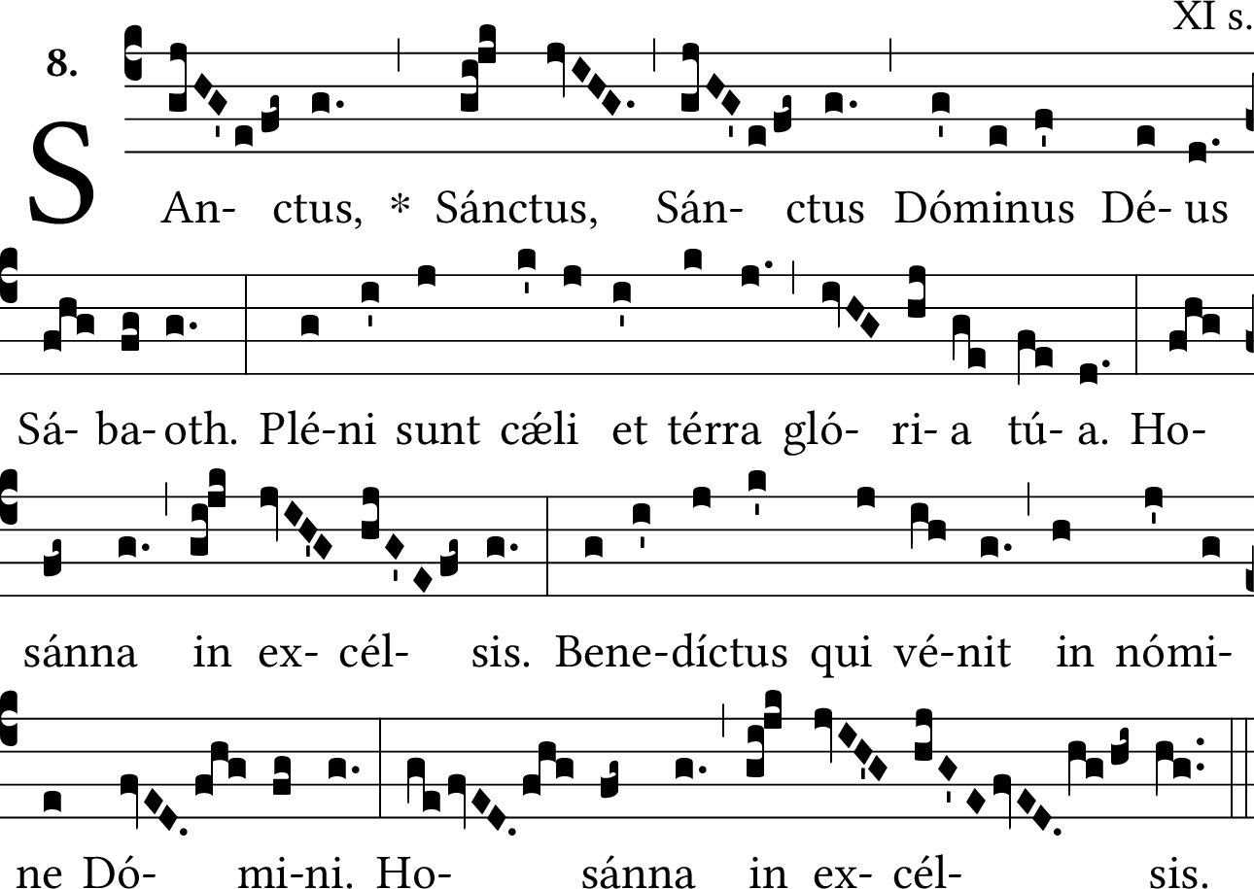

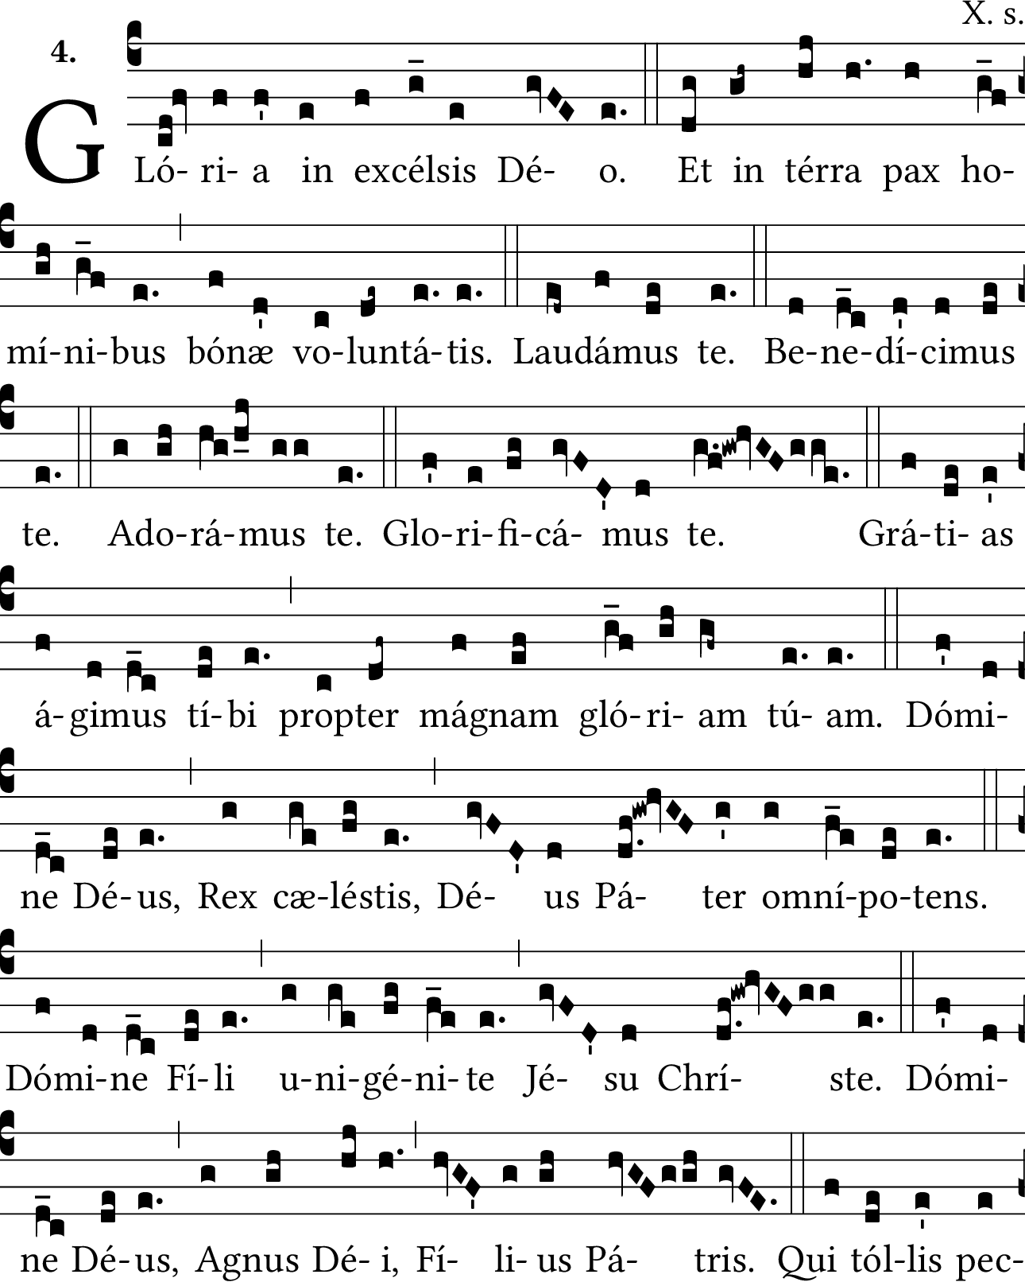

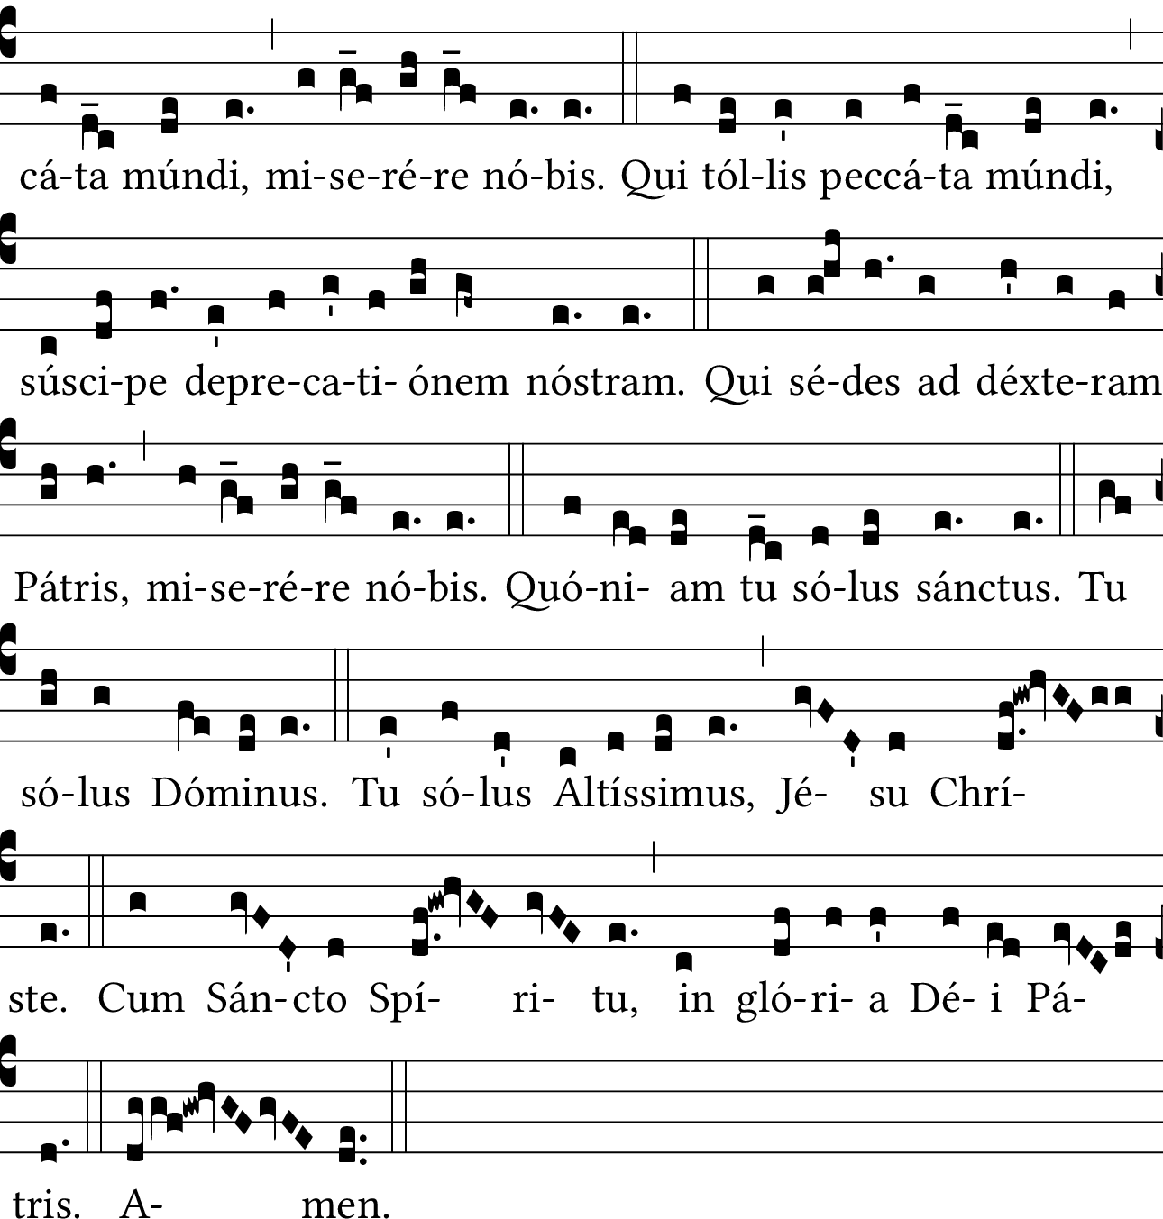

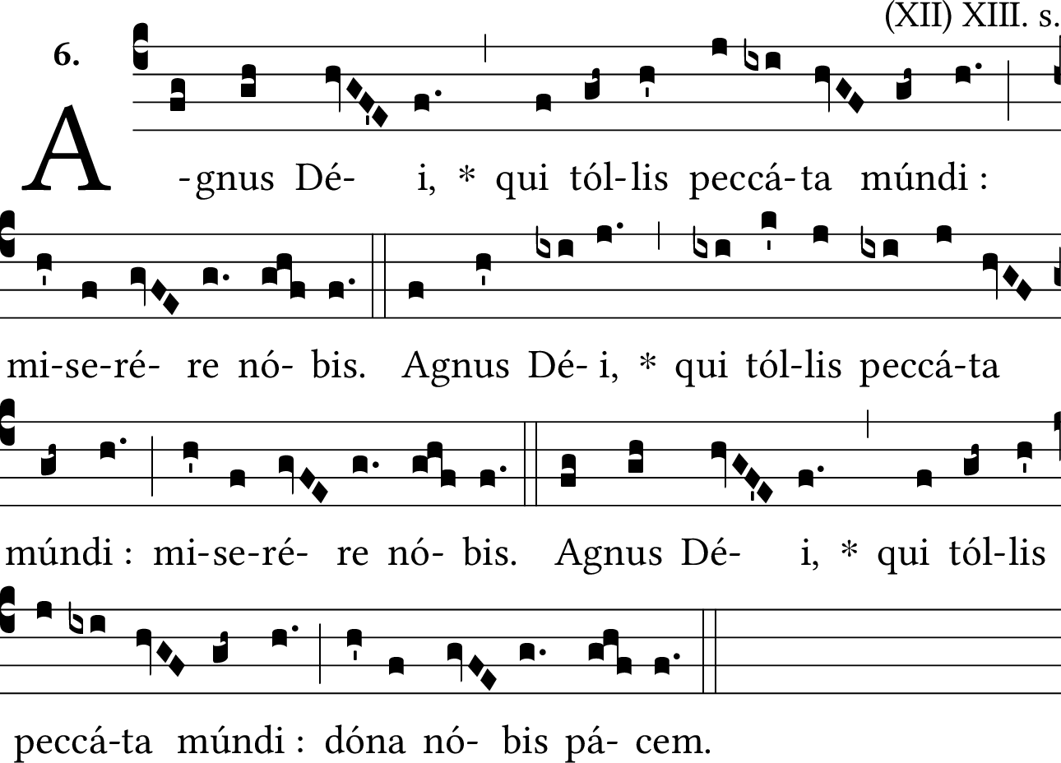

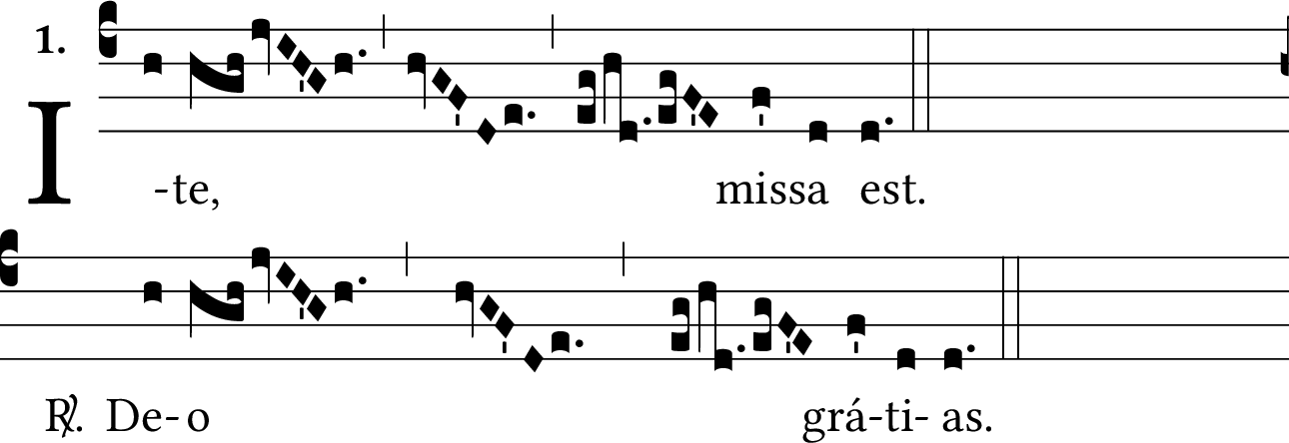

Missa VIII. De Angelis.
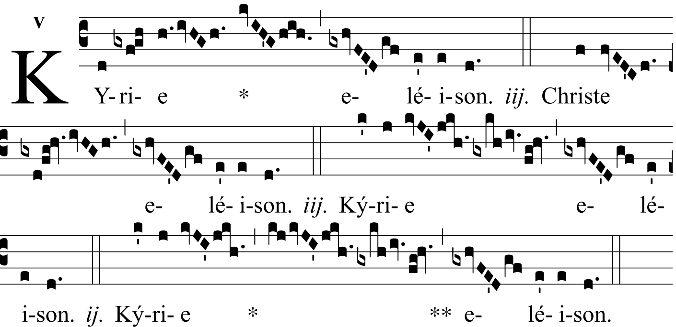
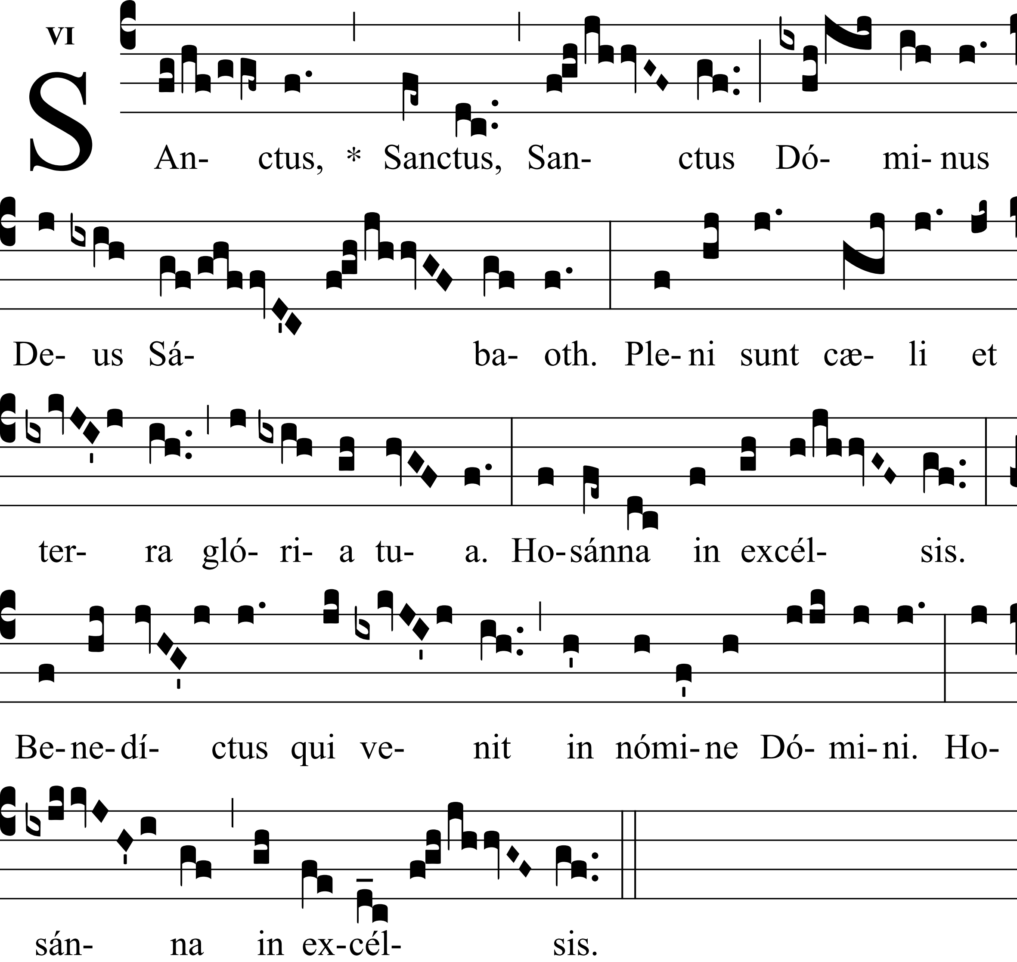

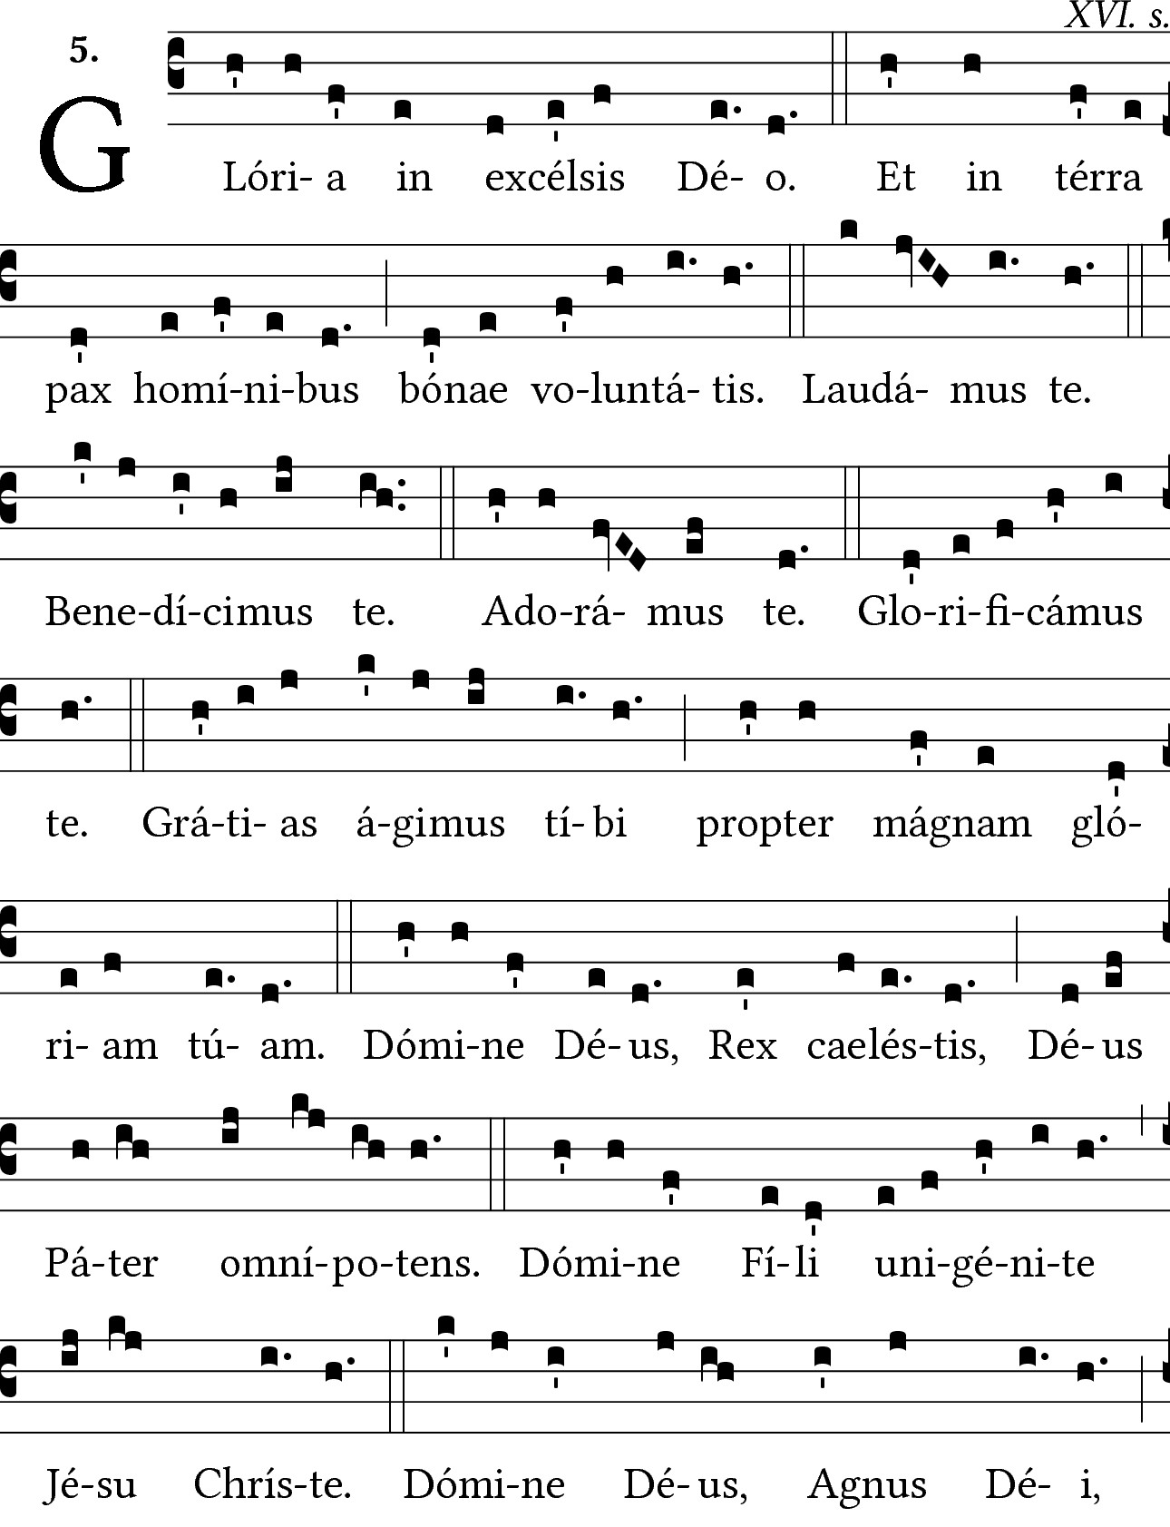

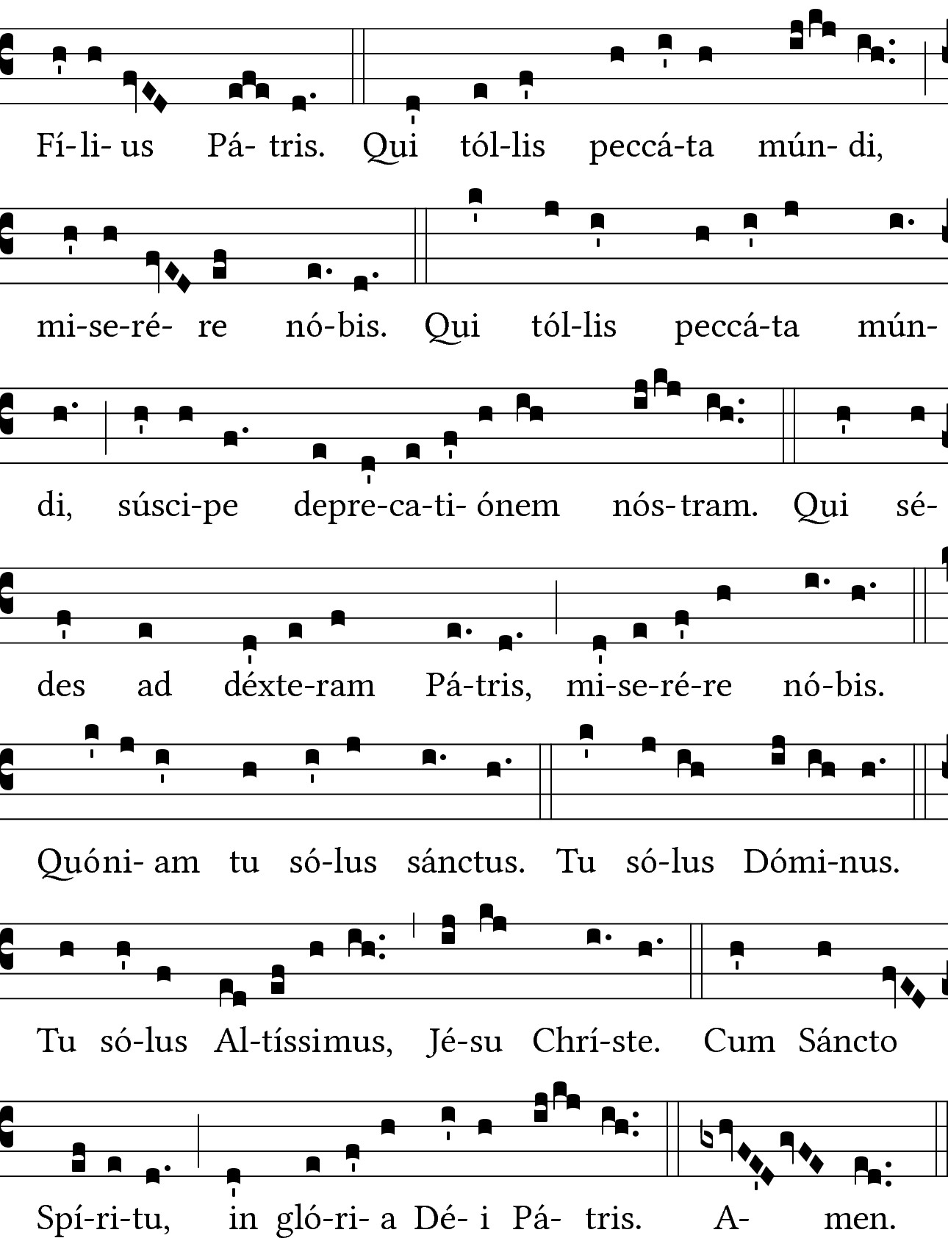

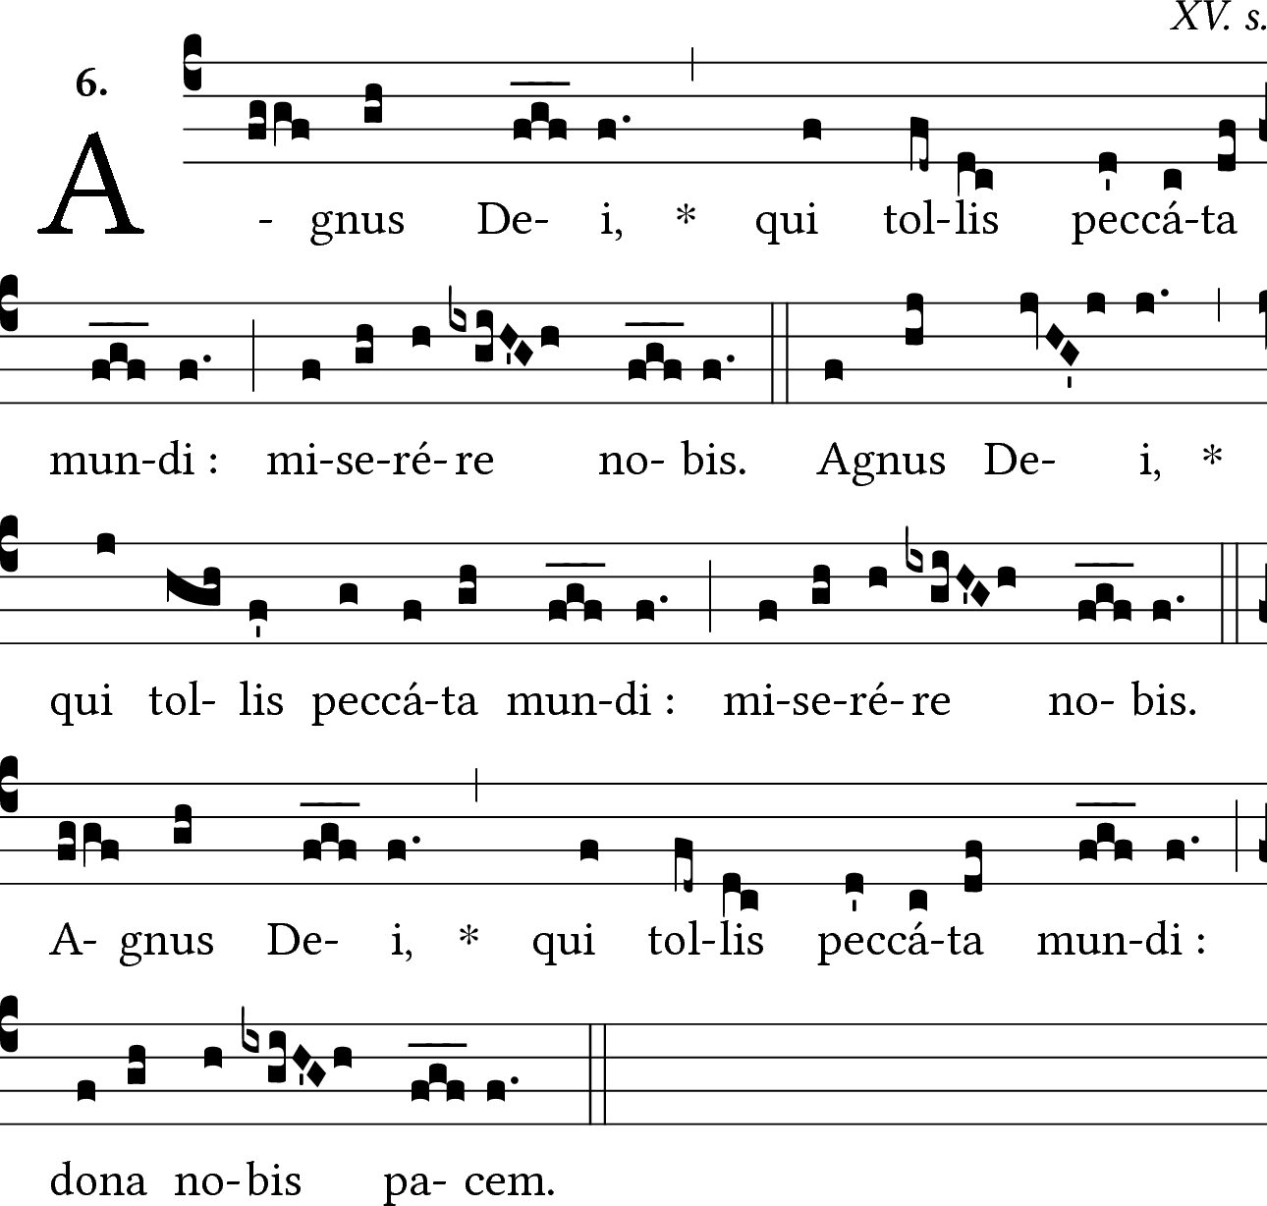

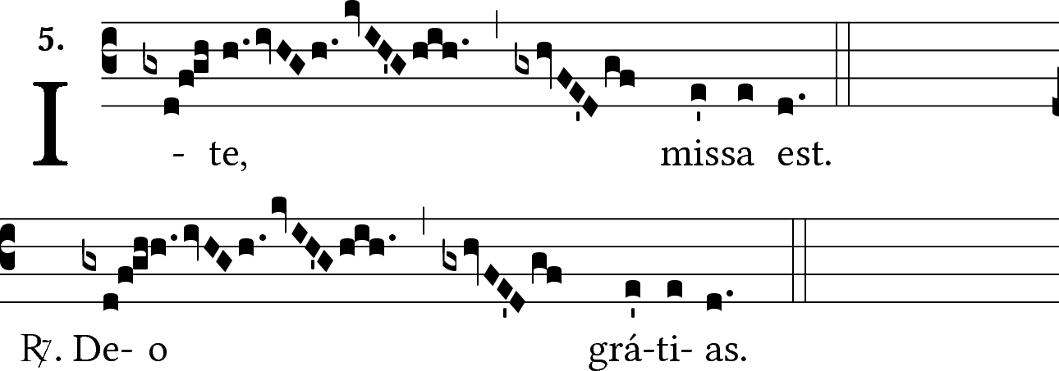

Missa IX. Cum júbilo.

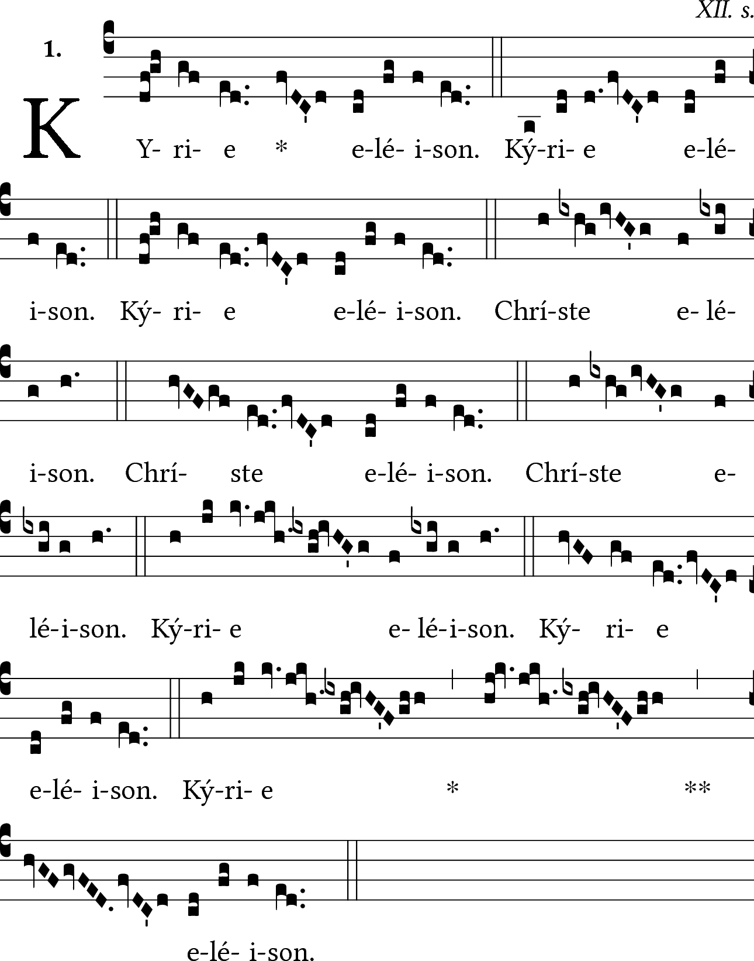

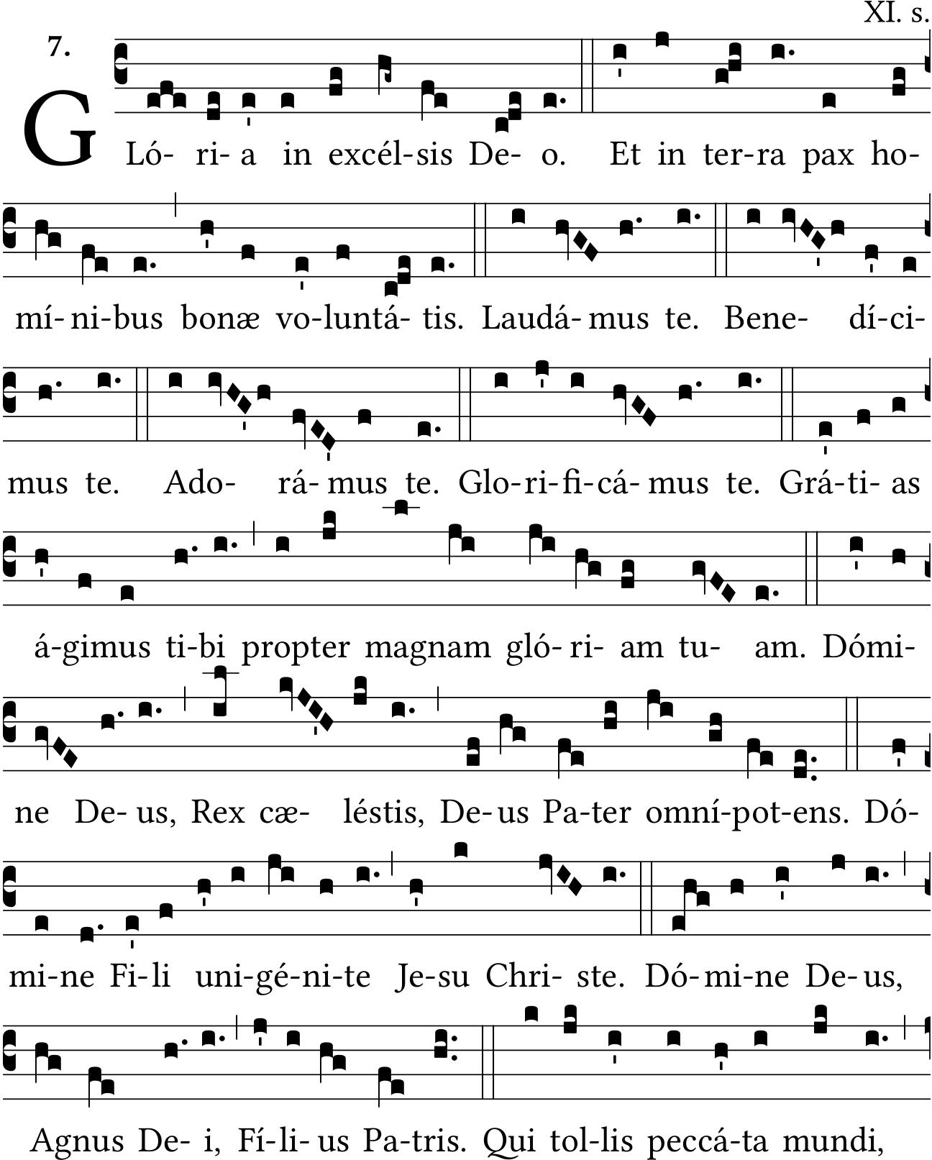

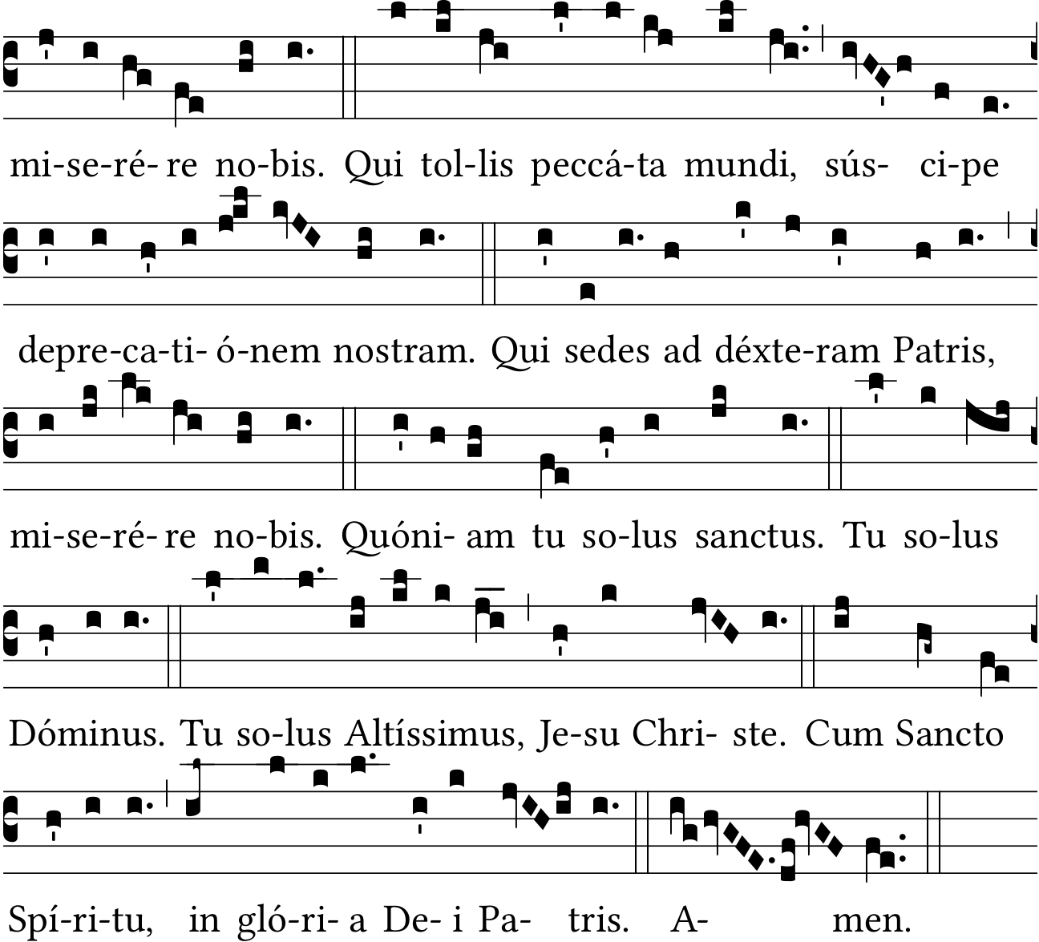

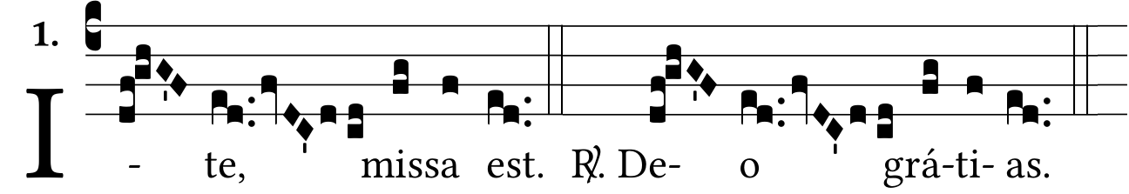

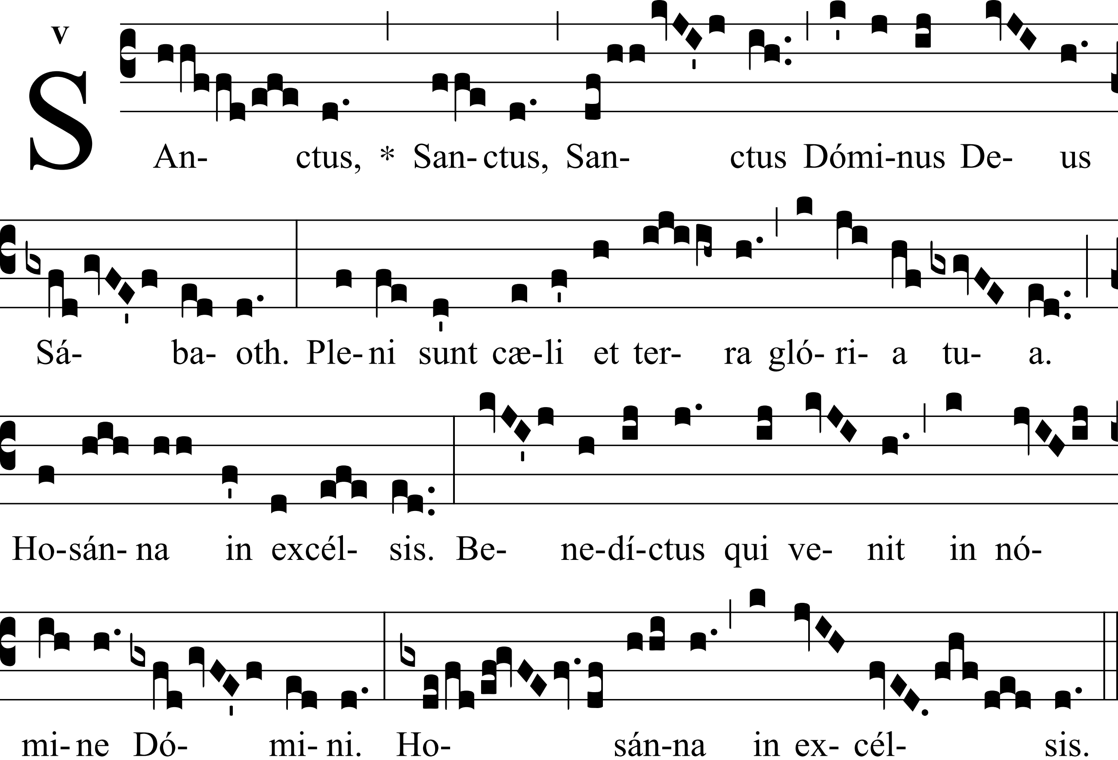

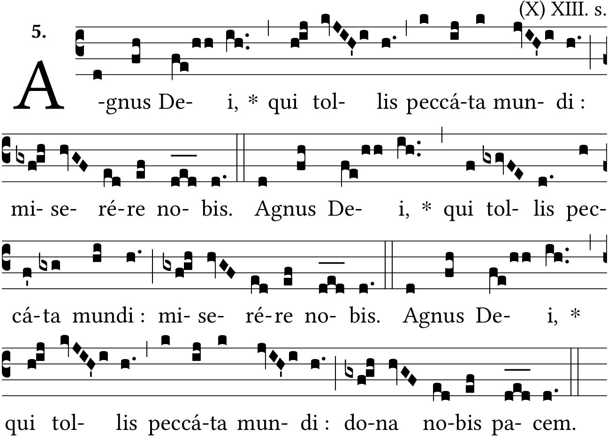

Missa XI. Orbis factor
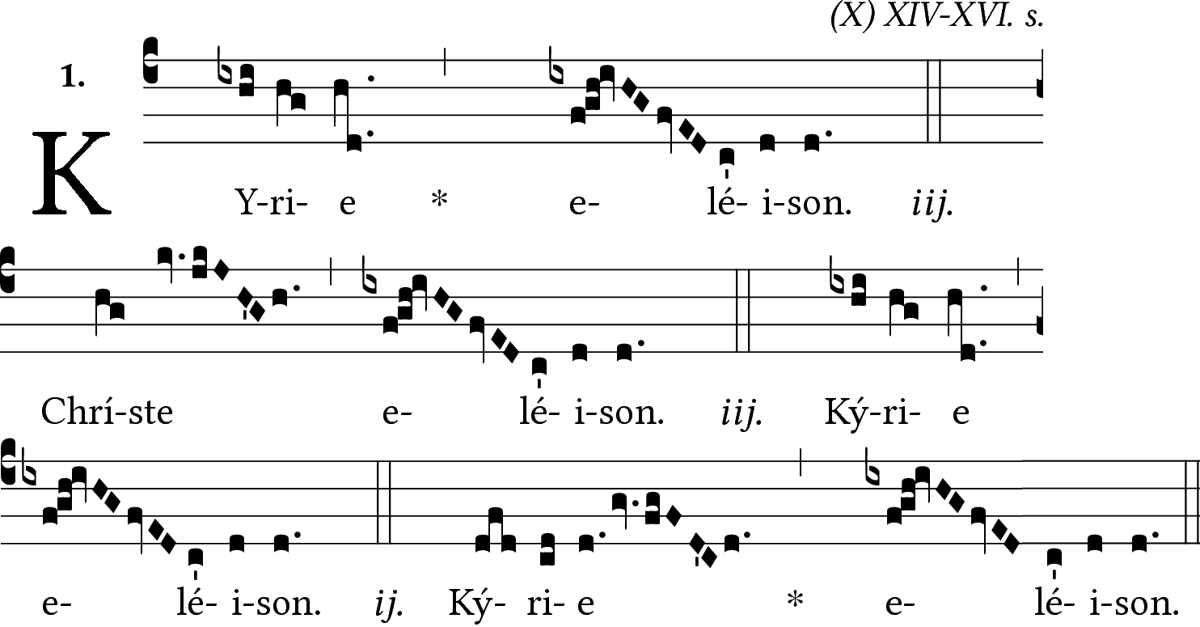
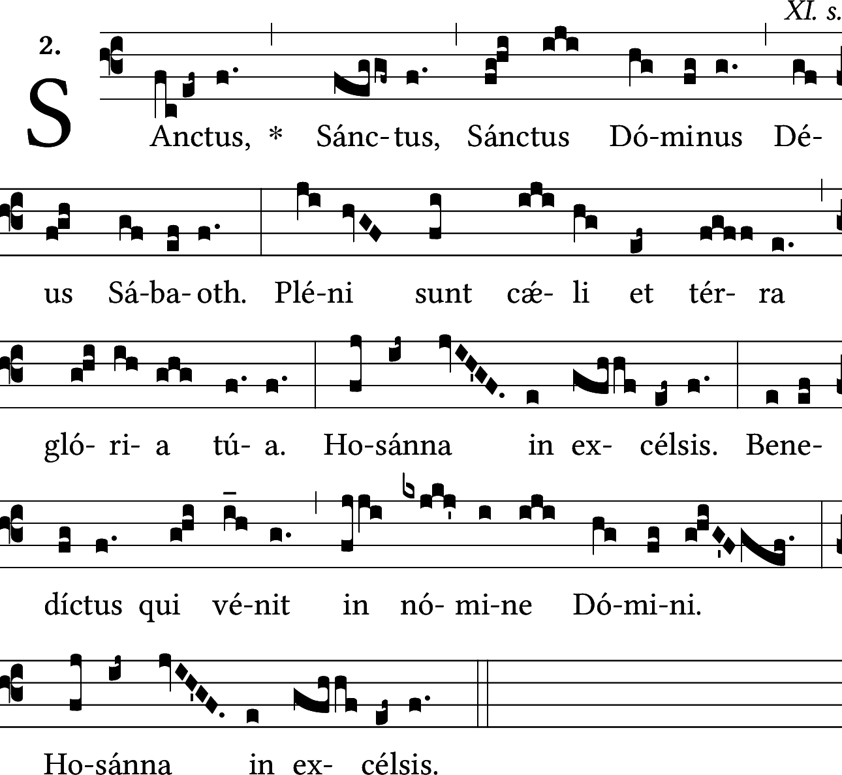

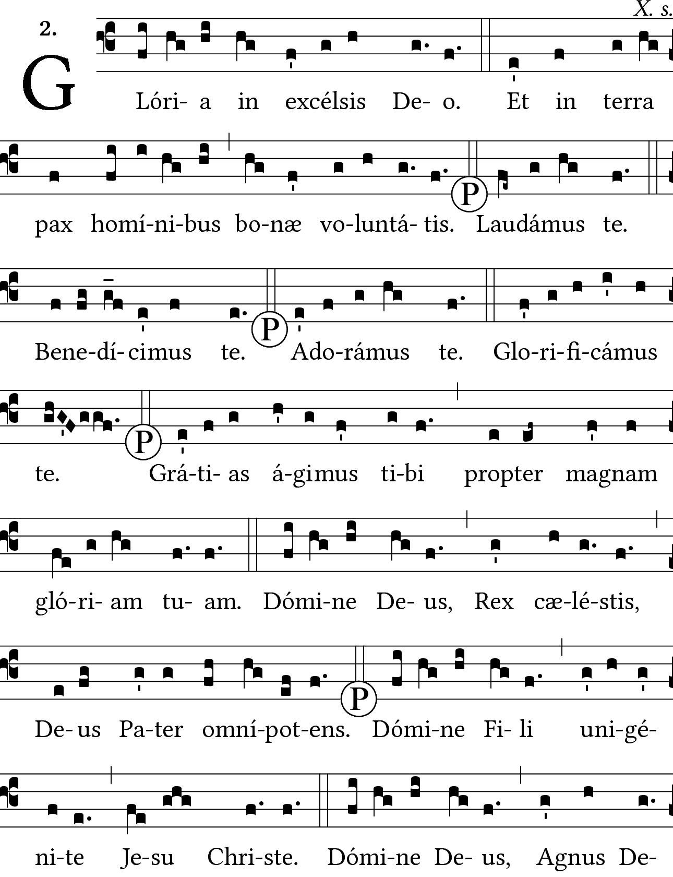
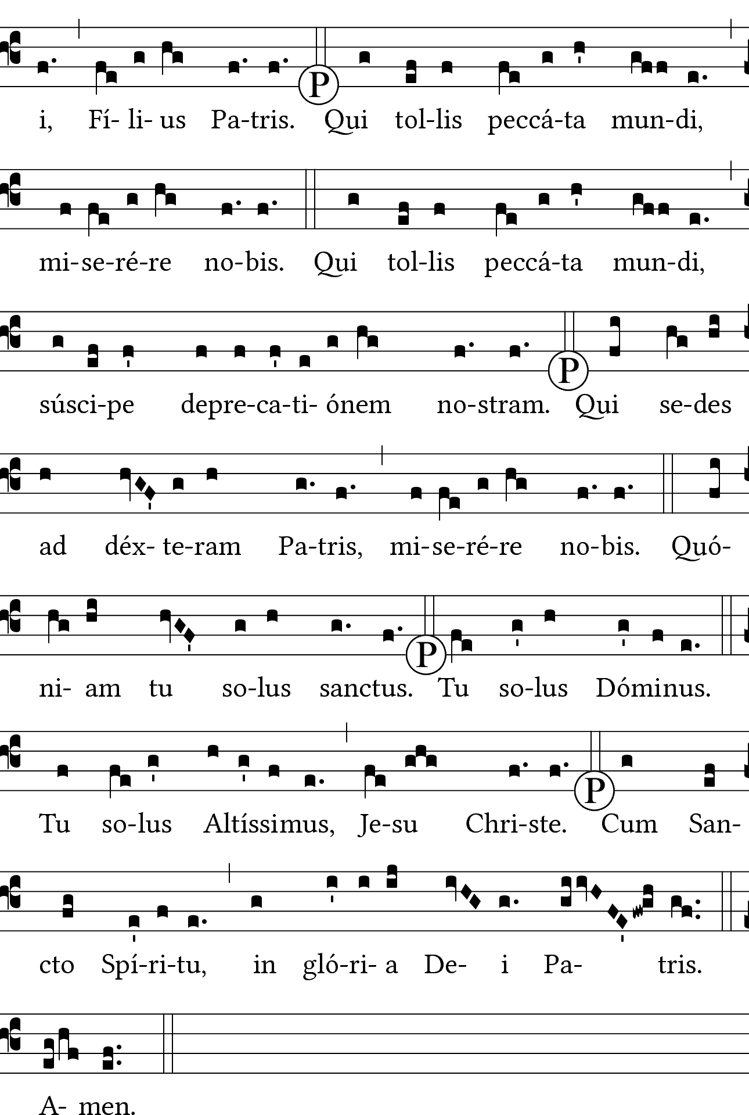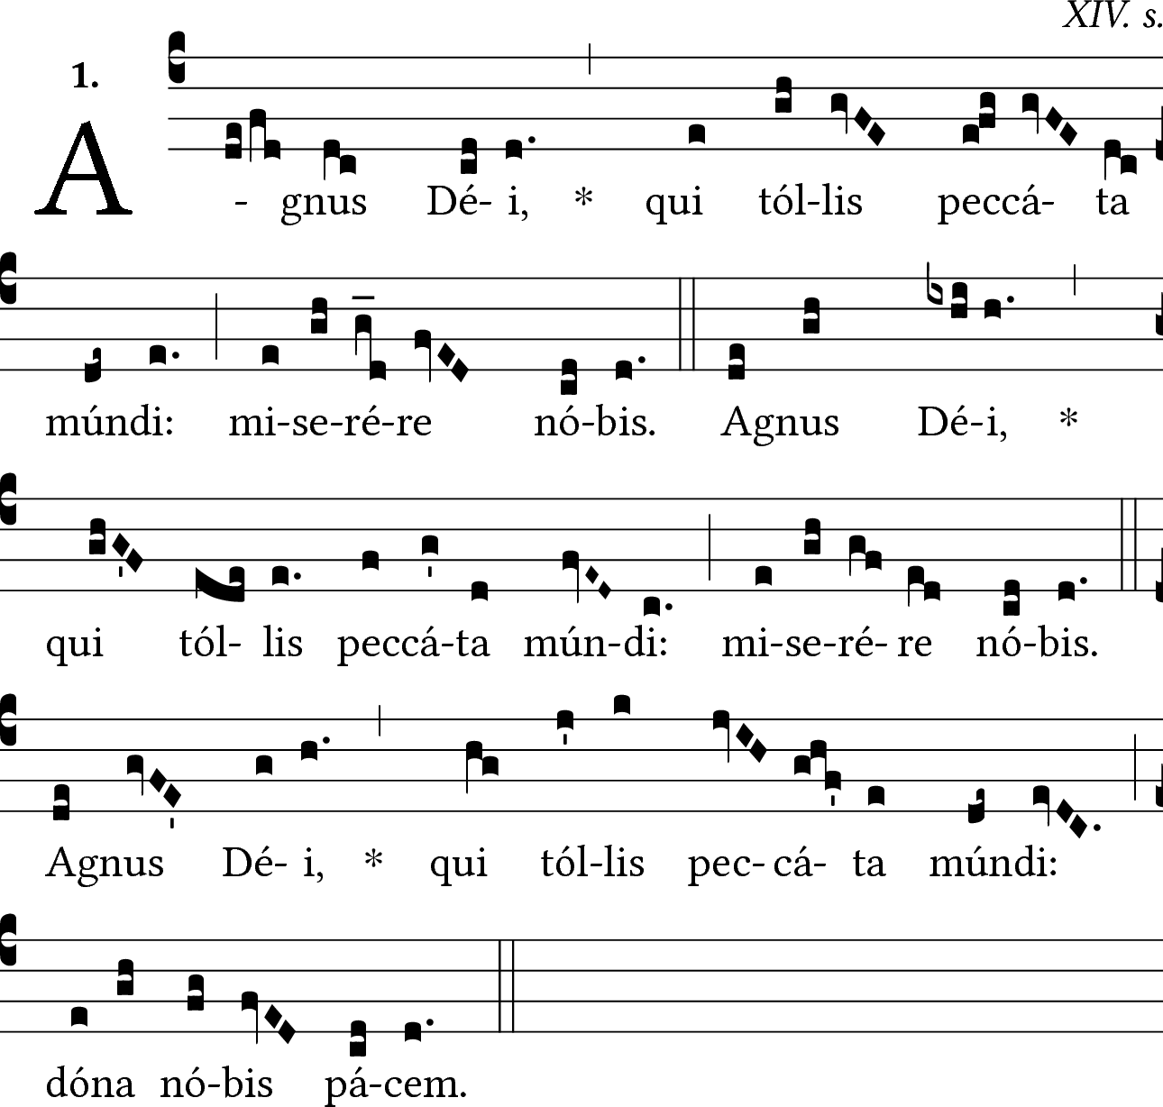

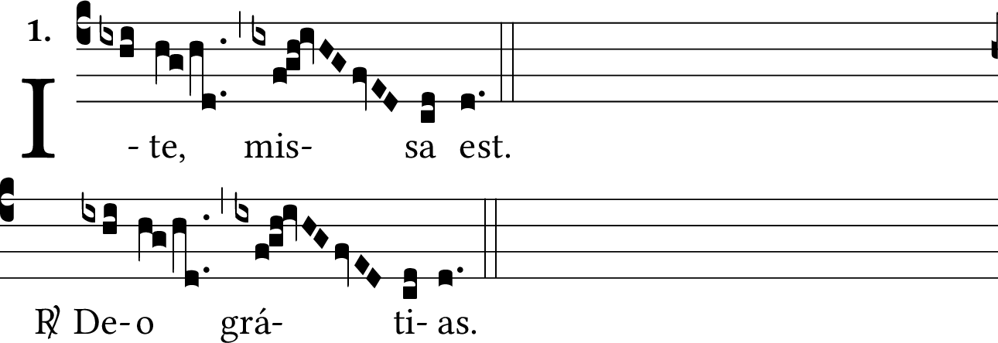

Missa XII. Pater cuncta

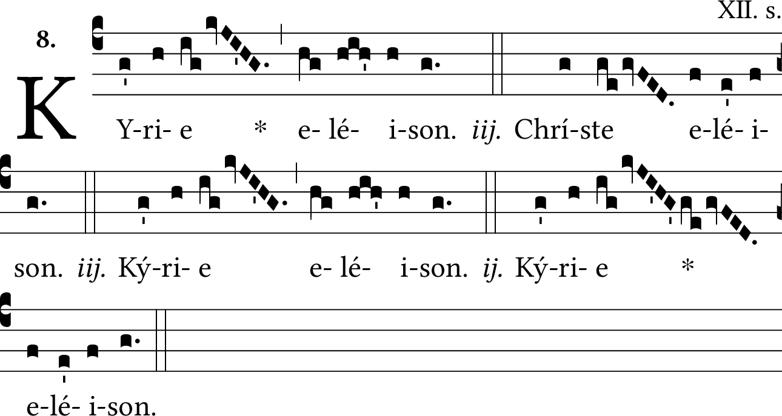

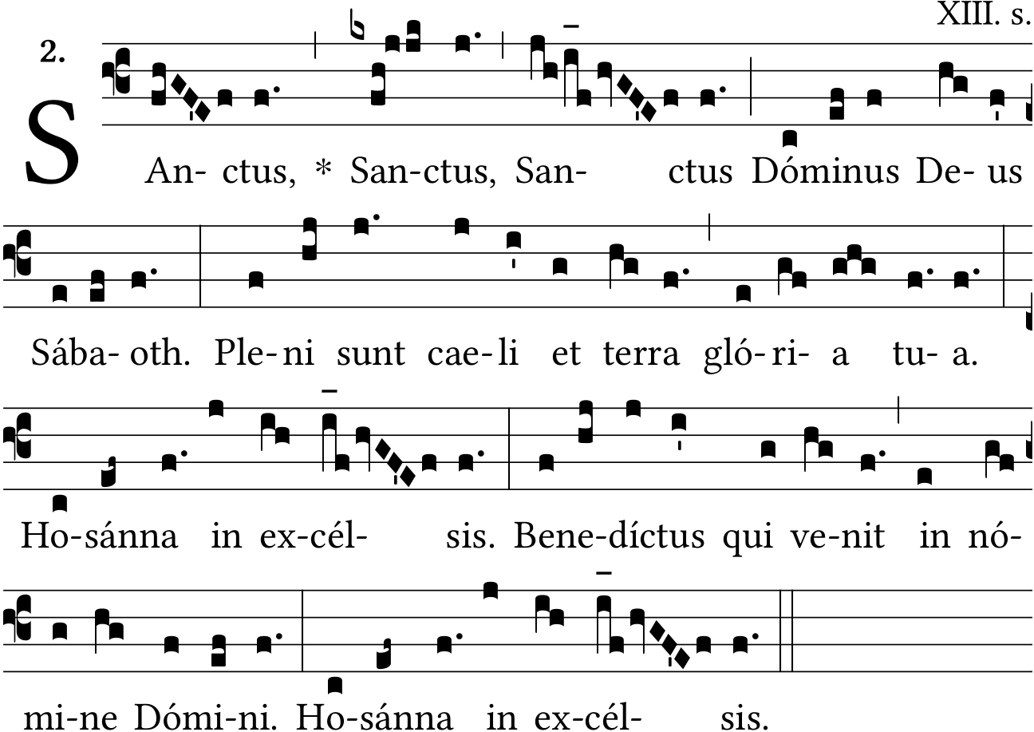

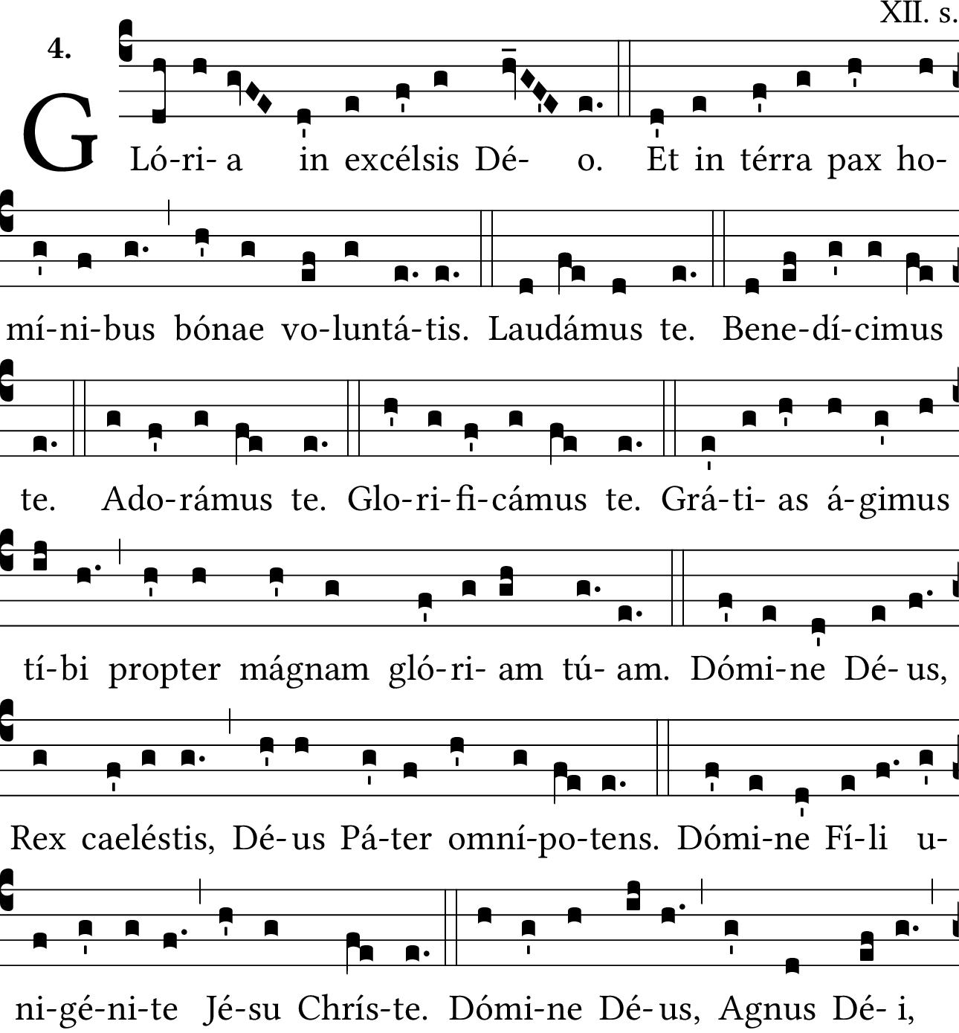

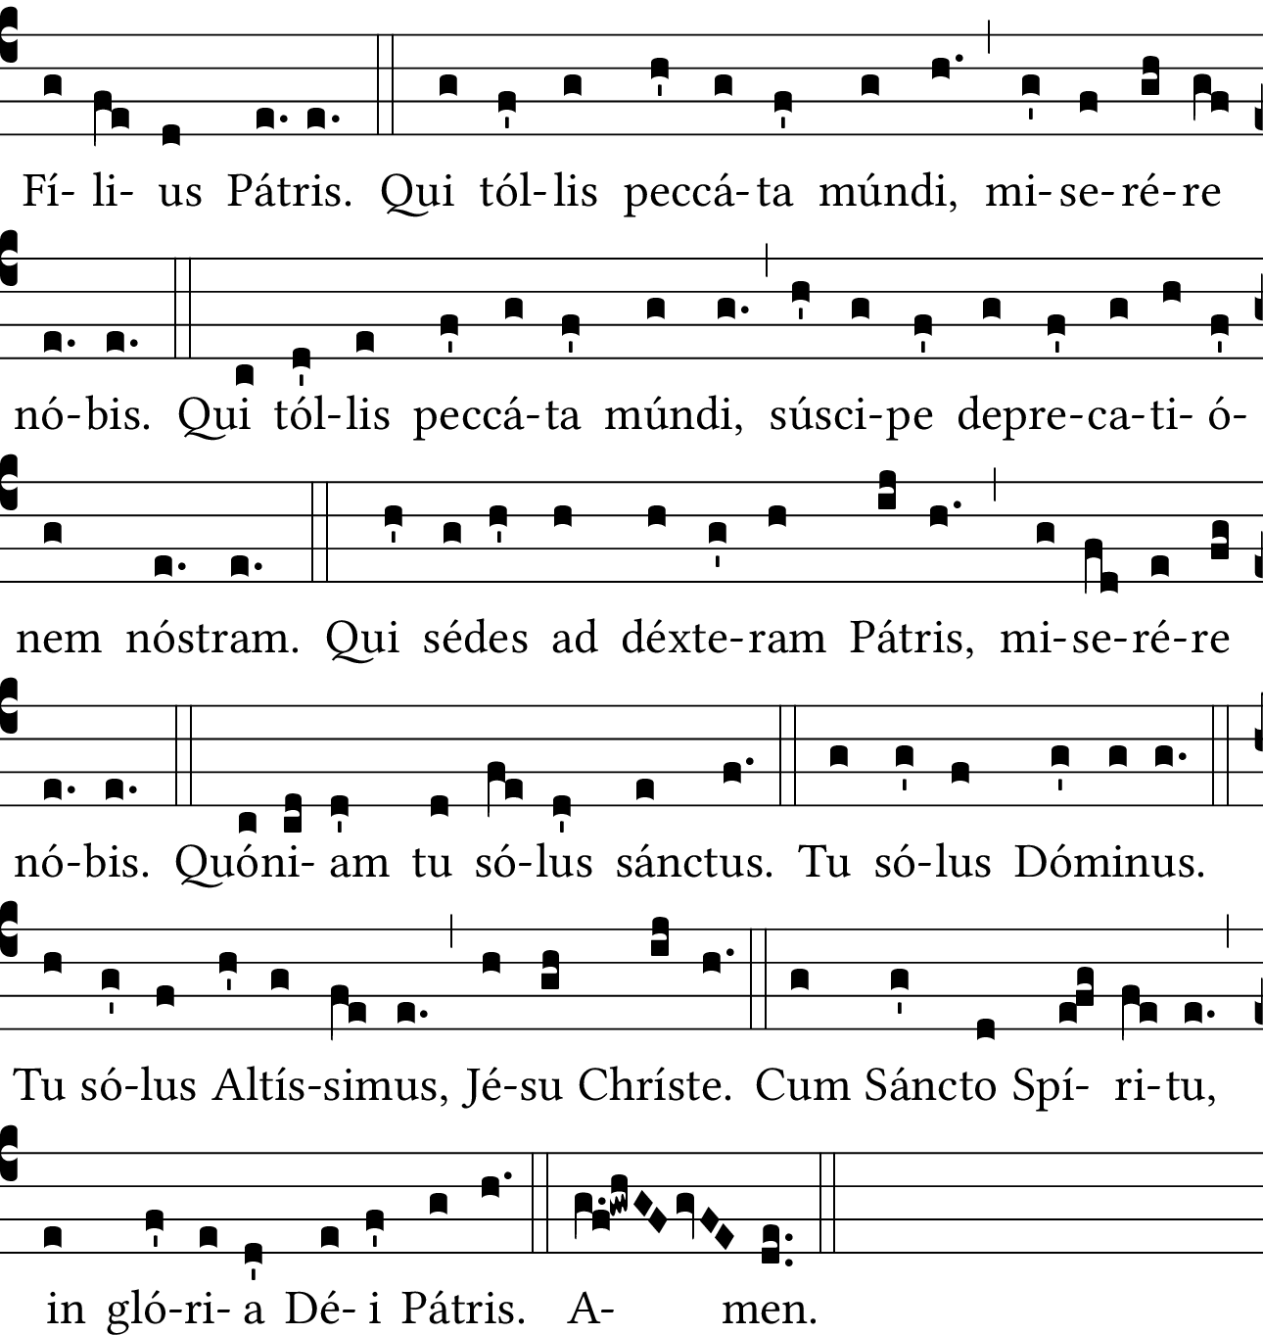

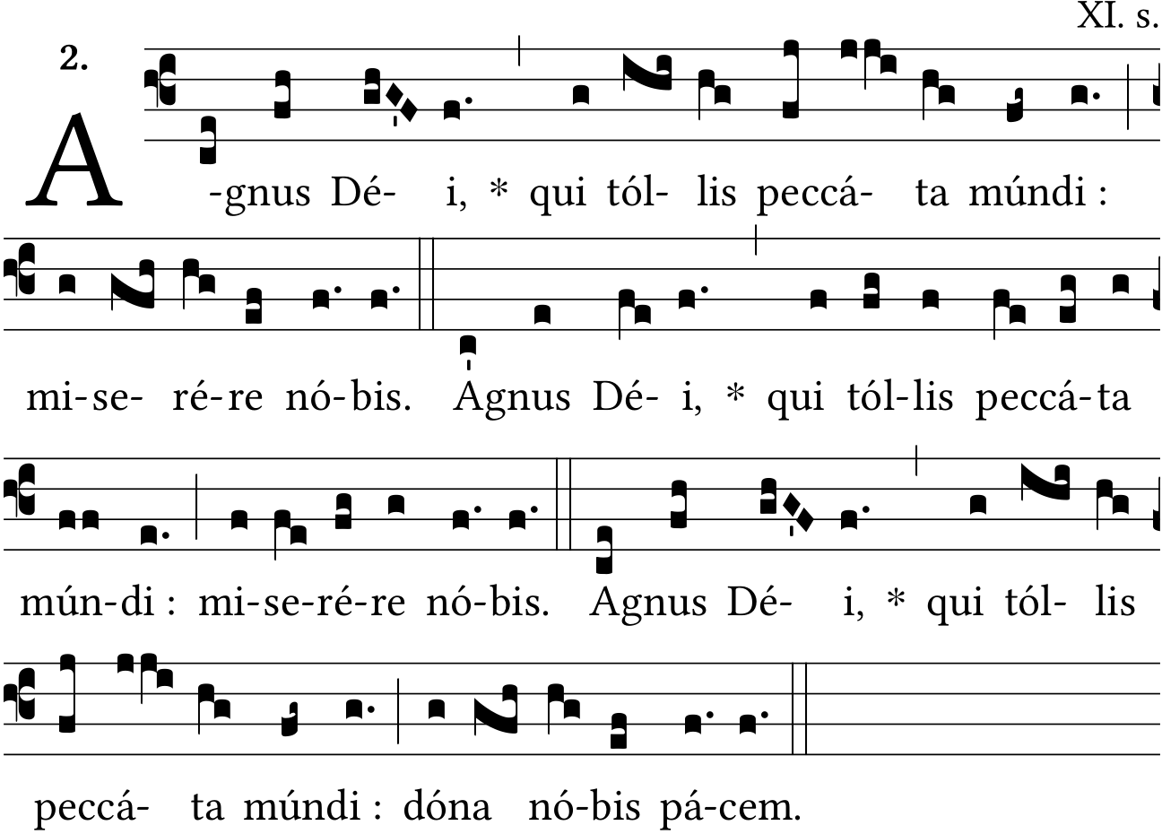

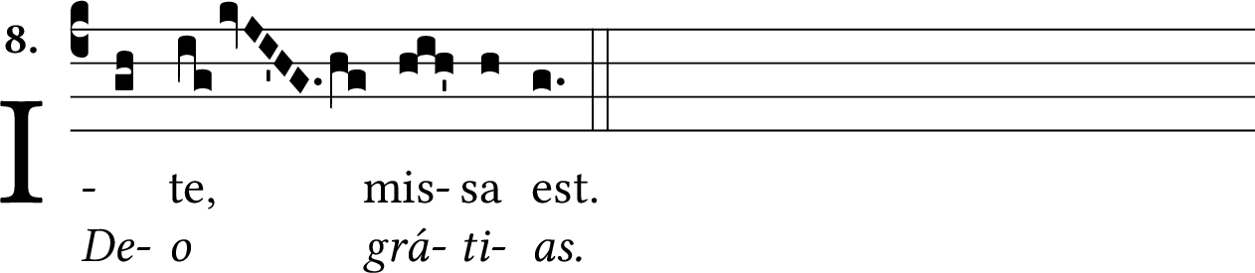

Missa XVI. In fériis per annum.

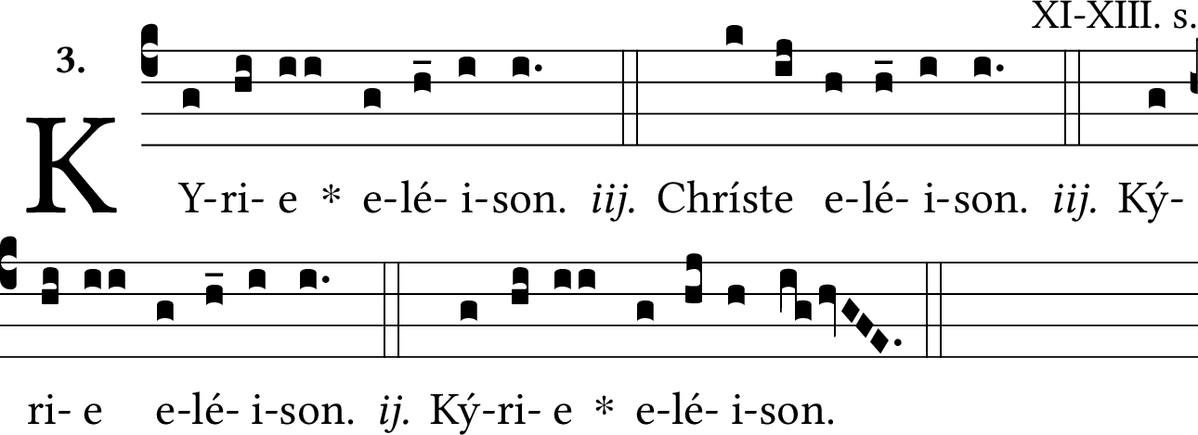

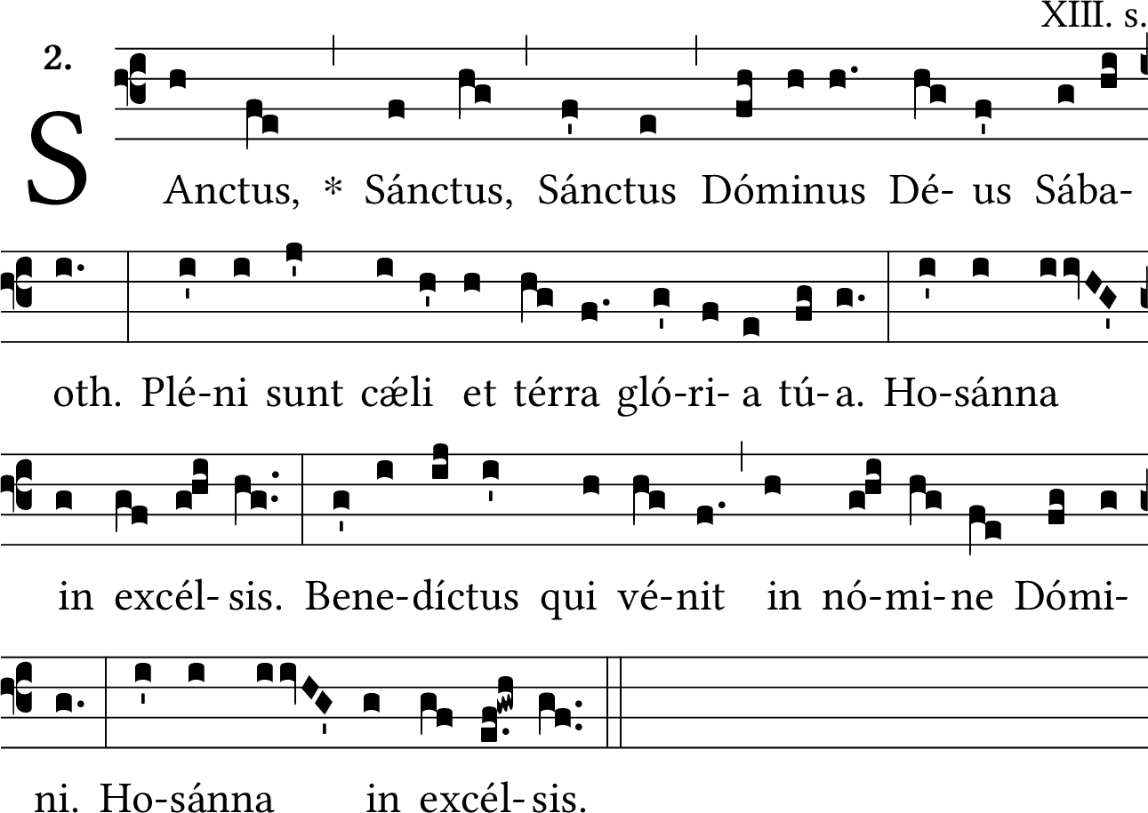

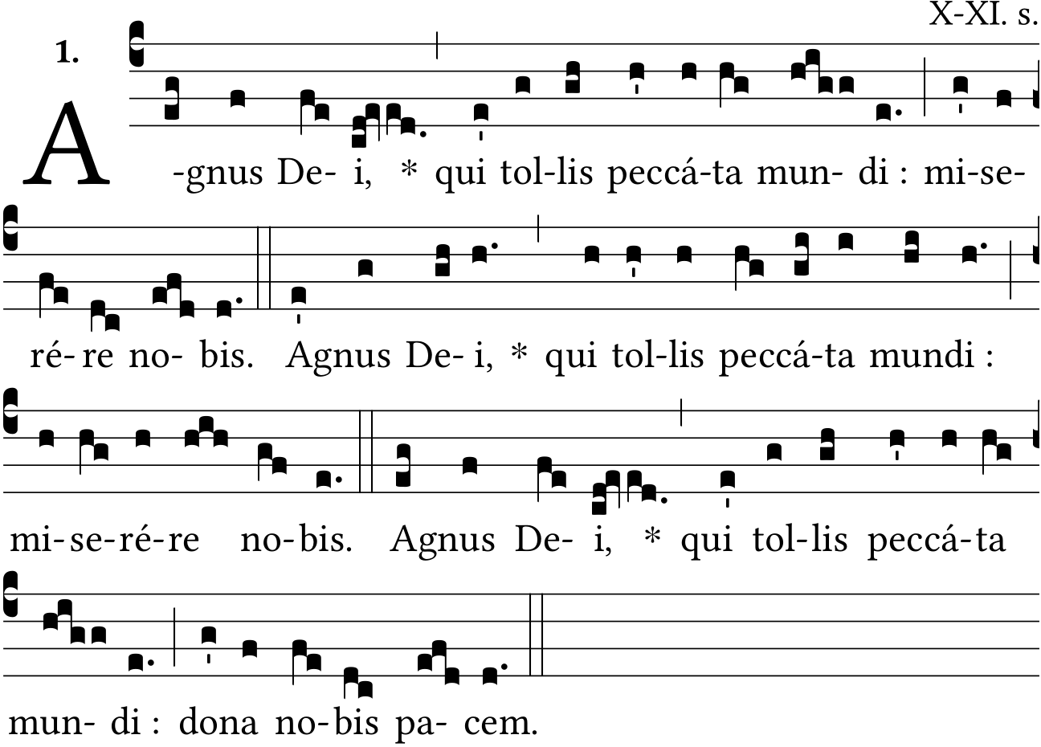

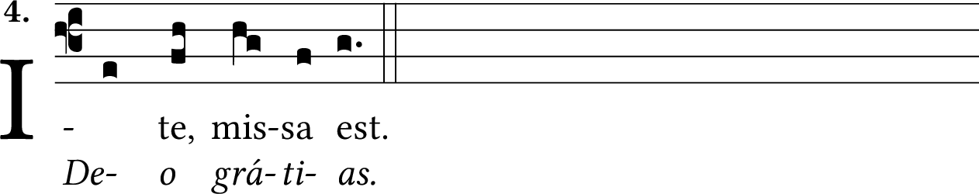
Missa XVI

Missa XVII.
In Domínicis Advéntus et Quadragésimæ.

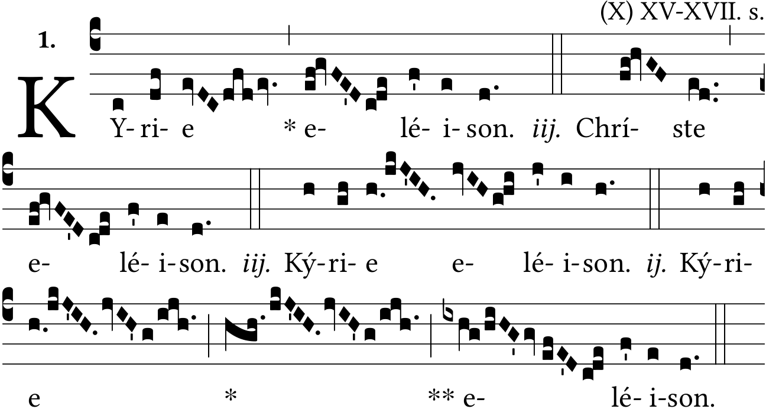

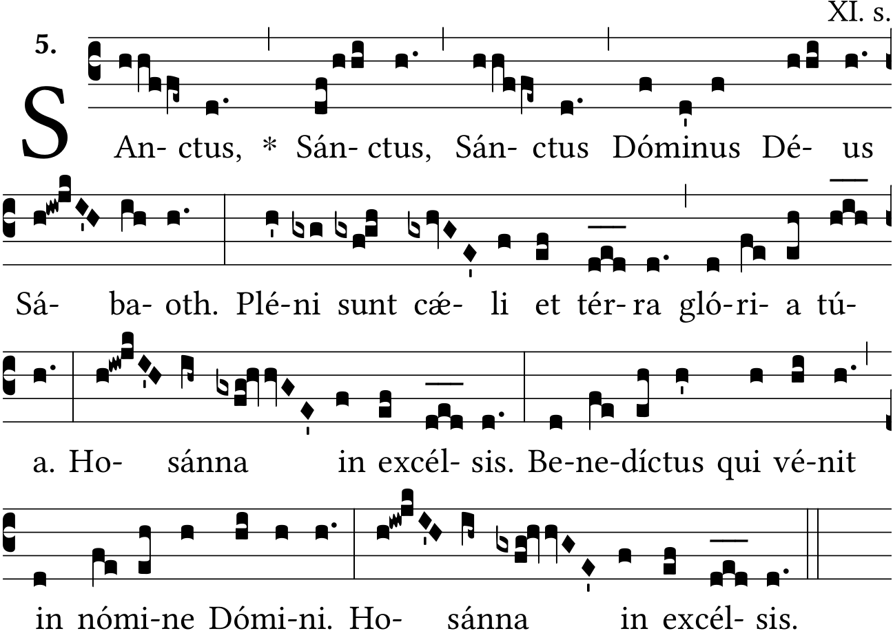

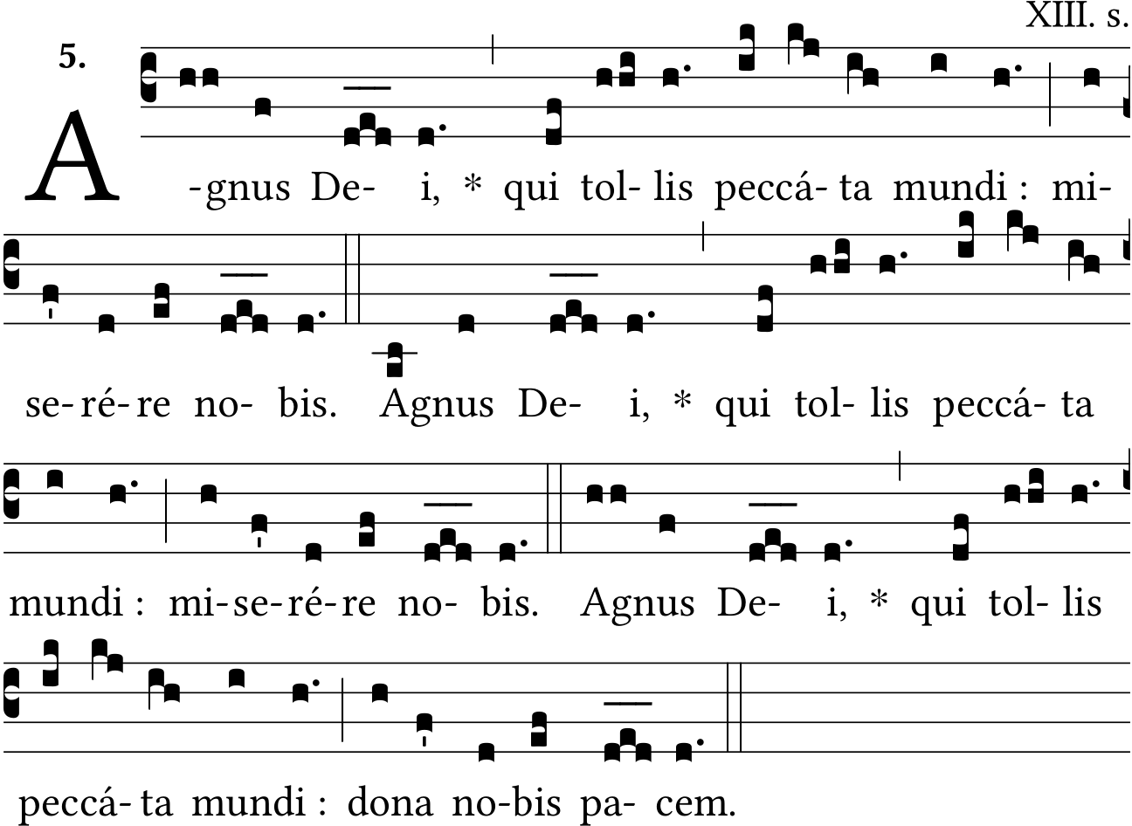

Credo I.

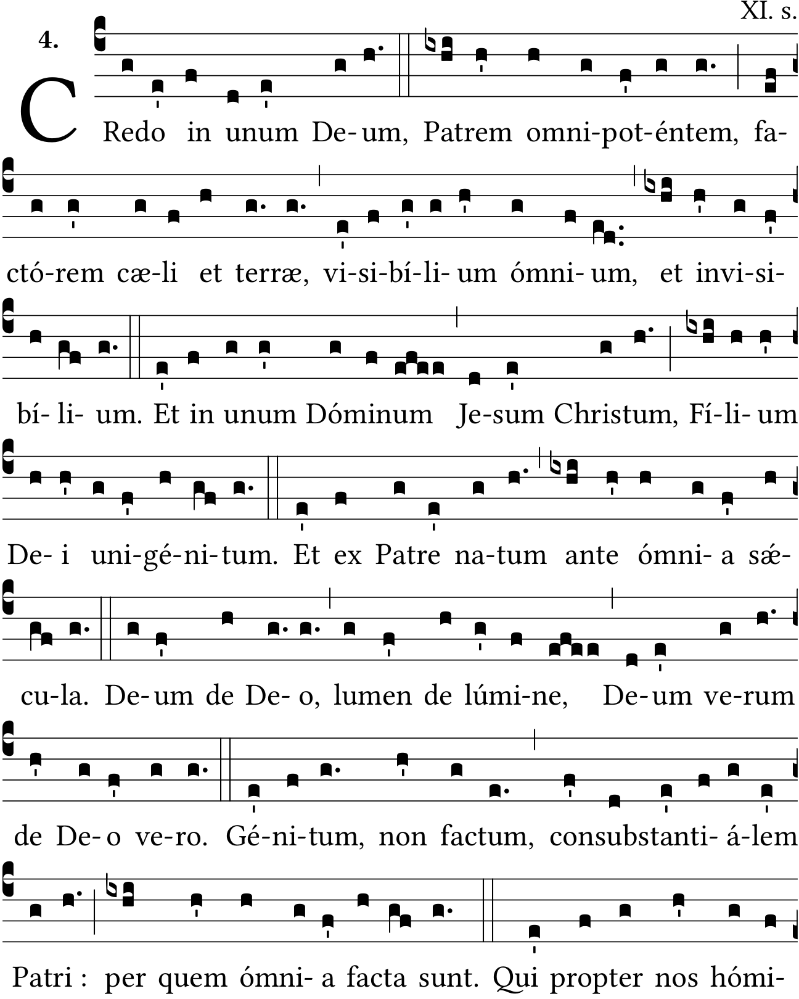

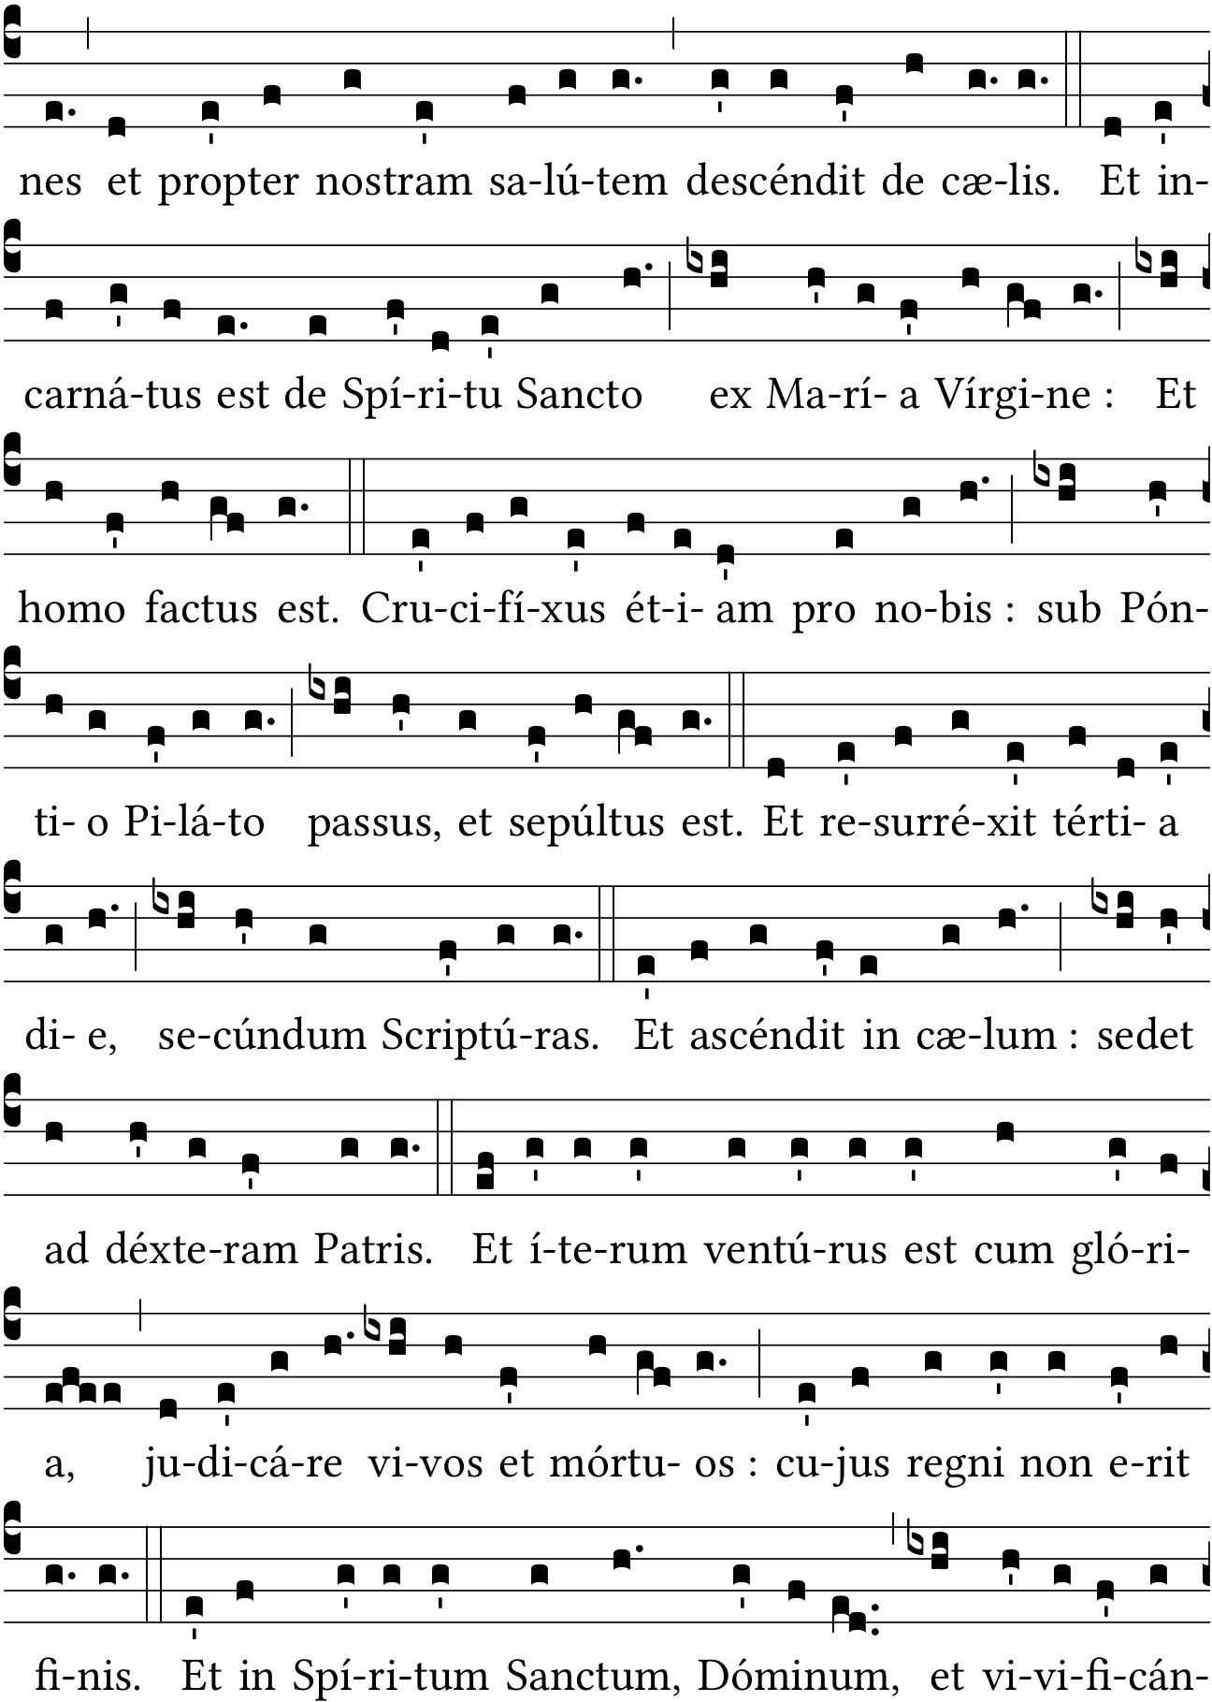

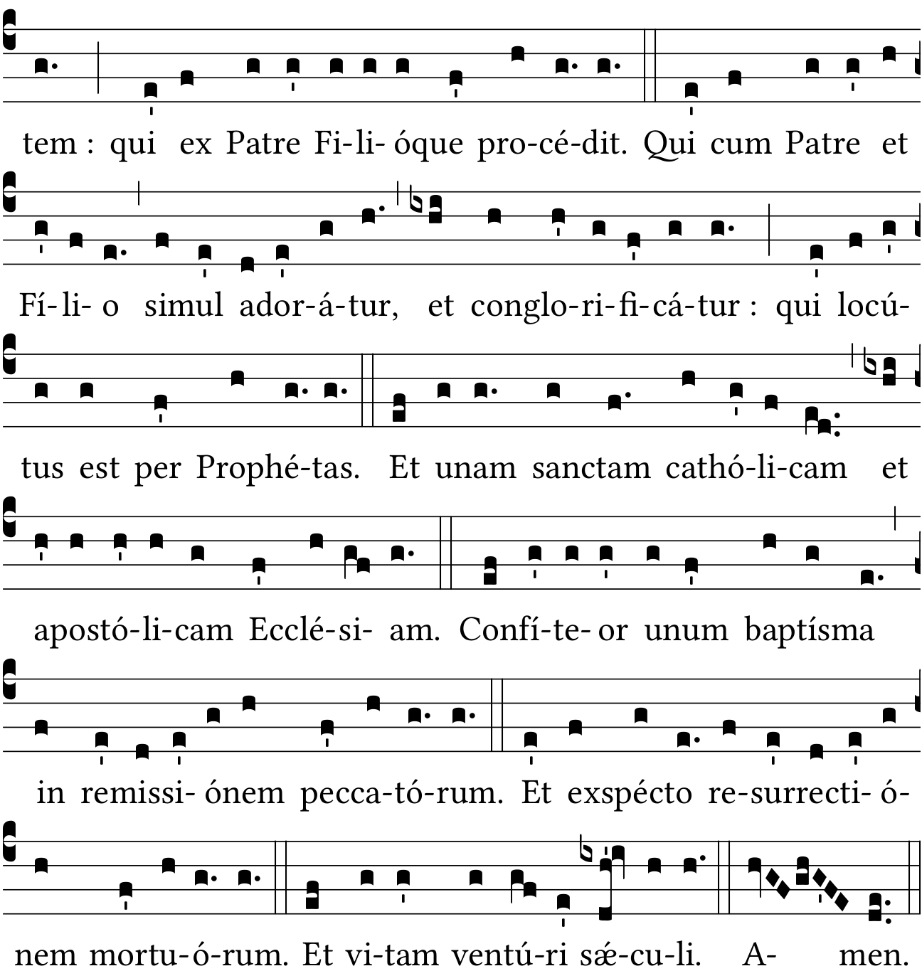

Credo III.

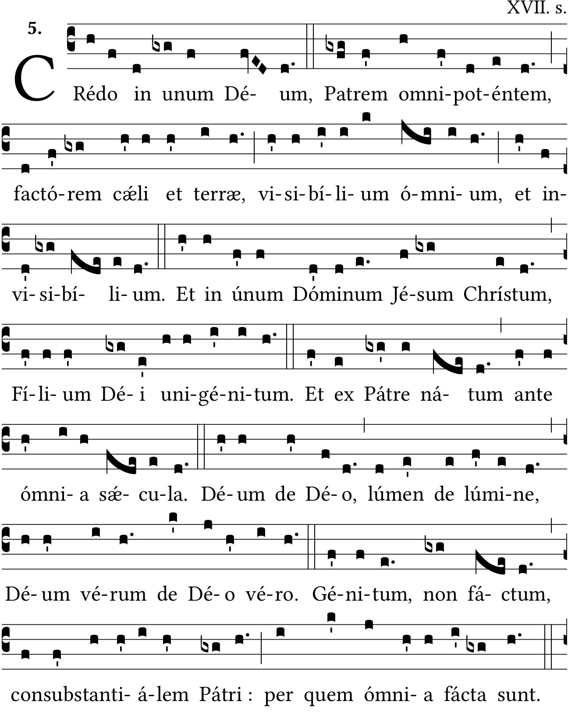

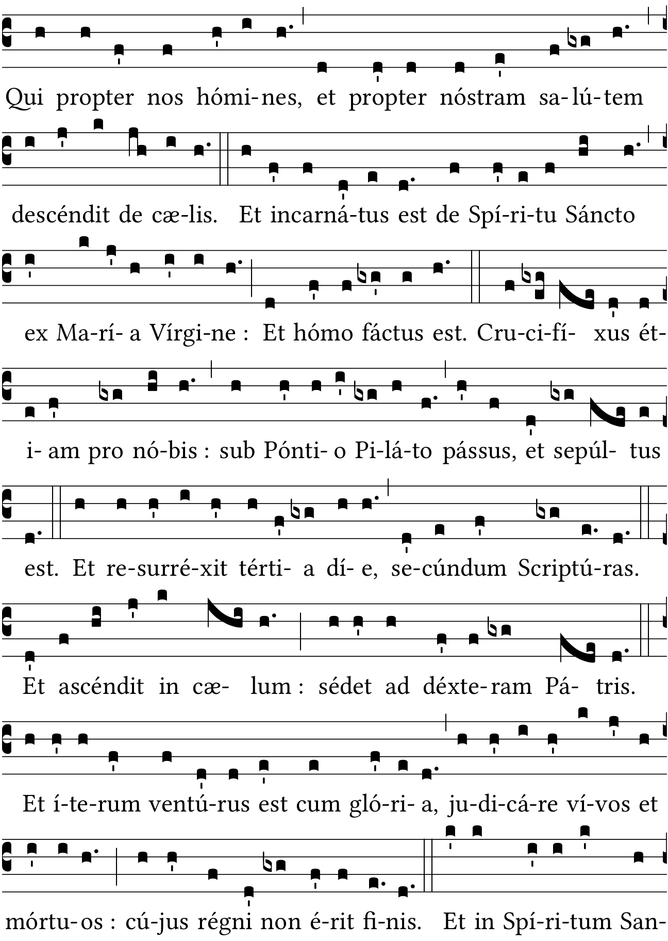
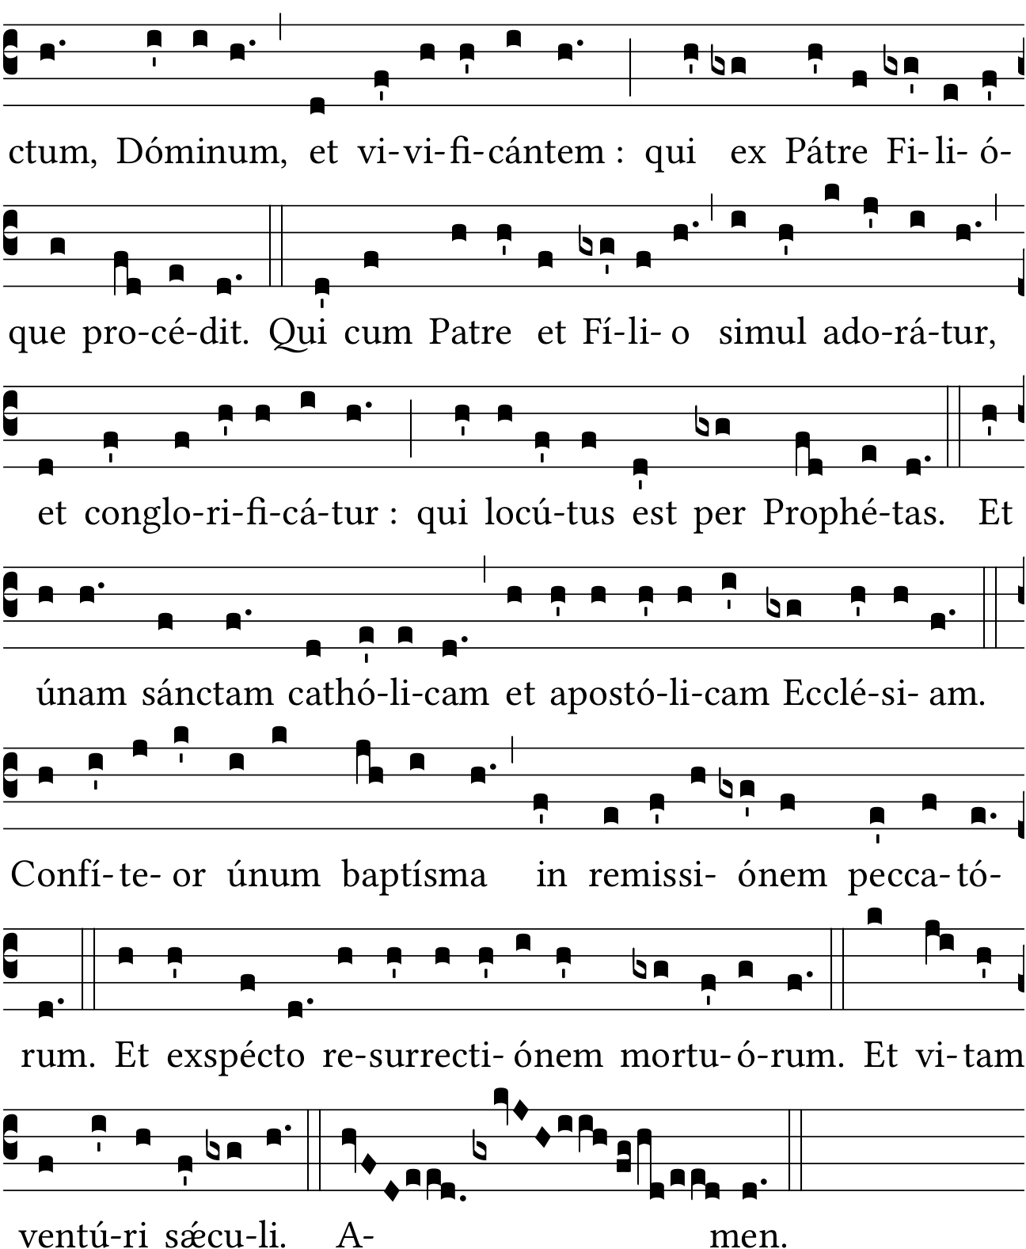

LATIN

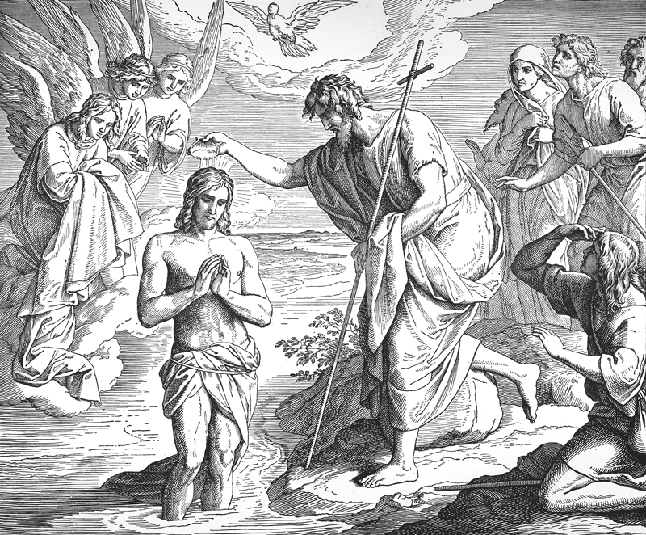

Adóro te devóte
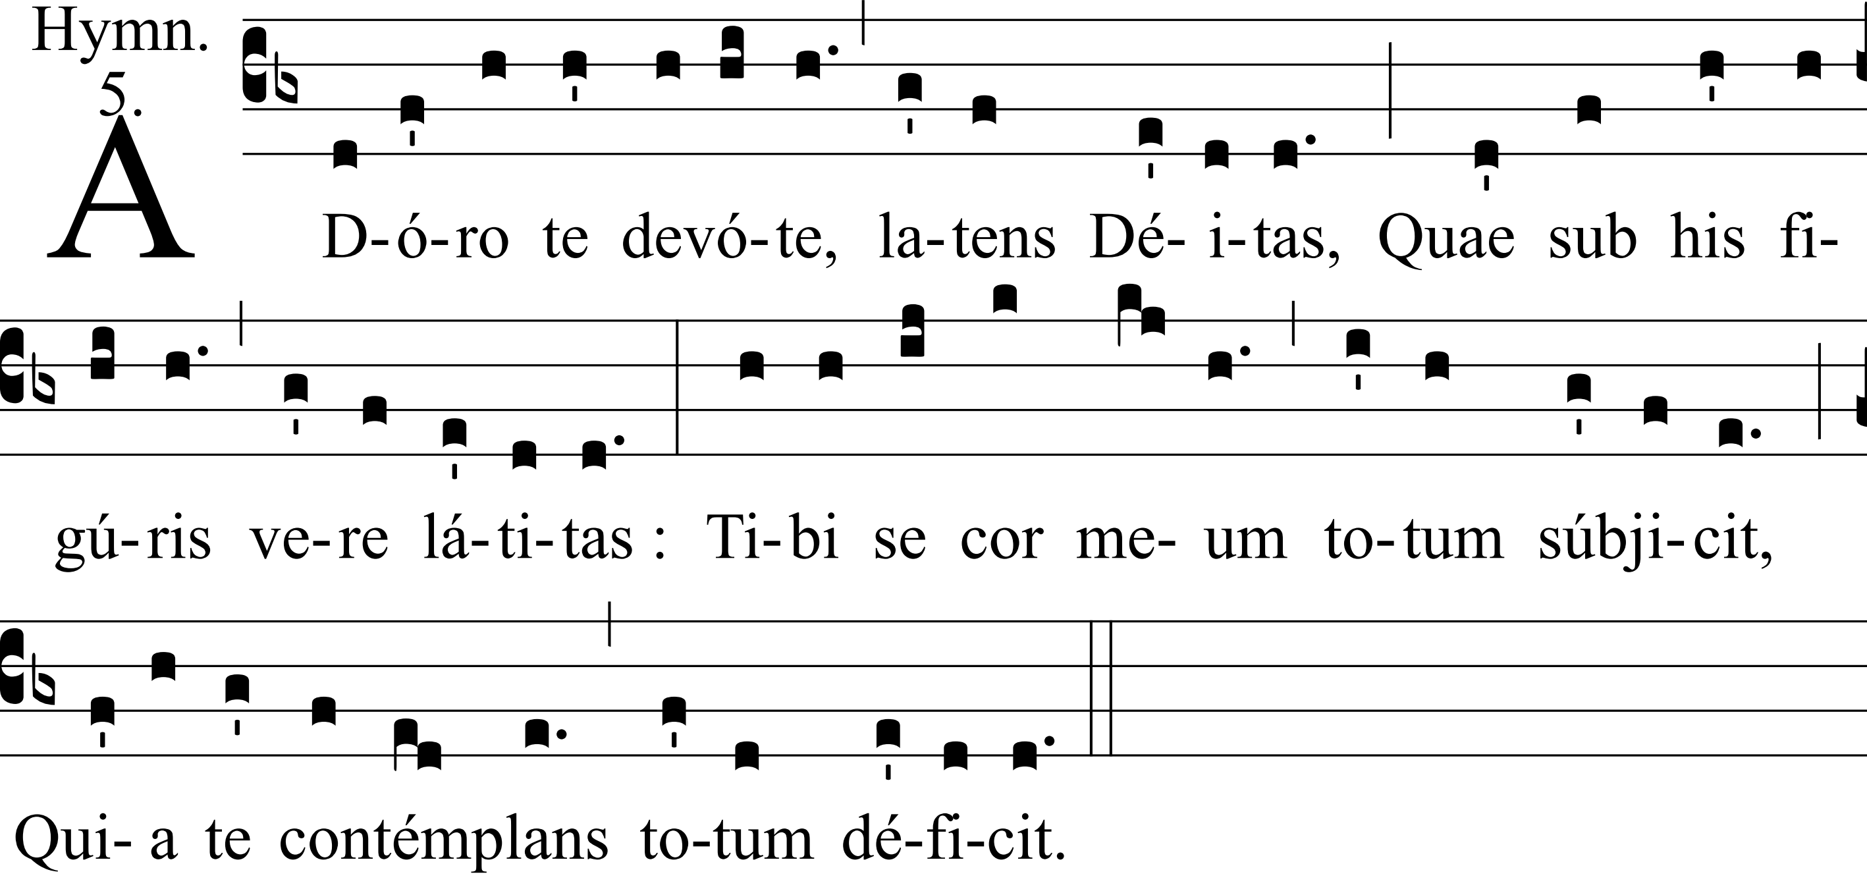

Adóro te devóte, | latens Déitas,  Quæ sub his figúris, | vere látitas :  Tibi se cor meum | totum súbjicit,  Quia, te contémplans, | totum déficit. | Je vous adore dévotement, Dieu caché, / Qui sous cette apparence êtes réellement présent : / Mon cœur se soumet tout à vous / Parce qu’en vous contemplant, je défaille tout entier.
Visus, tactus, gustus, | in te fállitur,  Sed audítu solo | tuto créditur :  Credo quidquid dixit | Dei Fílius ;  Nil hoc veritátis | verbo vérius. | La vue, le toucher, le goût, sont incapables de vous reconnaitre, / Mais, par l’ouïe seule, nous croyons sans danger d’erreur. / Je crois tout ce que dit le Fils de Dieu, / Rien n’est plus vrai que cette parole de vérité.
In cruce latébat | sola Déitas,  At hic latet simul | et humánitas :  Ambo tamen credens | atque cónfitens,  Peto quod petívit | latro pœ́nitens. | Sur la croix, la divinité seule était cachée, / Ici l’humanité aussi est cachée / Cependant je crois les deux vérités, / Et je demande ce qu’a demandé le bon larron repentant.
Plagas, sicut Thomas, | non intúeor,  Deum tamen meum | te confíteor.  Fac me tibi semper | magis crédere,  In te spem habére, | te dilígere. | Je ne vois pas les plaies comme Thomas / Cependant je confesse que vous êtes mon Dieu. / Faites que toujours plus / Je croie en vous, espère en vous et vous aime.
O memoriále | mortis Dómini,  Panis vivus, vitam | præstans hómini,  Præsta meæ menti | de te vívere,  Et te illi semper | dulce sápere. | Ô mémorial de la mort du Seigneur / Pain vivant, qui donne la vie à l’homme, / Accordez à mon âme de vivre de vous / Et de toujours goûter votre douceur.
Pie pelicáne, | Jesu Dómine,  Me immúndum munda | tuo sánguine,  Cujus una stilla | salvum fácere,  Totum mundum quit ab | omni scélere. | Bon pélican, Seigneur Jésus / Purifiez-moi, qui suis impur, par votre sang / Dont chaque goute peut sauver / Le monde entier de toute ses souillures.
Jesu, quem velátum | nunc aspício,  Oro fiat illud, | quod tam sítio :  Ut, te reveláta | cernens fácie,  Visu sim beátus | tuæ glóriæ. Amen. | Jésus, que je vois maintenant caché, / Je vous prie, faites ce dont j’ai tant soif : / Faites que je voie votre face sans voile / Et que je devienne heureux par la vue de votre gloire. Amen.

Note. Les syllabes en caractères gras portent deux notes. Le trait vertical | indique que la note précédente est prolongée.

Atténde Dómine
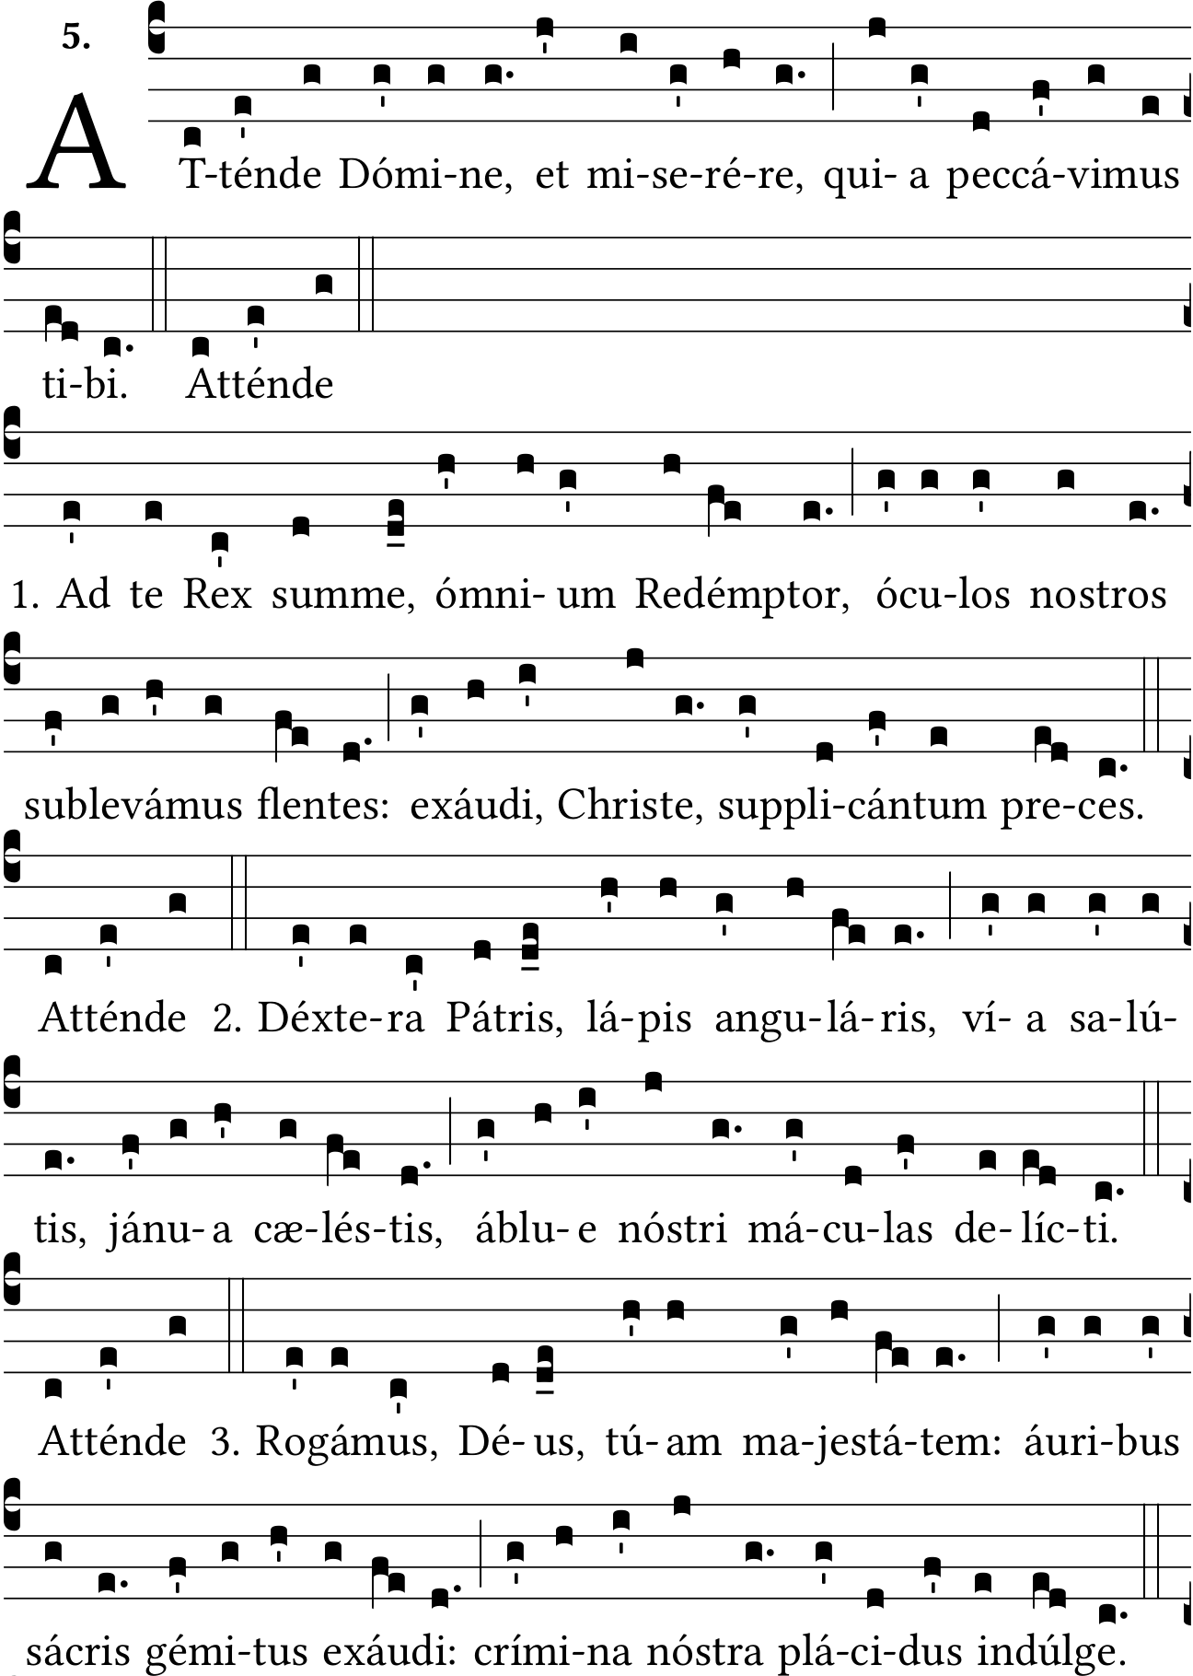
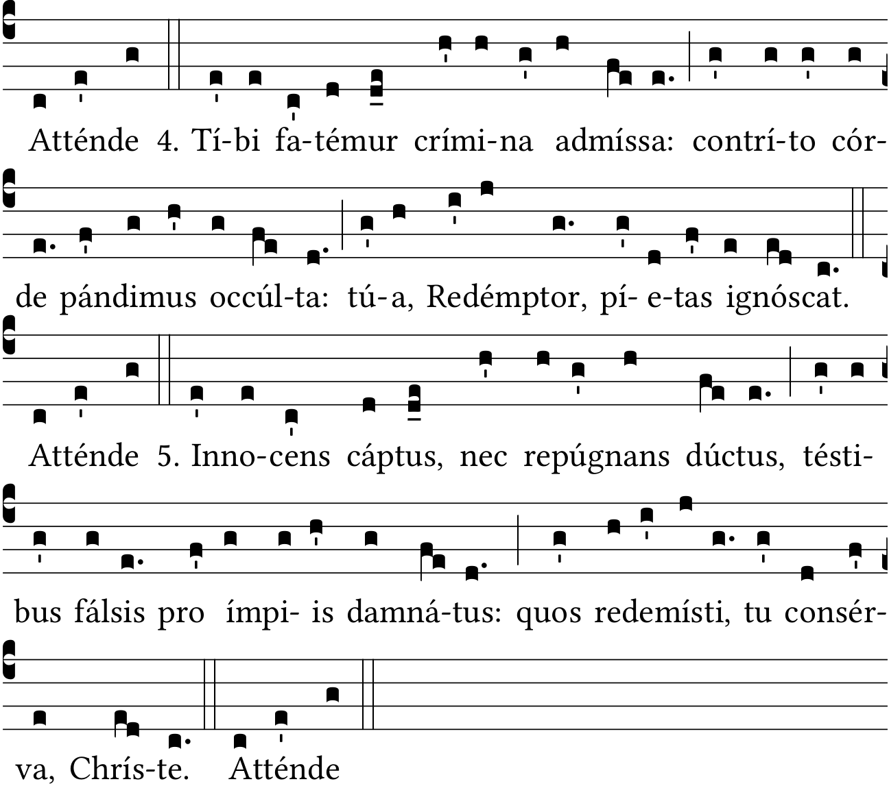
Faites attention à nous, Seigneur, et ayez pitié parce que nous avons péché contre vous.
1. Vers vous, roi très-grand, rédempteur de tous, nous levons les yeux et nous pleurons : exaucez, ô Christ, les prières de ceux qui vous supplient.
2. Droite du Père, pierre angulaire, voie du salut, porte du ciel, lavez les taches de nos fautes.
3. Nous prions, ô Dieu, votre majesté : écoutez de vos oreilles sacrées les gémissements, pardonnez avec bonté nos crimes.
4. Nous confessons devant vous les crimes que nous avons accepté de commettre. Nous découvrons, avec un cœur contrit, les choses cachées. Que votre bonté, ô notre Rédempteur, les ignore.
5. Innocent, vous avez été saisi et, sans résistance, vous avez été conduit. Vous avez été condamné par de faux témoins en faveur des méchants que vous avez rachetés : vous ô Christ, conservez-nous.

Ave verum
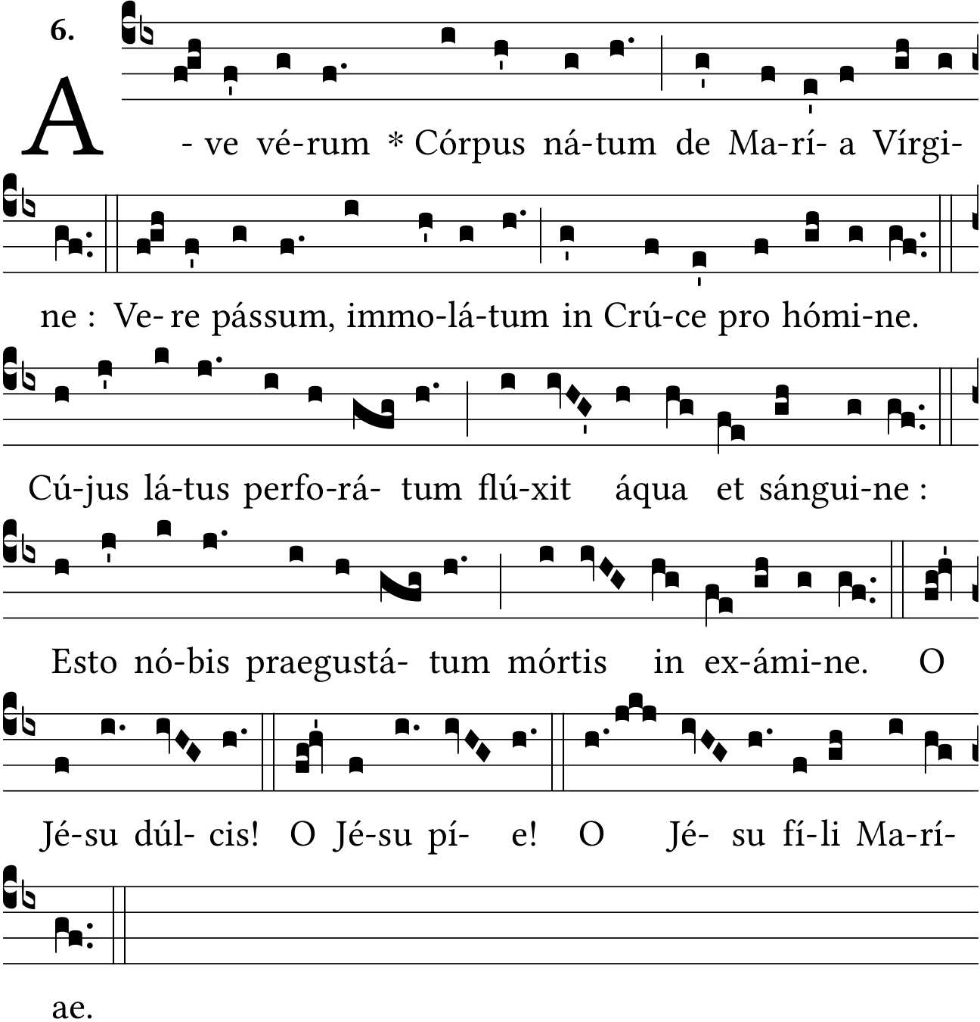
Je vous salue, vrai corps né de la Vierge Marie, qui avez vraiment souffert et avez été immolé crucifié pour l’homme, Vous dont le côté transpercé a laissé couler du sang et de l’eau. Au jugement, soyez pour nous celui qui a gouté la mort avant nous. O doux, ô bon, ô Jésus fils de Marie. Ainsi soit-il.
Note. Au jugement. C’est-à-dire : au moment du jugement souvenez-vous que vous avez souffert la mort pour nous sauver, regardez votre passion rédemptrice plutôt que nos péchés (cf. Hebr. II, 9).

Cor, arca legem cóntinens
Filippo Bruni, piariste († 1771)
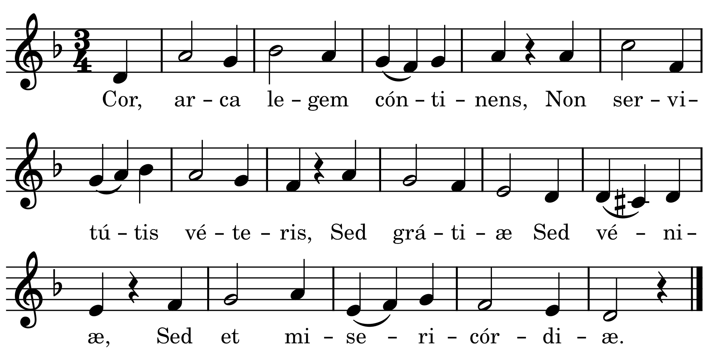

Cor, arca legem cóntinens,  Non servitútis véteris,  Sed grátiæ, sed véniæ,  Sed et misericórdiæ. | Ô Cœur, arche contenant la loi,  Non de l’ancienne servitude,  Mais celle de grâce, celle du pardon,  Celle de la miséricorde.
Te vulnerátum cáritas  Ictu paténti vóluit,  Amóris invisíbilis  Ut venerémur vúlnera. | Ton amour a voulu  Que tu fusses blessé par un coup visible,  Pour que d’un amour invisible  Nous vénérions les blessures.
Quis non amántem rédamet ?  Quis non redémptus díligat,  Et Corde in isto séligat  Ætérna tabernácula ? | Qui n’aimerait en retour celui qui nous aime ?  Quel racheté ne le chérirait  Et dans ce Cœur ne se choisirait  Une demeure éternelle ?
Decus Parénti et Fílio,  Sanctóque sit Spirítui,  Quibus potéstas, glória  Regnúmque in omne sǽculum. | Honneur au Père, au Fils,  Et au Saint Esprit,  Auxquels appartiennent le pouvoir,  La gloire et le règne dans tous les siècles.

Glória, laus et honor
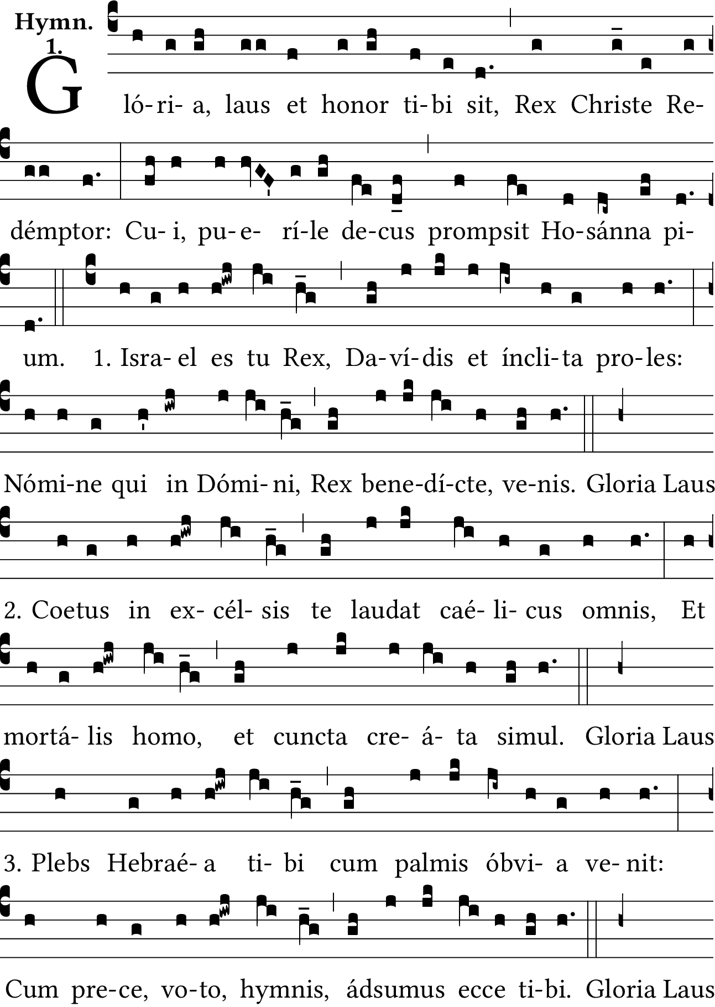
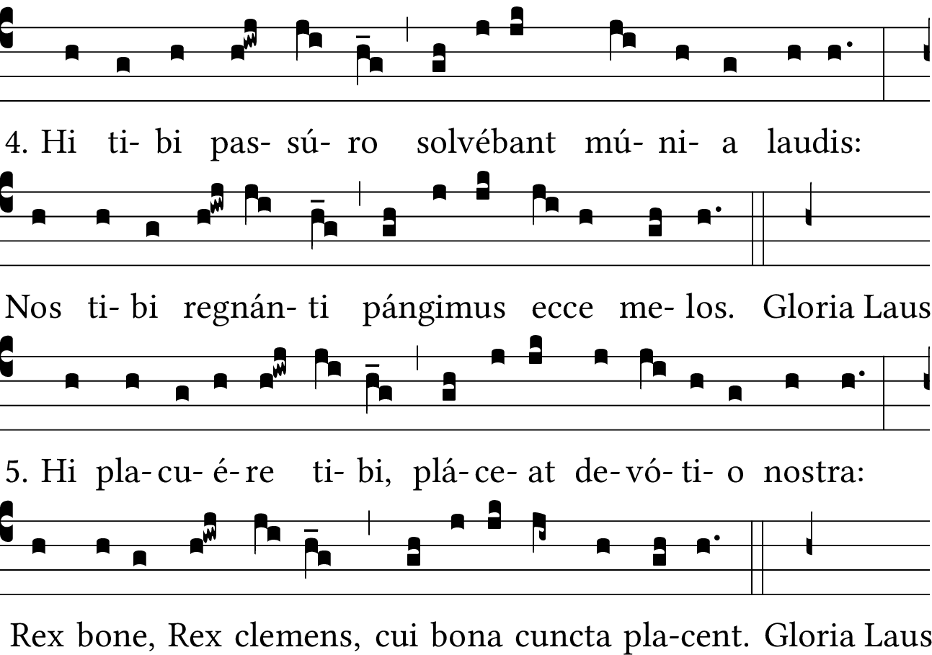
Chant pour la procession des rameaux.
Gloire, louange et honneur à vous, Christ roi. Pour vous, l’ornement (1) des enfants chanta : Hosanna !
1. D’Israël vous êtes le roi, et de David le noble descendant : vous qui, au nom du Seigneur, roi béni, venez à nous.
2. Tout le chœur céleste en entier vous loue au plus haut des cieux ; à lui se joint l’homme mortel et toute la création.
3. Le peuple hébreu vint au devant de vous avec des palmes ; avec nos prières, nos vœux et nos hymnes, nous voici devant vous.
4. Ceux-ci vous payaient leur tribut de louanges, alors que vous alliez souffrir ; Et nous, voici que nous vous célébrons par nos chants, maintenant que vous régnez.
5. Ils vous ont été agréables, que notre dévotion vous soit agréable : roi bon, roi clément, auquel tout ce qui est bon est agréable.
(1) Les enfants, qui font cortège à Jésus et proclament sa louange, sont comme un ornement, une parure qui le met en valeur.

Jesu, dulcis memória
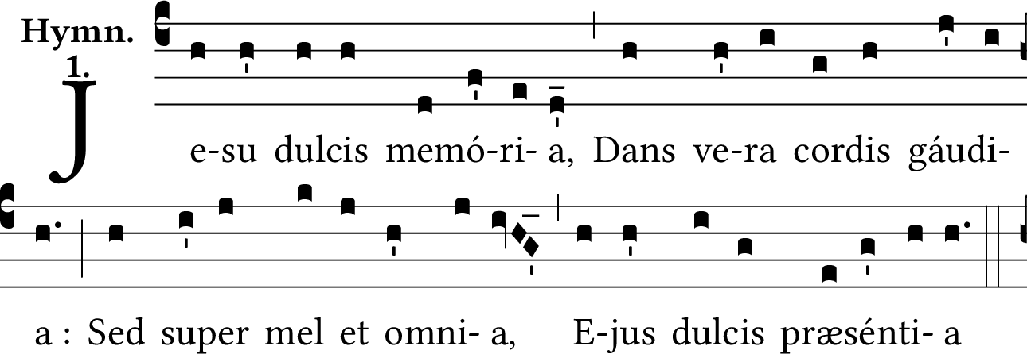
Jesu, dulcis memória,  Dans vera cordis gáudia :  Sed super mel, et ómnia,  Ejus dulcis præséntia. | Jésus, doux souvenir  Qui donnes les vraies joies du cœur ;  Mais sa présence est douce,  Plus que le miel et toute chose.
Nil cánitur suávius,  Nil audítur jucúndius,  Nil cogitátur dúlcius,  Quam Jesus Dei Fílius. | On ne chante rien de plus suave,  On ne dit rien de plus agréable,  On ne pense rien de plus doux,  Que Jésus, le Fils de Dieu.
Jesu spes pœniténtibus,  Quam pius es peténtibus !  Quam bonus te quæréntibus !  Sed quid inveniéntibus ? | Jésus, espoir des pénitents, / Que vous êtes bon pour ceux qui vous implorent ! / Que vous êtes bon pour ceux qui vous cherchent ! / Mais qu’êtes-vous pour ceux qui vous ont trouvé !
Nec lingua valet dícere,  Nec líttera exprímere :  Expértus potest crédere,  Quid sit Jesum dilígere. | Ni la langue ne saurait dire,  Ni l’écriture ne saurait exprimer :  Celui qui l’éprouve peut seul croire  Ce que c’est qu’aimer Jésus.
Sis, Jesu, nostrum gáudium,  Qui es futúrus prǽmium :  Sit nostra in te glória,  Per cuncta semper sǽcula.  Amen. | Jésus, soyez notre joie,  Vous qui serez notre récompense ;  Que notre gloire soit en vous,  Durant tous les siècles, à jamais.  Amen.

O fílii et fíliæ
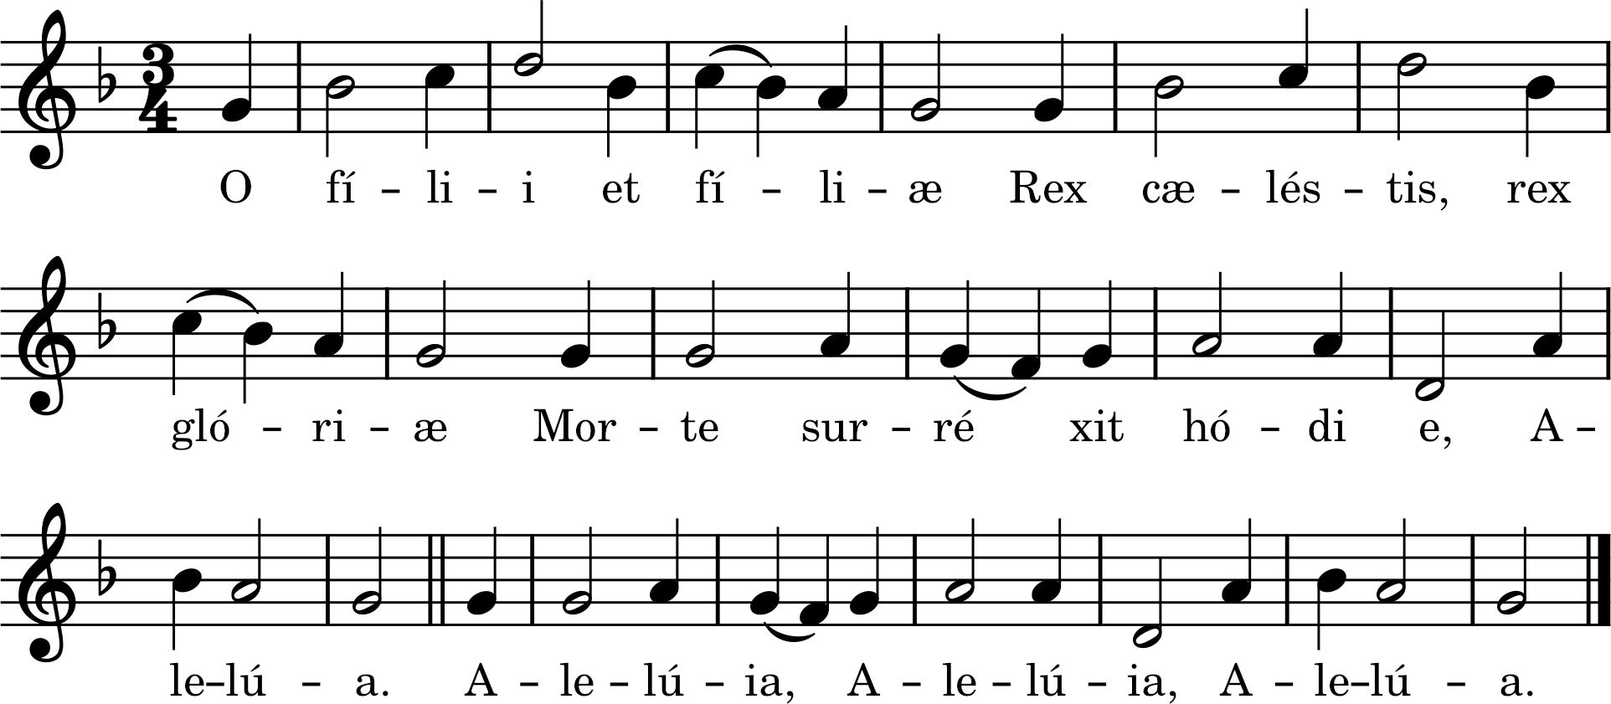

1. O fílii et fíliæ,  Rex cæléstis, Rex glóriæ  morte surréxit hódie. | Ô fils et filles,  le Roi des cieux, le Roi de gloire  S’est levé de la mort aujourd’hui.
Alléluia.  Allelúia, Allelúia, Allelúia. | Alléluia !  Alléluia ! Alléluia ! Alléluia !
2. Et María Magdaléne,  et Jacóbi, et Salóme  Venérunt corpus úngere | Et Marie Madeleine  et Marie mère de Jacques  sont venues embaumer le Corps,
3. Ex mane prima Sábbati  ad óstium monuménti  accessérunt discípuli. | Et le matin du premier jour après le Sabbat,  les disciples s’approchèrent,  de la porte du tombeau.
4. In albis sedens Angelus  prædíxit muliéribus :  Quia surréxit Dóminus. | Un Ange, assis, vêtu de blanc,  dit aux femmes :  « Le Seigneur est ressuscité. »
5. Et Joánnes Apóstolus  cucúrrit Petro cítius,  monuménto venit prius. | Et Jean l’Apôtre,  court plus vite que Pierre,  et arrive le premier au tombeau.
6. Discípulis adstántibus,  in médio stetit Christus,  dicens : Pax vobis ómnibus. | Les disciples étant présents,  Jésus se tint au milieu d’eux :  et leur dit « Paix à vous tous. »
7. Ut intelléxit Dídymus  quia surréxerat Jesus,  remánsit fere dúbius. | Dès que Didyme apprit  que Jésus était ressuscité,  il demeura presque dans le doute.
8. Vide Thoma, vide latus,  vide pedes, vide manus,  noli esse incrédulus. | Thomas, vois mon côté, lui dit Jésus,  vois mes pieds, vois mes mains,  et ne reste pas incrédule.
9. Quando Thomas vidit Christum,  pedes, manus, latus suum,  dixit : Tu es Deus meus. | Quand Thomas eut vu le Christ,  ses pieds, ses mains et son côté,  il dit : Vous êtes mon Dieu.
10. Beáti qui non vidérunt  et fírmiter credidérunt ;  vitam ætérnam habébunt. | Heureux ceux qui sans avoir vu,  ont cru d’une ferme foi,  ils possèderont la vie éternelle.
11. In hoc festo sanctíssimo  sit laus et jubilátio :  benedicámus Dómino. | En cette très sainte solennité  que soient louange et cris de joie :  bénissons le Seigneur.
12. Ex quibus nos humíllimas  devótas atque débitas  Deo dicámus grátias. | De tout cela, disons à Dieu  les très humbles et dévotes  actions de grâce que nous Lui devons.

Note. On peut chanter avec un Fa naturel ou un Fa #.

O salutáris hóstia 1

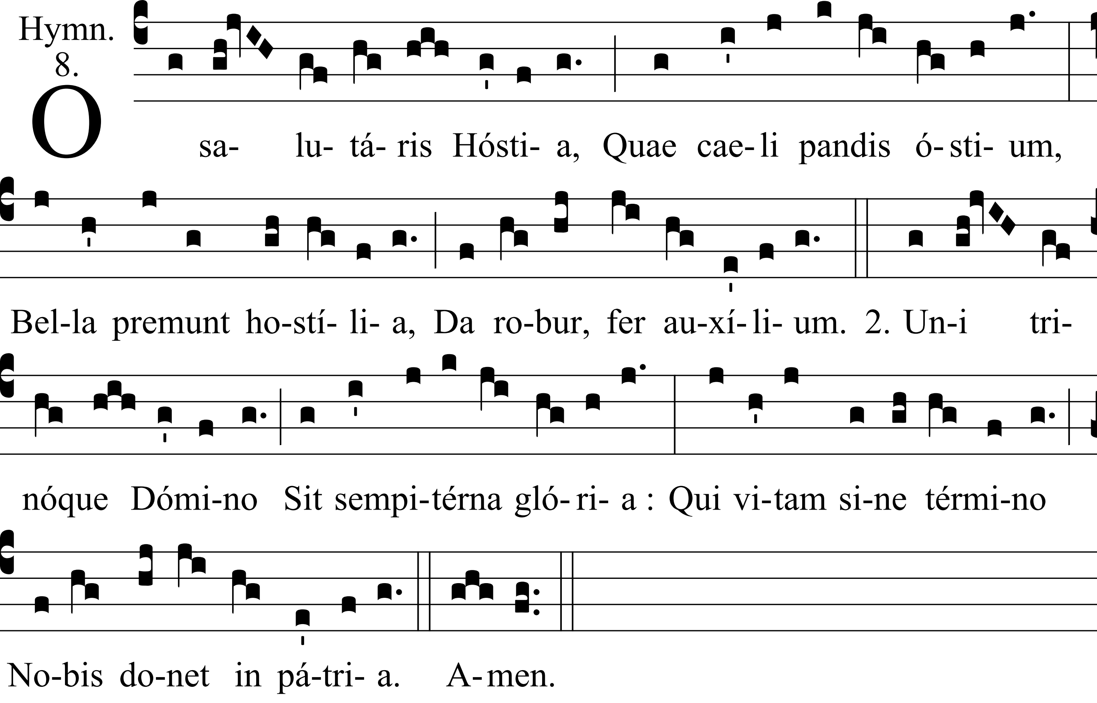

O salutáris hóstia,  Quæ cæli pandis óstium,  Bella premunt hostília,  Da robur, fer auxílium. | Ô victime du salut,  Qui ouvrez la porte du ciel,  Des guerres violentes nous pressent,  Donnez la force, portez le secours.
Uni trinóque Dómino  Sit sempitérna glória,  Qui vitam sine término  Nobis donet in pátria. Amen. | Au Seigneur un et trine,  Soit la gloire éternelle,  Lui qui nous donnera sans fin  La vie dans la patrie. Amen.

Pange, lingua… Córporis
Texte : Thomas d’Aquin
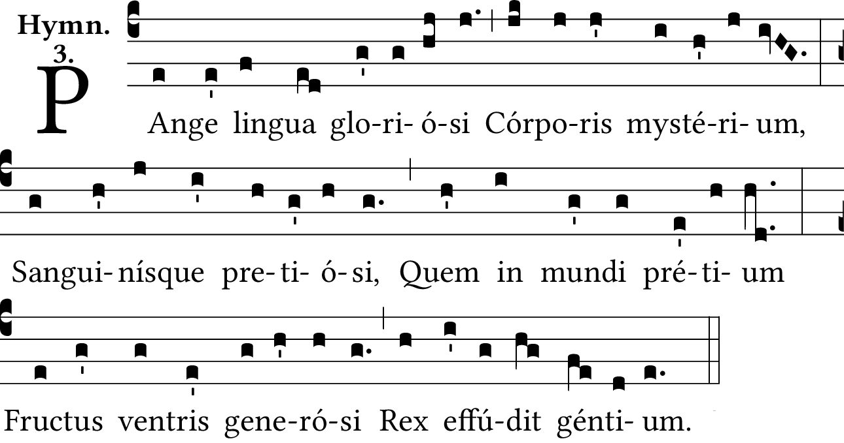
Pange, lingua, gloriósi  Córporis mystérium,  Sanguinísque pretiósi,  Quem in mundi prétium  Fructus ventris generósi,  Rex effúdit géntium. | Chante, ô ma langue,  Le mystère du glorieux corps  Et du sang précieux  Que le Roi des nations,  Fruit d’un ventre généreux,  A versé en prix du monde.
Nobis datus, nobis natus  Ex intácta Vírgine,  Et in mundo conversátus,  Sparso verbi sémine,  Sui moras incolátus  Miro clausit órdine. | Donné pour, né pour nous,  De la Vierge non touchée  Il vécut dans le monde  Et après avoir répandu la semence de sa parole, / Il acheva les retards de son séjour en pays étranger / Par une organisation étonnante.
In suprémæ nocte cenæ  Recúmbens cum frátribus,  Observáta lege plene  Cibis in legálibus,  Cibum turbæ duodénæ  Se dat suis mánibus. | Dans la nuit de la dernière cène,  Étant couchés avec ses frères  Après avoir observé toute la loi  Au sujet les nourritures légales,  Il se donne de ses propres mains,  En nourriture à la troupe des douze.
Verbum caro, panem verum  Verbo carnem éfficit :  Fitque sanguis Christi merum,  Et si sensus déficit,  Ad firmándum cor sincérum  Sola fides súfficit. | Le verbe chair change par sa parole  Fait d’un vrai pain de la chair  Et le vin devient le sang du Christ :  Si la raison défaille,  Pour rassurer un cœur fidèle,  La foi seule suffit.
Tantum ergo Sacraméntum  Venerémur cérnui :  Et antíquum documéntum  Novo cedat rítui :  Præstet fides suppleméntum  Sénsuum deféctui. | Adorons donc, prosternés,  Un si grand Sacrement ;  Que les antiques ordonnances  Cèdent la place à ce nouveau rite ;  Et que la foi supplée (1)  À la défaillance des sens.
Genitóri, Genitóque  Laus et jubilátio,  Salus, honor, virtus quoque  Sit et benedíctio :  Procedénti ab utróque  Compar sit laudátio. Amen. | Au Géniteur et à l’Engendré  Soit la louange et la joie,  Le salut, l’honneur, la force aussi,  Et la bénédiction ;  À celui qui procède de l’un et de l’autre,  Soit une louange égale. Amen.

(1) Que la foi fournisse en supplément ce que nos sens sont incapables de donner, c’est-à-dire de voir que le saint-sacrement est réellement le corps de notre-seigneur Jésus-Christ.

Panis angélicus
Alter tonus. Modus I.
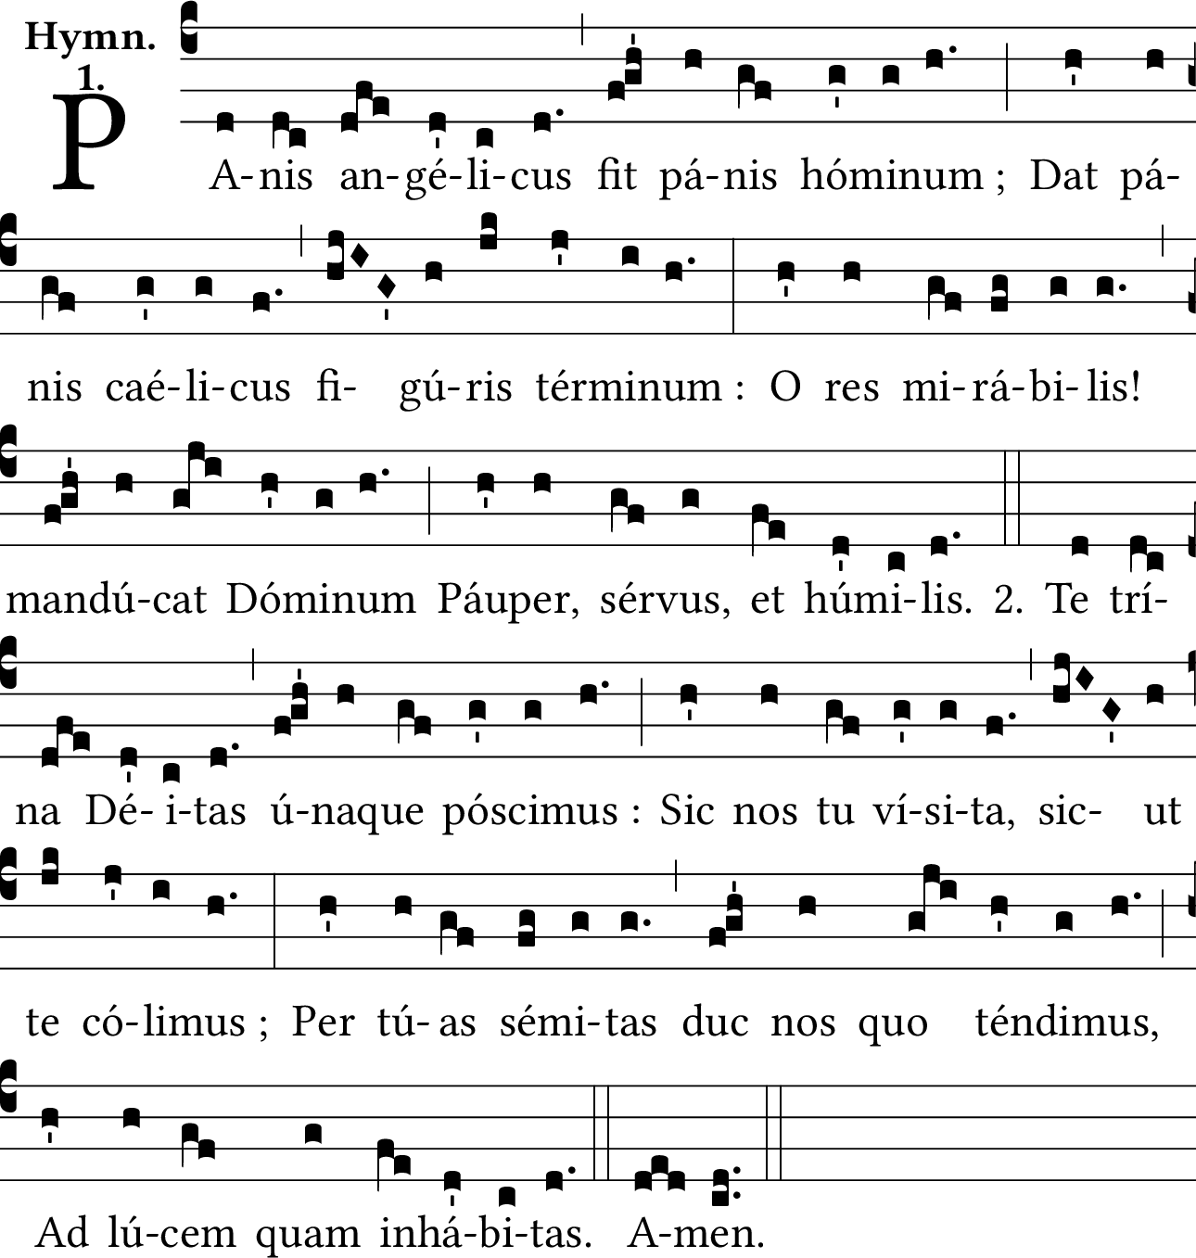
Le pain des anges devient le pain des hommes, le pain céleste met fin aux figures (1). Ô chose admirable ! Le pauvre, l’esclave et l’humble mange son Seigneur. Dieu un et trine, nous vous demandons ceci : venez en nous comme nous vous honorons ; conduisez-nous par vos sentiers dans lesquels nous nous dirigeons vers la lumière que vous habitez.
(1) Aux sacrifices de l’ancienne alliance qui n’étaient que des images annonçant le sacrifice du Christ qui allait venir.

Ubi cáritas
Antienne pour le lavement des pieds,
pendant la célébration de la Cène, le Jeudi-Saint.
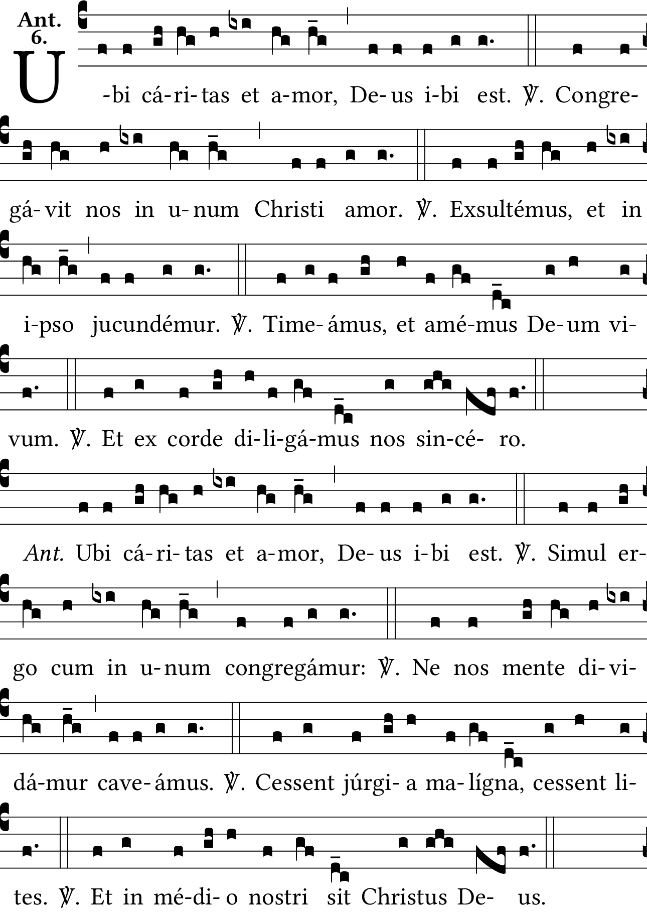
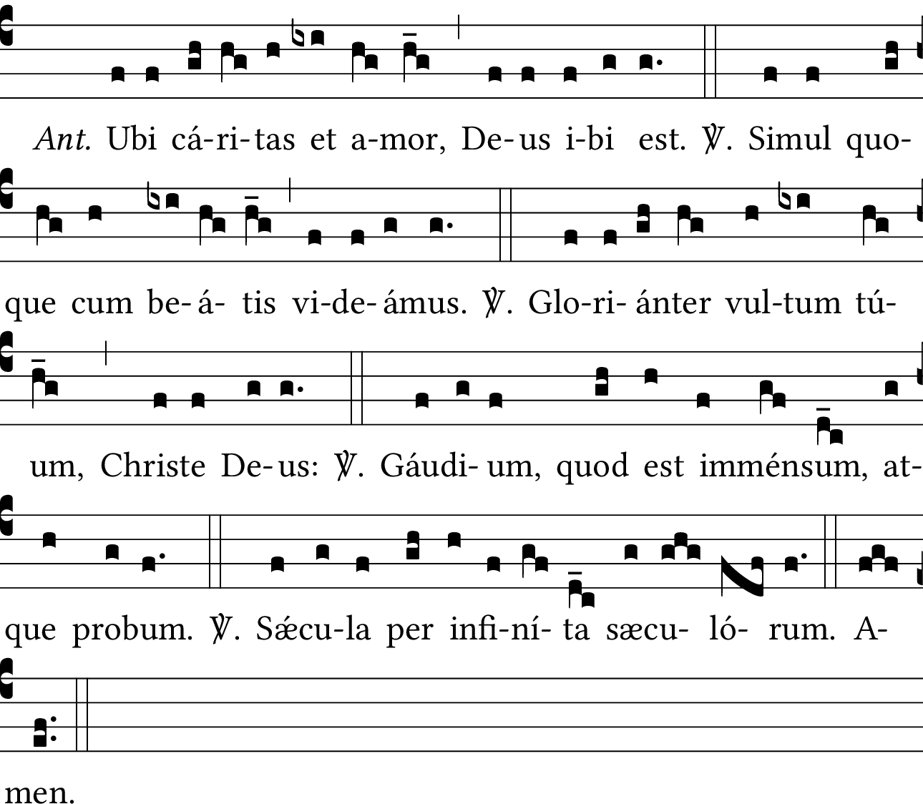

Où sont la charité et l’amour, Dieu est présent.
L’amour du Christ nous a rassemblés dans l’unité.
Soyons dans l’allégresse et réjouissons-nous en lui.
Craignons et aimons le Dieu vivant.
Et aimons-nous d’un cœur sincère.
Lors donc que, ensemble, nous sommes rassemblés dans l’unité,
Gardons-nous de nous diviser par la pensée.
Que cessent les mauvaises querelles, et les disputes.
Et qu’au milieu de nous soit le Christ Dieu.
Puissions-nous également, tous ensemble, voir avec les bienheureux
votre visage dans la gloire, ô Christ Dieu :
joie immense et vraie
pour les siècles infinis des siècles.

Ut queant
Hymne pour la fête de saint Jean-Baptiste
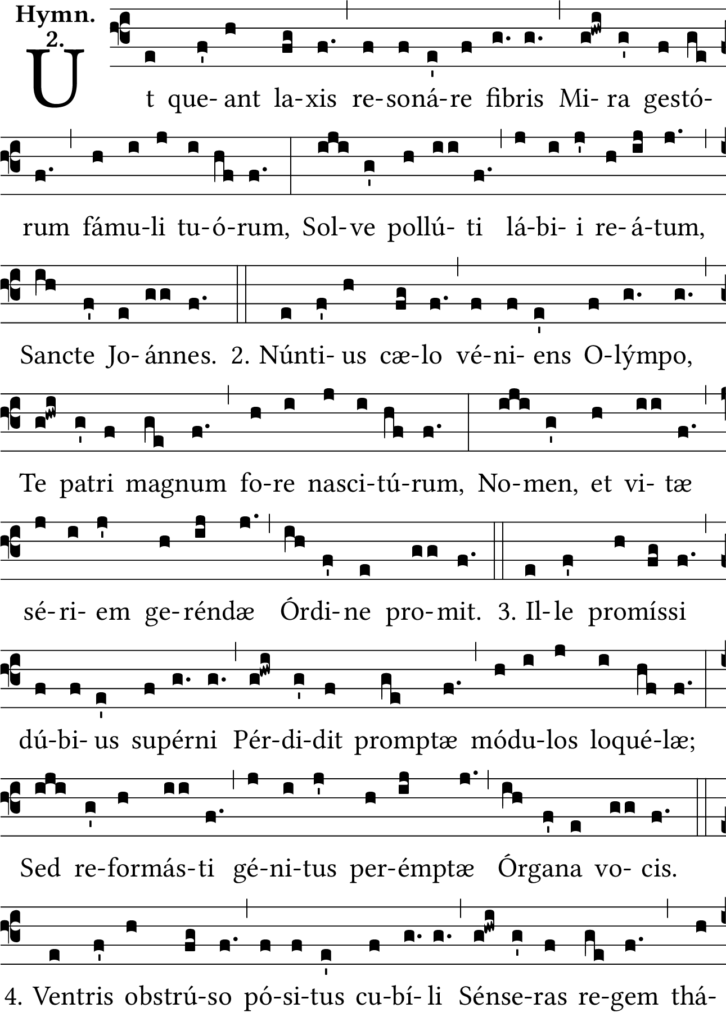
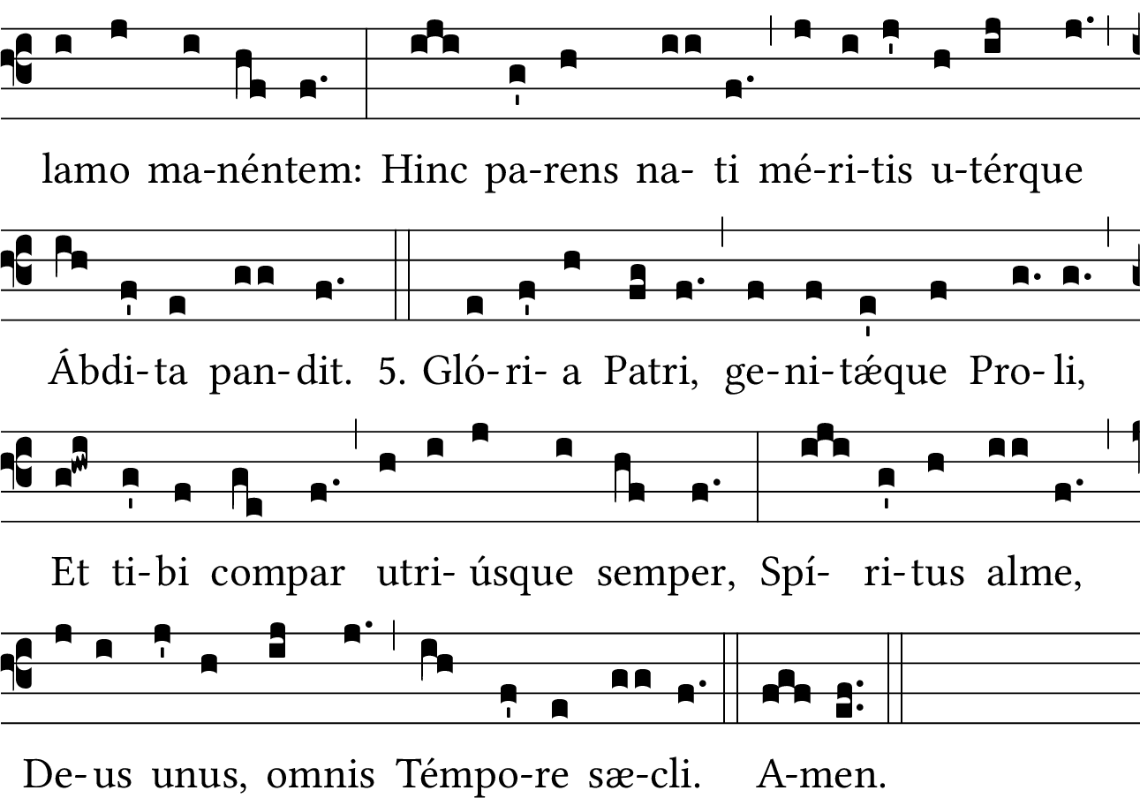

Pour que vos serviteurs,
Saint Jean,
Puissent faire entendre à fibres détendues les merveilles de votre vie,
Déliez les lèvres souillées des criminels.
Un messager venu du ciel élevé,
Présente, par ordre, à votre père
Que vous allez naitre, serez grand,
Votre nom et la suite de la vie que vous accomplirez.
Lui, doutant de la promesse céleste,
Perdit le libre usage de la parole ;
Mais, en naissant, vous restaurâtes
L’organe de sa voix éteinte.
Reposant dans la chambre secrète du ventre,
Vous aviez senti le Roi demeurant en sa chambre nuptiale ;
En suite de quoi, l’un et l’autre de vos parents, par les mérites de leur fils,
Découvrirent les choses cachées.

Víctimæ pascháli laudes

Víctimæ pascháli laudes ímmolent christiáni.
Agnus redémit oves,
Christus ínnocens Patri reconciliávit peccatóres.
Mors et vita duéllo conflixére mirándo ;
dux vitæ, mórtuus, regnat vivus.
Dic nobis, Maria : Quid vidísti in via ?
Sepúlcrum Christi vivéntis, et glóriam vidi resurgéntis ;
Angélicos testes, sudárium et vestes.
Surréxit Christus spes mea
præcédet suos in Galilǽam.
Scimus Christum surrexísse a mórtuis vere.
Tu nobis, victor Rex, miserére.

À la victime pascale, chrétiens, offrez le sacrifice de louange.
L’Agneau a racheté les brebis ;
le Christ innocent a réconcilié les pécheurs avec le Père.
La mort et la vie s’affrontèrent en un duel prodigieux.
Le Maître de la vie mourut ; vivant, il règne.
Dis-nous, Marie, qu’as-tu vu en chemin ?
J’ai vu le tombeau du Christ vivant, j’ai vu la gloire du Ressuscité.
J’ai vu les anges ses témoins, le suaire et les vêtements.
Le Christ, mon espérance, est ressuscité,
il précédera les siens en Galilée.
Nous le savons : le Christ est vraiment ressuscité des morts.
Roi victorieux, prends-nous tous en pitié !
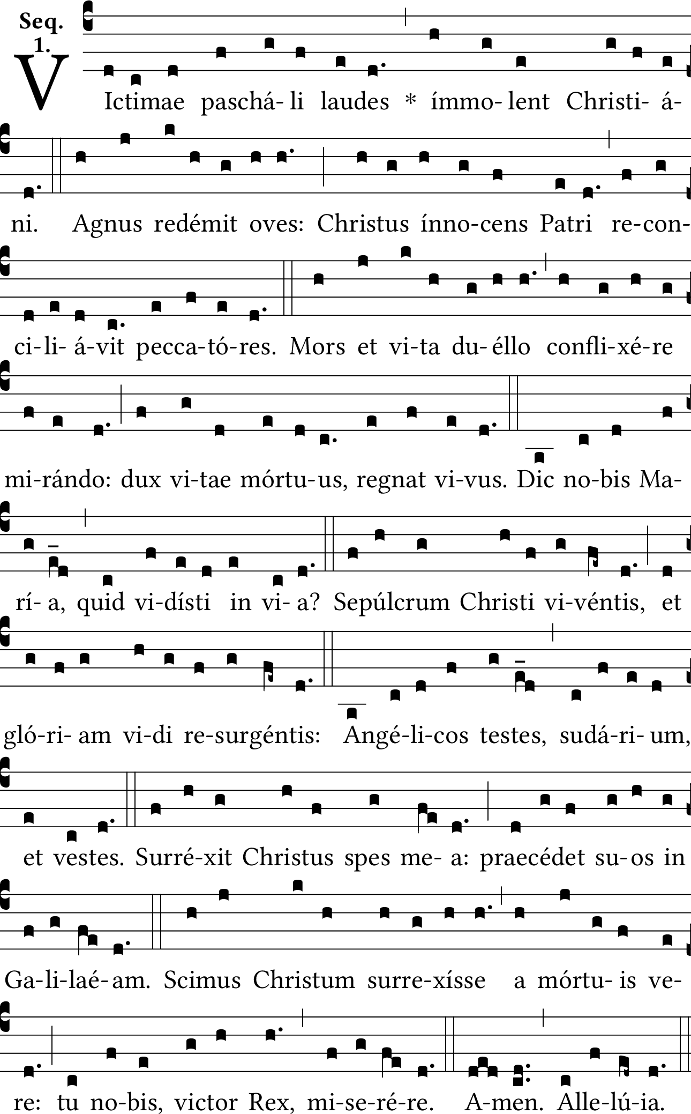

Veni creátor… dextræ
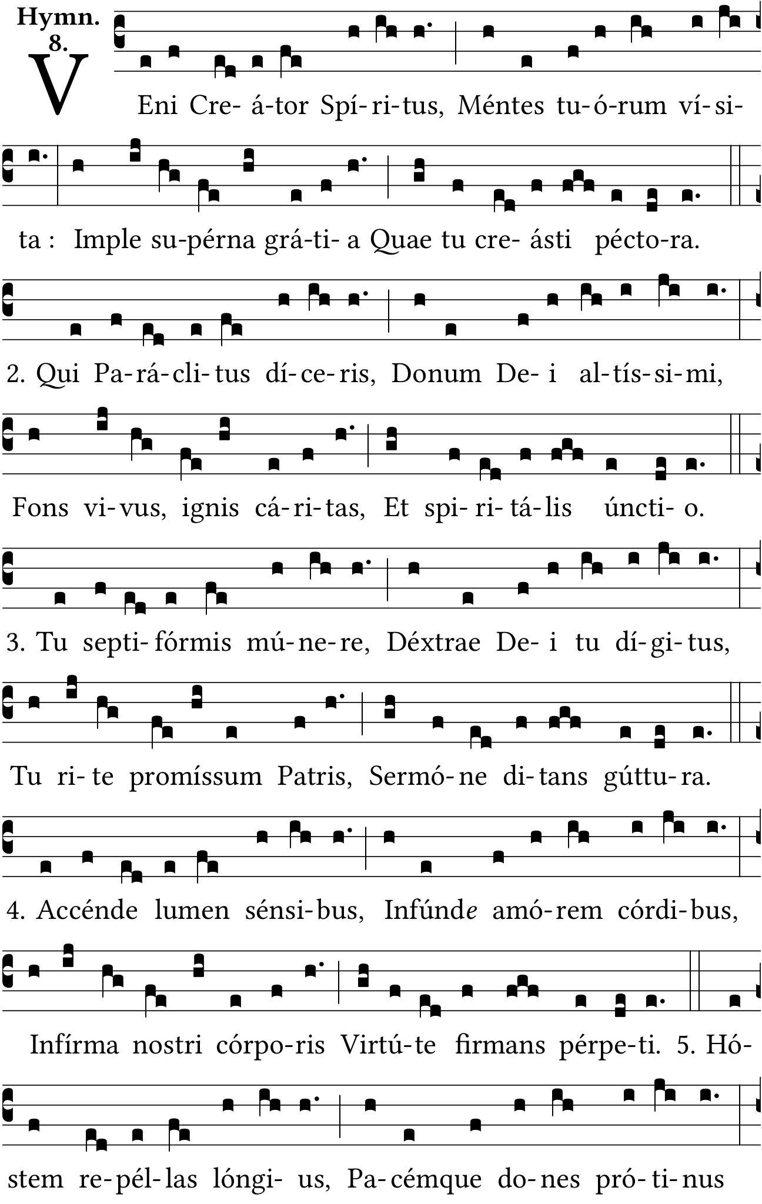
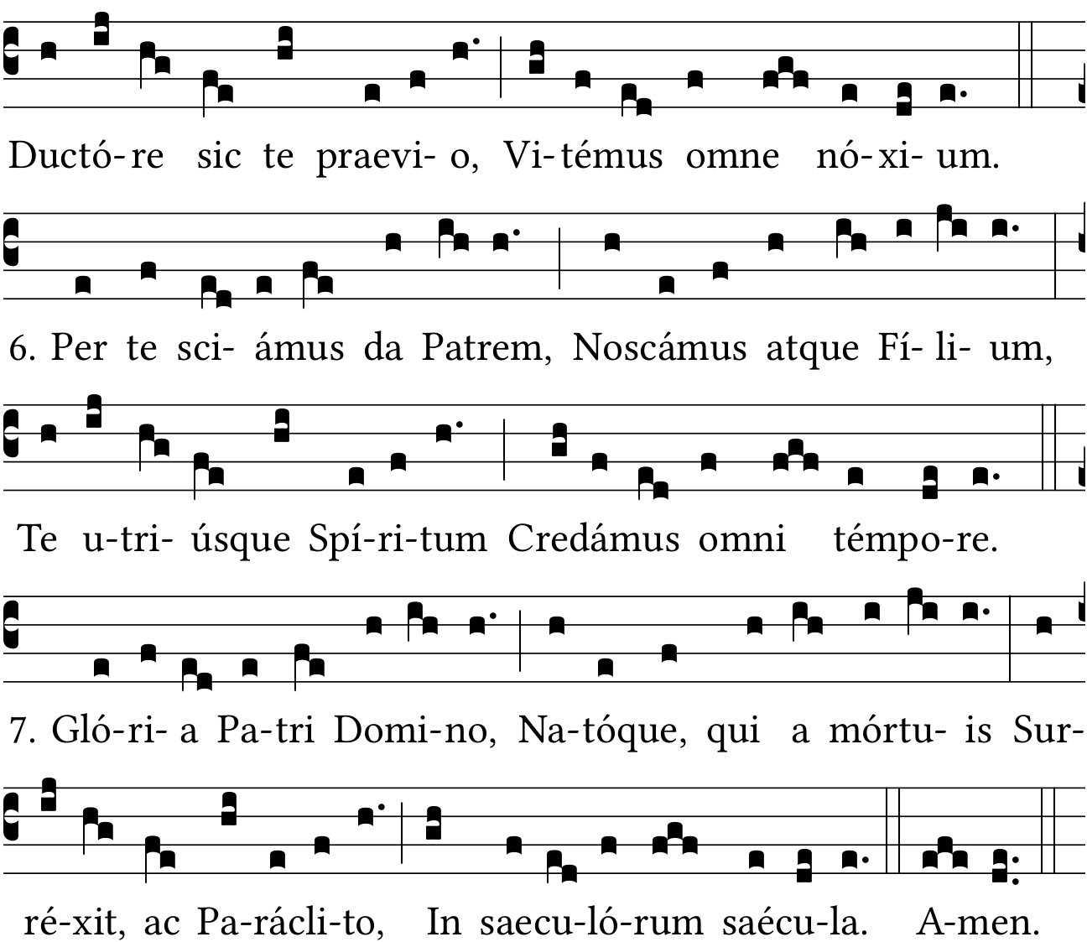

Venez, Esprit créateur,
Visitez l’âme de vos fidèles,
Emplissez de la grâce d’en-haut
Les cœurs que vous avez créés.
Vous qu’on nomme le défenseur,
Don du Dieu Très-Haut,
Source vive, feu, charité,
Onction spirituelle.
Vous êtes le don en sept formes,
Le doigt de la droite du Père,
Vous êtes la promesse sacrée du Père,
Dotant notre bouche d’une parole.
Allumez la lumière en nos sens,
Versez l’amour en nos cœurs,
Affermissez de la force éternelle
La faiblesse de notre corps.
Repoussez l’ennemi au loin,
Donnez-nous votre paix sans retard,
Avec vous, notre chef et notre guide,
Nous éviterons tout mal.
Faites-nous connaitre le Père,
Révélez-nous le Fils,
Et vous, leur commun Esprit,
Faites-nous toujours croire en vous.
Gloire à Père Seigneur
Et à son Fils qui est ressuscité
Des morts et au Paraclet
Dans les siècles des siècles. Amen.

Veni Redémptor géntium
1. Veni Redémptor géntium  Osténde partum Vírginis  Mirétur omne sǽculum  Talis decet partus Deum. | Viens, rédempteur des nations,  Fais voir la Vierge qui enfante.  Que tous les siècles s’émerveillent.  Un tel enfantement est digne de Dieu.
2. Non ex viríli sémine  Sed mýstico spirámine  Verbum Dei factum caro  Fructúsque ventris flóruit. | Non pas d’une semence d’homme  Mais par le souffle de l’Esprit,  Le verbe de Dieu s’est fait chair  Et le fruit du ventre a fleuri.
3. Alvus tuméscit Vírginis,  Claustrum pudóris pérmanet,  Vexílla virtútum micant,  Versátur in templo Deus. | Le sein de la Vierge grossit,  Sa virginité reste intacte ;  Que brillent les étendards des vertus,  Car Dieu se trouve dans son temple.
4. Procédat e thálamo suo,  Pudóris aula régia,  Géminæ gigas substántiæ  Alacris ut currat viam. | Qu’il s’avance hors de sa chambre,  Royal palais de la pudeur,  Ce géant à double nature,  Pressé de parcourir sa route !
5. Æquális ætérno Patri,  Carnis trophǽo cíngere,  Infírma nostri córporis  Virtúte firmans pérpeti. | Égal à ton Père éternel,  Revêts la chair comme un trophée ;  Affermis notre corps infirme  De ton éternelle puissance.
6. Præsépe jam fulget tuum  Luménque nox spirat novum  Quod nulla nox intérpolet  Fidéque jugi lúceat. | Ta crèche déjà resplendit,  Et la nuit exhale une lumière nouvelle : / Que nulle nuit ne ternisse cette lumière, / Qu’elle brille d’une foi sans fin.
7. Sit, Christe, rex piíssime,  Tibi Patríque glória  Cum Spíritu Paráclito  In sempitérna sǽcula. | Ô Christ, roi très bon,  Gloire à ton Père et gloire à toi,  Avec l’Esprit consolateur,  Dans les siècles éternels.
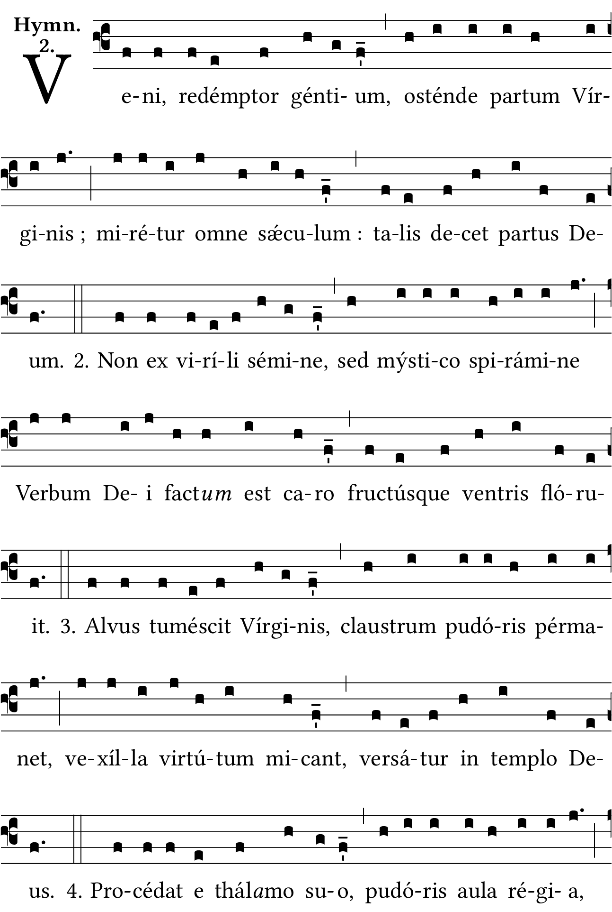
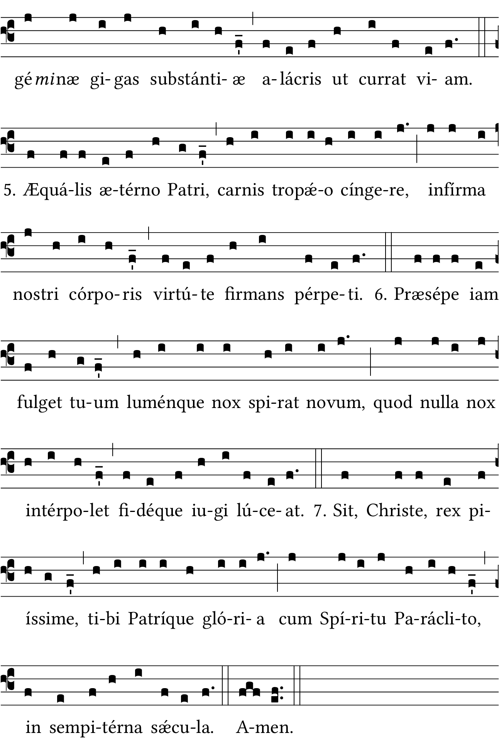

Veni, Sancte Spíritus
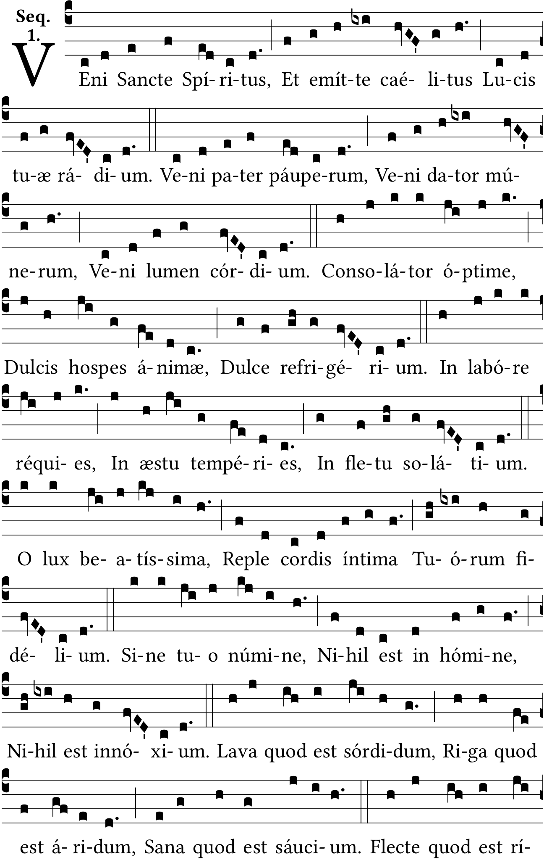
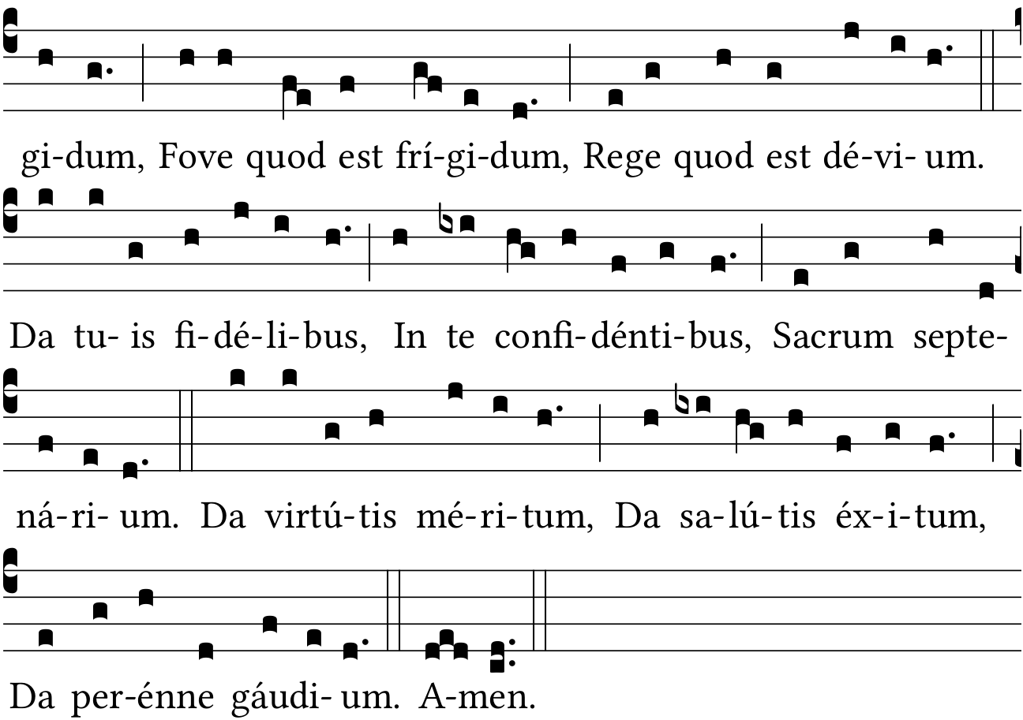

Viens, Esprit Saint,
et du haut du ciel envoie
un rayon de ta lumière.
Viens, ô père des pauvres,
viens, dispensateur des dons,
viens lumière des cœurs.
Consolateur souverain,
hôte bienfaisant de l’âme,
doux rafraichissement.
Repos dans le labeur,
rafraichissement dans la chaleur,
réconfort dans les larmes.
Ô lumière bienheureuse,
remplis le fond du cœur
de tes fidèles.
Sans ta puissance divine,
il n’est rien en aucun homme
rien qui soit innocent.
Lave ce qui est souillé,
arrose ce qui est aride,
guéris ce qui est blessé.
Plie ce qui est raide,
réchauffe ce qui est froid,
redresse ce qui est dévié.
À tes fidèles
qui en toi se confient,
donne tes sept dons sacrés.
Donne la récompense de la vertu,
donne une bonne mort (1),
donne la joie éternelle.

(1) Une bonne mort : littér. une sortie de salut.

FRANÇAIS

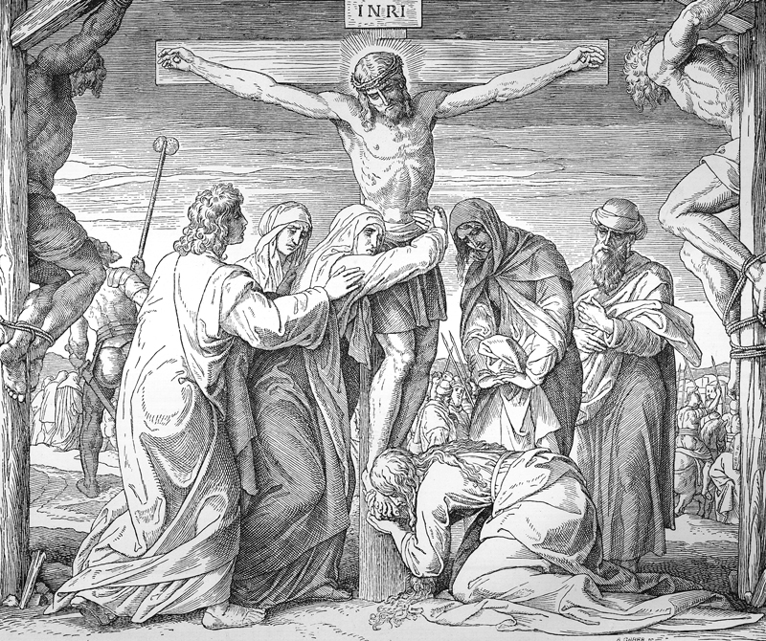

Extrait de la préface du Recueil de cantiques spirituels avec des airs notés, A. M. D. G.***, 1824.
Il serait superflu de s’étendre sur l’utilité des Cantiques spirituels. Les personnes qui les aiment n’ont pas besoin d’être excitées à en faire usage : le chant des saints Cantiques les délasse dans leurs travaux, nourrit leur piété, ranime leur ferveur ; elles se rappellent, par ce moyen, ce que la Religion a de plus touchant dans ses mystères, de plus consolant ou de plus terrible dans les vérités qu’elle nous enseigne ; elles y trouvent l’expression des sentiments de crainte et d’amour, de respect et de confiance dont elles sont pénétrées envers le Seigneur. Aussi ne saurions-nous dire rien qui ajoute à l’idée qu’en ont les âmes fidèles, et à l’intérêt que ces saintes poésies leur inspirent.

Ange gardien, ami fidèle
Paroles : Chanoine Bernard. Musique : Abbé R. Delamare, Ancien maître de chapelle de la cathédrale à Évreux.
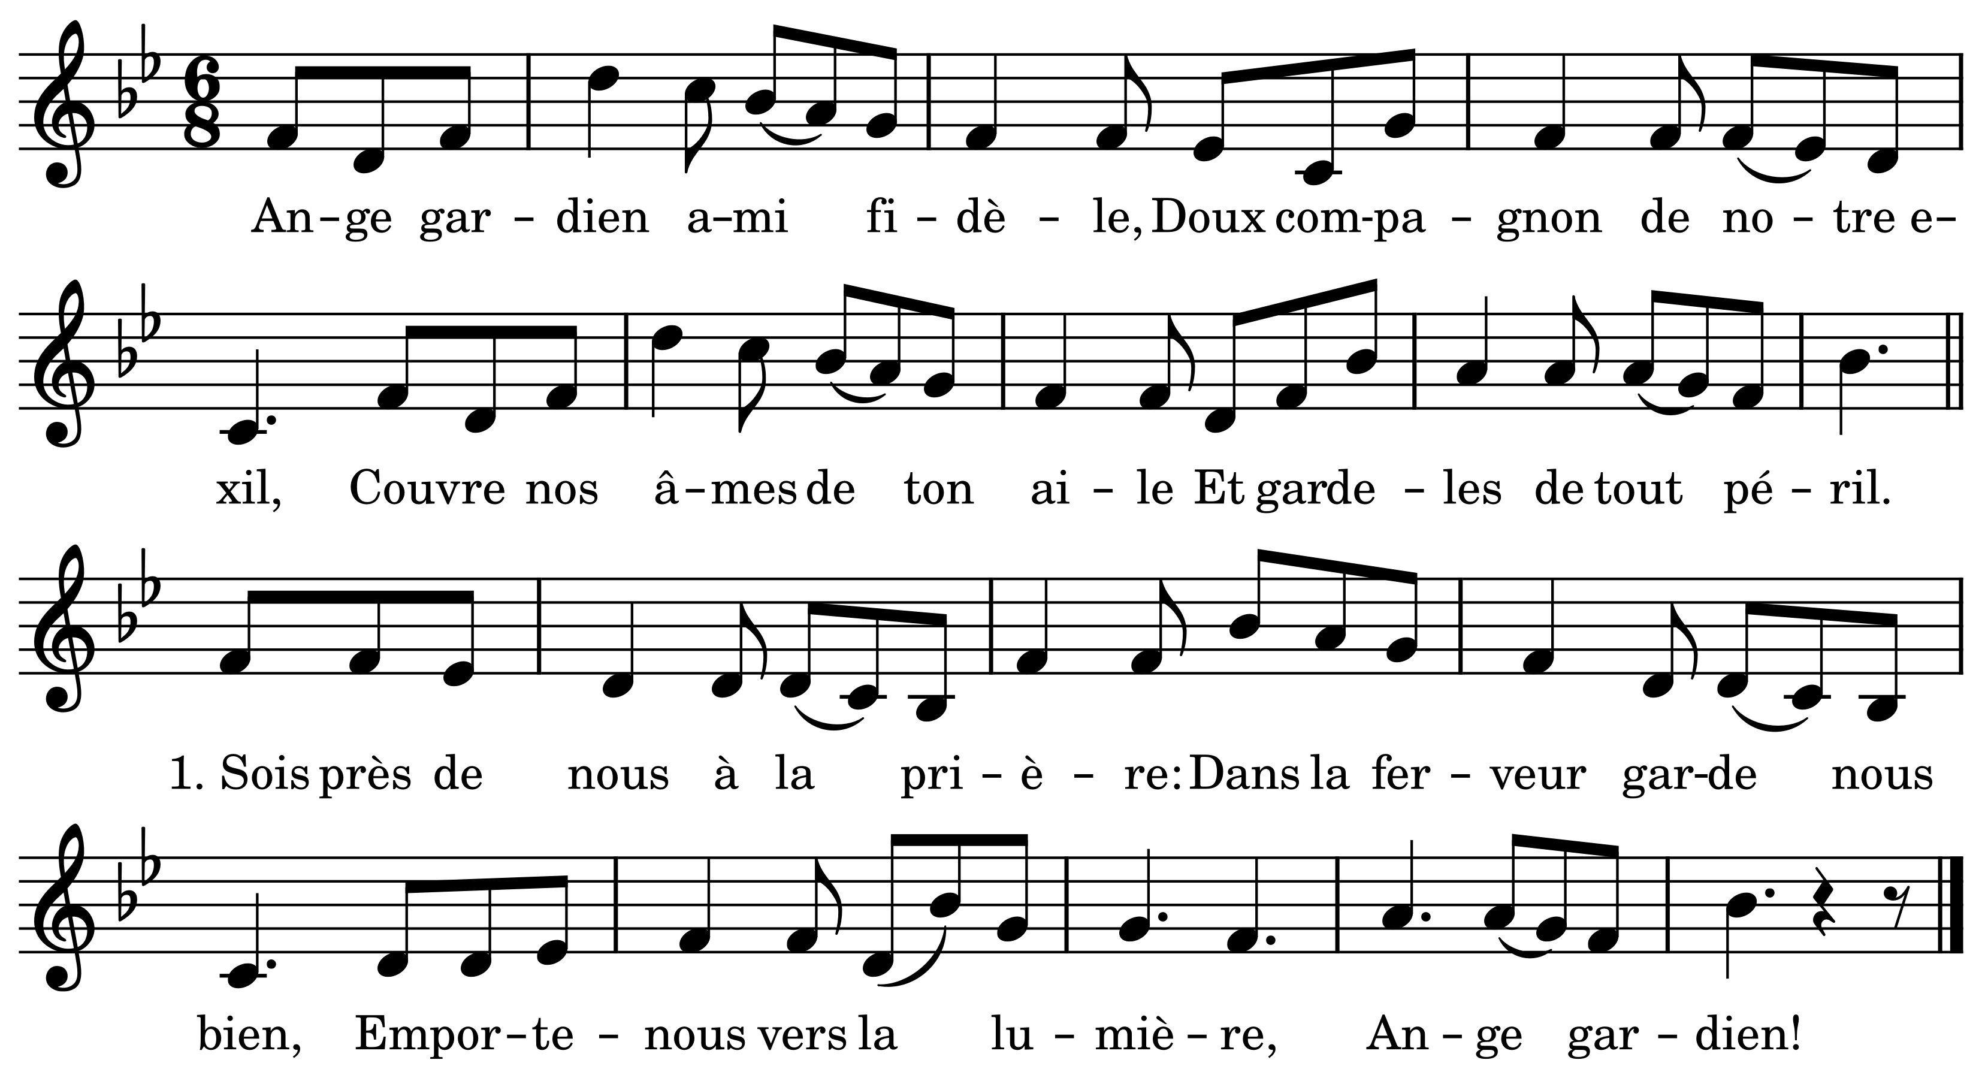

Ange gardien, ami fidèle,
Doux compagnon de notre exil,
Couvre nos âmes de ton aile
Et garde-les de tout péril.
1. Sois près de nous à la prière :
Dans la ferveur garde nous bien,
Emporte nous vers la lumière,
Ange gardien !
2. Sois près de nous durant l’ouvrage,
Dans le devoir garde-nous bien ;
Ton regard donne du courage,
Ange gardien !
3. Sois près de nous quand vient la lutte,
Contre l’enfer garde-nous bien ;
Nous laisser seuls serait la chute,
Ange gardien !
4. Sois près de nous dans la souffrance ;
Du désespoir, garde-nous bien ;
Te sentir là, c’est l’espérance,
Ange gardien !
5. Sois près de nous à l’agonie :
Alors surtout, garde-nous bien ;
Que nous sentions ta main bénie,
Ange gardien !
6. Sois près de nous au vol de l’âme,
Et jusqu’au Ciel garde-nous bien ;
Que devant Dieu chacun t’acclame,
Ange gardien !
Extrait du Manuel de chant des abbés Delporte, édition de 1950.

Chantez, chantez Joseph
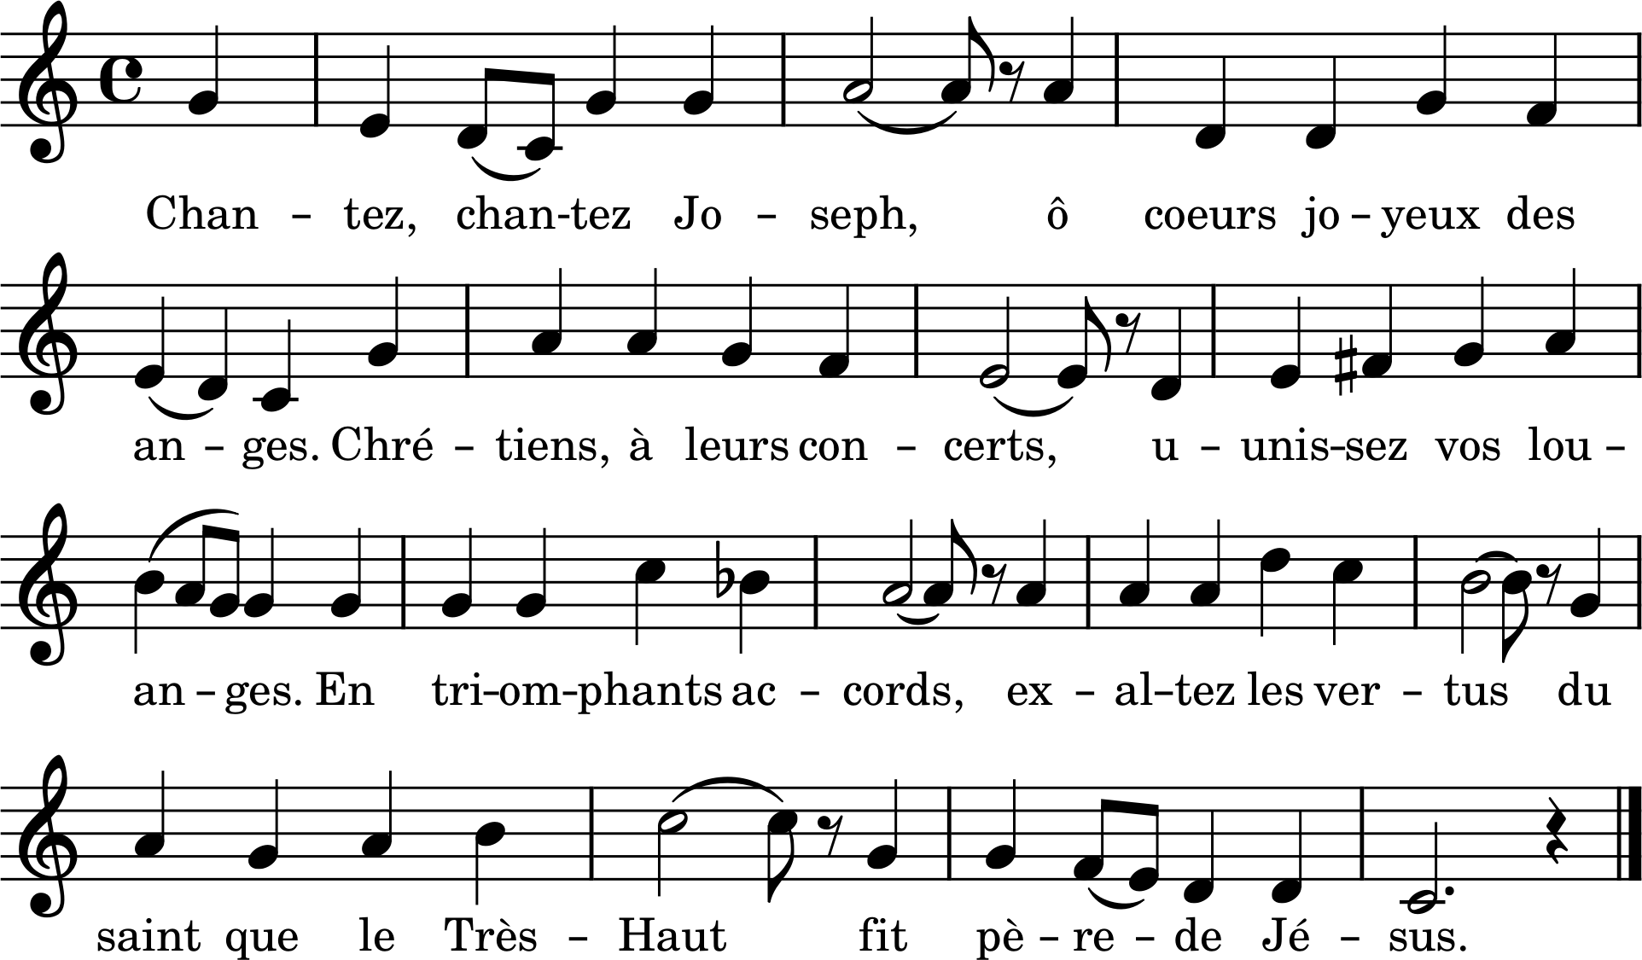

1. Chantez, chantez Joseph,
Ô chœurs joyeux des anges.
Chrétiens à leurs concerts,
Unissez vos louanges.
En triomphants accords,
Exaltez les vertus
Du saint que le Très-Haut
Fit père de Jésus.
2. Son Dieu s’est fait Enfant :
Heureux, il le contemple.
Soudain il faut s’enfuir,
Plus tard le perdre au temple ;
Mais il va le revoir
Au milieu des docteurs :
Ainsi pour lui le Ciel
Mêlait la joie aux pleurs.
3. Voici nos vœux ardents,
Ô trinité bénie :
Que la main de Joseph
Nous ouvre la Patrie,
Et que, formant la cour
De notre protecteur,
Nous chantions l’hymne saint
Dans l’éternel bonheur.

La Croix ouvre l’entrée
(D’après l’Imitation, liv. II. chap. 12.)
Paroles : P. Corneille († 1684). Musique : Ch. Gounod († 1893).
Extrait du Manuel de chant des abbés Delporte, 1950.
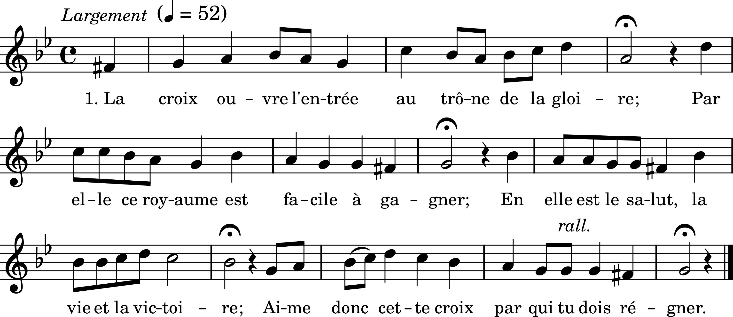
1. La Croix ouvre l’entrée au trône de la gloire ;
Par elle ce royaume est facile à gagner ;
En elle est le salut, la vie et la victoire ;
Aime donc cette croix par qui tu dois régner.
2. Jésus t’a devancé, il a porté la sienne,
Il t’a montré l’exemple en y mourant pour toi :
Sur les pas de ce Dieu va donc, et prends la tienne ;
Que son ardeur te soit une amoureuse loi.
3. La Croix en tous les lieux est toujours préparée ;
Fuis-la de tous côtés, et cours où tu voudras,
Tu n’éviteras point sa rencontre assurée :
La Croix t’attend partout et partout suit tes pas.
4. Quel privilège as-tu, vil amas de poussière,
Dont tu t’oses permettre un plus heureux destin ?
Crois-tu vaincre ici-bas sous une autre bannière ?
Crois-tu monter au ciel par un autre chemin ?
N. B. — On reprend la première strophe qui peut d’ailleurs servir de refrain.

Le voici, l’agneau si doux

Le voici, l’Agneau si doux,
Le vrai pain des Anges :
Du ciel Il descend pour nous,
Adorons-le tous.
1. C’est un tendre Père,
C’est le Bon Pasteur,
C’est l’ami sincère,
C’est notre sauveur.
Avant la Communion
2. Dans ce saint mystère,
Objet de ma foi,
Chrétien, je révère
Mon Maître et mon Roi.
3. Quel bonheur insigne !
Mon Dieu dans mon cœur !
Je n’en suis pas digne,
Moi, pauvre pécheur.
4. Mais de ma misère,
Dieu de sainteté,
Que l’aveu sincère
Touche ta bonté.
5. Ô Jésus, sans cesse
Tu viens jusqu’à moi,
Que mon cœur s’empresse
De s’unir à toi.
6. Force de ma vie,
Jusqu’au dernier jour,
Ô divine Hostie,
À toi mon amour !
Après la Communion
7. Humble, je t’adore,
Ô mon Créateur,
Je t’aime et t’implore,
Ô mon doux Sauveur !
8. Ô mon divin Maître,
Qui pourrait jamais
Vraiment reconnaître
Tes si grands bienfaits ?
9. Fais que par ta grâce,
Ô mon doux Sauveur,
Rien ne te remplace
Jamais dans mon cœur.
10. Des saints et des anges
Je t’offre en retour,
Les vives louanges,
L’hommage et l’amour.
11. T’aimer et te suivre
Est tout mon désir ;
Pour toi je veux vivre,
Et pour toi mourir.

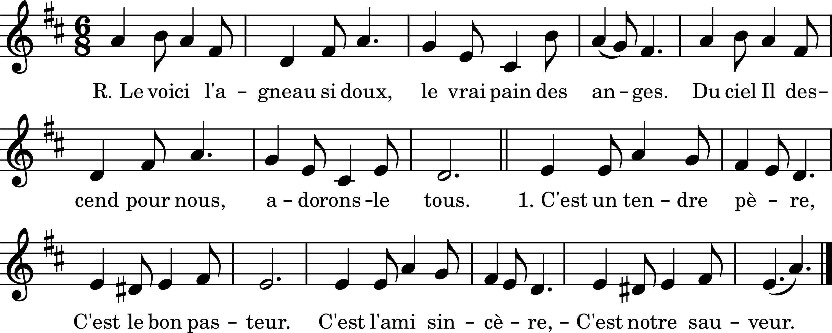

Mon âme vous désire
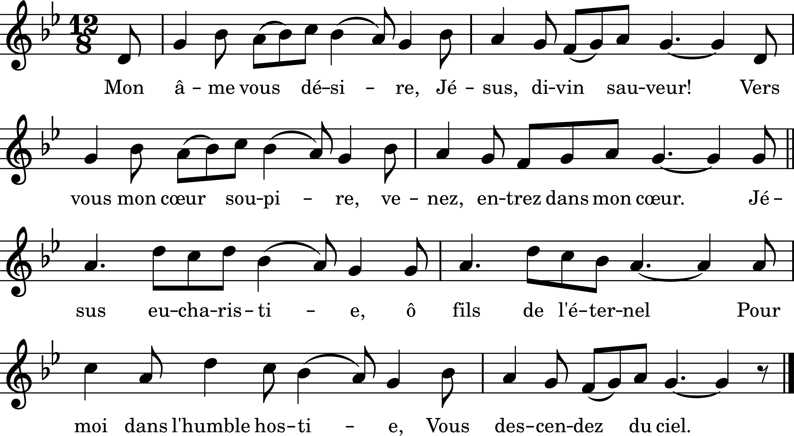

1. Mon âme vous désire,
Jésus, divin sauveur !
Vers vous mon cœur soupire,
Venez, entrez dans mon cœur.
Jésus eucharistie, ô fils de l’éternel,
Pour moi dans l’humble hostie,
Vous descendez du ciel.
Avant la communion
2. Vous captivez mon âme,
J’adore vos attraits ;
Pour vous mon cœur s’enflamme :
Venez, ô roi de paix.
3. Le calme en la souffrance
Me vient de vous, Jésus ;
C’est vous mon espérance ;
Venez, pain des élus.
4. Si douce est la tendresse
Qui règne en votre cœur.
Vers vous mon cœur s’empresse,
Venez, divin sauveur.
Après la communion
1. Doux Maître, je vous donne
Ma foi, mon humble amour ;
Que votre main si bonne
Me guide chaque jour.
2. Mon âme est triste et lasse
Sans votre bon secours.
J’implore votre grâce,
Restez en moi toujours.
3. Jésus, mon cœur vous aime,
Gardez-lui sa ferveur ;
Jésus, bonté suprême,
Jésus, divin Sauveur.

Oh ! l’auguste sacrement
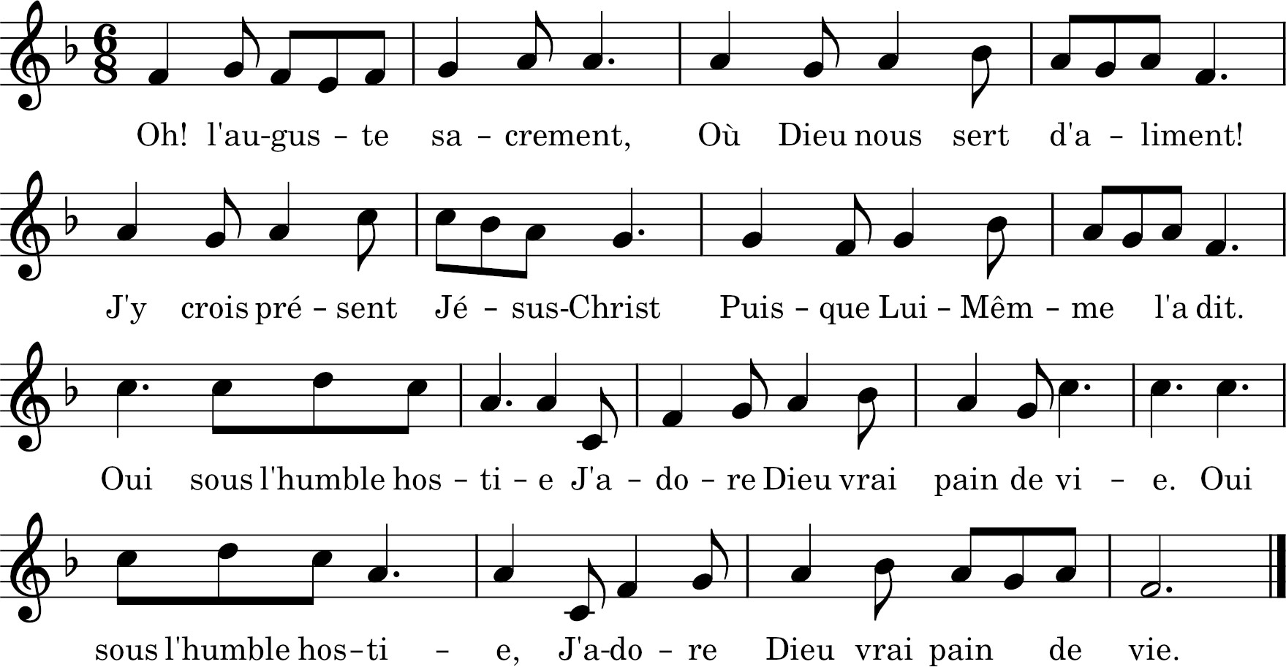

1. Oh ! l’auguste sacrement,
Où Dieu nous sert d’aliment !
J’y crois présent Jésus-Christ,
Puisque Lui-même l’a dit.
Oui, sous l’humble hostie,
J’adore Dieu, vrai Pain de Vie. (bis)
2. Aux prêtres donnant sa loi
Il dit : « Faites comme moi,
C’est mon Corps livré pour vous,
C’est mon Sang, buvez-en tous. »
3. Dans la consécrati-on,
Le prêtre parle en son nom ;
Aussitôt et chaque fois,
Jésus se rend à sa voix.
4. Ainsi sans quitter le ciel,
Il réside sur l’autel ;
Il fait ici son séjour
Pour contenter son amour.
5. Le pain, le vin n’y sont plus :
C’est le Corps de Jésus,
Son Corps tient le lieu du pain,
Son Sang tient le lieu du vin.
6. Il en reste la couleur,
La rondeur, le goût, l’odeur ;
Mais sous ces faibles dehors,
On a son Sang et son Corps.
7. Dans chaque hostie Il s’est mis,
À la façon des esprits.
On ne le partage point ;
Il est tout en chaque point.
8. Également on y reçoit
Sous quelque espèce qu’Il soit,
Avec sa divinité,
Toute son humanité.
9. Qui le prend indignement
Mange et boit son jugement.
C’est le crime de Judas,
Le plus noir des attentats.
10. Jésus est le Roi des rois :
Adorons-Le sur la Croix,
Adorons-Le dans le ciel,
Adorons-Le sur l’autel.

Ô toi qu’un voile épais
Recueil de S.-Sulpice. 1772. Ancien cantique français.
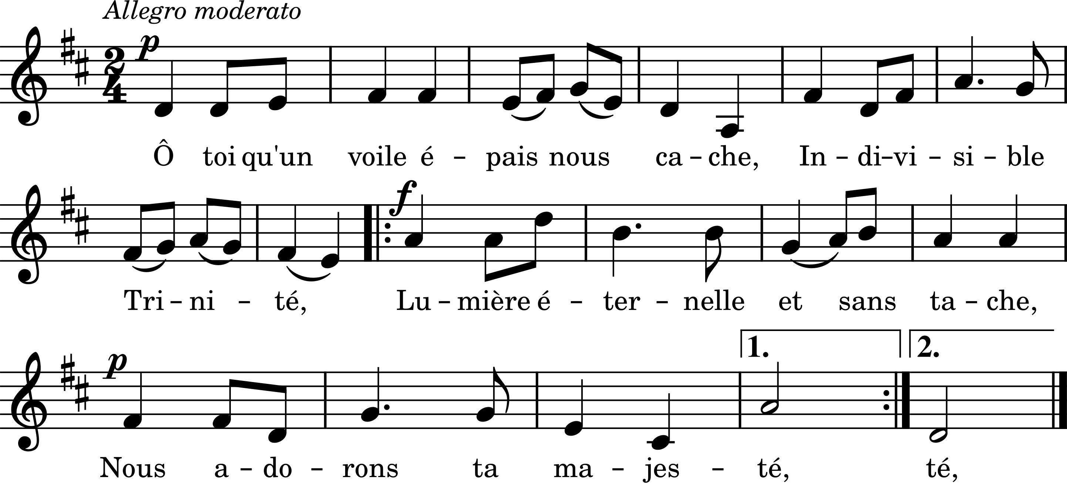
1. Ô toi qu’un voile épais nous cache,
Indivisible Trinité,
Lumière éternelle et sans tache
Nous adorons ta majesté.
2. En un Dieu seul, saint, adorable,
Oh ! que de gloire et de grandeur !
Oh ! quel abime impénétrable
Et de richesse et de splendeur !
3. Confondez-vous, raison humaine,
Adorez en baissant les yeux :
La beauté de Dieu souveraine
Ne peut se voir que dans les cieux.
4. Le Père, admirant sa sagesse,
Engendre un fils qui le chérit ;
De leur mutuelle tendresse
L’Esprit saint est l’auguste fruit.
5. Le Père, en nous donnant la vie,
Nous la conserve à chaque instant ;
Le Saint Esprit nous sanctifie
Par les feux qu’en nous il répand.
6. Égal en tout à Dieu son Père,
Dieu le fils, le Verbe éternel,
Pour soulager notre misère
A daigné se faire mortel.
7. Enfants soumis, rendons hommage
À la divine Trinité :
Son nom saint est pour nous le gage
De l’heureuse immortalité.
Extrait du recueil de l’abbé Neyrat, 3e édition (1884).

Rayonnant de lumière
Chant de Limbourg (1835). Extrait du manuel Delporte, éd. 1957.
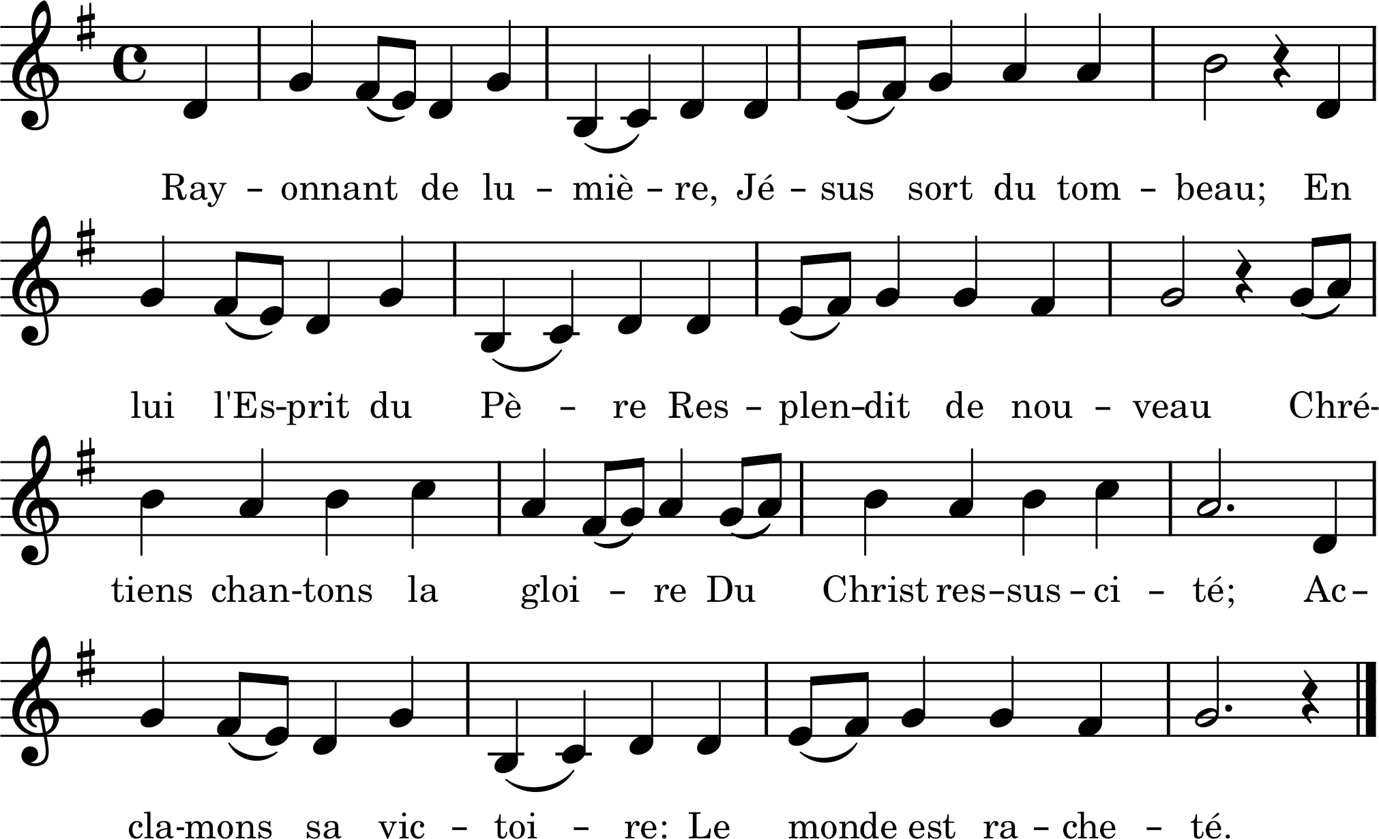

1. Rayonnant de lumière,
Jésus sort du tombeau ;
En lui l’Esprit du Père
Resplendit de nouveau.
Chrétiens, chantons la gloire
Du Christ ressuscité ;
Acclamons sa victoire :
Le monde est racheté
2. Brisant la mort amère
Il triompha du mal ;
Sa grâce nous libère
Du menteur infernal.
3. Ta splendeur éternelle,
Ô Seigneur, s’est levée ;
Une aurore nouvelle
Sur la terre a brillé.
4. Jusqu’à l’heure dernière
Du triomphal retour,
Préparons sur la terre
L’éclat de ce grand jour.

Sainte Rita
Paroles et musique : Roland Gerbeau (1985)
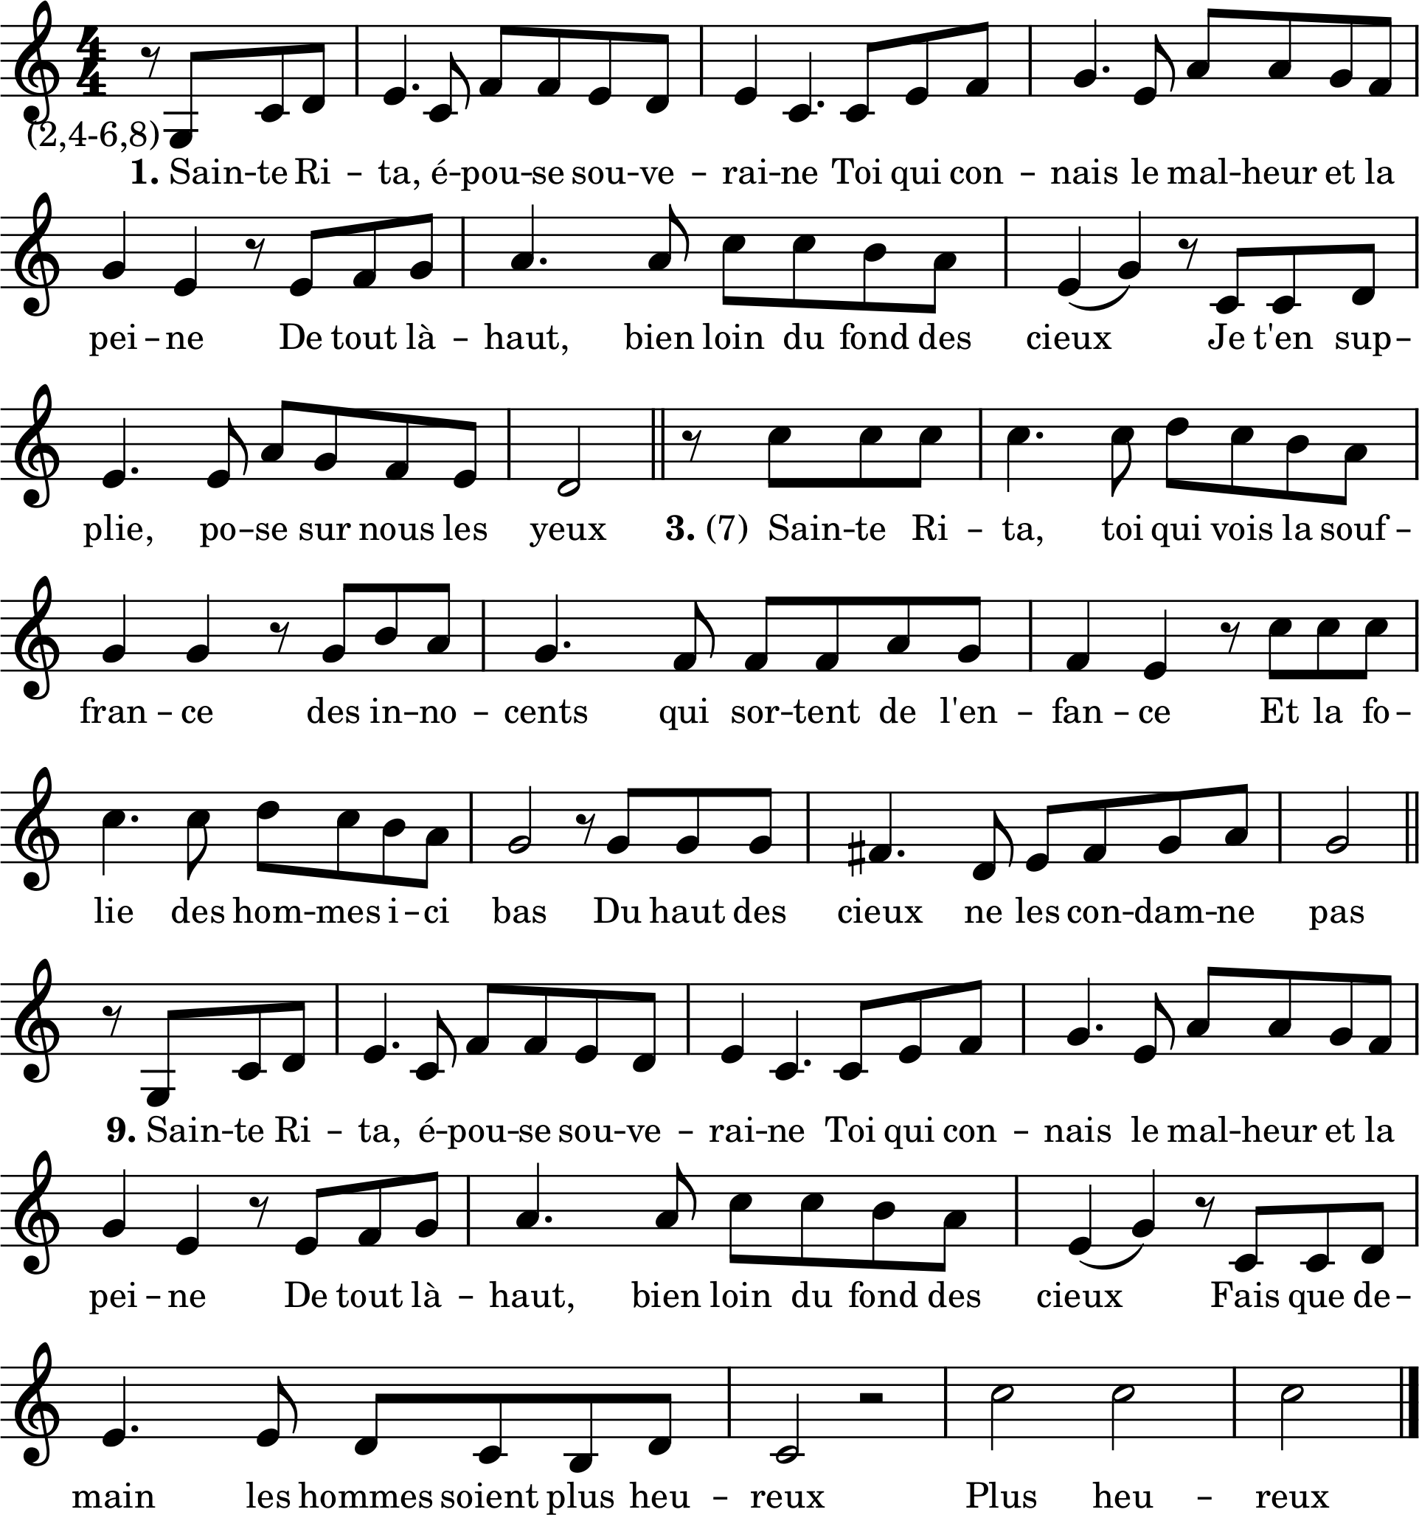

1. Sainte Rita, épouse souveraine
Toi qui connais le malheur et la peine
De tout là-haut, bien loin du fond des cieux
Je t’en supplie, pose sur nous tes yeux
2. Sainte Rita, je fais une prière
Là devant toi, pour que nos vies entières
Soient exaucées de tes bienfaits si doux
Pour tout cela, je t’implore à genoux.
3. Sainte Rita, toi qui vois la souffrance
Des innocents, qui sortent de l’enfance
Et la folie des hommes ici-bas
Du haut des cieux, ne les condamne pas
4. Sainte Rita, demande à notre Père
De nous aider à chasser la misère
De nous sauver en nous donnant la foi
Si tu le veux, je sais qu’il t’entendra
5. Sainte Rita, toi dont le sacrifice
Le désespoir, mit le cœur au supplice
Sans nul regret de perdre tout de toi
Tes chers petits : dont tu guidais les pas
6. Sainte Rita Madone d’espérance
En te voyant Jésus dans sa clémence
Du haut du ciel t’a prise par la main
Et de ta vie, il refit le chemin
7. Sainte Rita, il fit de tes nuits noires
Un paradis une si belle histoire
Dès jours si beaux, que le monde en pleura
Et dans sa gloire, il se pencha vers toi
8. En te confiant sa couronne d’épines
Que tu serras tout contre ta poitrine
Dans un grand ciel illuminé de joie,
Jésus alors t’a prise dans ses bras
9. Sainte Rita épouse souveraine
Toi qui connais le malheur et la peine
De tout là-haut bien loin du fond des cieux
Fais que demain, les hommes soient plus heureux
Plus heureux

Suivons sur la montagne sainte
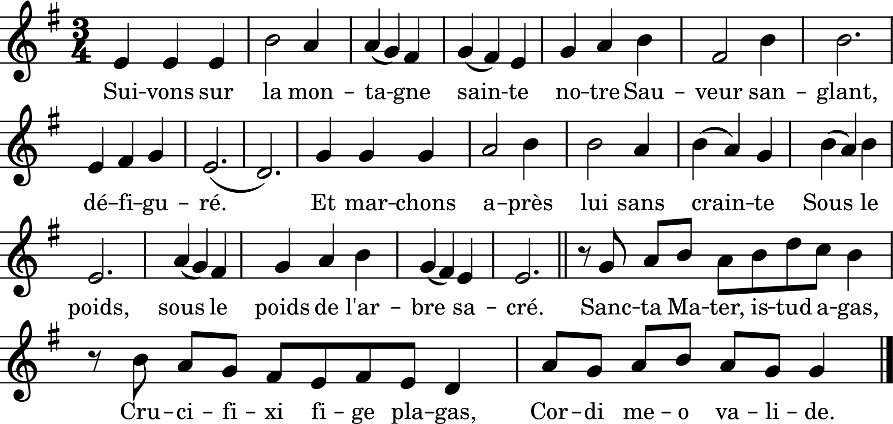
Suivons sur la montagne sainte / Notre Sauveur sanglant, défiguré ; / Et marchons après lui sans crainte / Sous le poids (bis) de l’arbre sacré.
1. Jésus est condamné à mort.
Seigneur, malgré votre innocence, / C’est moi, cruel, qui vous livre au trépas : / Se peut-il que votre vengeance / De ses traits (bis) ne m’accable pas ?
2. Jésus est chargé de sa croix.
Hélas ! sous cet-te Croix pesante, / Divin Agneau, vous por-tez nos péchés : / C’est sur votre chair in-nocente / Que l’amour (bis) les tient attachés.
3. Jésus tombe sous le poids de la croix.
Ô Ciel ! le Dieu de la nature / Tombe affaibli sous son cruel fardeau, / Et sa perfi-de créature / Sans pitié (bis) devient son bourreau !
4. Jésus rencontre sa très sainte mère.
Où courez-vous, divine Mère ? / Où courez-vous, Marie ? Ah ! je frémis : / Bientôt, sur ce triste Calvaire, / Va mourir (bis) votre aimable Fils.
5. Simon aide Jésus à porter sa croix.
Puisque c’est moi qui suis coupable, / Retirez-vous, faible Cyrénéen : / Je veux seul, ô Croix adorable, / Vous porter (bis), mais en vrai chrétien !
6. Véronique essuie la face de Jésus.
Seigneur, hélas ! qu’est devenue / Votre beauté qui réjouit les saints ? / Faibles mortels, à cet-te vue / Serez-vous (bis) endurcis et vains ?
7. Jésus tombe pour la seconde fois.
Sous les coups des bourreaux perfides, / Jésus-Christ tom-be une seconde fois ; / Et ces infâ-mes dé-icides / Le voudraient (bis) déjà sur la Croix !
8. Jésus console les filles de Jérusalem.
« Ne pleurez point sur mes souffrances ; / Pleurez sur vous, ô fil-les d’Israël ! / Afin que le Dieu des vengeances / Ait pour vous (bis) un cœur paternel. »
9. Jésus tombe pour la troisième fois.
Seigneur, vous tom-bez de faiblesse : / N’êtes-vous plus le Dieu puissant et fort ? / C’est le péché qui vous oppresse / Et conduit (bis) vos pas à la mort.
10. Jésus est dépouillé de ses vêtements.
Venez et dé-ployez vos ailes, / Anges du Ciel, sur vo-tre Créateur : / Voilez ces bles-sures cruelles, / Et ce corps (bis) navré de douleur.
11. Jésus est attaché à la croix.
Que faites-vous, peuple barbare ? / Vous allez donc consom-mer vos forfaits ? / Ce bois est le lit qu’on prépare / À Jésus (bis) pour tant de bienfaits !
12. Jésus meurt sur la croix.
Le soleil, à ce crime horrible, / Voile l’éclat de son front radieux ; / Et la créature in-sensible / Ne peut voir (bis) ce spectacle affreux.
13. Jésus est descendu de la croix.
Le voilà donc, Mère affligée, / Ce tendre Fils, meurtri, sacrifié : / Notre victime est im-molée, / Votre amour (bis) est crucifié.
14. Jésus est mis au tombeau.
Près de cette tombe chérie, / Je veux mourir de dou-leur et d’amour, / Pour y puiser une autre vie / Et voler (bis) au divin séjour.
Seigneur, dans mon âme attendrie, / Gravez les maux qu’on vous a fait souffrir ; / Et vous, ô divine Marie, / Hâtez-vous (bis) de nous secourir !

Venez à moi, je vous appelle
Paroles : E. Merméty — Musique : W. Montillet (1879-1940), professeur au conservatoire de Genève, compositeur des Cantiques à l’unisson destinés aux paroisses (4 éditions parues de 1920 à 1941)

1. Venez à moi, je vous appelle
Vous qui voulez garder la foi ;
Aux cœurs aimants je suis fidèle,
Enfants de Dieu, venez à moi.
À toi nos cœurs, Jésus, ô divin maitre,
Que pour jamais ton amour a charmés.
Pour t’aimer mieux, fais-nous te mieux connaitre,
Ô divin cœur qui nous a tant aimés.
2. Vous qui voulez garder vos âmes
Dans la vaillance et dans l’honneur,
Embrasez-les aux saintes flammes
Dont le foyer brûle en mon Cœur.
3. Venez à moi, car je couronne
Tout noble effort fait en mon nom ;
Au cœur qui prie et qui se donne,
Divinement, le mien répond.
4. Vous qui voulez, malgré l’injure,
Répondre au mal par des bienfaits,
Vaincre l’orgueil et la nature,
Venez à moi, je suis la paix.
5. Confiez-vous à ma parole,
Venez à moi, vous qui pleurez,
Car je soulage et je console
Les cœurs souffrants, les cœurs lassés.

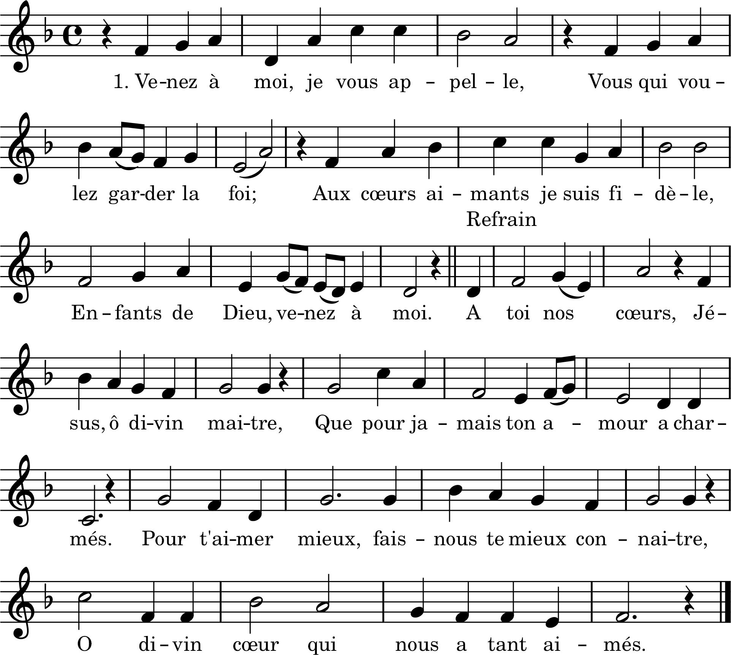
Extrait du manuel de chant des abbés Delporte, édition 1950.

Vive Jésus ! Vive sa croix !
Musique : d’après Haydn
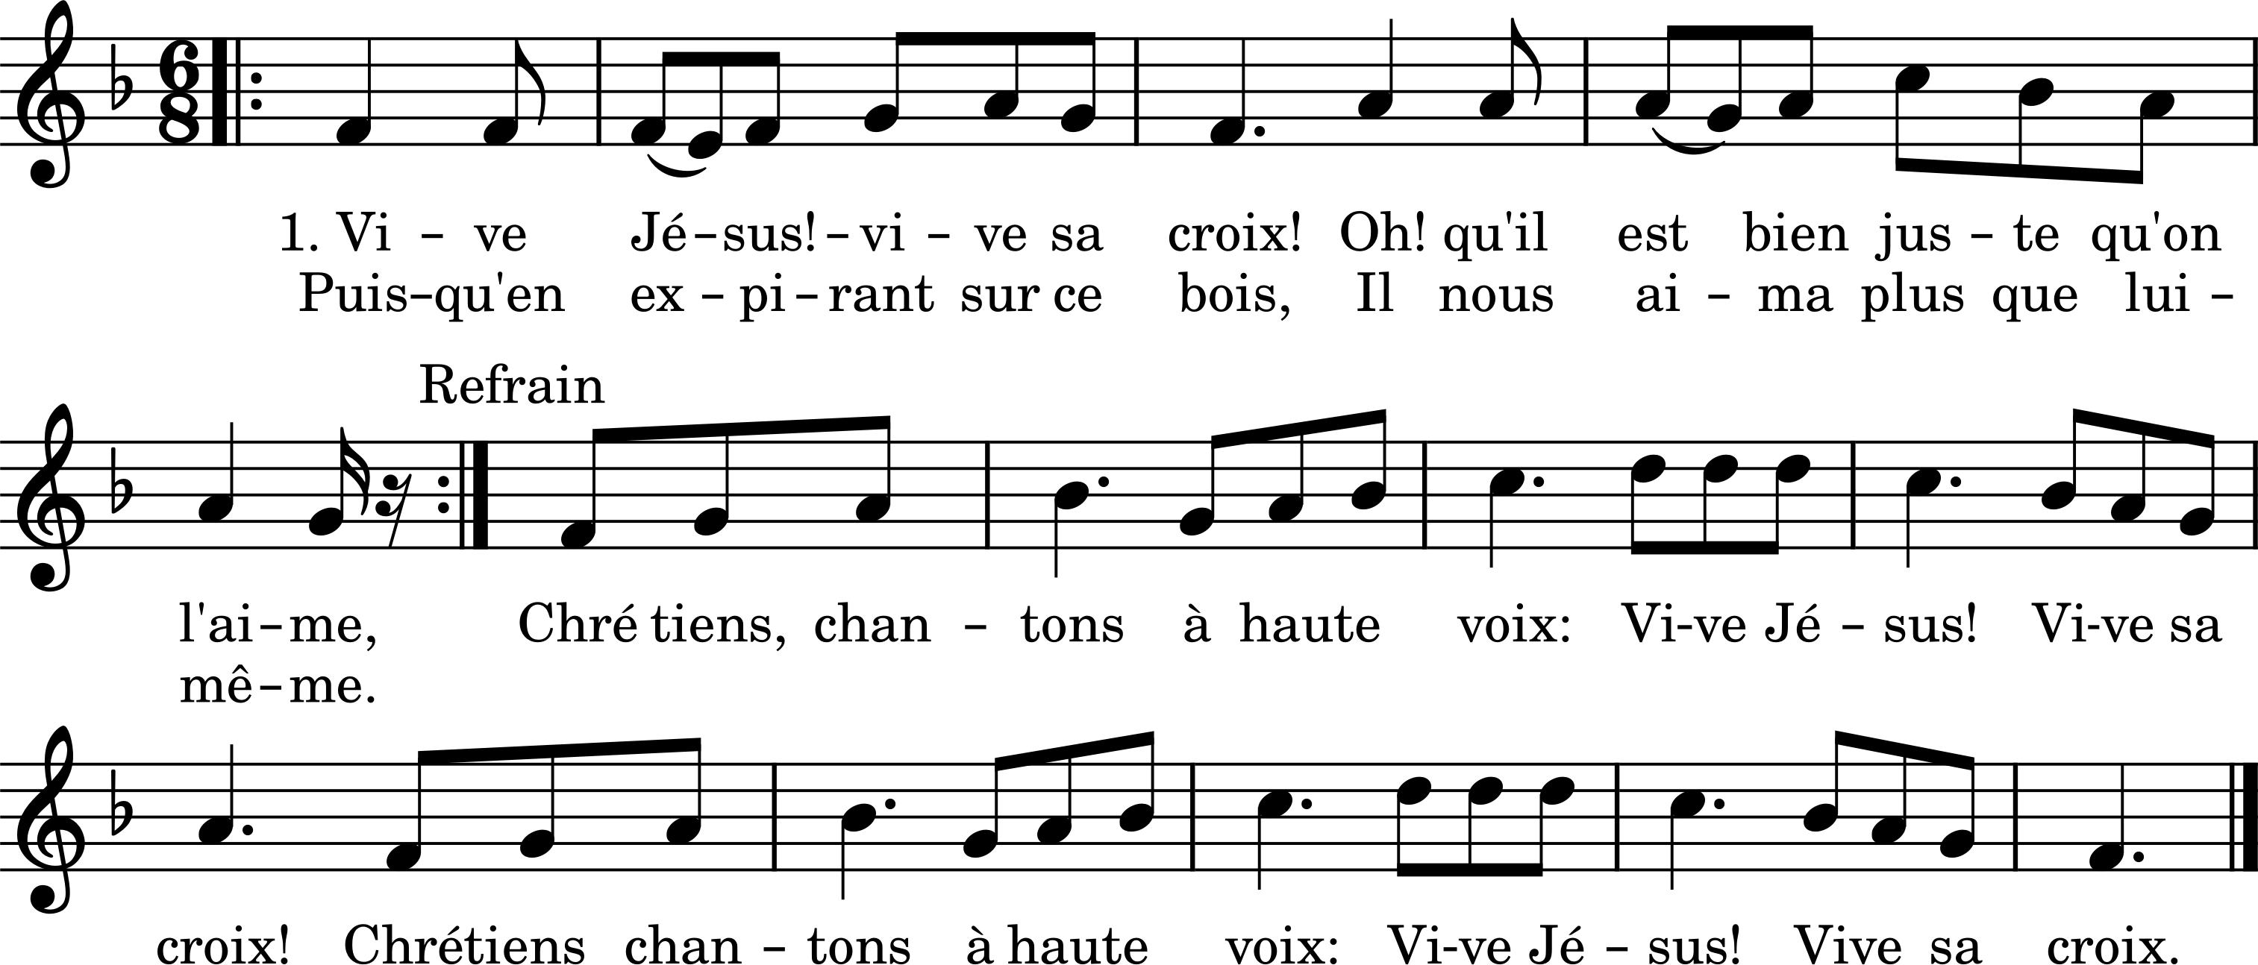

1. Vive Jésus ! Vive sa croix !
Oh ! Qu’il est bien juste qu’on l’aime,
Puisqu’en expirant sur ce bois,
Il nous aima plus que Lui-même.
Chrétiens, chantons à haute voix :
Vive Jésus ! Vive sa croix ! (bis)
2. Vive Jésus ! Vive sa croix !
C’est l’étendard de la victoire ;
De ce trône il donne ses lois,
Il conquiert le ciel et sa gloire.
3. Vive Jésus ! Vive sa croix !
De nos biens la source féconde !
Saint autel où le roi des rois
En mourant rachète le monde.
4. Vive Jésus ! Vive sa croix !
La chaire de son éloquence,
Où me prêchant ce que je crois,
Il m’apprend tout par son silence.
5. Vive Jésus ! Vive sa croix !
Ce n’est pas le bois que j’adore,
Mais c’est mon sauveur, sur ce bois,
Que je révère et que j’implore.
6. Vive Jésus ! Vive sa croix !
Dans la main du juge inflexible.
Les damnés tremblant à sa voix,
Te verront, ô croix invincible !
7. Vive Jésus ! Vive sa croix !
Prenons-la pour notre partage :
Ce juste, cet aimable choix
Conduit au céleste héritage.

Cantiques de saint Louis-Marie
Grignion de Montfort

(Cherchons la grâce)
Cantique nouveau l’aiguillon de la ferveur
ou le réveille-matin de la mission
Paroles : Saint Louis-Marie Grignion de Montfort. Sur l’air de Passons la lande, ma Jeanne, ma Jeanne. (160)
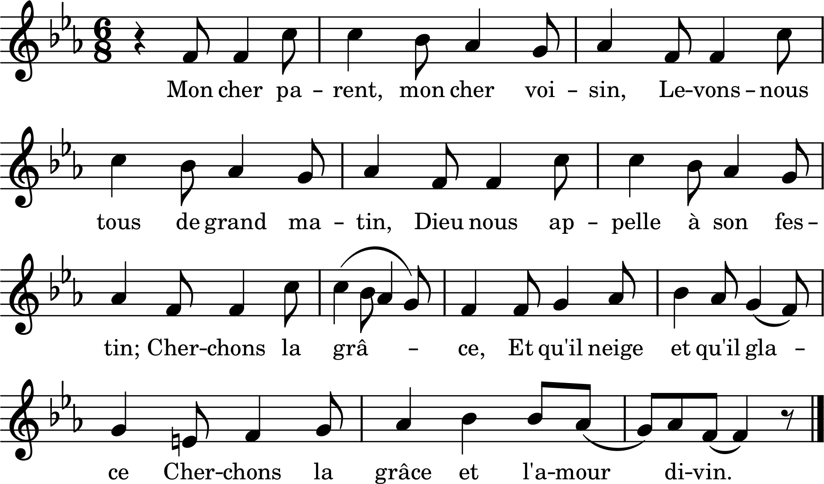

1. Mon cher parent, mon cher voisin
Levons-nous tous de grand matin,
Dieu nous appelle à son festin ;
Cherchons la grâce,
Et qu’il neige et qu’il glace,
Cherchons la grâce et l’amour divin.
2. Malgré le feu, malgré le fer,
Malgré le froid, malgré l’hiver,
Malgré les plaintes de la chair,
Cherchons la grâce,
Et qu’il vente et qu’il glace,
Cherchons la grâce, et malgré l’enfer.
3. Tout le ménage y contredit,
Le démon crie et la chair dit :
Restez au feu, restez au lit.
Cherchons la grâce,
Et qu’il gèle et qu’il glace,
Cherchons la grâce de Jésus-Christ.
4. Laissons Marthe en son embarras,
Laissons au lit les délicats,
Marchons, le Ciel compte nos pas.
Cherchons la grâce,
Et qu’il mouille et qu’il glace,
Cherchons la grâce, braves soldats,
5. Laisse tes travaux, laboureur.
Termine tes procès, plaideur.
Renonce à tes péchés, pécheur.
Cherche ma grâce,
Et qu’il mouille et qu’il glace,
Cherche ma grâce, dit le Seigneur.
6. Demandez, dit Dieu, vous aurez.
Cherchez et vous rencontrerez,
Frappez et puis vous entrerez.
Cherchez ma grâce,
Et qu’il neige et qu’il glace,
Cherchez ma grâce, et vous trouverez.
7. Laisse un peu ton bois, charpentier.
Quitte un peu ton fer, serrurier.
Remets ton ouvrage, ouvrier.
Cherchons la grâce,
Et qu’il tonne et qu’il glace,
Cherchons la grâce, point de quartier.
8. Allons, allons, grands et petits,
Et ne soyons point engourdis.
Nous cherchons des biens infinis.
Cherchons la grâce,
Et qu’il pleuve et qu’il glace,
Cherchons la grâce et le Paradis.
9. C’est le Ciel qu’il faut marchander,
C’est le port qu’il faut aborder,
C’est le bien qu’il faut demander.
Cherchez la grâce,
Et qu’il gèle et qu’il glace,
Cherchons la grâce et sans retarder.
10. Afin d’arriver à ce port,
Combattons bien, travaillons fort,
Voguons, ramons avec effort.
Cherchons la grâce,
Et qu’il vente et qu’il glace,
Cherchons la grâce jusqu’à la mort.
11. Remuez-vous, gens paresseux,
Malgré l’éloignement des lieux,
Cherchons la grâce à qui mieux-mieux.
Cherchons la grâce,
Et qu’il neige et qu’il glace,
Cherchons la grâce, achetons les Cieux.
12. Réveillez-vous, gens endormis.
Cherchons, malgré nos ennemis,
Le pardon des péchés commis.
Cherchons la grâce,
Et qu’il mouille et qu’il glace,
Cherchons la grâce, mes chers amis.
13. Allons écouter le Sauveur
Qui parle en un prédicateur,
Afin de toucher notre cœur.
Cherchons la grâce,
Qui parle | et qui passe,
Cherchons la grâce et le vrai bonheur.
14. Allons gagner la mission,
Pour obtenir rémission,
Malgré le monde et le démon.
Cherchons la grâce,
Qui parle | et qui passe,
Cherchons la grâce, allons au sermon.
15. Si nous souffrons pour aller là,
Le Paradis vaut bien cela ;
Animons-nous à qui l’aura.
Cherchons la grâce,
Qui parle | et qui passe,
Cherchons la grâce, Dieu nous paiera.
16. Cherchons donc le Ciel fortement,
Cherchons sa gloire uniquement,
Montant au ciel, au firmament,
À la Couronne,
Et qu’il vente et qu’il tonne,
À la Couronne éternellement.

(Deo grátias)
Action de grâces pour les principaux bienfaits de Dieu
Paroles : Saint Louis-Marie Grignion de Montfort. Sur l’air : O fílii et fíliæ. (27)
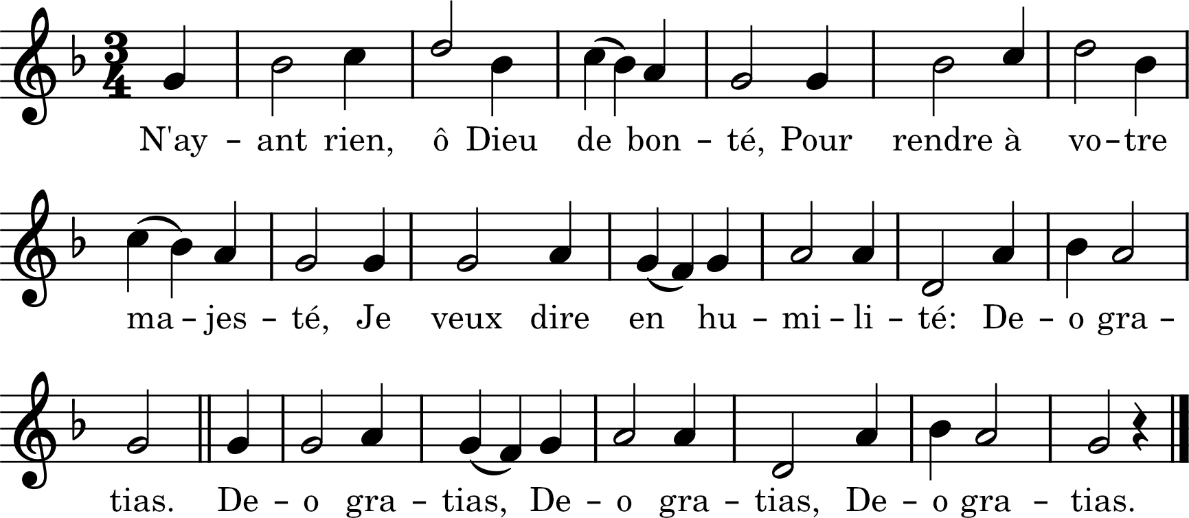
1. N’ayant rien, ô Dieu de bonté,
Pour rendre à votre majesté,
Je veux dire en humilité :
Deo grátias. Deo grátias, Deo grátias, Deo grátias.
2. Pour les excès de votre amour
Je n’ai point de digne retour,
Mais je veux chanter nuit et jour :
3. Grand Dieu, vous m’avez fait de rien,
C’est de vous que je tiens tout bien,
Vous seul êtes tout mon soutien.
4. Je suis votre image, ô grand Roi,
Et je crois d’une vive foi
Que vous l’avez gravée en moi.
16. Mes talents d’esprit et de corps,
Ceux du dedans, ceux du dehors
Sont vos bienfaits, sont vos trésors.
22. Que donner pour tous ces bienfaits,
Et pour mille autres plus secrets,
Sinon de chanter à jamais :

(Exaltons à jamais)
Les louanges de Dieu dans ses ouvrages
Paroles : Saint Louis-Marie Grignion de Montfort.
Sur l’air : Trouvons-nous tous demain. (51)
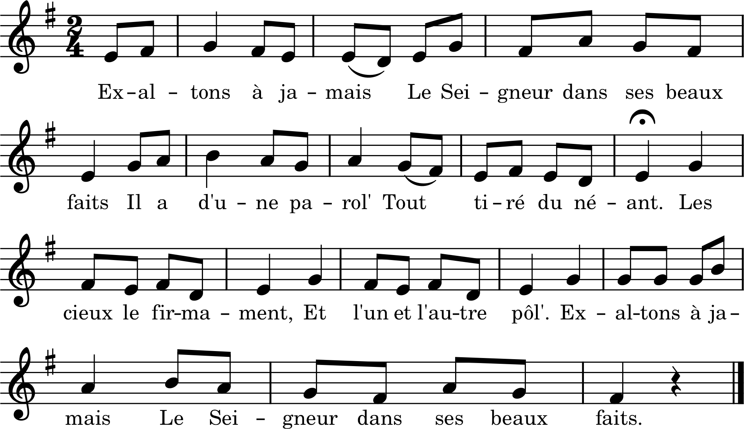

Exaltons à jamais
Le Seigneur dans ses beaux faits.
1. Il a d’une parole
Tout tiré du néant :
Les cieux, le firmament,
Et l’un et l’autre pôle.
Exaltons à jamais
Le Seigneur dans ses beaux faits.
2. Par lui seul tout subsiste,
Tout lui devient soumis,
Jusqu’à ses ennemis,
Et rien ne lui résiste.
Exaltons, etc.
4. Il produit et dispose
Tout jusqu’au moucheron
Et, sans confusion,
Il connaît chaque chose.
Exaltons, etc.
5. Ce grand Dieu fait les villes,
Il peuple l’air d’oiseaux,
La terre d’animaux ;
Il fait jusqu’aux reptiles.
Exaltons, etc.
7. Il prend autant de peine
À faire un petit ver
Qu’à produire en la mer
Une grande baleine.
Exaltons, etc.
8. Il soutient tous les hommes
Et tout le firmament,
Aussi facilement
Que les moindres atomes.
Exaltons, etc.
14. Il montre au ciel sa gloire,
En terre sa douceur,
En enfer sa rigueur,
Et partout sa victoire,
Exaltons à jamais
Le Seigneur dans ses beaux faits.

Le Laudáte Dóminum omnes, etc.
Paroles : Saint Louis-Marie Grignion de Montfort.
Sur l’air : Ah ! Que la paresseuse Automne. (160)
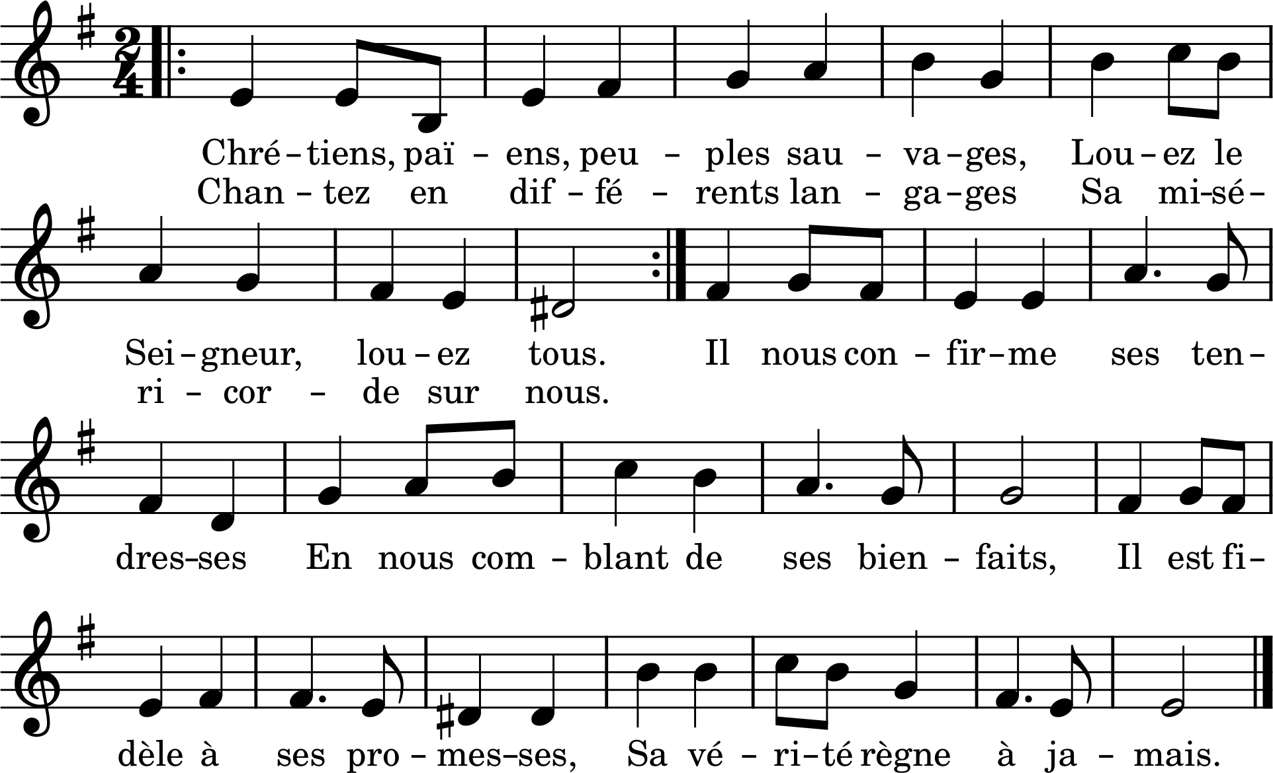

1. Chrétiens, païens, peuples sauvages,
Louez le Seigneur, louez tous,
Chantez en différents langages
Sa miséricorde sur nous.
Il nous confirme ses tendresses
En nous comblant de ses bienfaits,
Il est fidèle à ses promesses,
Sa vérité règne à jamais.
2. Gloire à Jésus-Christ par sa Mère
Et sur la terre et dans le ciel,
À la droite de Dieu son Père,
Au Saint-Sacrement de l’autel.
Honneur, amour, gloire et louanges
Au Père, au Fils, au Saint-Esprit,
Par tous les saints, par tous les anges,
À tout jamais par Jésus-Christ.

Le Memoráre
ou oraison de saint Bernard, qui est si puissante.
Paroles : Saint L.-M. Grignion de Montfort. Sur l’air : Réveillez-vous. (83)
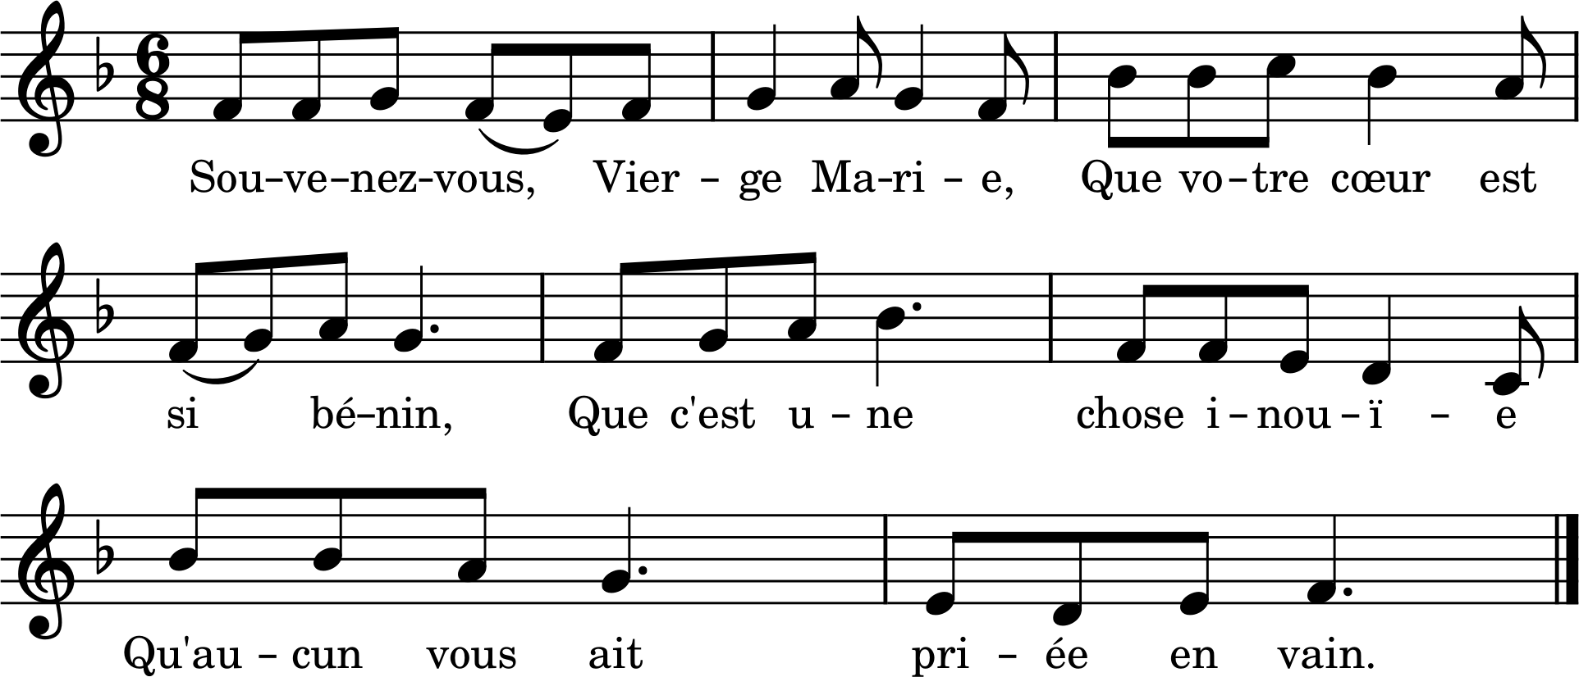
1. Souvenez-vous, Vierge Marie,
Que votre cœur est si bénin,
Que c’est une chose inouïe
Qu’aucun vous ait priée en vain.
2. Non, personne avec confiance
N’a demandé votre faveur
Sans recevoir votre assistance,
Sans éprouver votre douceur.
3. Le cœur contrit, ô Vierge Mère,
J’ose invoquer votre saint nom,
Et malgré mes péchés, j’espère
Avoir votre protection.
4. Montrez quelle est votre clémence,
En m’obtenant de votre Fils
Le repentir et l’indulgence
Des grands péchés que j’ai commis.
5. De grâce, soyez-moi propice,
Que je ne sois point rebuté,
Car mes péchés et ma malice
Sont moindres que votre bonté.

MARIE

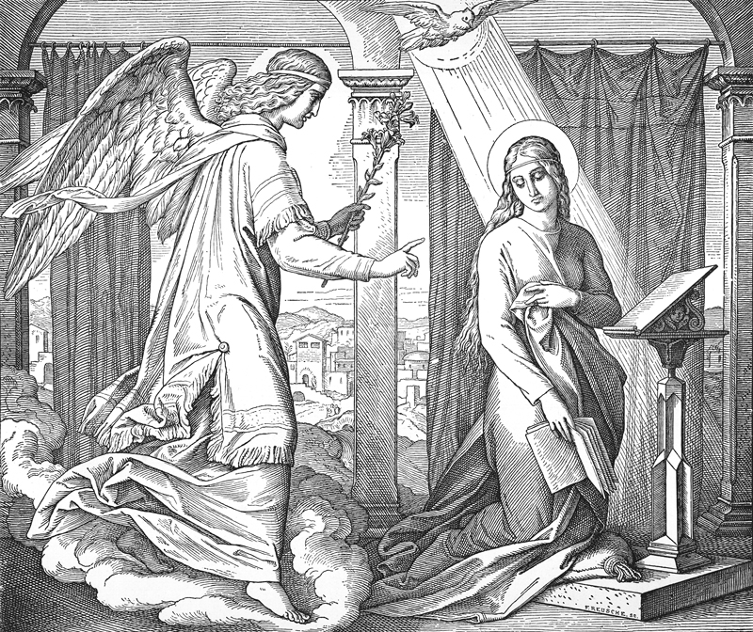

NOTE. Les chants à Marie du Père de Montfort sont rassemblés avec les autres chants du même auteur : Le Memoráre, p. 104.
VOIR AUSSI : Sub tuum, p. 135.

Antiennes à la sainte Vierge — Tons simples

Alma redemptóris mater
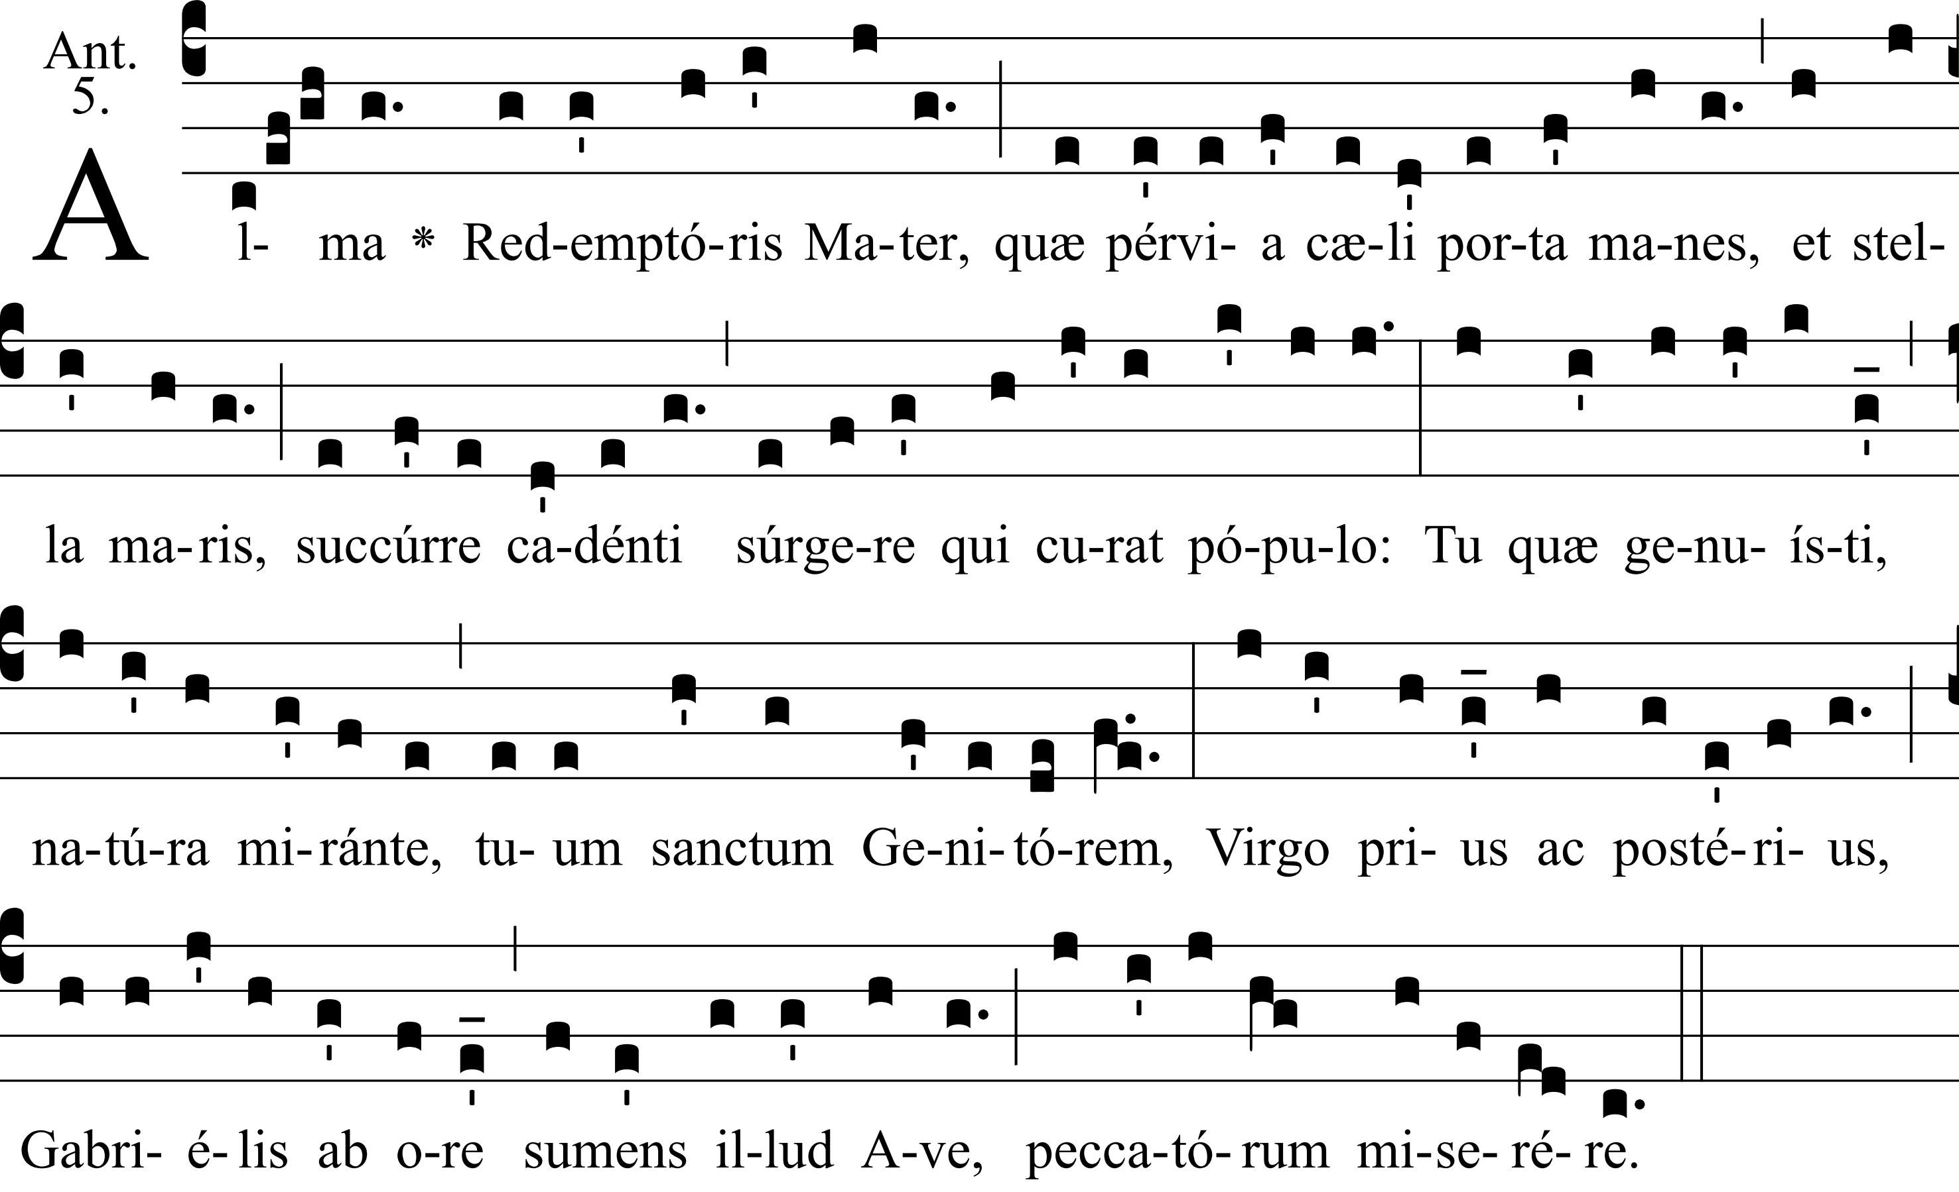

Mère nourricière du rédempteur,
porte du ciel qui restez ouverte et étoile de la mer,
secourez le peuple qui tombe et s’occupe de se relever ;
vous qui, la nature s’émerveillant, avez enfanté votre saint créateur,
vierge avant et après, de la bouche de Gabriel
recevez cet Ave, prenez pitié des pécheurs.

Ave regína cælórum
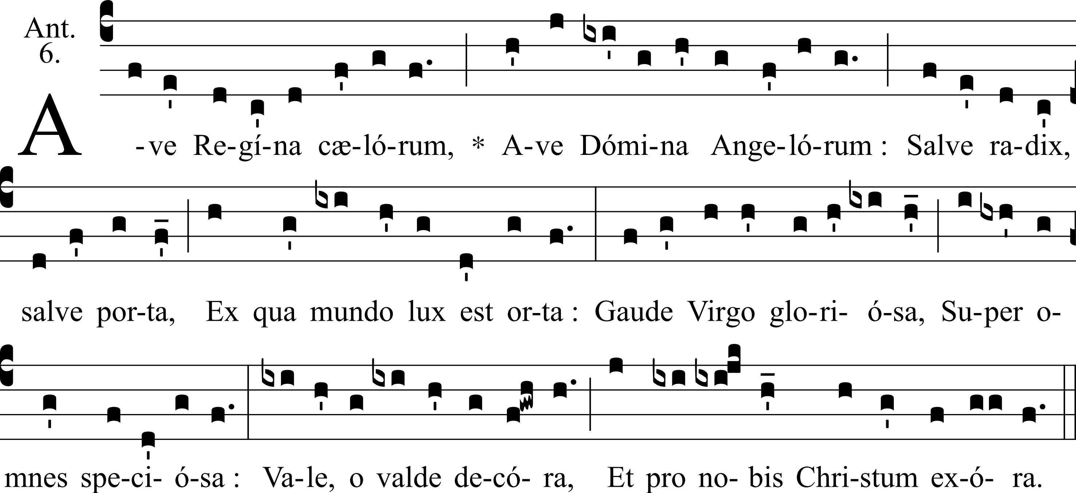

Salut, reine des cieux, salut, maitresse des anges, salut, racine, salut, porte par laquelle la lumière est née pour le monde. Réjouissez-vous, vierge glorieuse, belle au-dessus de toutes, portez-vous bien, ô beauté puissante et suppliez le Christ pour nous.

Regína cæli
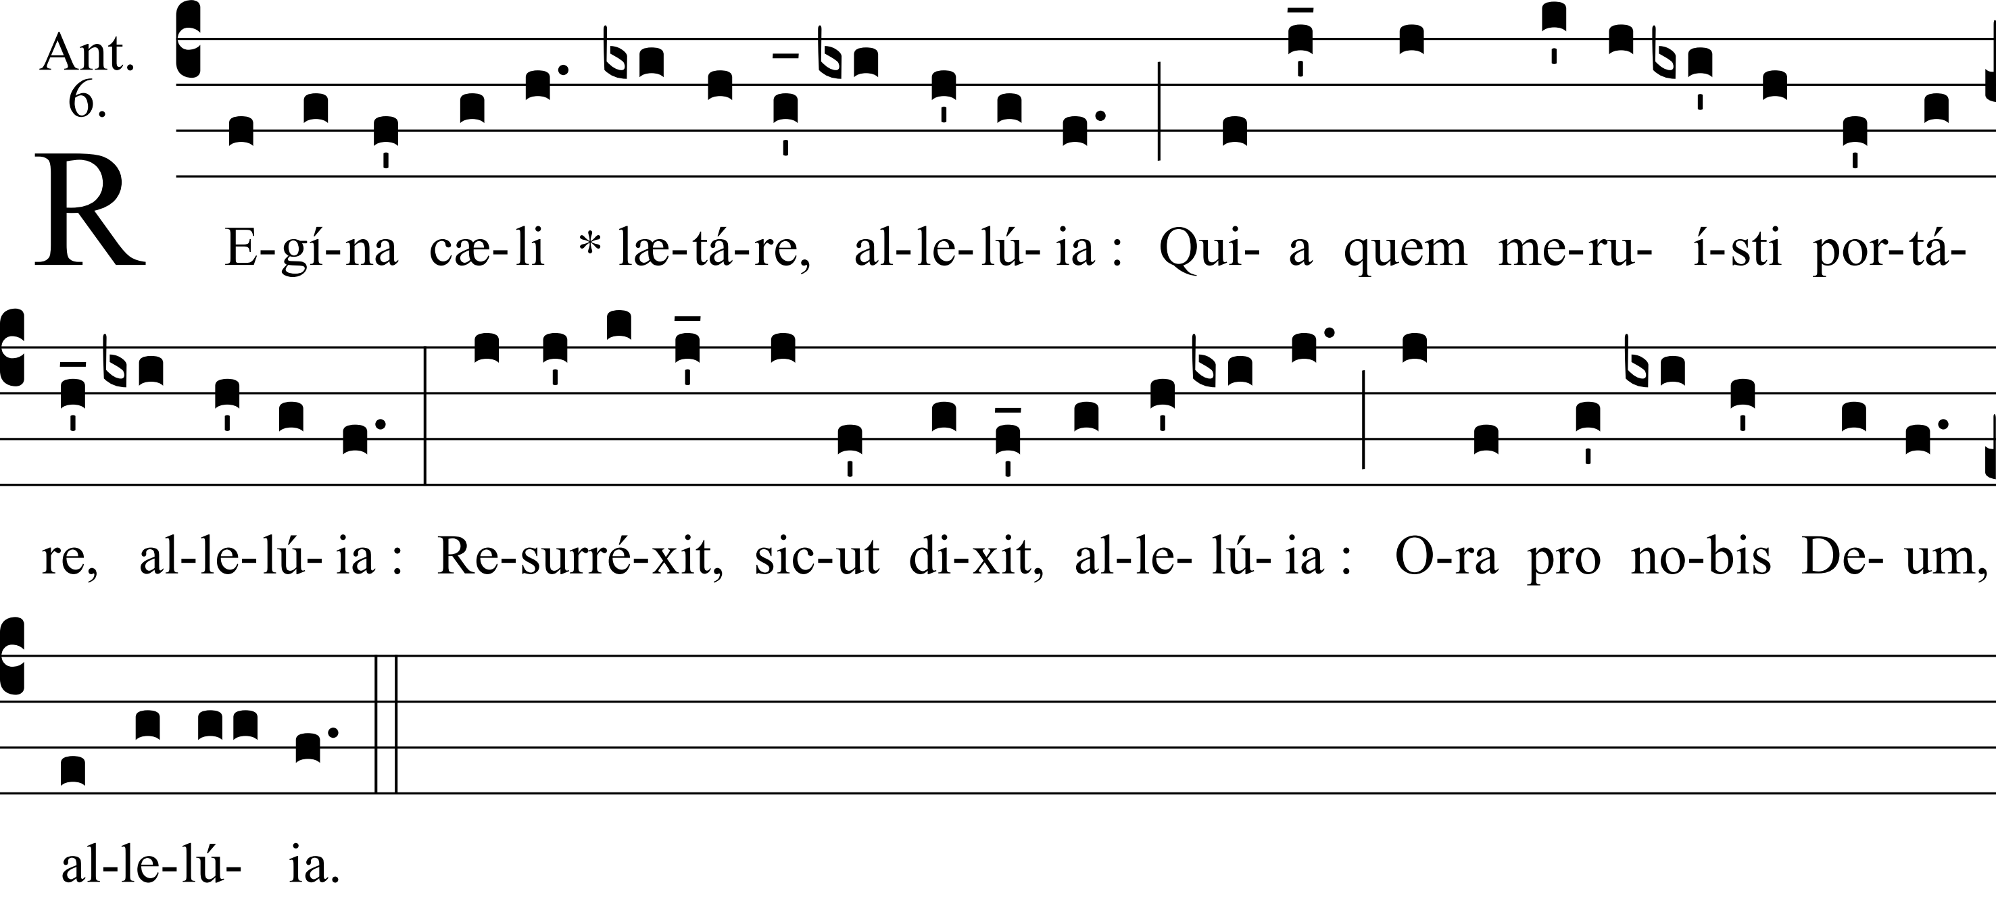

Reine du ciel, réjouissez-vous, alléluia.
Car celui que vous avez mérité de porter, alléluia,
Est ressuscité comme il l’avait dit, alléluia.
Priez Dieu pour nous, alléluia.

Salve regína
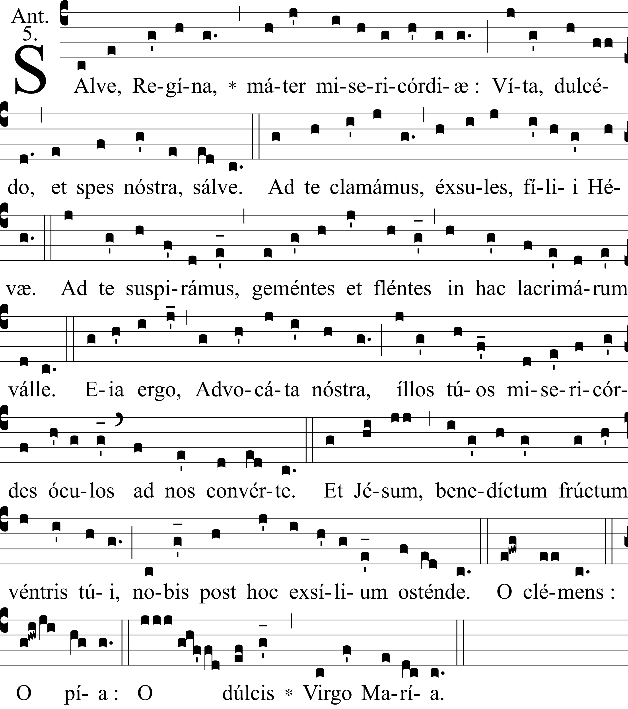

Salut, ô reine, mère de miséricorde, notre vie, notre douceur, notre espérance, salut ! Nous crions vers vous, enfants d’Ève exilés. Vers vous nous soupirons, gémissant et pleurant dans cette vallée de larmes. Allons donc ! notre avocate, tournez vers nous vos yeux si miséricordieux. Et, après cet exil, montrez-nous Jésus, le fruit béni de votre ventre. Ô clémente, ô pieuse, ô douce vierge Marie !

Ave, maris stella
Ave, maris stella,  Dei Mater alma,  Atque semper Virgo,  Felix cæli porta. | Salut, étoile de la mer,  Auguste mère de Dieu  Et toujours vierge,  Porte heureuse du ciel.
Sumens illud Ave  Gabriélis ore,  Funda nos in pace,  Mutans Hevæ nomen. | En recevant cet ave  De la bouche de Gabriel,  Fondez-nous dans la paix,  En remplaçant le nom d’Éva.
Solve vincla reis,  Profer lumen cæcis,  Mala nostra pelle,  Bona cuncta posce. | Détachez les liens des coupables  Apportez la lumière aux aveugles  Chassez loin tous les maux,  Demandez tous les biens.
Monstra te esse Matrem,  Sumat per te preces,  Qui pro nobis natus,  Tulit esse tuus. | Montrez que vous êtes mère ;  Qu’il reçoive par vous les prières  Celui qui, né pour nous,  A choisi d’être vôtre.
Virgo singuláris,  Inter omnes mitis,  Nos culpis solútos  Mites fac et castos. | Vierge incomparable,  Douce entre toutes ;  Délivrez-nous de nos fautes,  Rendez-nous doux et chastes.
Vitam præsta puram,  Iter para tutum,  Ut vidéntes Jesum,  Semper collætémur. | Donnez-nous une vie pure,  Rendez sûr le chemin  Pour que voyant Jésus  Toujours nous nous réjouissions ensemble.
Sit laus Deo Patri,  Summo Christo decus,  Spirítui Sancto,  Tribus honor unus. Amen. | Soit la louange à Dieu le Père,  Gloire au Christ souverain,  Au Saint-Esprit,  Aux trois un même honneur. Amen.
Ave, maris Stella
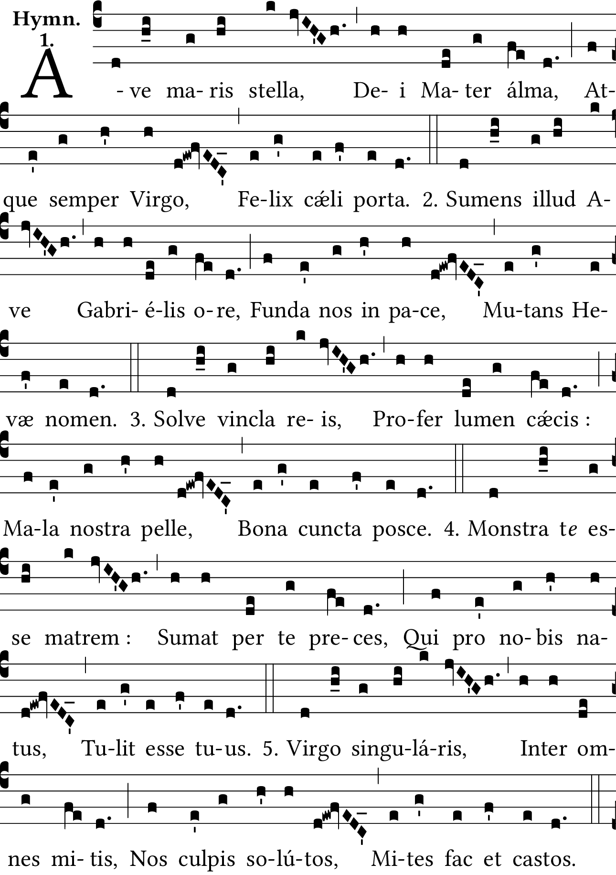
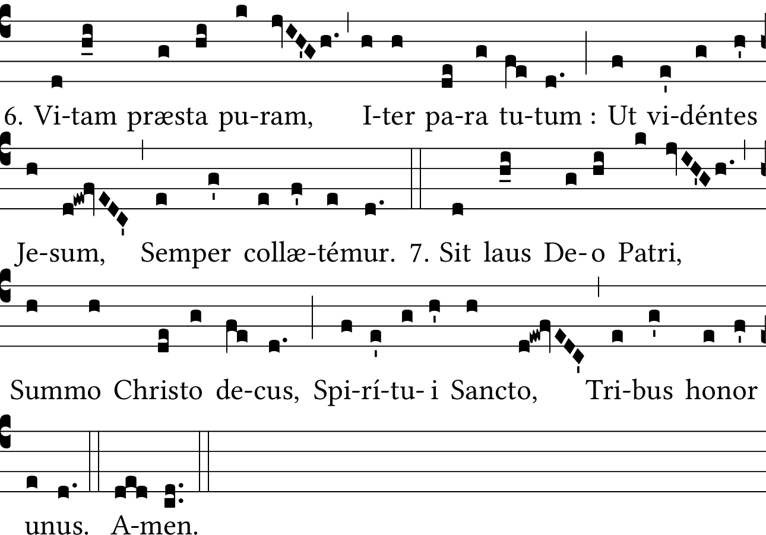

1. Salut, étoile de la mer,
Auguste mère de Dieu
Et toujours vierge,
Porte heureuse du ciel.
2. En recevant cet ave
De la bouche de Gabriel,
Fondez-nous dans la paix,
En remplaçant le nom d’Eva.
3. Détachez les liens des coupables
Apportez la lumière aux aveugles
Chassez loin tous les maux,
Demandez tous les biens.
4. Montrez que vous êtes mère ;
Qu’il reçoive par vous les prières
Celui qui, né pour nous,
A choisi d’être vôtre.
5. Vierge incomparable,
Douce entre toutes ;
Délivrez-nous de nos fautes,
Rendez-nous doux et chastes.
6. Donnez-nous une vie pure,
Rendez sûr le chemin
Pour que voyant Jésus
Toujours nous nous réjouissions ensemble.
7. Soit la louange à Dieu le Père,
Gloire au Christ souverain,
Au Saint-Esprit,
Aux trois un même honneur.
Amen.

En ancien français versifié
Belle estoile de mer
Tout homme qui est né
Bien te doit saluer
Du beau salut Avé
L’Ange en fut messager
Quant de toy fut né
Qui nous a delivré
Par ta virginité.
Eve nous a damnez,
Marie nous a sauvez
Son nom voulut muer
D’Eve en Avé.
Tu te fais appeler
Mere de charité :
Vostre fils pour nous priez,
Qui à noel fut né.
Tu es vierge sans per,
Fontaine de pitié,
Efface noz pechez
Par ta virginité.
Vous plaise enseigner
La voye de charité,
Et le chemin trouver
De la divinité.
Jesus devons prier
Aussi la Trinité
Père et fils honorer
L’esprit en vérité.
Extrait de : La grande bible des Noelz tant vieux que nouveaux, Lyon, 1550.

Isti sunt agni novélli
Cantus Mariális
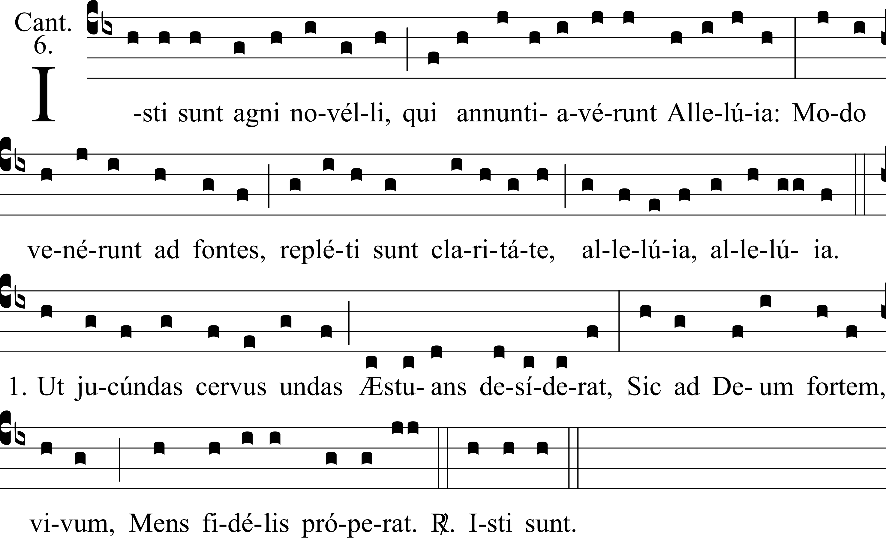
Isti sunt agni novélli,  qui annuntiavérunt,  alléluia :  Modo venérunt ad fontes,  repléti sunt claritáte,  alléluia, alléluia. | Ceux-ci sont les agneaux nouveaux (1)  Qui ont proclamé la foi.  Il y a peu de temps, ils sont venus aux  fontaines  Ils sont remplis de lumière,  Alléluia, alléluia.
1. Ut jucúndas  Cervus undas  Æstuans desíderat,  Sic ad Deum  Fortem, vivum,  Mens fidélis próperat. | Comme un cerf impétueux  qui désire les eaux agréables  Ainsi vers le Dieu fort, vivant,  L’âme du fidèle accourt.
2. O Maria, Mater pia,  Tuum da subsídium,  Quo vincámus  Et vivámus  In terra vivéntium. | Ô Marie, bonne mère,  Donne ton secours  Et par lui que nous vainquions  Et vivions dans la terre des vivants.
3. O Regina,  Quam divína  Præelégit grátia,  Cujus partus  Sacrosánctus  Instaura vit ómnia. | Ô Reine,  Que la grâce divine a préférée  Dont l’enfantement  Très saint  A tout restauré.
4. O quam blanda,  Quam miránda  Salútis remédia !  Tuus Natus  Immolátus  Fit pro nobis hóstia. | Ô combien caressants,  Admirables sont les remèdes du salut !  Ton enfant immolé  A été fait pour nous victime.
5. Nos per sacra,  Jam lavácra  Renáti baptísmatis,  Mox liquóre  Et odóre  Roborántur chrísmatis. | Nous, par les bains sacrés,  Sommes renés du baptême  Bientôt par la liqueur  Et l’odeur du chrême  Nous seront renforcés (2).
6. Christiánis  Vite panis  Datur in edúlium :  Datur tristi  Sanguis Christi  Dulce refrigérium. | Le pain de vie est donné  En nourriture aux chrétiens  Le sang du Christ affligé  Est donné  Comme un doux rafraîchissement.
7. Pro tot donis,  Tantis bonis  Grates Deo sólvimus :  Per te data,  O beáta,  Jure cuncta pángimus. | Pour tant de dons, tant de bienfaits  Rendons à Dieu des remerciements,  Par toi, ô bienheureuse  À bon droit, pour proclamons  Tous les dons.
8. Liberári  Et salvári  Per te nos confídimus :  Quam cleméntem  Et poténtem  Super omnes nóvimus. | Par toi nous croyons  Être délivrés et sauvés  Nous savons que tu es  Clémente et puissante  Au-dessus de tout
9. Tu præclárus  Es thésaurus  Omnium charísmatum  Sane plenus  Et amœ́nus  Hortus es arómatum. | Toi, tu es le trésor illustre  De tous les charismes (3)  Vraiment tu es un jardin  D’aromates  Plein et plaisant.
10. Primum quidem  Nobis fidem  Tuis auge précibus,  Et da nobis  Ut te probis  Imitémur áctibus. | Mais tout d’abord (4),  Augmente en nous  La foi en tes prières  Et donne-nous de t’imiter  Par des actes bons.
11. Spe labéntes  Firma mentes,  Caritáte róbora :  Fac concordes  Pelle sordes,  Excúsa facínora. | Rends ferme les esprits  Qui vacillent dans la foi  Renforce la charité  Fait la concorde,  Repousse les souillures  Pardonne les crimes.
(1) Les nouveaux baptisés de la nuit pascale.
(2) Le verbe est au présent mais désigne un futur proche, le moment où les nouveaux baptisés recevront la confirmation, qui signifie littéralement « renforcement ».
(3) Trésor au sens littéral, c’est-à-dire lieu où l’on dépose ce que l’on veut conserver. C’est un synonyme de magasin, entrepôt. Les charismes sont des dons de Dieu. La vierge a reçu tous les dons de Dieu, elle est le trésor qui les contient tous.
(4) Parmi les charismes dont la vierge est pleine, le priant demande les plus importants. Il ne s’arrête pas aux agréments mais à ce qui est utile à la survie. En un mot, cette prière est virile.

Je mets ma confiance
Sur l’air de “Or nous dites Marie”.

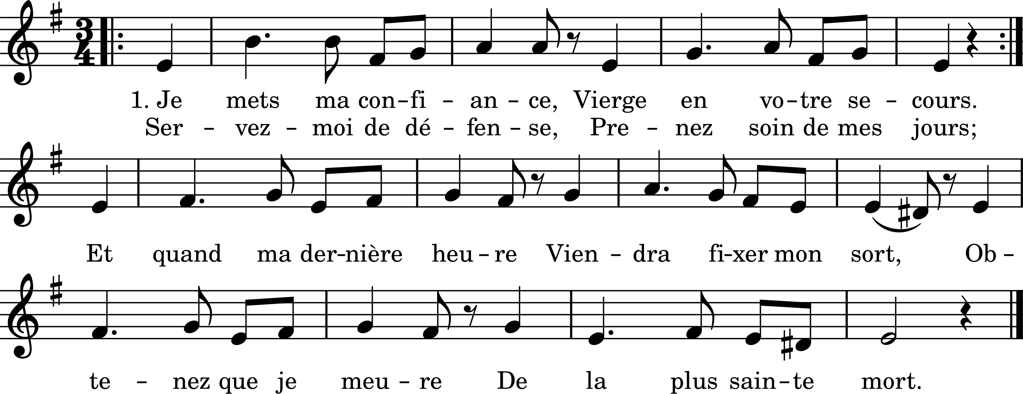

1. Je mets ma confiance,
Vierge, en votre secours ;
Servez-moi de défense,
Prenez soin de mes jours.
Et quand ma dernière heure
Viendra fixer mon sort,
Obtenez que je meure
De la plus sainte mort.
2. À votre bienveillance
Ô Vierge, j’ai recours
Soyez mon assistance
En tous lieux et toujours
Là-haut dans la lumière,
Ô Reine des élus
Offrez notre prière
À votre Fils Jésus.
3. Profonde est ma misère,
Daignez me secourir,
Ô Vous par qui j’espère
Bien vivre et bien mourir.
Ô Vierge maternelle,
Veillez sur votre enfant !
Je vous serai fidèle
Jusqu’au dernier instant !
4. Je veux toujours vous plaire
Ô Mère du Sauveur !
Mon cœur ne veut rien faire
Qui blesse votre honneur !
Je veux, à votre image,
Servir Dieu chaque jour,
Et puis vous rendre hommage
Au ciel avec amour.

Mère de l’Espérance

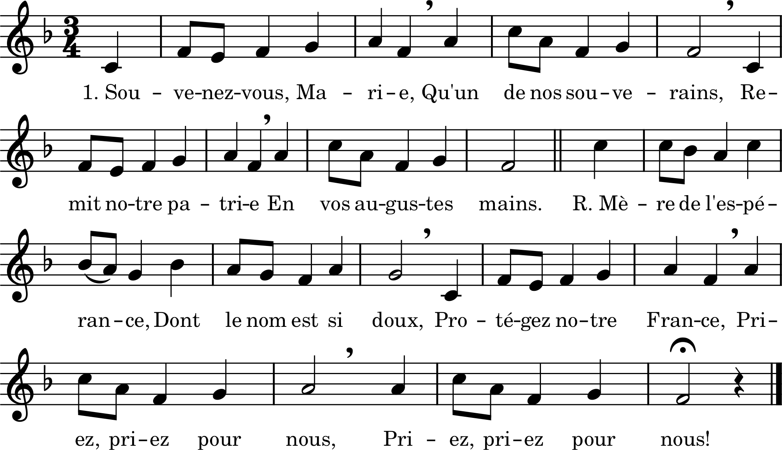

1. Souvenez-vous, Marie,
Qu’un de nos souverains
Remit notre Patrie
En vos augustes mains.
Mère de l’Espérance
Dont le nom est si doux,
Protégez notre France :
Priez, priez pour nous. (bis)
2. La France toute entière
A redit ses serments :
Vous êtes notre Mère,
Nous sommes vos enfants !
14. Gardez la foi chrétienne
Dans l’âme des enfants
Pour que Jésus devienne
Le Roi du peuple Franc !

Les couplets du cantique se divisent en trois parties, savoir : — 1 à 6 : couplets d’origine (archiconfrérie de Saint-Brieuc) ; — 7 à 10 : couplets ajoutés au moment de la guerre franco-allemande de 1870-1871 ; — 11 à 14 : couplets ajoutés après l’apparition de Notre-Dame à Pontmain (le 17 janvier 1871). (Source : montfortajpm.blogspot.com)

1. Souvenez-vous, Marie,
Qu’un de nos souverains
Remit notre Patrie
En vos augustes mains.
Mère de l’Espérance
Dont le nom est si doux,
Protégez notre France :
Priez, priez pour nous. (bis)
2. La France toute entière
A redit ses serments :
Vous êtes notre Mère,
Nous sommes vos enfants !
3. La crainte et la tristesse
Ont gagné notre cœur :
Rendez-nous l’allégresse,
La paix et le bonheur.
4. Vous calmez les orages,
Vous commandez aux flots,
Vous guidez au rivage
Les pauvres matelots.
5. Apaisez les tourmentes
Qui grondent dans les cœurs,
Des passions violentes
Éteignez les ardeurs.
6. De la rive éternelle,
Secondez nos efforts :
Guidez notre nacelle
Vers les célestes ports.
7. En ces jours de souffrances
Sauvez-nous du danger :
Épargnez à la France
Le joug de l’Étranger.
8. Des mères en alarme
Raffermissez les cœurs :
Venez sécher leurs larmes,
Ô Mère des Douleurs !
9. Au chemin de la gloire,
Conduisez nos soldats :
Donnez-leur la victoire
Au jour des saints combats.
10. Et si, pour la Patrie,
Bravant les coups du sort,
Ils vont donner leur vie,
Ah ! couronnez leur mort !
11. Sur la France expirante
Marie étend la main,
Et la Vierge clémente
Nous sourit à Pontmain.
12. Dans les mains de Marie
Brille le Crucifix,
Et l’armée ennemie
Fuit devant Jésus-Christ.
13. Dans la France en détresse
Gardez, gardez la Croix !
L’enfer qui nous oppresse
Étouffe notre voix.
14. Gardez la foi chrétienne
Dans l’âme des enfants
Pour que Jésus devienne
Le Roi du peuple Franc !

Reine de France, Priez pour nous
Auteur : non indiqué — Compositeur : A. Kunc (1832-1895)

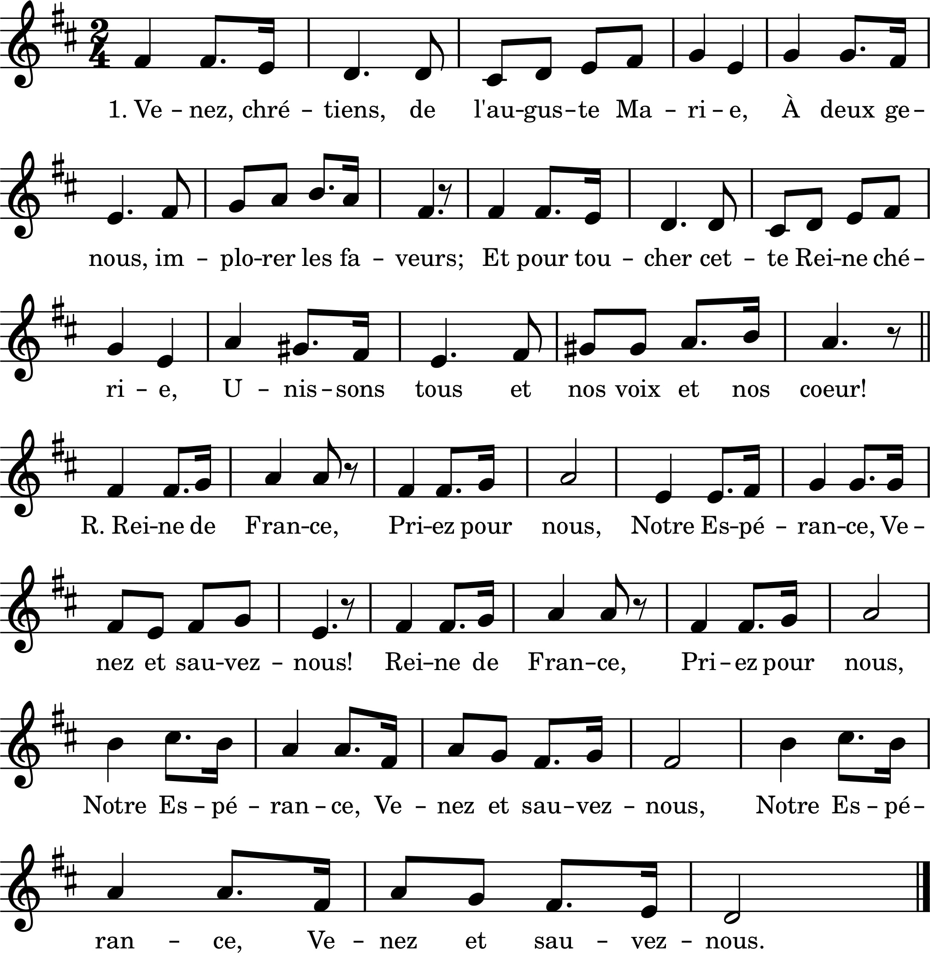

1. Venez, chrétiens, de l’auguste Marie,
À deux genoux, implorer les faveurs ;
Et pour toucher cette Reine chérie,
Unissons tous et nos voix et nos cœurs !
Reine de France, / Priez pour nous,
Notre espérance, / Venez et sauvez-nous ! (bis)
Notre espérance, / Venez et sauvez-nous !
2. Pitié pour nous, ô Vierge de lumière !
Nos maux, hélas ! ne font que s’aggraver :
Le crime appelle une juste colère.
Le repentir pourra-t-il nous sauver ?
3. Vous dont le nom se mêle à notre histoire,
Comme un reﬂet de la foi des grands jours ;
À nos aïeux vous donniez la victoire ;
De votre cœur nous viendra le secours.
4. Mère de Dieu, voyez nos sanctuaires
Couvrir partout notre vieux sol français ;
Que de soupirs, de pleurs et de prières,
Et que de sang pour laver nos excès !
5. Dans nos vallons, comme sur nos montagnes,
Combien de fois se sont posés vos pieds !
Et les cités autant que nos campagnes,
Ont recueilli vos dons multipliés.
6. Priez pour nous, étoile de la mer,
Car notre esquif menace de sombrer :
Dieu nous punit ; les flots de sa colère
Montent toujours : Oh ! venez nous sauver !
7. Quoique pécheurs, vous nous aimez encore
Et votre cœur n’est pas fermé pour nous.
Pitié, pitié, la France vous implore,
Séchez ses pleurs. ô Mère exaucez-nous.
8. Je sens mon cœur renaître à l’espérance.
Quand à genoux j’invoque votre nom :
Oui, vous viendrez, vous sauverez la France,
Et de Jésus, nous aurons le pardon.

NOËL

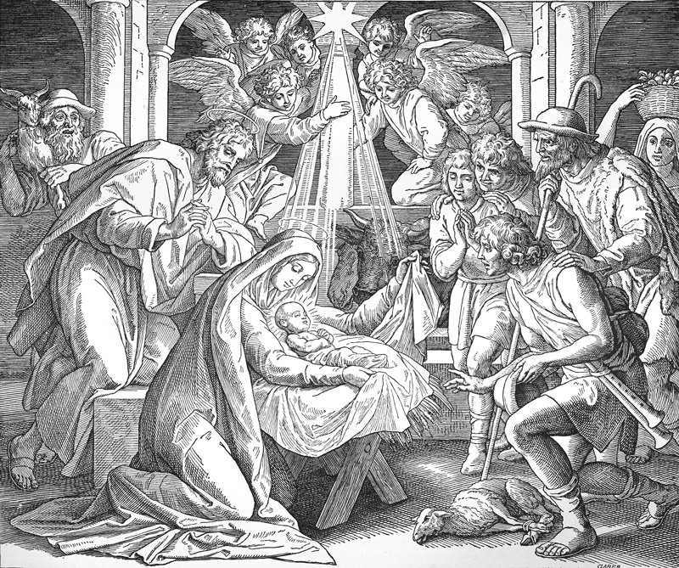

Christe, redémptor

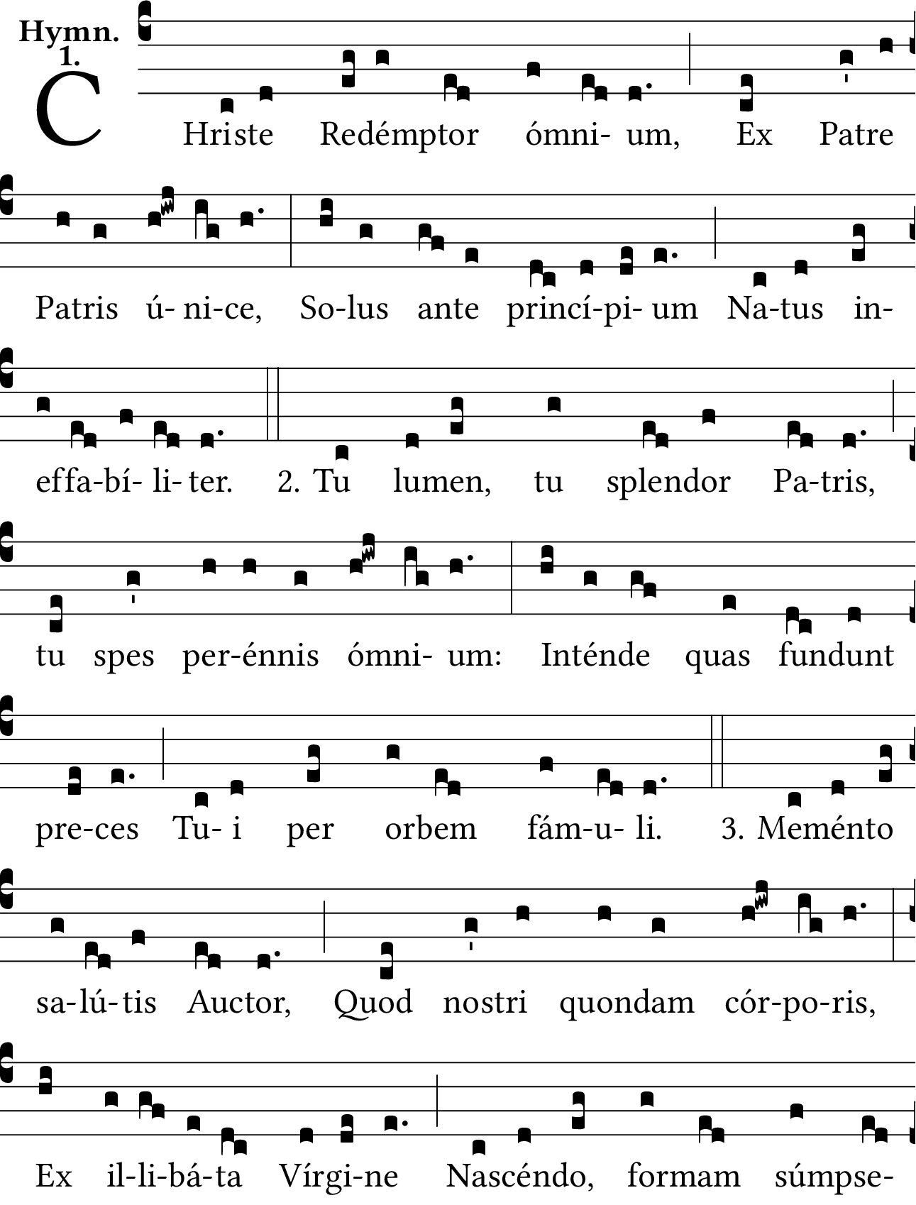
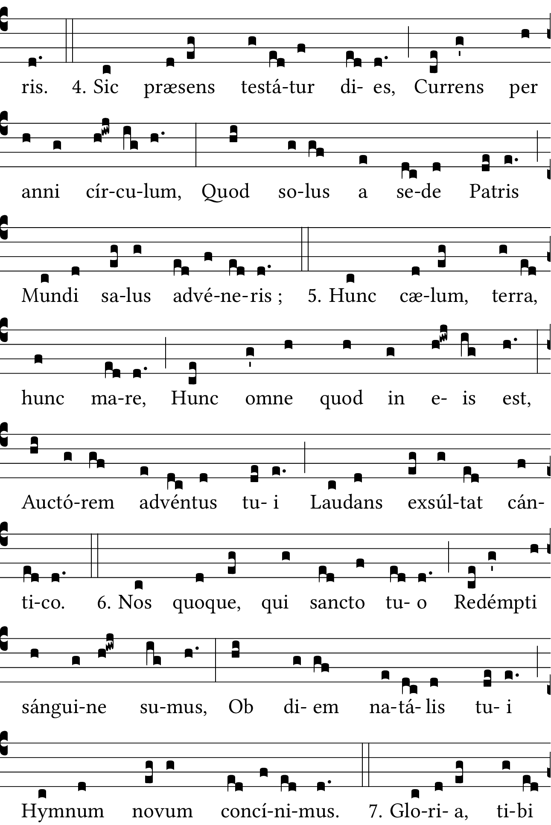
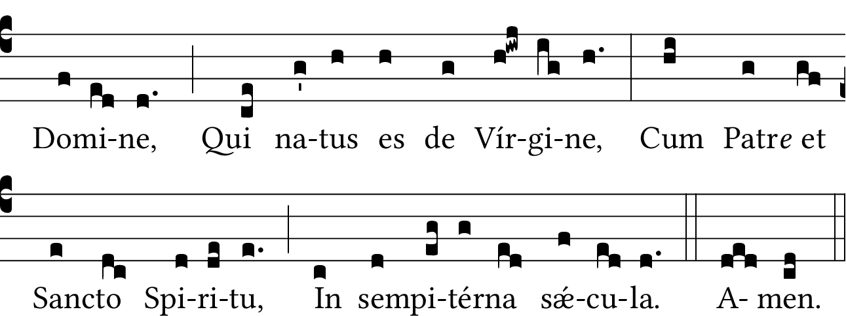

Christe, redémptor ómnium,  Ex Patre, Patris únice,  Solus ante princípium  Natus ineffabíliter. | Christ, Rédempteur de tous,  Fils unique du Père, sorti du Père,  Vous seul, d’une manière indicible,  Êtes né avant le commencement.
Tu lumen, tu splendor Patris,  Tu spes perénnis ómnium,  Inténde quas fundunt preces  Tui per orbem sérvuli. | Vous lumière, vous splendeur du Père,  Vous l’éternelle espérance de tous,  Écoutez les prières que répandent  Vos serviteurs, par le monde.
Meménto salútis Auctor,  Quod nostri quondam córporis,  Ex illibáta Vírgine  Nascéndo, formam súmpseris. | Souvenez-vous, auteur du salut,  Qu’un jour, vous avez pris,  En naissant de la vierge immaculée,  La forme de notre corps.
Sic præsens testátur dies,  Currens per anni círculum,  Quod solus a sede Patris  Mundi salus advéneris. | Ainsi le jour présent témoigne,  Courant par le cercle de l’année,  Que vous êtes venu du sein du Père  Pour être l’unique salut du monde.
Hunc cælum, terra, hunc mare,  Hunc omne quod in eis est,  Auctórem advéntus tui  Laudans exsúltat cántico. | Ce jour, le ciel, la terre, ce jour, la mer, / Ce jour, tout ce qui est en eux  Le louent avec exultation par un cantique, / Lui qui est l’auteur de votre venue.(1)
Nos quoque, qui sancto tuo  Redémpti sánguine sumus,  Ob diem natális tui  Hymnum novum concínimus. | Et nous aussi, qui sommes sauvés  Par votre sang sacré,  Nous chantons ensemble une hymne nouvelle  Pour le jour de votre naissance.
Glória tibi Dómine,  Qui natus es de Vírgine,  Cum Patre, et sancto Spíritu  In sempitérna sǽcula. Amen. | Gloire à vous, Seigneur,  Qui êtes né de la Vierge,  Avec le Père et le Saint-Esprit  Dans les siècles éternels. Amen.

(1) Le ciel, la terre, etc. louent le jour de la naissance de Jésus. Ce jour est personnifié comme l’agent qui donne au monde son sauveur.

Gaudéte ! Christus est natus

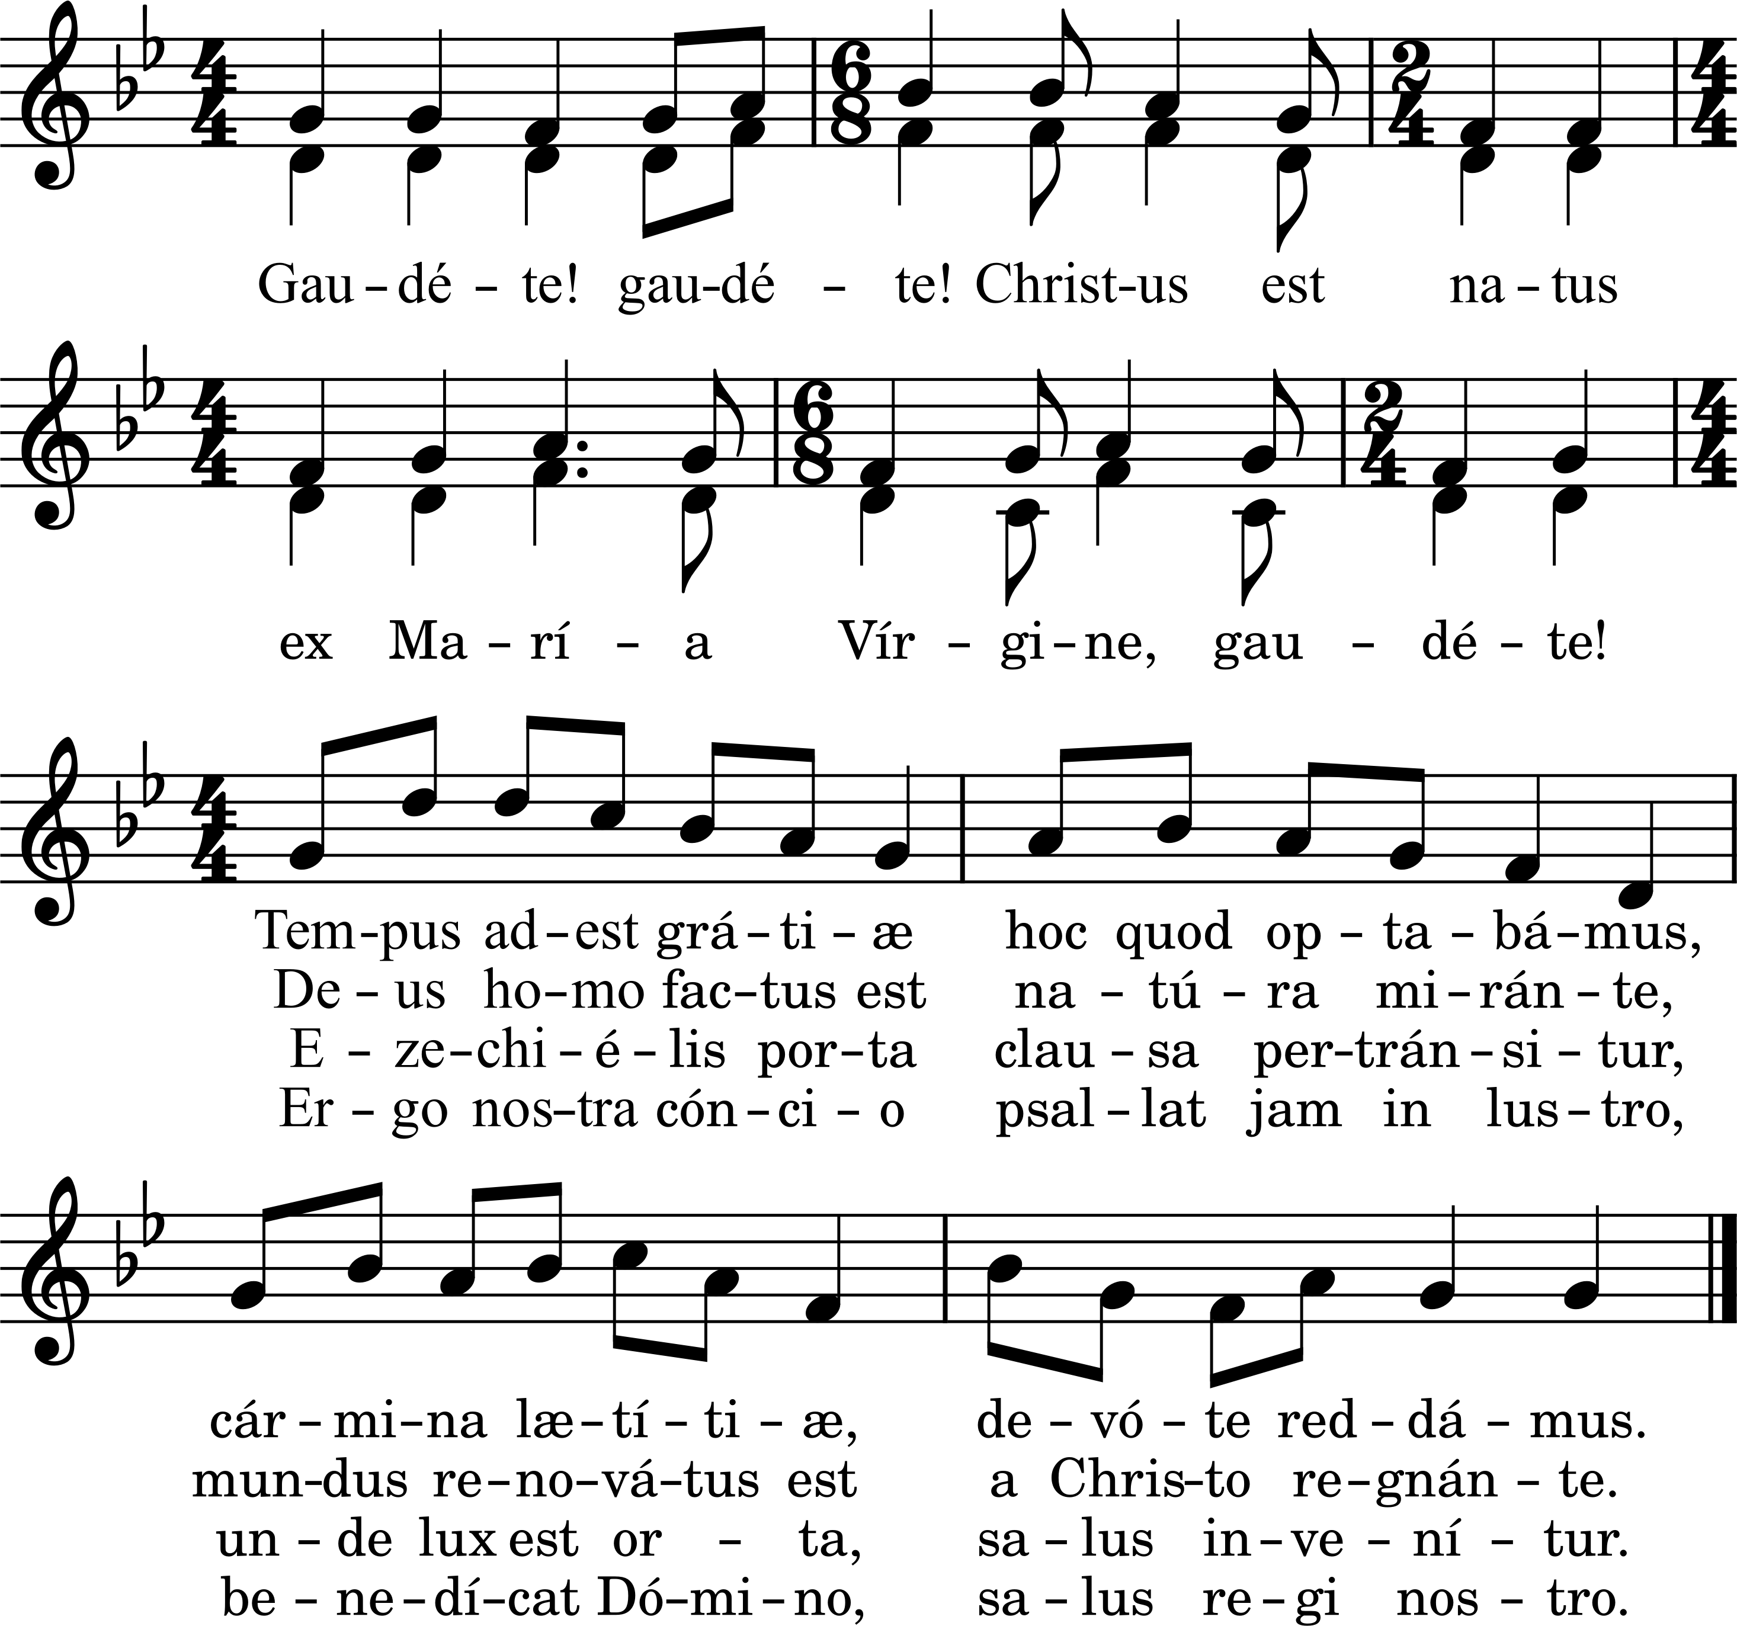

Noël publié en 1581 dans le recueil Piæ Cantiónes, une collection de chants sacrés finnois/suédois. Ce recueil ne donne pas la musique des versets. La mélodie habituellement utilisée vient de livres liturgiques plus anciens.

Gaudéte ! Gaudéte !  Christus est natus ex María vírgine,  Gaudéte ! | Réjouissez-vous ! Réjouissez-vous !  Le Christ est né de la Vierge Marie :  Réjouissez-vous !
1. Tempus adest grátiæ,  Hoc quod optabámus ;  Cármina lætítiæ  Devóte reddámus. | 1. Le temps de la grâce est venu,  Que nous avions espéré,  Offrons dévotement  Des chants de joie.
2. Deus homo factus est,  Natúra miránte ;  Mundus renovátus est  A Christo regnánte. | 2. Dieu s’est fait homme,  La nature s’émerveille ;  Le monde est renouvelé,  Par le règne du Christ.
3. Ezechiélis porta  Clausa pertránsitur ;  Unde lux est orta,  Salus invenítur. | 3. La porte fermée d’Ézéchiel  Est traversée ;  De là la lumière s’est levée,  Le salut est trouvé.
4. Ergo nostra cántio  Psallat jam in lustro ;  Benedícat Dómino ;  Salus regi nostro. | 4. Que donc notre assemblée,  Chante maintenant avec éclat ;  Louons le Seigneur :  Saluons notre roi.
La porte d’Ézéchiel. Ez. XLIV, 2. « Cette porte sera fermée (…) Le prince lui-même s’y assiéra, afin de manger le pain devant le Seigneur ; par la voie de la porte du vestibule, il entrera, et par sa voie il sortira. » À l’Annonciation, le fils de Dieu entre avec sa seule divinité. Son corps est formé et nourri du sang de la vierge. À Noël, il sort avec son humanité et sa divinité.

Puer natus in Béthlehem
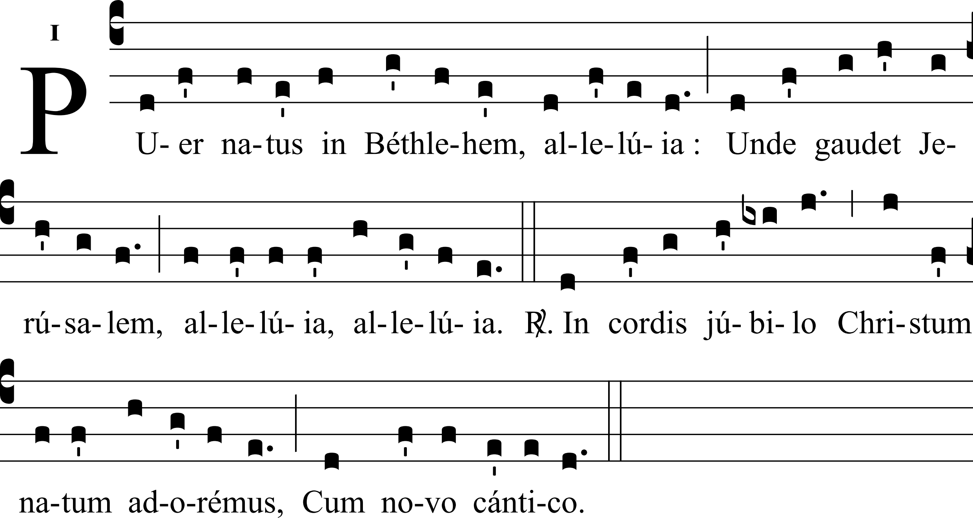

1. Puer natus in Béthlehem, allelúia :  Unde gaudet Jerúsalem, allelúia, allelúia. | Un enfant est né à Bethléem, louez Dieu, Jérusalem s’en réjouit, louez Dieu, louez Dieu .
In cordis júbilo,  Christum natum adorémus,  Cum novo cántico. | Dans la joie du cœur  adorons le Christ qui est né,  en chantant un chant nouveau.
2. Assúmpsit carnem Fílius,  Dei Patris altíssimus, | Il s’est revêtu de la chair,  le Fils très-haut de Dieu le Père.
3. Per Gabriélem núntium,  Virgo concépit Fílium, | Au message de Gabriel, la Vierge conçoit son Fils.
4. Tamquam sponsus de thálamo,  Procéssit Matris útero, | Comme un époux de la chambre nuptiale, Il sort du sein de sa Mère.
5. Hic jacet in præsépio,  Qui regnat sine término, | Il est ici couché dans une crèche, Celui qui règne sans fin.
6. Et Angelus pastóribus,  Revélat quod sit Dóminus, | Et l’Ange révèle aux bergers qu’Il est le Seigneur.
7. Reges de Saba véniunt,  Aurum, thus, myrrham ófferunt, | Les rois de Saba viennent offrir l’or, l’encens et la myrrhe.
8. Intrántes domum ínvicem,  Novum salútant Príncipem, | Ils entrent tour à tour dans la maison, saluer le nouveau Prince.
9. De Matre natus Vírgine,  Qui lumen est de lúmine, | Né d’une Mère Vierge  Il est Lumière de la Lumière
10. Sine serpéntis vúlnere,  De nostro venit sánguine, | Sans la blessure du serpent,  Il vient de notre propre sang
11. In carne nobis símilis,  Peccáto sed dissímilis, | Semblable à nous par la chair  mais différent par le péché
12. Ut rédderet nos hómines,  Deo et sibi símiles, | Pour nous rendre, nous hommes, semblables à Dieu et à Lui-Même
13. In hoc natáli gáudio,  Benedicámus Dómino, | En cette joyeuse naissance,  bénissons le Seigneur.
14. Laudétur sancta Trínitas,  Deo dicámus grátias, | Louée soit la Sainte Trinité,  rendons grâces à Dieu.

Son étoile a lui dans les cieux
Paroles : E. Blineau — Musique : Saboly

1. Son étoile a lui dans les cieux :
Les Rois d’Orient sont partis tout joyeux ; (bis)
Ils ont traversé les profonds déserts,
Suivant, pleins de foi, son éclat dans les airs :
L’étoile a conduit / Leurs pas jusqu’à lui.
2. Notre étoile à nous, c’est la foi,
Qui nous conduira jusqu’à Dieu, notre Roi ; (bis)
D’après sa clarté dirigeons nos pas,
Et nous franchirons le désert d’ici-bas,
Jusqu’au doux bonheur / De voir le Seigneur !
3. Dans l’étable, au Dieu nouveau-né
C’est tout leur amour que les rois ont donné ; (bis)
Ils ont offert l’or, la myrrhe et l’encens,
De leur charité, symboliques présents,
À ce Roi du ciel, / Fait homme et mortel.
4. Nos présents, Jésus les attend :
Il veut notre cœur, lui qui nous aime tant ! (bis)
Souffrons avec lui, donnons chaque jour
Notre or, notre encens : la prière et l’amour ;
Nous verrons Jésus / Parmi les élus !

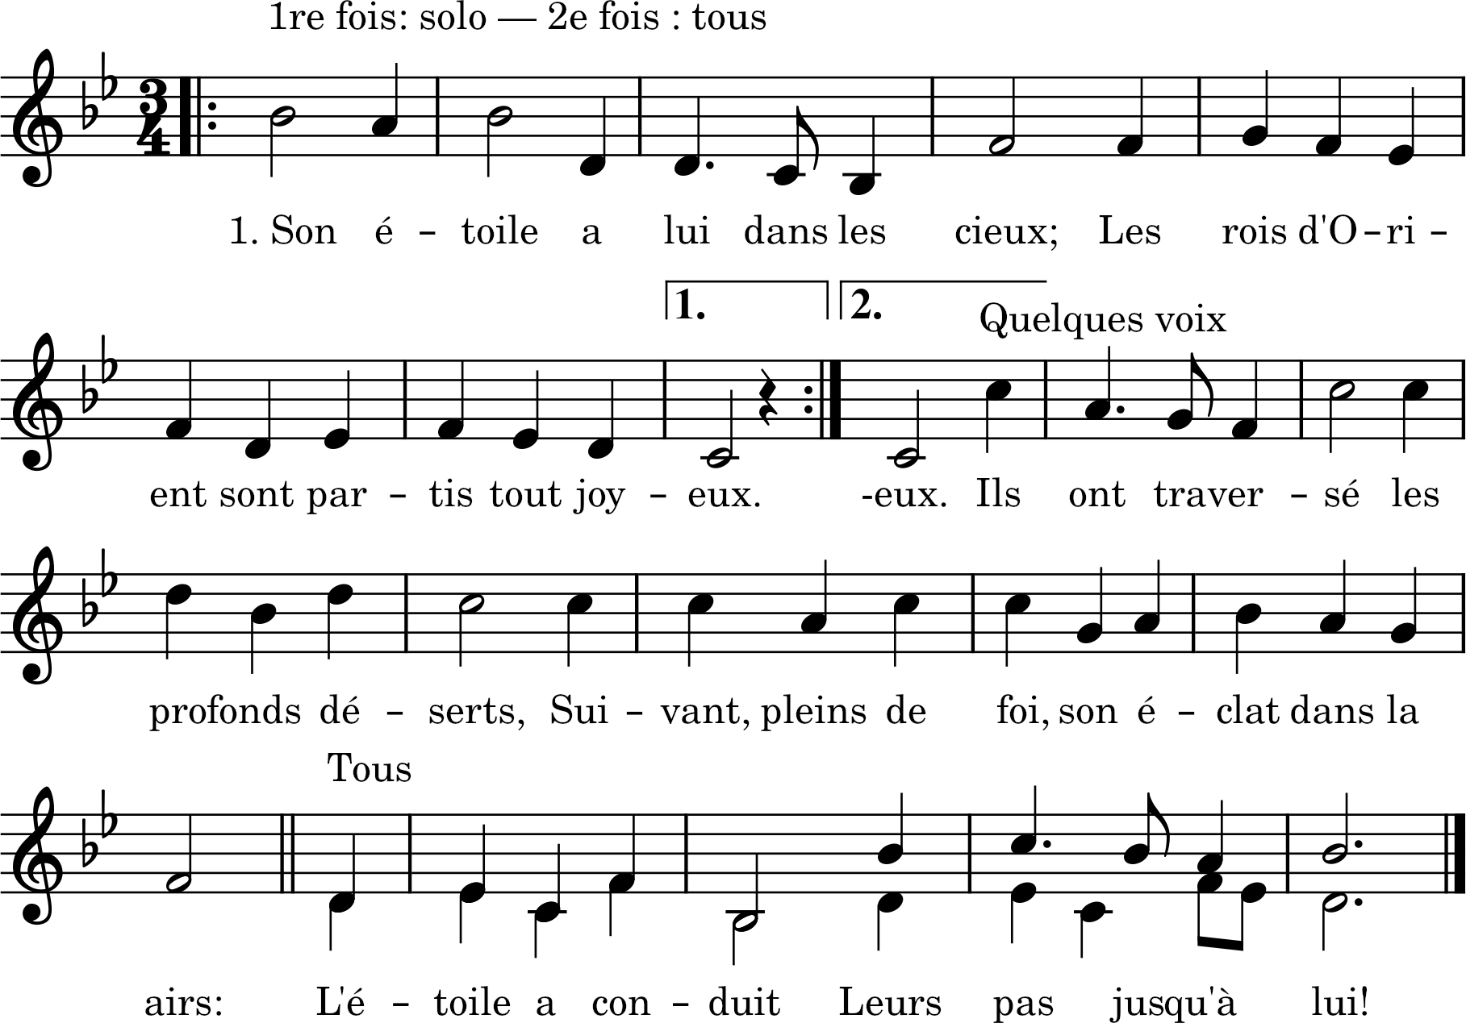

Tiré du recueil de cantiques populaires publié par l’abbé Joseph Besnier, maître de chapelle de la cathédrale de Nantes, en 1934.

HEURES

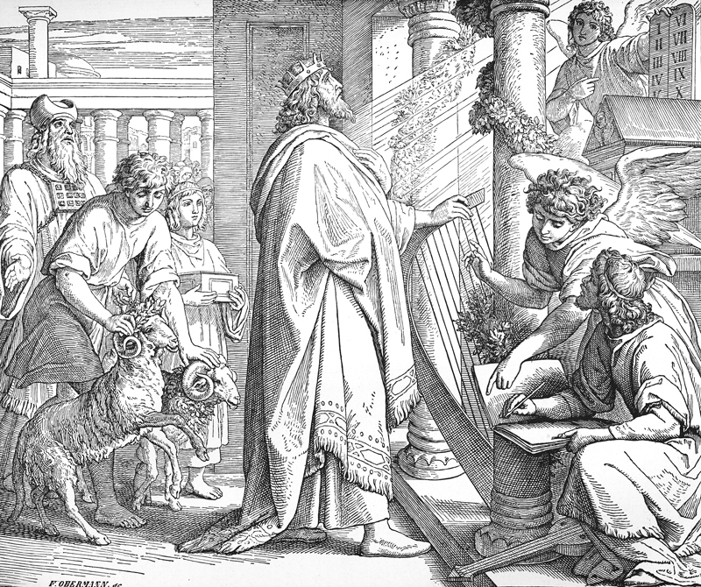
Adoration - Psaume 43 :3-4 ; Psaume 106 :2-3.

Le psaume 109.
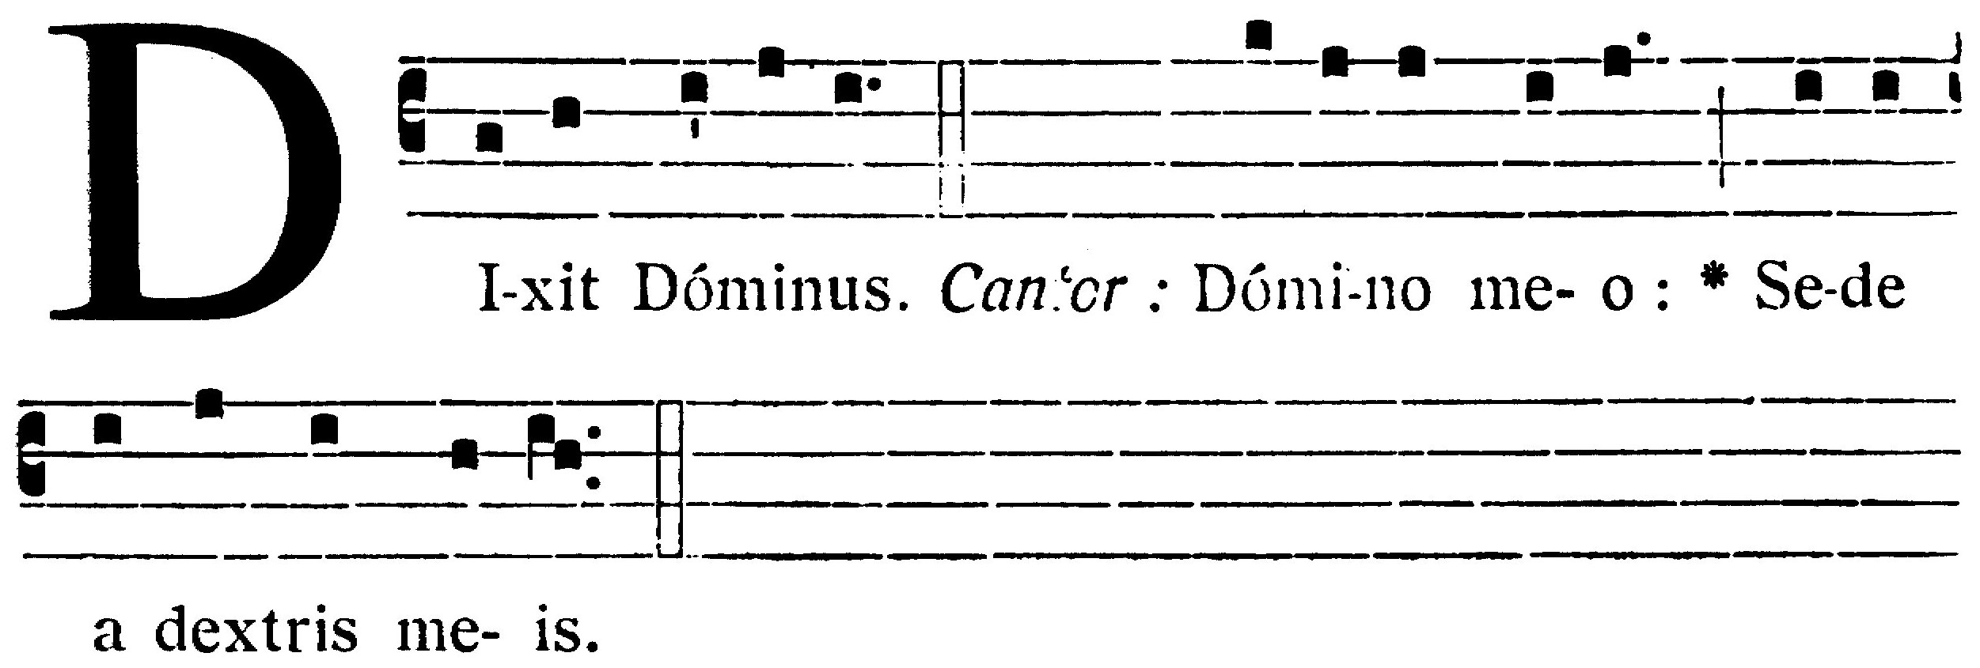
Le Seigneur a dit. Le chantre poursuit : à mon Seigneur : Asseyez-vous à ma droite.
Dixit Dóminus Dómino meo : * Sede a dextris meis : | Le Seigneur a dit à mon Seigneur : Asseyez-vous à ma droite,
Donec ponam inimícos tuos, * scabéllum pedum tuórum. | Jusqu’à ce que je fasse de vos ennemis l’escabeau de vos pieds.
Virgam virtútis tuæ emíttet Dóminus ex Sion : * domináre in médio inimicórum tuórum. | Le Seigneur fera sortir de Sion la verge de votre puissance ; dominez au milieu de vos ennemis.
Tecum princípium in die virtútis tuæ in splendóribus sanctórum : * ex útero ante lucíferum génui te. | Avec vous est le principe au jour de votre puissance, dans les splendeurs des saints : de mon sein, avant que lúcifer existât je vous ai engendré.
Jurávit Dóminus, et non pænitébit eum : * Tu es sacérdos in ætérnum secúndum órdinem Melchísedech. | Le Seigneur a juré et il ne s’en repentira point : Vous êtes prêtre pour l’éternité, selon l’ordre de Melchisédech.
Dóminus a dextris tuis, * confrégit in die iræ suæ reges. | Le Seigneur est à votre droite : il a brisé des rois au jour de sa colère.
Judicábit in natiónibus, implébit ruínas : * conquassábit cápita in terra multórum. | Il exercera ses jugements parmi les nations, qu’il remplira de ruines, il écrasera sur la terre les têtes d’un grand nombre.
De torrénte in via bibet : * proptérea exaltábit caput. | Il boira du torrent dans le chemin : c’est pour cela qu’il lèvera la tête.
Glória Patri et Fílio, * et Spirítui Sancto. | Gloire au Père, au Fils, et au Saint-Esprit.
Sicut erat in princípio, et nunc et semper, * et in sǽcula sæculórum. Amen. | Comme il était au commencement, maintenant et toujours et dans les siècles des siècles. Amen.
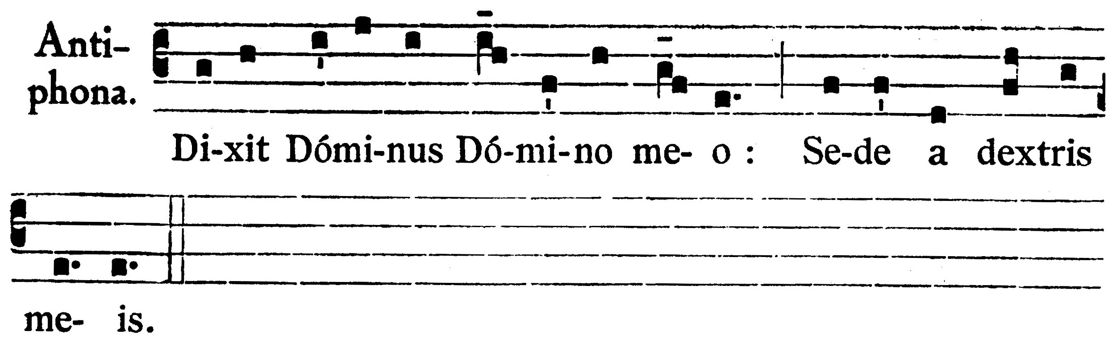

Le Magnificat avec une antienne
Antienne du XIVe dimanche après la Pentecôte.
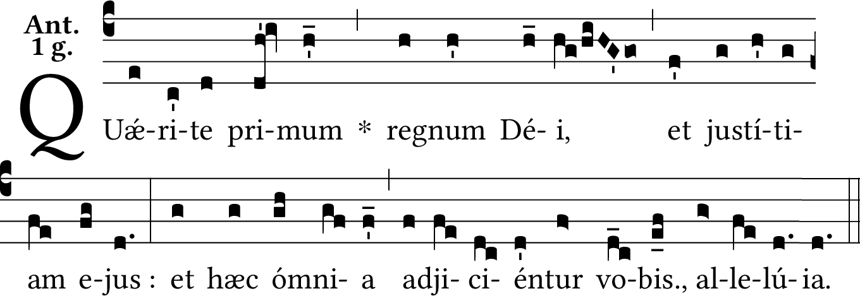
Cherchez premièrement le royaume de Dieu et sa justice ; et toutes ces choses vous seront données par surcroit.
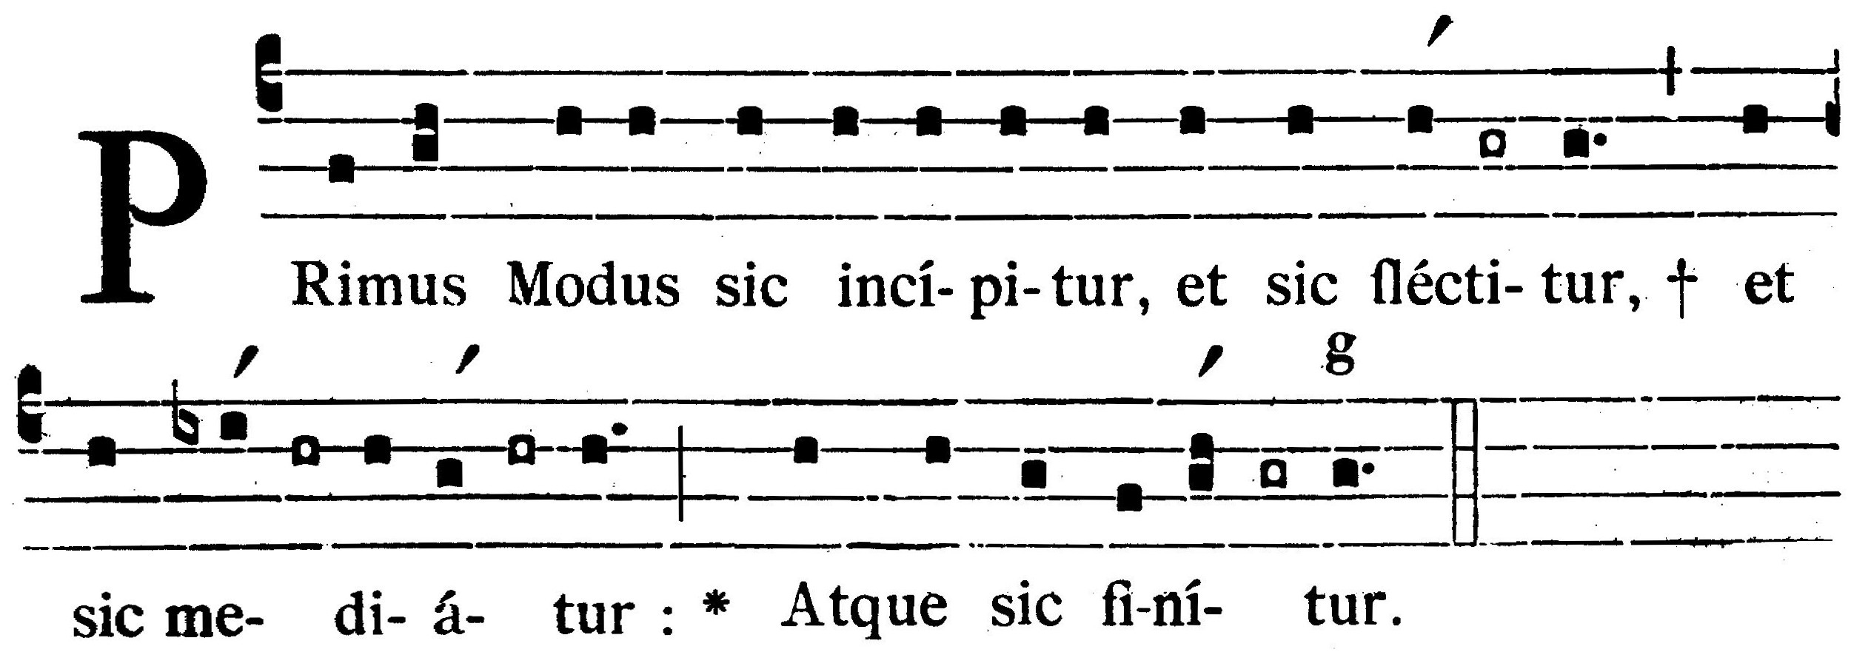
Cánticum B. Maríæ Vírginis. Luc. 1, 46-55.

Magníficat * ánima mea Dóminum : | Mon âme glorifie le Seigneur.
Et exsultávit spíritus meus * in Deo salutári meo. | Et mon esprit a exulté en Dieu mon Sauveur ;
Quia respéxit humilitátem ancíllæ suæ : * ecce enim ex hoc beátam me dicent omnes generatiónes. | car il a regardé l’humilité de sa servante ; et voici que désormais toutes les générations me diront bienheureuse ;
Quia fecit mihi magna, qui potens est : * et sanctum nomen ejus. | Car celui qui est puissant m’a fait de grandes choses, et son nom est saint ;
Et misericórdia ejus, a progénie in progénies * timéntibus eum. | Et sa miséricorde se répand d’âge en âge sur ceux qui le craignent.
Fecit poténtiam in bráchio suo : * dispérsit supérbos mente cordis sui. | Il a déployé la force de son bras ; il a dissipé ceux qui s’enorgueillissaient dans les pensées de leur cœur.
Depósuit poténtes de sede, * et exaltávit húmiles. | Il a renversé les puissants de leur trône, et il a élevé les humbles.
Esuriéntes implévit bonis : * et dívites dimísit inánes. | Il a rempli de biens les affamés, et il a renvoyé les riches les mains vides.
Suscépit Israël púerum suum, * recordátus misericórdiæ suæ. | Se souvenant de sa miséricorde, il a pris sous sa sauvegarde Israël, son serviteur,
Sicut locútus est ad patres nostros, * Abraham, et sémini ejus in sǽcula. | Comme il l’avait promis à nos pères, à Abraham, et à sa postérité pour toujours.
Glória Patri et Fílio, * et Spirítui Sancto. | Gloire au Père, au Fils, et au Saint-Esprit.
Sicut erat in princípio, et nunc et semper, * et in sǽcula sæculórum. Amen. | Comme il était au commencement, maintenant et toujours et dans les siècles des siècles. Amen.
Avec l’antienne Sub tuum.
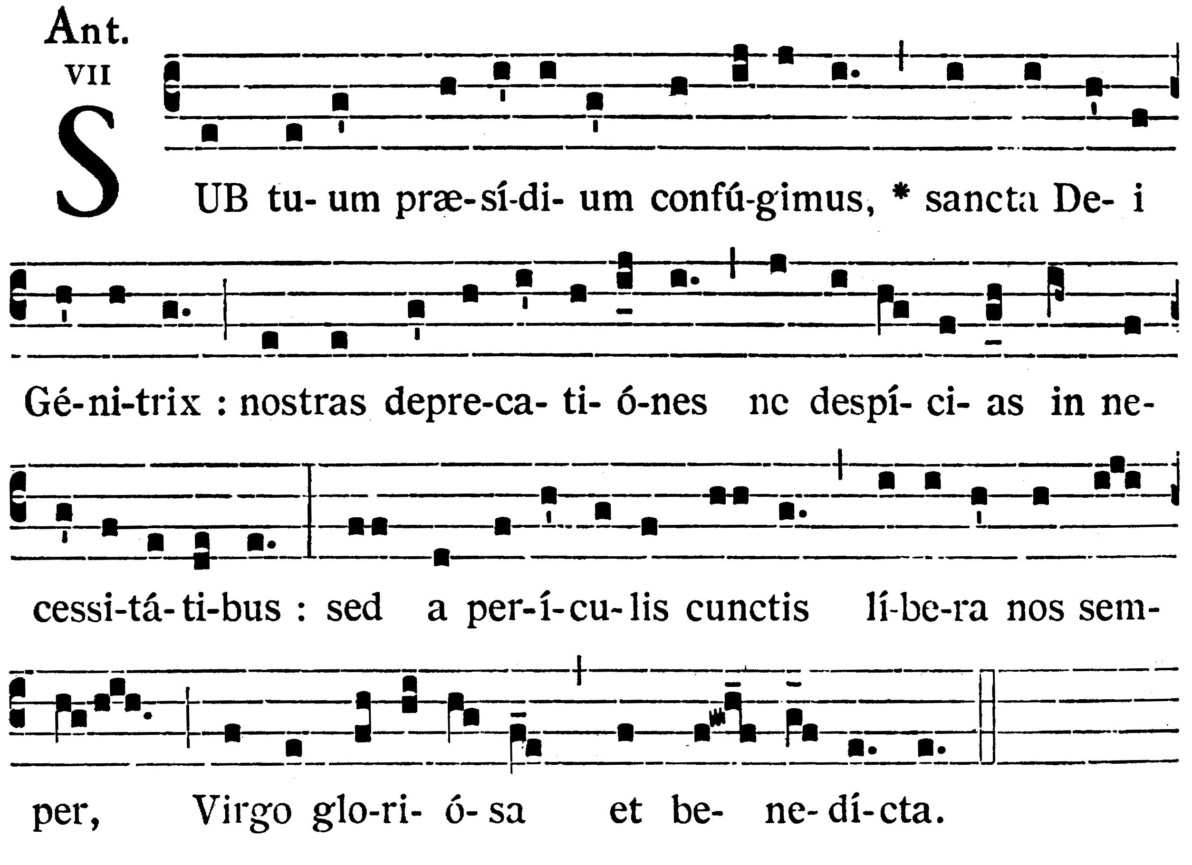
Sous votre protection, nous nous réfugions, sainte mère de Dieu. Ne méprisez pas nos prières quand nous sommes dans les nécessités, mais de tous les dangers délivrez-nous toujours, Vierge glorieuse et bénie.

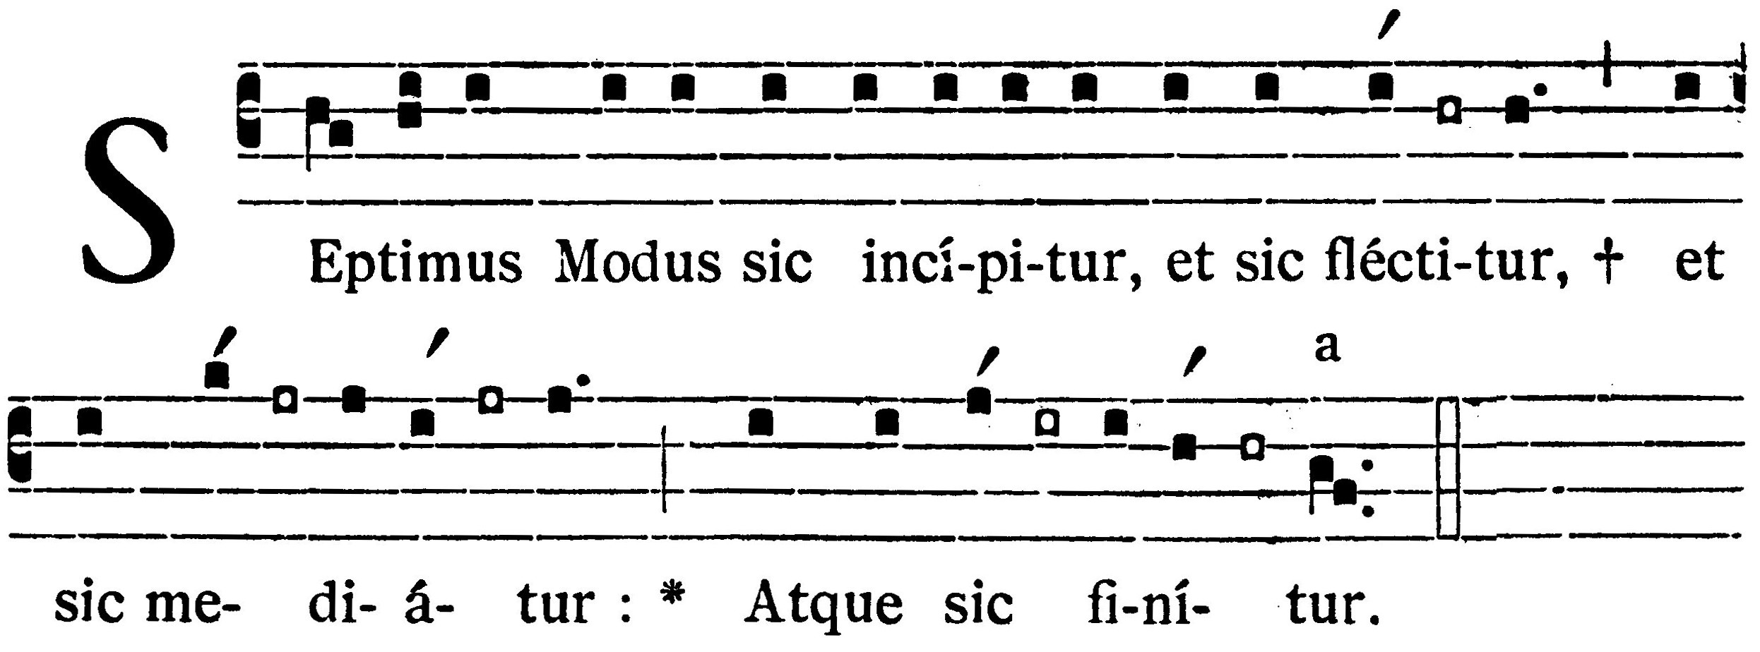
Magníficat * ánima mea Dóminum :
Et exsultávit spíritus meus * in Deo salutári meo.
Quia respéxit humilitátem ancíllæ suæ : * ecce enim ex hoc beátam me dicent omnes generatiónes.
Quia fecit mihi magna, qui potens est : * et sanctum nomen ejus.
Et misericórdia ejus, a progénie in progénies * timéntibus eum.
Fecit poténtiam in bráchio suo : * dispérsit supérbos mente cordis sui.
Depósuit poténtes de sede, * et exaltávit húmiles.
Esuriéntes implévit bonis : * et dívites dimísit inánes.
Suscépit Israël púerum suum, * recordátus misericórdiæ suæ.
Sicut locútus est ad patres nostros, * Abraham, et sémini ejus in sǽcula.
Glória Patri et Fílio, * et Spirítui Sancto.
Sicut erat in princípio, et nunc et semper, * et in sǽcula sæculórum. Amen.

PROFANE

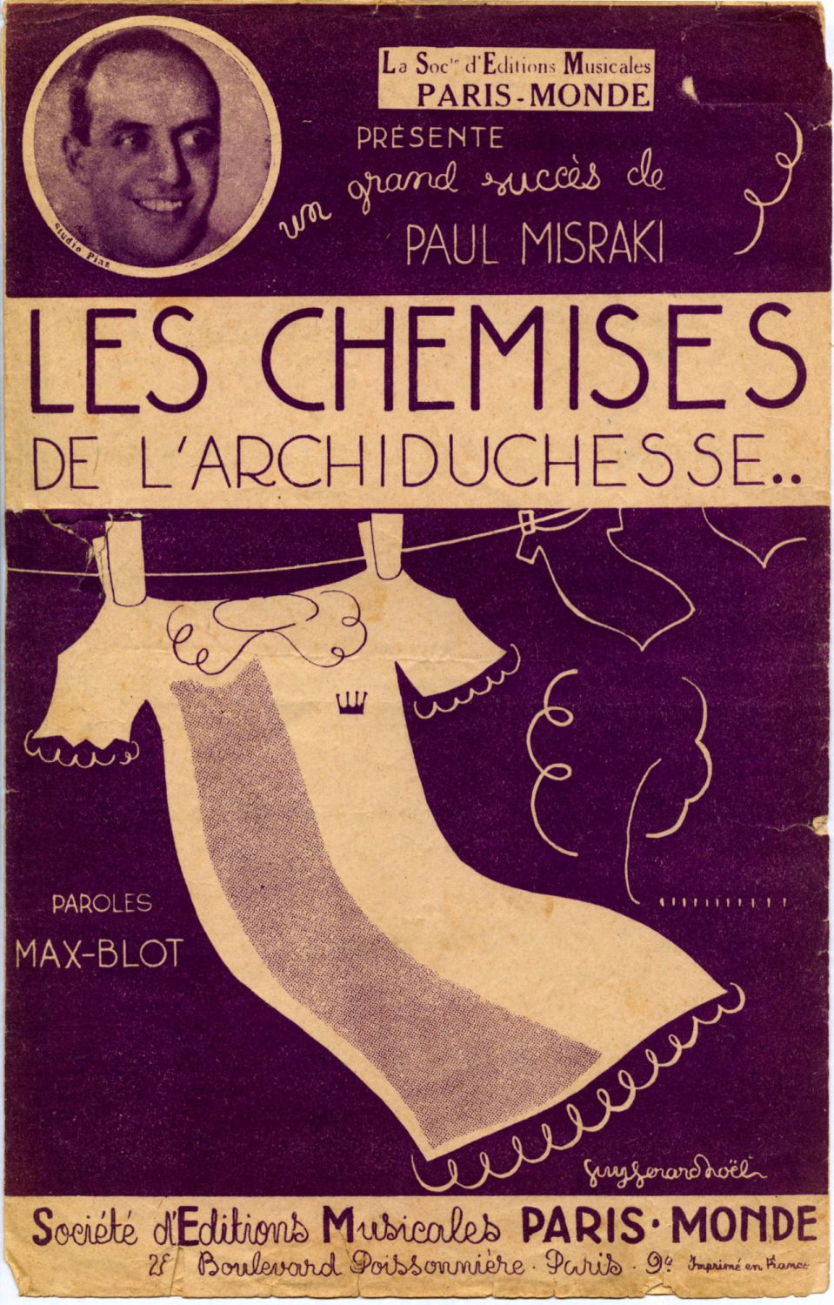

Allons dans le bois

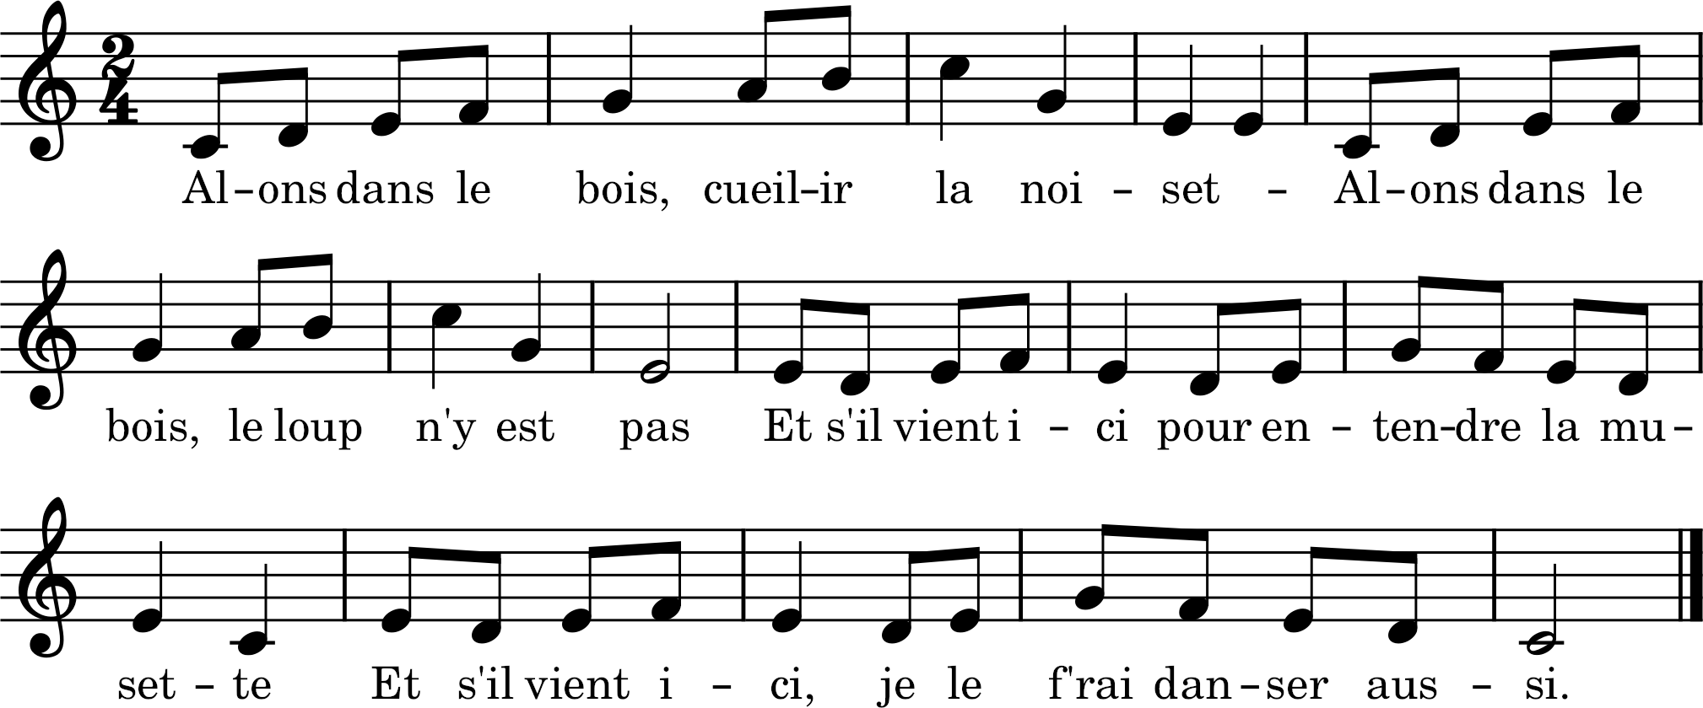

1. Allons dans le bois, cueillir la noisette
Allons dans le bois, le loup n’y est pas
Et s’il vient ici, pour entendre la musette
Et s’il vient ici, je le f’rai danser aussi.
2. Mais il n’en est plus que dans les histoires
Mais il n’en est plus sous le vert feuillu.
Oh ! les méchants loups qui passaient dans les nuits noires
Oh ! les méchants loups des vieux contes de chez nous.
3. Porte à la brebis un peu d’herbe tendre
Porte à la brebis un peu de pain bis.
Musette des bois, qu’il est doux de vous entendre
Musette des bois, je tressaille à votre voix.
Après l’orage… revient le beau temps !

(La pluie s’est arrêtée)
Paroles de Georges Lacroix, enseignant de la méthode Kodály
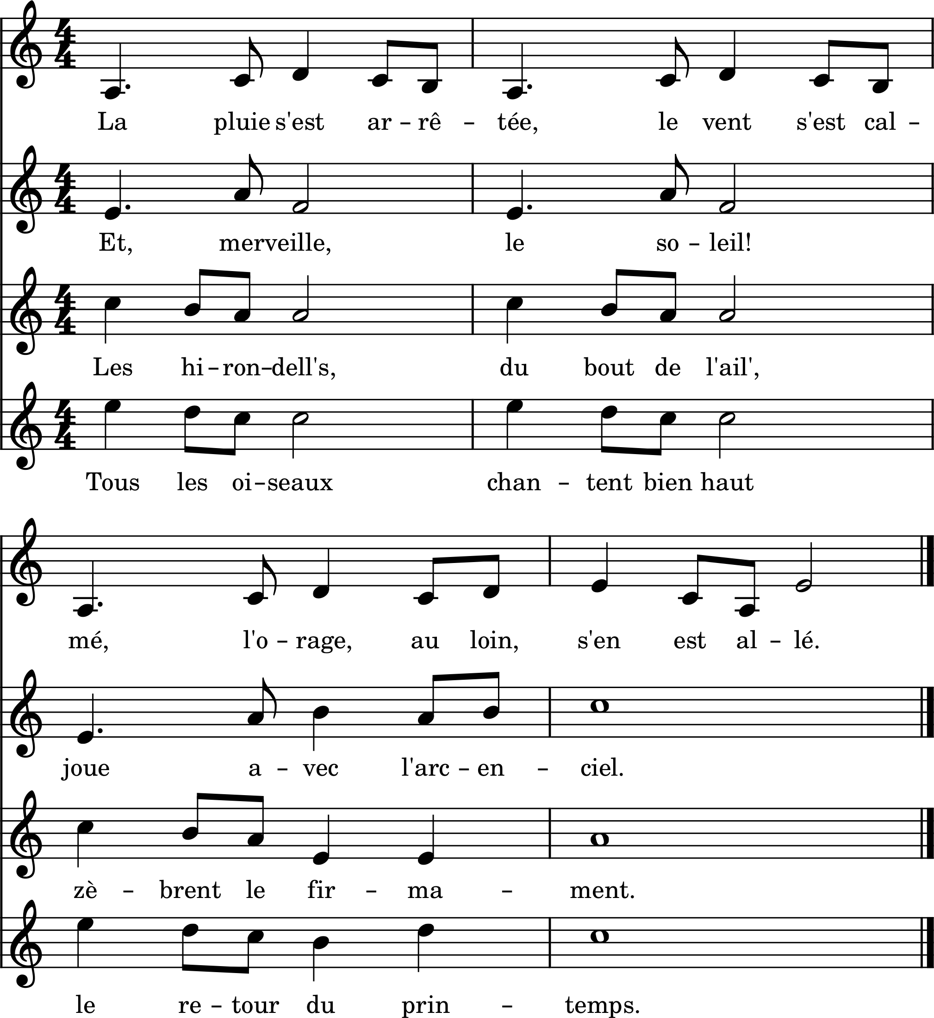
La pluie s’est arrêtée, Le vent s’est calmé,
L’orage, au loin, s’en est allé.
Et, merveille, le soleil ! Joue avec l’arc-en-ciel.
Les hirondell’s, Du bout de l’ail’,
Zèbrent le firmament.
Tous les oiseaux chantent bien haut
le retour du beau temps.

Frère Jacques
Paroles et musique : Jean-Philippe Rameau (1683-1764)
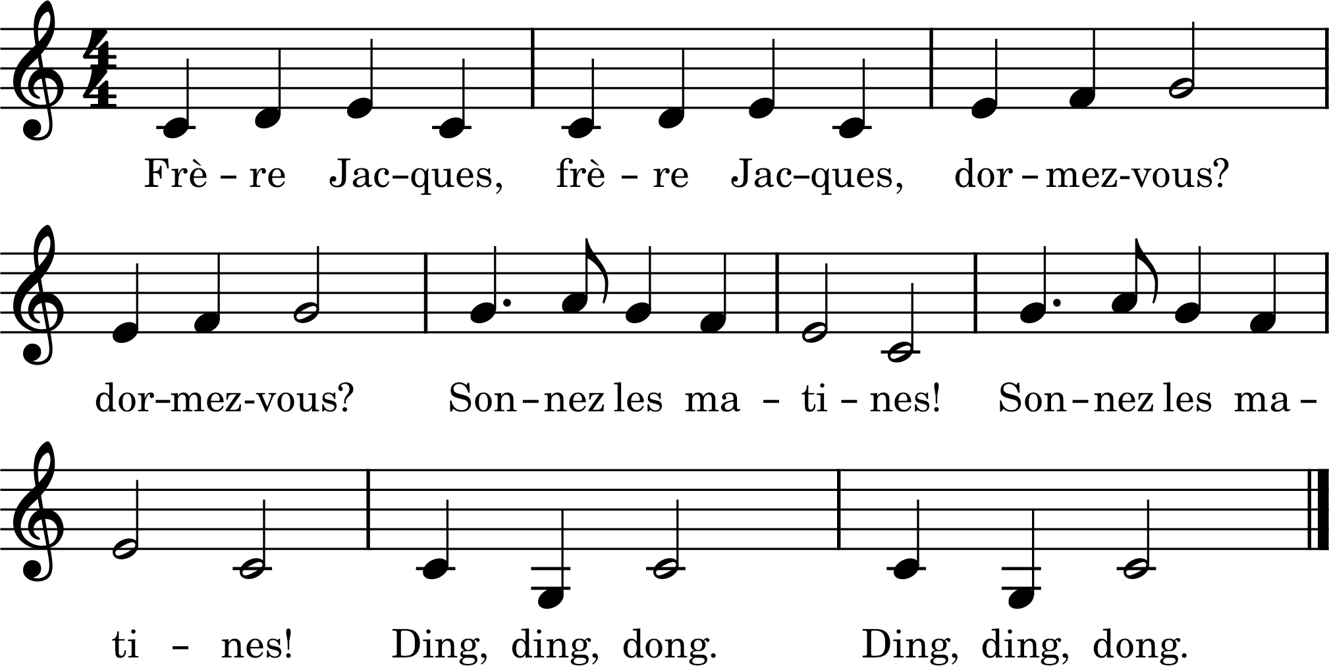
Paroles originales :
Frère Jacques, Frère Jacques, Levez-vous ! Levez-vous !
Sonnez les matines, Sonnez les matines, Bing, Bong, Bong !

Fra martino
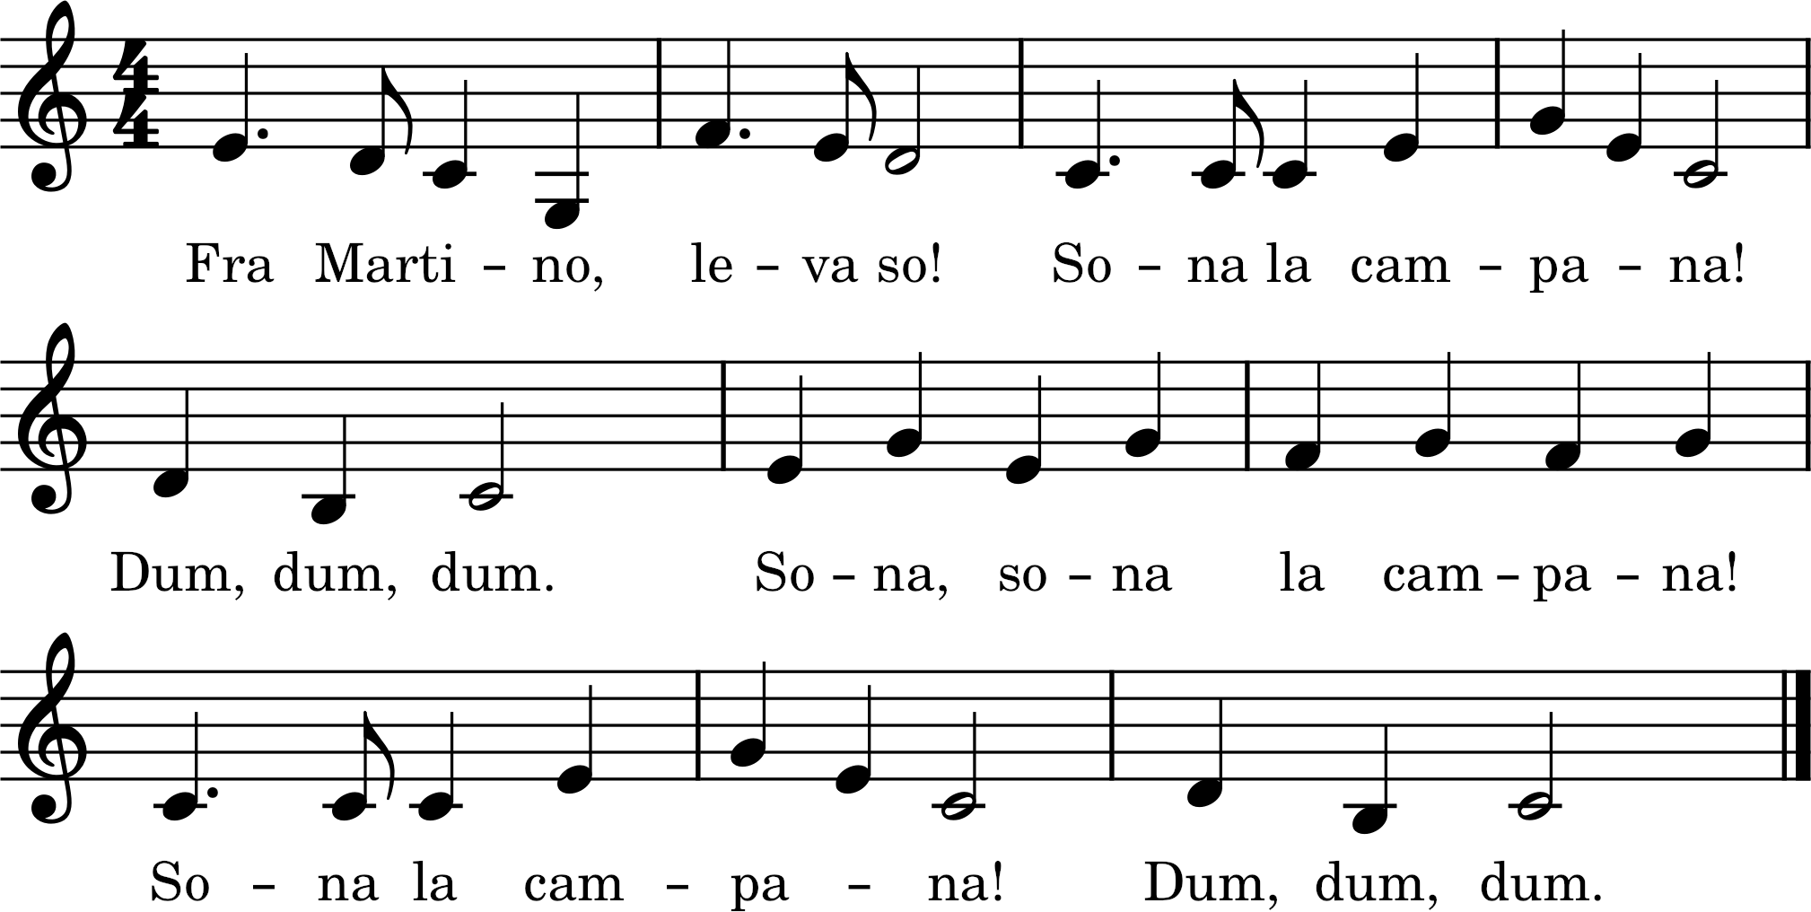
Fra martino Leva so Sona la campana Dum, dum, dum
Sona, sona la campana Sona la campana Dum, dum, dum

Le ramasseur des objets perdus
Paroles : Serge Leleu — Musique : Alain Milien.
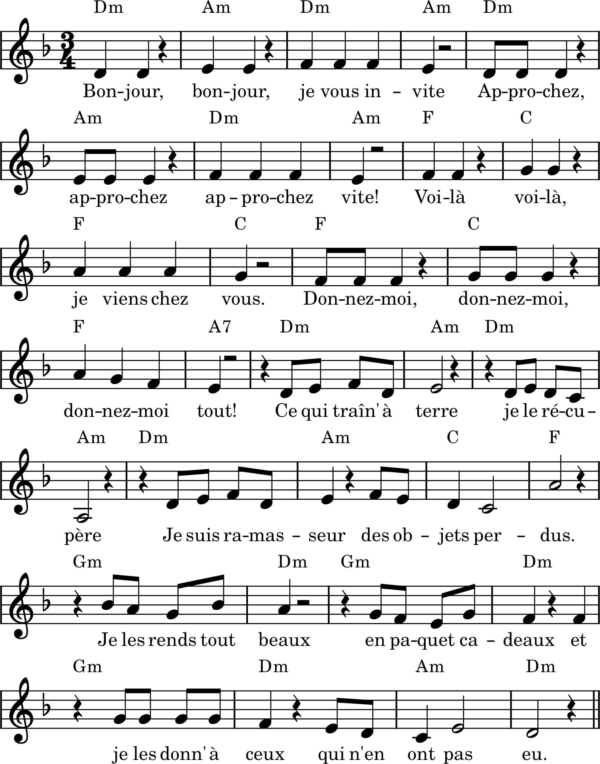
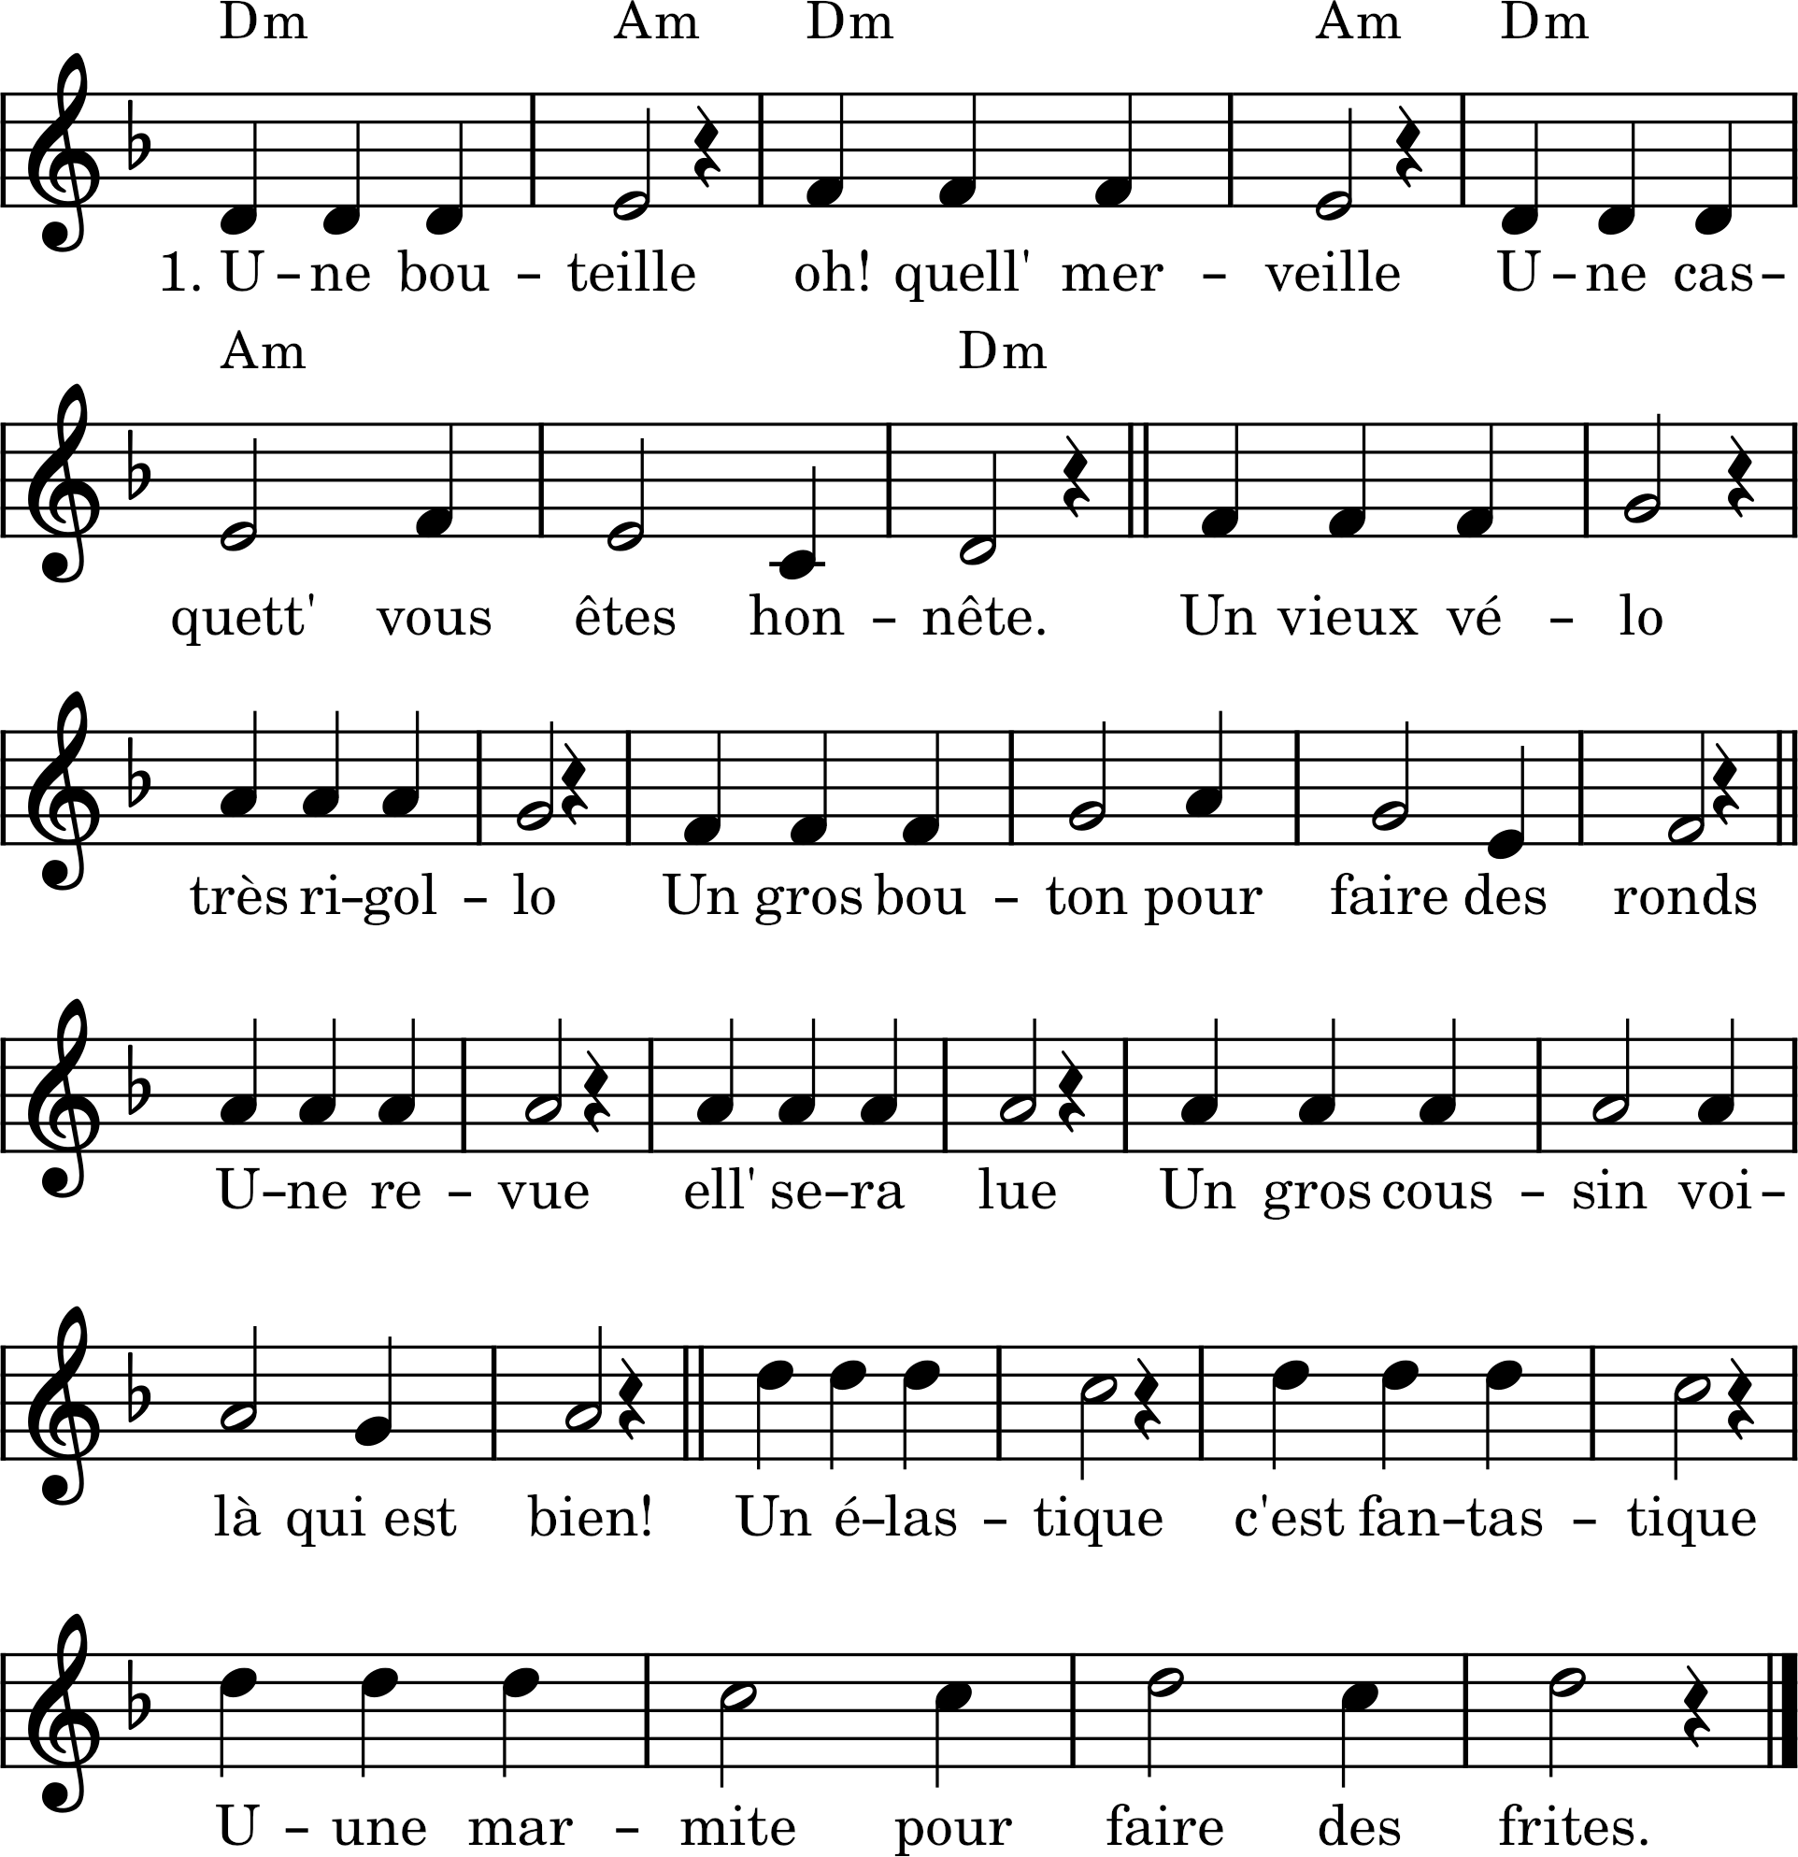

2. Un grand collier, c’est apprécié,
Et un crayon, qu’il est mignon,
Une ficelle, oh ! qu’elle est belle !
Et un briquet, je l’offrirai !
Une boîte en fer, que de mystère !
Un petit clou, merci beaucoup !
Un grand cornet, pour dessiner,
Et un ressort, merci encore !
Remarque. Les 4 parties des couplets peuvent se chanter en même temps.

Les chemises de l’archiduchesse
Paroles : Max-Blot – Musique : Paul Misraki — Chanson créée par Ray Ventura et ses Collégiens (1937)
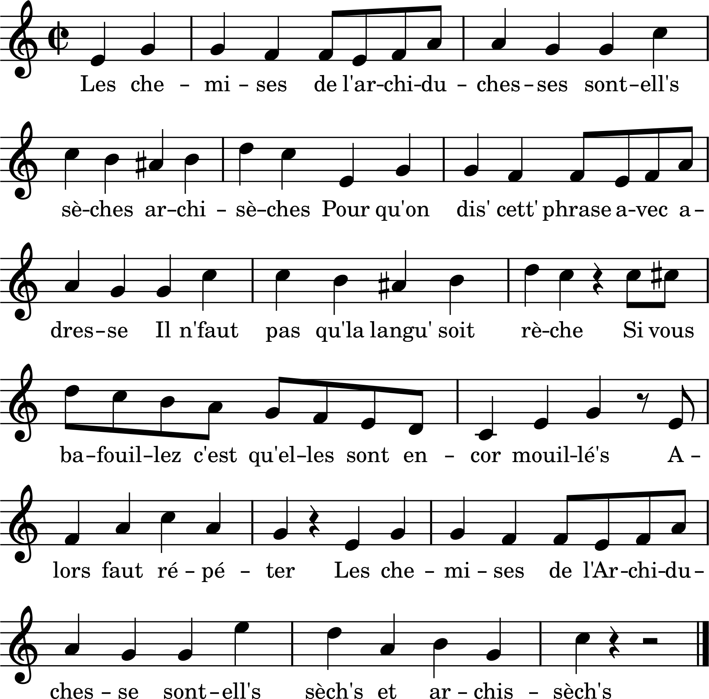

Les chemises de l’archiduchesse sont ell’s sèches archisèches
Pour qu’on dis’ cett’ phrase avec adresse
Il n’faut pas qu’la langu’ soit rêche
Si vous bafouillez c’est qu’elles sont encor mouillées
Alors faut répéter
Les chemises de l’archiduchesse sont-elles sèch’s, et archisèch’s

L’inverno è passato
Chanson du canton suisse du Tessin.
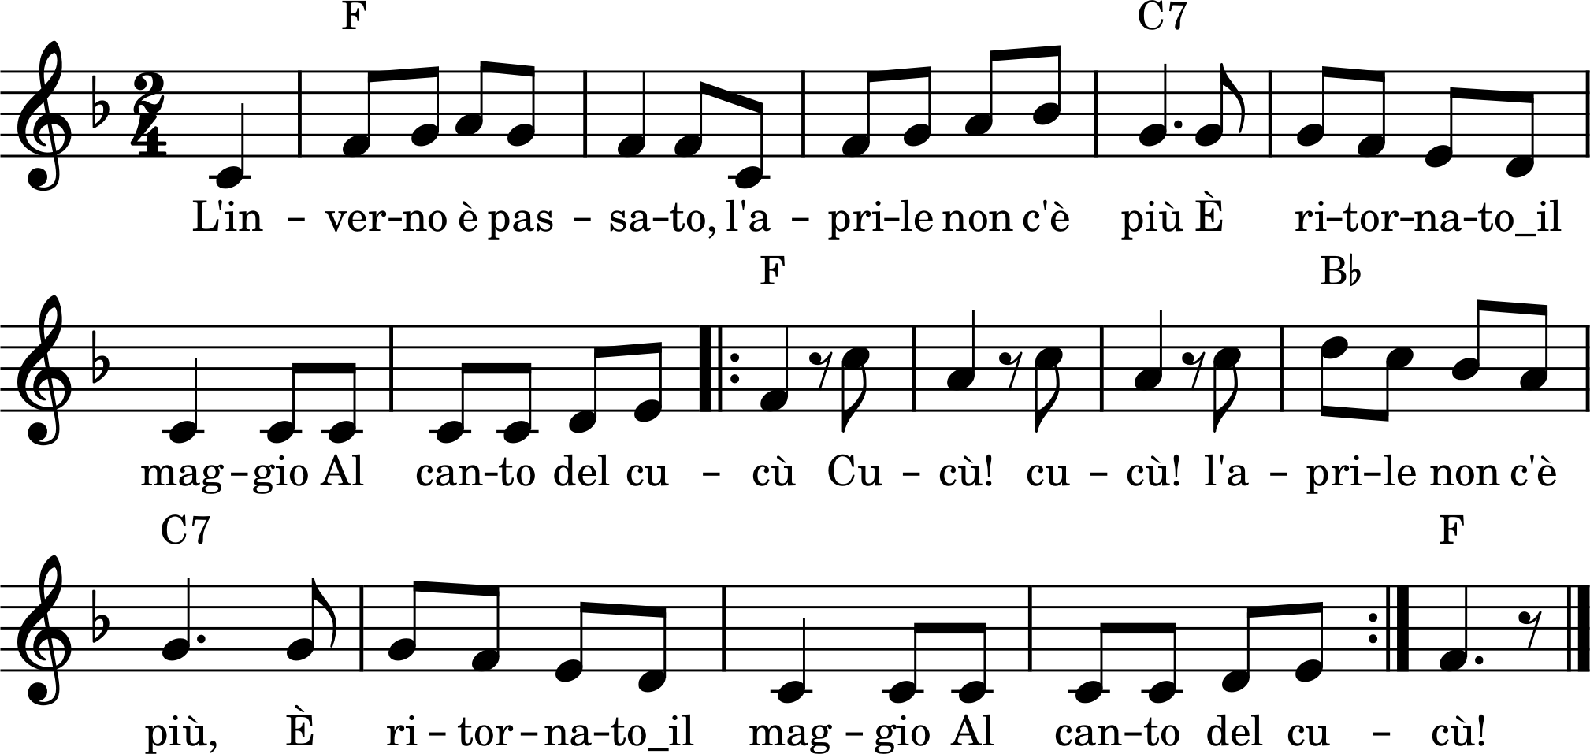

L’inverno è passato  L’aprile non c’è più  È ritornato_il maggio  Al canto del cucù.  Cucù, cucù  L’aprile non c’è più  È ritornato_il maggio  Al canto del cucù. | L’hiver est passé,  Avril n’est plus,  Mai est revenu  Au chant du coucou.  Coucou, coucou,  Avril n’est plus,  Mai est revenu  Au chant du coucou.
Lassù per le montagne  La neve non c’è più  Comincia_a far’ il nido  Il povero cucù. Cucù, etc. | Là-haut sur les montagnes  La neige n’est plus,  Il commence à faire son nid  Le pauvre coucou.
La bella_alla finestra  La guarda_in su e_in giù  Aspetta_il fidanzato  Al canto del cucù. | La belle à la fenêtre  Regarde en haut et en bas,  Elle attend son fiancé  Au chant du coucou.

Quand le cheval de Thomas tomba
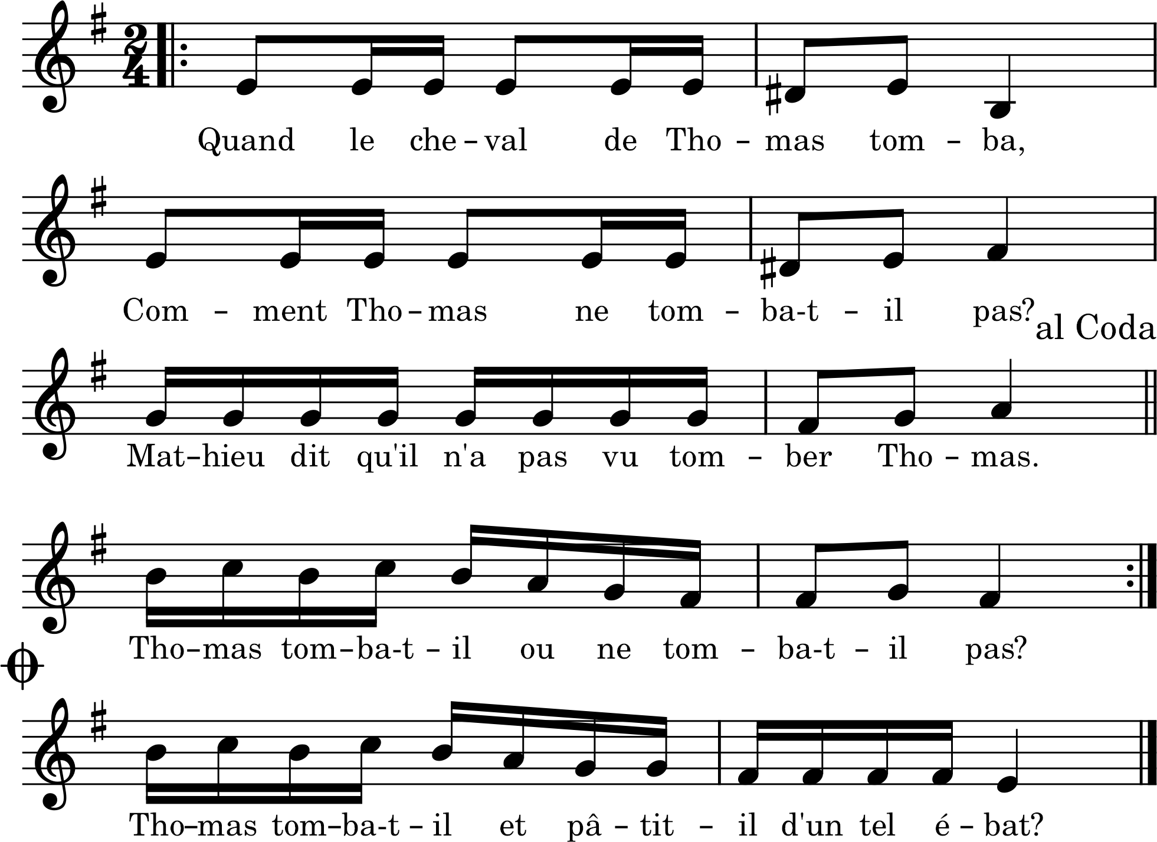

Texte simplifié
Quand le cheval de Thomas tomba.
Comment Thomas ne tomba-t-il pas ?
Mathieu dit qu’il n’a pas vu tomber Thomas.
Thomas tomba-t-il ou ne tomba-t-il pas ?
Pour finir, à la place du 4e vers :
Tomba-t-il à bas ou pâtit-il d’un tel ébat ?

Texte original
1. Quand le cheval de Thomas tomba.
Comment Thomas ne tomba-t-il pas ?
Thomas tomba-t-il ou ne tomba-t-il pas ?
Tomba-t-il à bas ou pâtit-il d’un tel ébat ?
2. Sans sa chaussure, il se redressa.
Dessus sa selle, sitôt retomba.
Chancela-t-il peu, chancela-t-il pas ?
Chancela si bien que cett’ chanson sitôt chanta.

Trois escargots
J’ai rencontré trois escargots,
Oui, oui, oui, oui, oui, trois escargots,
Qui s’en allaient cartable au dos. (bis)
Et, dans le pré, trois limaçons
Oui, oui, oui, oui, oui, trois limaçons
Qui disaient par cœur leur leçon. (bis)
Puis dans les champs quatre lézards,
Oui, oui, oui, oui, oui, quatre lézards,
Qui écrivaient un long devoir. (bis)
Où peut se trouver leur école ?
Oui, oui, oui, oui, oui, oui leur école.
Au milieu des avoines folles. (bis)
Peut-être est-ce une aristoloche ?
Oui, oui, oui, oui, oui, aristoloche.
Qui leur sert de petite cloche. (bis)
Et leur maître est-il ce corbeau
Oui, oui, oui, oui, oui, oui, ce corbeau
Que je vois dessiner là-haut
De belles lettres au tableau ?
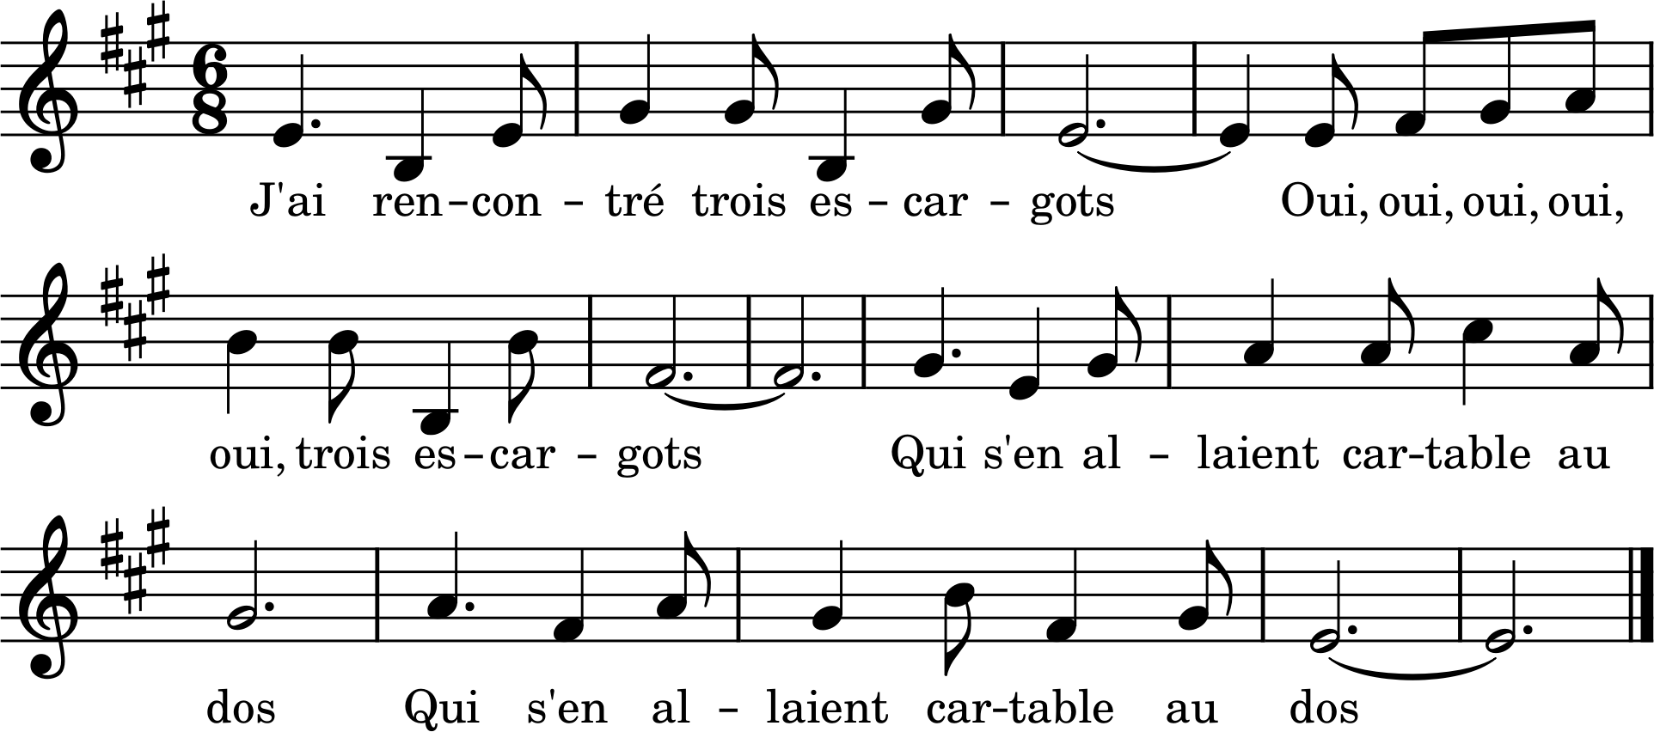

Trois escargots. Jacques Douai (1920-2004) d’après Maurice Carême.

LE ROSAIRE
Méthode sainte pour réciter le saint rosaire
et attirer sur soi la grâce des mystères
de la vie, de la passion et de la gloire de Jésus et de Marie
Voici une méthode pour réciter et méditer facilement et avec fruit les mystères du rosaire. Elle a été composée par le père Louis-Marie Grignion de Montfort (1673-1716), grand apôtre du rosaire et de la dévotion à la très sainte Vierge Marie. Des corrections mineures ont été apportées à l’original. Nous avons inséré, dans le texte du père de Montfort, le chant grégorien du Veni sancte spíritus, des antiennes grégoriennes se rapportant à chacun des mystères et, à la fin, le Sub tuum. Nous recommandons aux récitants de ne rien ajouter. Dans les groupes de prières souvent, quelques-uns, selon leur fantaisie et prétendument pour une bonne raison, ajoutent et imposent au groupe, avec orgueil, telle ou telle invocation. On finit par avoir, après chaque dizaine, un fatras désordonné qui nuit à l’unité, à l’ordre, au recueillement et surtout à l’humilité.
Veni, Sancte Spíritus, etc. (p. 76)
Offrande générale du rosaire.
Je m’unis à tous les saints qui sont dans le ciel, à tous les justes qui sont sur la terre ; je m’unis à vous, mon Jésus, pour louer dignement votre sainte Mère et vous louer en Elle et par Elle. Je renonce à toutes distractions qui me pourront venir pendant ce chapelet.
Nous vous offrons, sainte Vierge, ce Credo pour honorer votre foi sur la terre et vous demander part à cette même foi.
Nous vous offrons ce Pater, Seigneur, pour vous adorer dans votre unité, et vous reconnaître comme le premier principe et la fin de toutes choses.
Nous vous offrons, très sainte Trinité, ces trois Ave María pour vous remercier de toutes les grâces que vous avez faites à Marie, et que vous nous avez faites par son intercession.
Credo, Pater, 3 Ave María, Glória Patri.
Offrandes particulières des dizaines.

Mystères joyeux
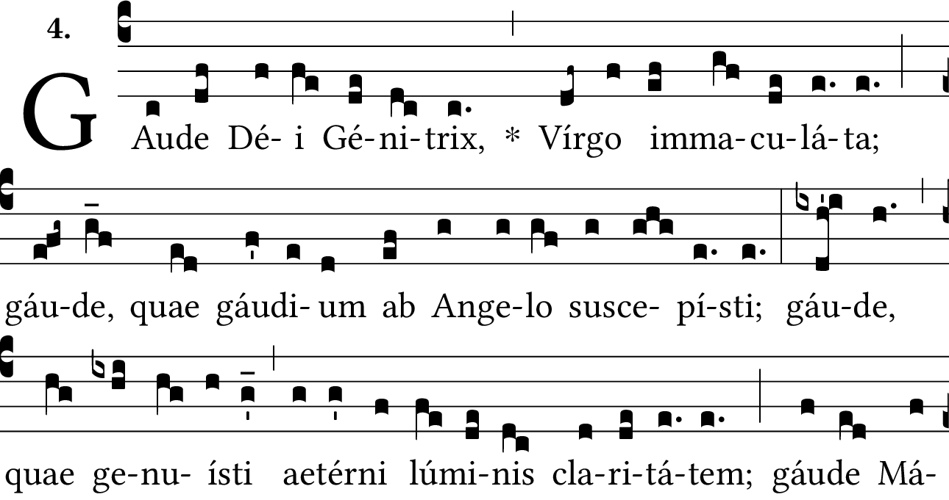
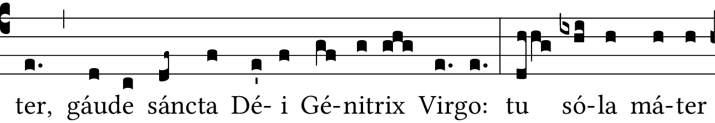
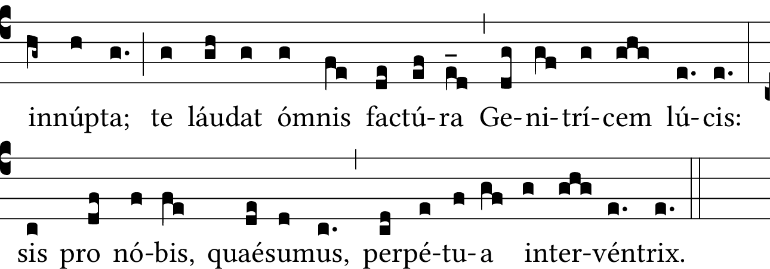
Réjouissez-vous, mère de Dieu, vierge immaculée. Réjouissez-vous qui avez reçu la joie par le moyen d’un ange. Réjouissez-vous qui avez engendré la clarté de la lumière éternelle. Réjouissez-vous mère, réjouissez-vous sainte vierge mère de Dieu. Vous seule êtes mère inépousée. Toute la création loue la mère de la lumière. Intervenez toujours, nous vous prions, en notre faveur.

I.
À la première dizaine. — Nous vous offrons cette première dizaine, Seigneur Jésus, en l’honneur du mystère de votre Incarnation, et nous vous demandons, par ce mystère et par l’intercession de votre sainte Mère, une profonde humilité de cœur.
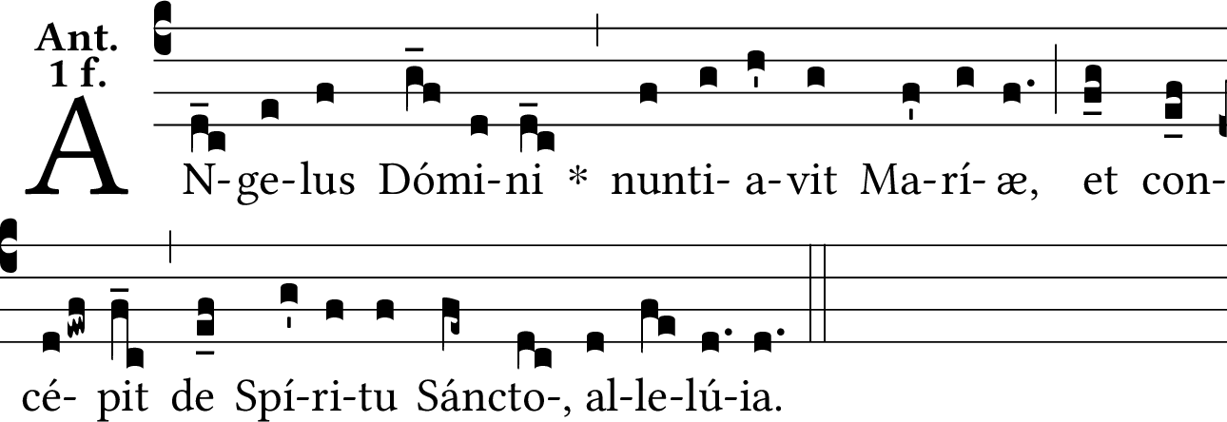
L’ange du Seigneur porta l’annonce à Marie et elle conçut du Saint-Esprit. Alléluia.
Pater, 10 Ave María, Glória Patri.
Grâce du mystère de l’Incarnation, descendez dans mon âme et la rendez vraiment humble.

II.
À la seconde dizaine. — Nous vous offrons, Seigneur Jésus, cette deuxième dizaine en l’honneur de la Visitation de votre sainte Mère à sa cousine sainte Élisabeth, et nous vous demandons, par ce mystère et l’intercession de Marie, une parfaite charité envers notre prochain.
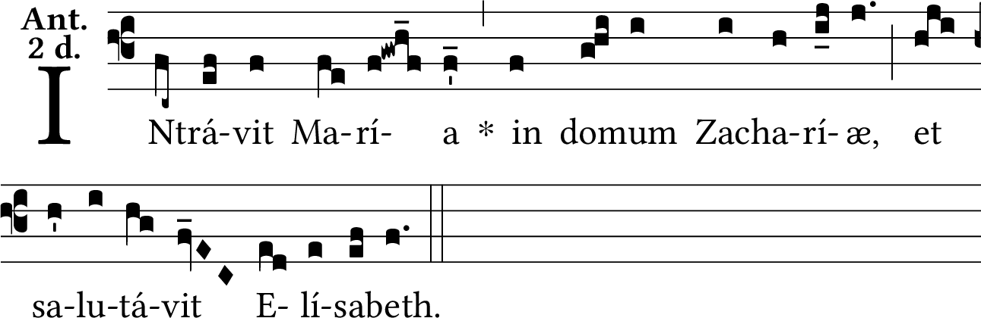
Marie entrant dans la maison de Zacharie et elle salua Élisabeth.
Pater, 10 Ave María, Glória Patri.
Grâce du mystère de la Visitation, descendez dans mon âme et la rendez vraiment charitable.

III.
À la troisième dizaine. — Nous vous offrons cette troisième dizaine, Enfant Jésus, en l’honneur de votre sainte Nativité, et nous vous demandons, par ce mystère et l’intercession de votre sainte Mère, le détachement des biens du monde, l’amour de la pauvreté et des pauvres.
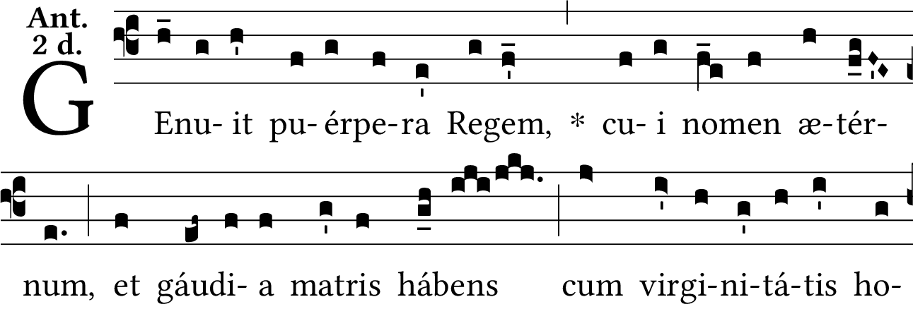
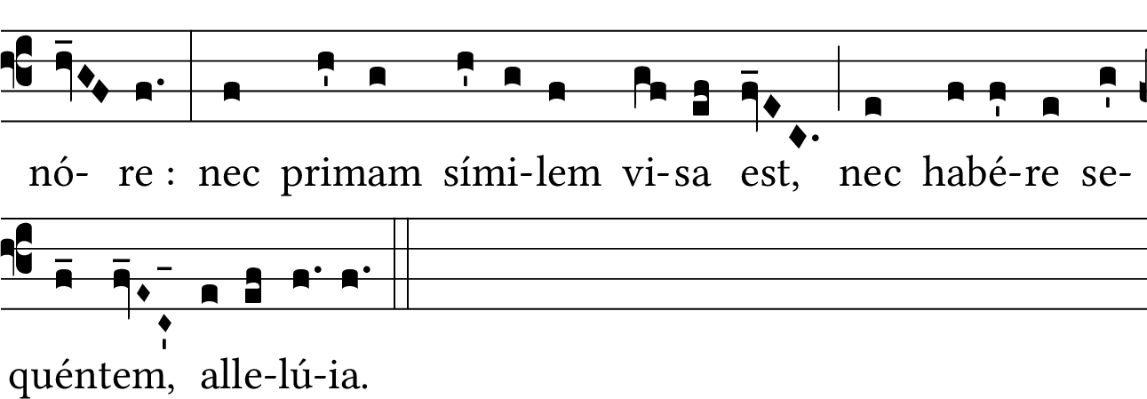
La nouvelle accouchée a mis au monde le roi dont le nom est éternel et elle possède la joie de la mère avec l’honneur de la virginité. On n’a pas vu qu’elle ait eu une devancière semblable, ni une suivante. Alléluia.
Pater, 10 Ave María, Glória Patri.
Grâce du mystère de la Nativité, descendez en mon âme et la rendez pauvre d’esprit.

IV.
À la quatrième dizaine. — Nous vous offrons, Seigneur Jésus, cette quatrième dizaine en l’honneur de votre Présentation au temple par les mains de Marie, et nous vous demandons, par ce mystère et l’intercession de votre sainte Mère, le don de la sagesse et la pureté de cœur et de corps.
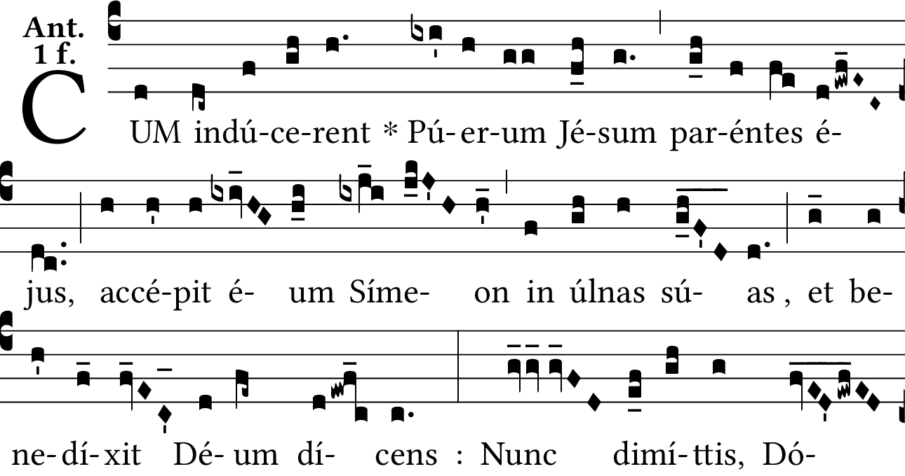
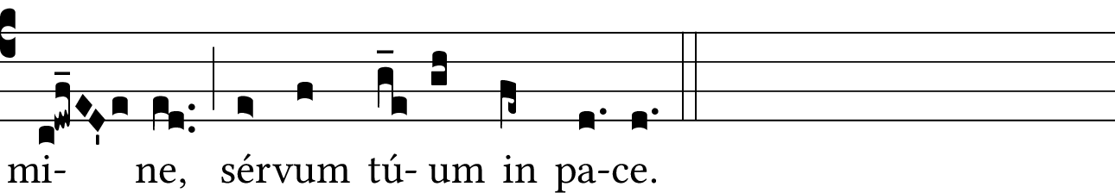
Comme les parents de l’enfant Jésus l’y apportaient, Siméon le prit entre ses bras, bénit Dieu, et dit : Maintenant, Seigneur, laissez votre serviteur, s’en aller en paix.
Pater, 10 Ave María, Glória Patri.
Grâce du mystère de la Purification, descendez dans mon âme et la rendez vraiment sage et vraiment pure.

V.
À la cinquième dizaine. — Nous vous offrons, Seigneur Jésus, cette cinquième dizaine en l’honneur de votre Recouvrement par Marie au milieu des docteurs, lorsqu’elle vous eut égaré, et nous vous demandons, par ce mystère et l’intercession de votre sainte Mère, notre conversion et celle des pécheurs, des hérétiques, des schismatiques, et des idolâtres.
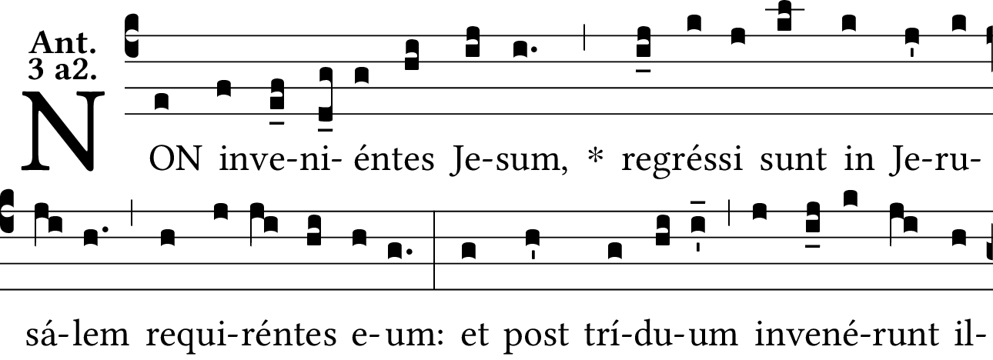
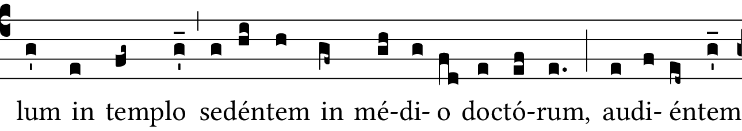
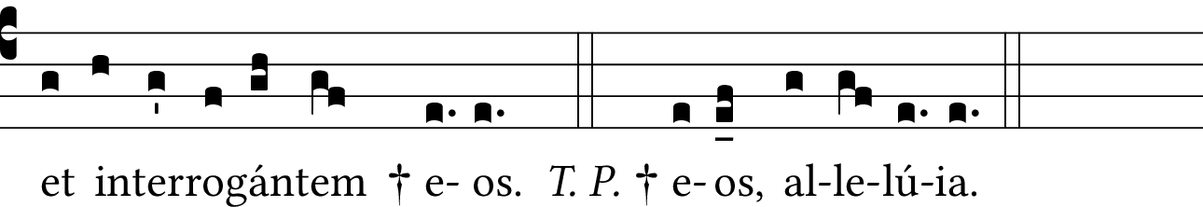
Ne trouvant pas Jésus, ils revinrent à Jérusalem pour le chercher. Et trois jours après ils le trouvèrent dans le temple, assis au milieu des docteurs, les écoutant et les interrogeant.
Pater, 10 Ave María, Glória Patri.
Grâce du mystère du Recouvrement de Jésus au Temple, descendez dans mon âme et la convertissez véritablement.

Mystères douloureux
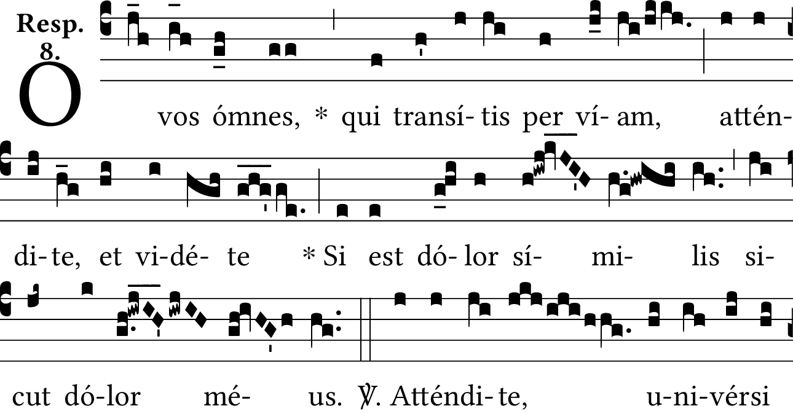

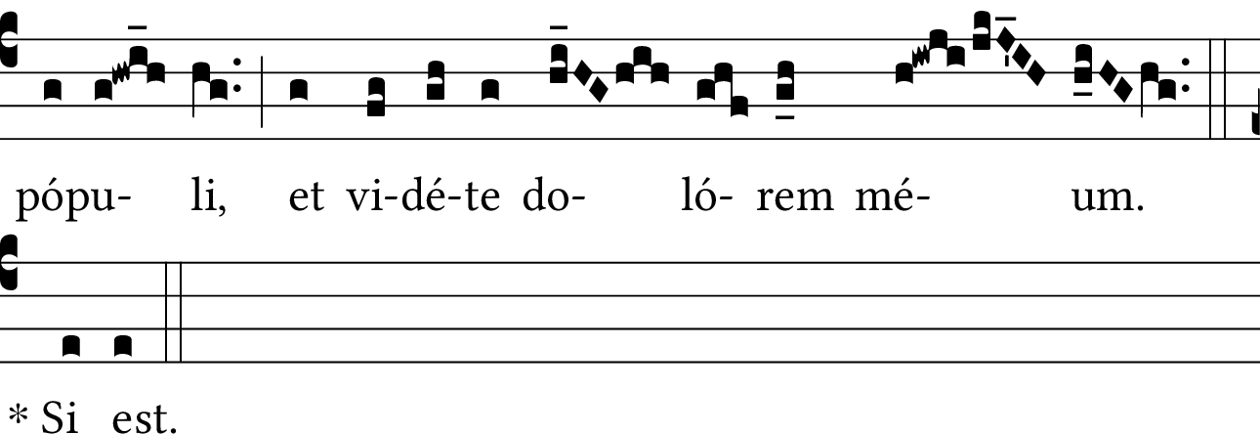
Ô vous tous qui passez par la voie, prêtez attention, et voyez s’il est une douleur comme ma douleur. ℣ Faites attention, vous tous, peuples, et voyez ma douleur.

VI.
À la sixième dizaine. — Nous vous offrons, Seigneur Jésus, cette sixième dizaine en l’honneur de votre Agonie mortelle au jardin des Olives, et nous vous demandons, par ce mystère et par l’intercession de votre sainte Mère, une parfaite contrition de nos péchés et une parfaite conformité à votre sainte volonté.
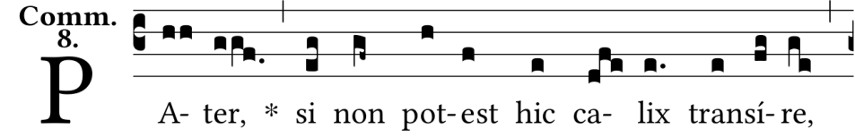
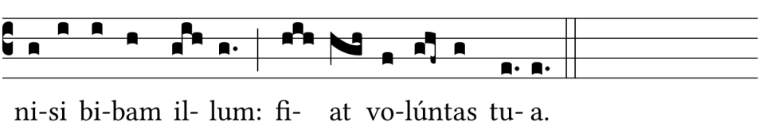
Mon Père, si ce calice ne peut passer sans que je le boive, que votre volonté se fasse.
Pater, 10 Ave María, Glória Patri.
Grâce de l’Agonie de Jésus, descendez dans mon âme et la rendez vraiment contrite et conforme à la volonté de Dieu.

VII.
À la septième dizaine. — Nous vous offrons. Seigneur Jésus, cette septième dizaine en l’honneur de votre sanglante Flagellation, et nous vous demandons, par ce mystère et l’intercession de votre sainte Mère, une parfaite mortification de nos sens.
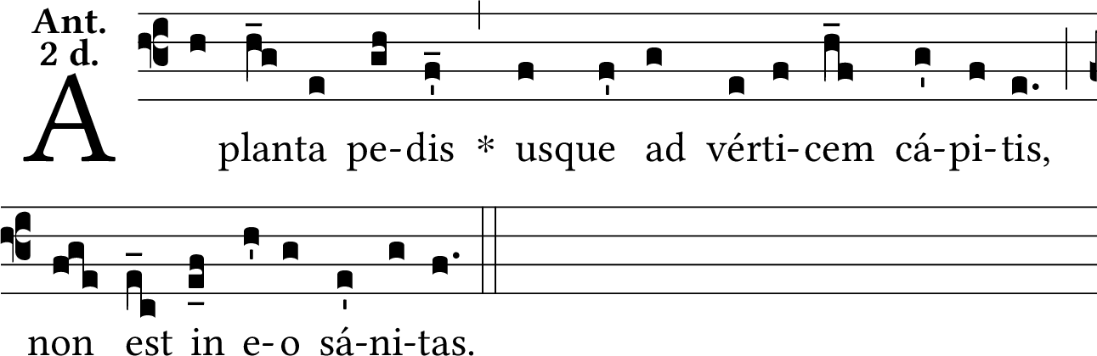
De la plante des pieds jusqu’au sommet de la tête, rien en lui n’est sain.
Pater, 10 Ave María, Glória Patri.
Grâce de la Flagellation de Jésus, descendez en mon âme et la rendez vraiment mortifiée.

VIII.
À la huitième dizaine. — Nous vous offrons, Seigneur Jésus, cette huitième dizaine en l’honneur de votre cruel Couronnement d’épines, et nous vous demandons, par ce mystère et l’intercession de votre sainte Mère, un grand mépris du monde.
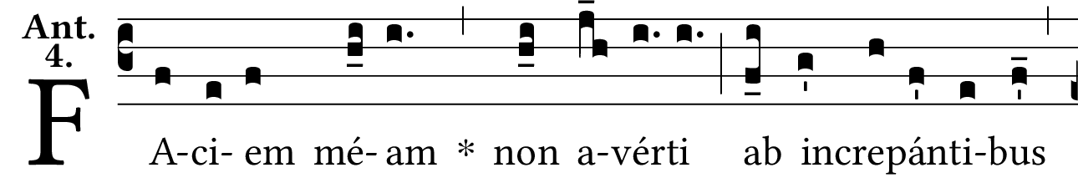
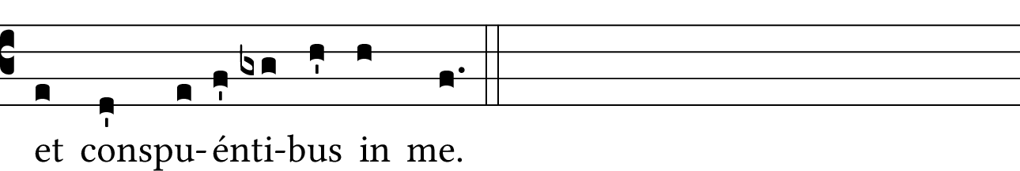
Je n’ai pas détourné ma face de ceux qui me réprimandaient et qui crachaient sur moi.
Pater, 10 Ave María, Glória Patri.
Grâce du mystère du Couronnement d’épines de Jésus, descendez en mon âme et la rendez vraiment contraire au monde.

IX.
À la neuvième dizaine. — Nous vous offrons, Seigneur Jésus, cette neuvième dizaine en l’honneur de votre Portement de croix, et nous vous demandons, par ce mystère et l’intercession de votre sainte Mère, une grande patience pour porter notre croix à votre suite tous les jours de notre vie.
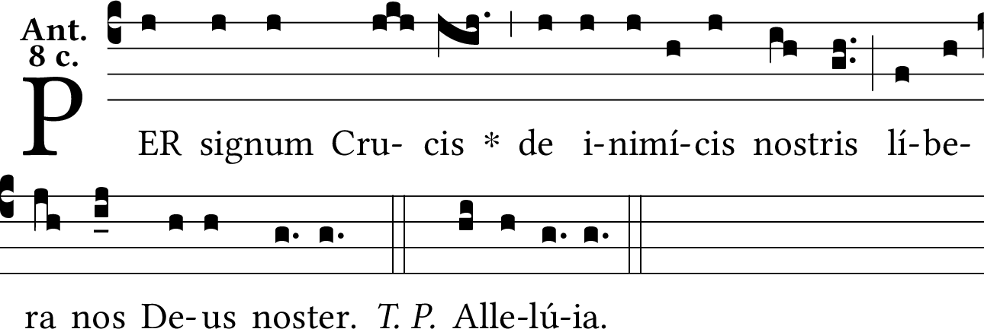
Par le signe de la croix, ô notre Dieu, libérez-nous de nos ennemis.
Pater, 10 Ave María, Glória Patri.
Grâce du mystère du Portement de Croix, descendez en mon âme et la rendez vraiment patiente.

X.
À la dixième dizaine. — Nous vous offrons, Seigneur Jésus, cette dixième dizaine en l’honneur de votre Crucifiement sur le Calvaire, et nous vous demandons, par ce mystère et l’intercession de votre sainte Mère, une grande horreur du péché, l’amour de la Croix, et une bonne mort pour nous et pour ceux qui sont maintenant à l’agonie.
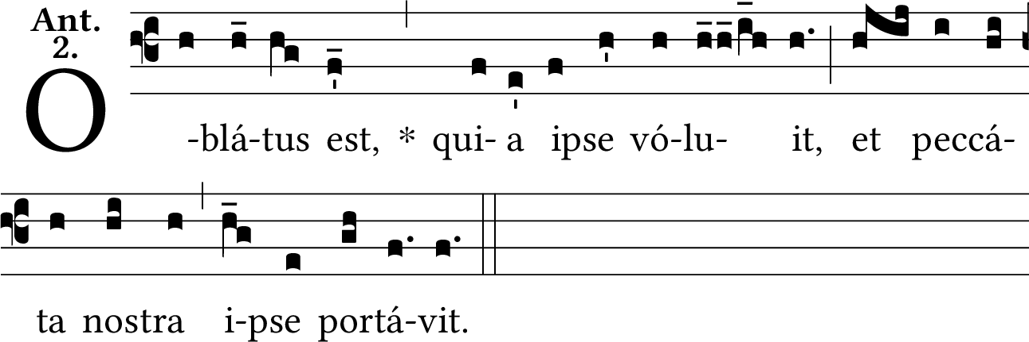
Il a été offert parce que lui-même l’a voulu, et lui-même a porté nos péchés.
Pater, 10 Ave María, Glória Patri.
Grâce du mystère de la Mort et Passion de Jésus-Christ, descendez en mon âme et la rendez vraiment sainte.

Mystères glorieux
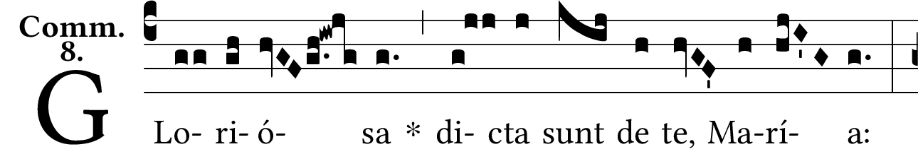
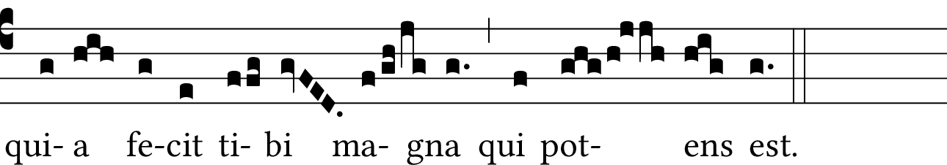
On dit de vous des choses glorieuses, Marie, parce que celui qui est puissant a fait pour vous de grandes choses.

XI.
À la onzième dizaine. — Nous vous offrons, Seigneur Jésus, cette onzième dizaine en l’honneur de votre triomphante Résurrection, et nous vous demandons, par ce mystère et l’intercession de votre sainte Mère, une vive foi.
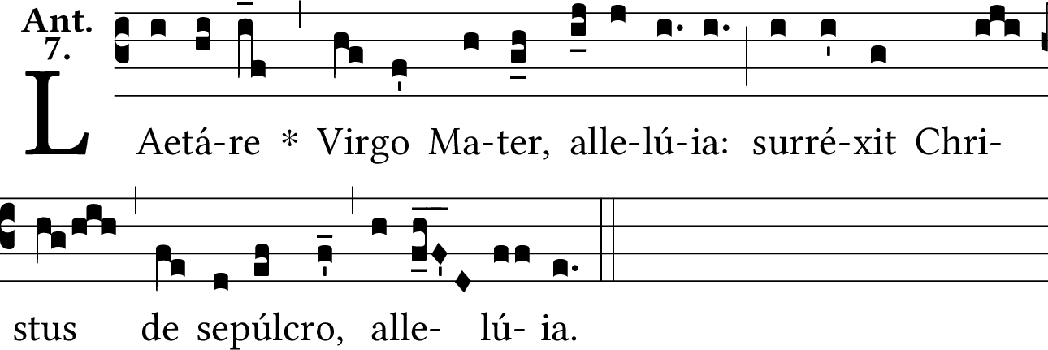
Réjouissez-vous, vierge mère, alléluia, car le Christ a surgi du tombeau, alléluia.
Pater, 10 Ave María, Glória Patri.
Grâce de la Résurrection, descendez en mon âme et la rendez vraiment fidèle.

XII.
À la douzième dizaine. — Nous vous offrons, Seigneur Jésus, cette douzième dizaine en l’honneur de votre glorieuse Ascension, et nous vous demandons, par ce mystère et l’intercession de votre sainte Mère, une ferme espérance et un grand désir du paradis.
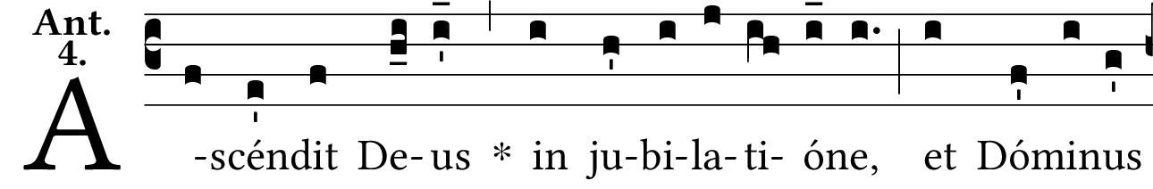
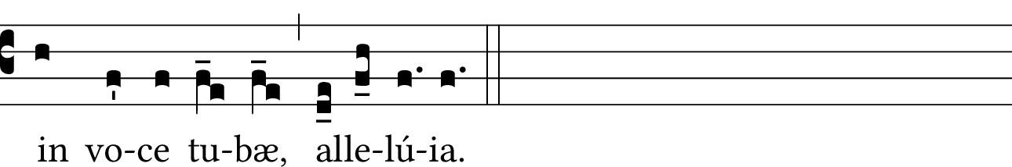
Dieu est monté au milieu des acclamations de joie, et le Seigneur au son de la trompette.
Pater, 10 Ave María, Glória Patri.
Grâce du mystère de l’Ascension de Jésus-Christ, descendez en mon âme et la rendez vraiment céleste.

XIII.
À la treizième dizaine. — Nous vous offrons, Saint-Esprit, cette treizième dizaine en l’honneur du mystère de la Pentecôte, et nous vous demandons, par ce mystère et l’intercession de Marie, votre fidèle Épouse, la divine sagesse pour connaître, goûter et pratiquer la vérité et la faire participer à tout le monde.
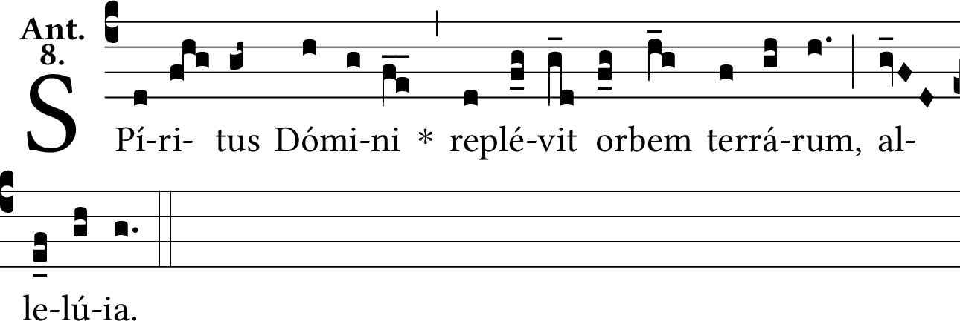
L’Esprit du Seigneur a rempli le disque des terres, alléluia.
Pater, 10 Ave María, Glória Patri.
Grâce de la Pentecôte, descendez en mon âme et la rendez vraiment sage selon Dieu.

XIV.
À la quatorzième dizaine. — Nous vous offrons, Seigneur Jésus, cette quatorzième dizaine en l’honneur de la Conception Immaculée et de l’Assomption en corps et en âme de votre sainte Mère dans les cieux, et nous vous demandons, par ces deux mystères et son intercession, une vraie dévotion envers elle, pour bien vivre et bien mourir.
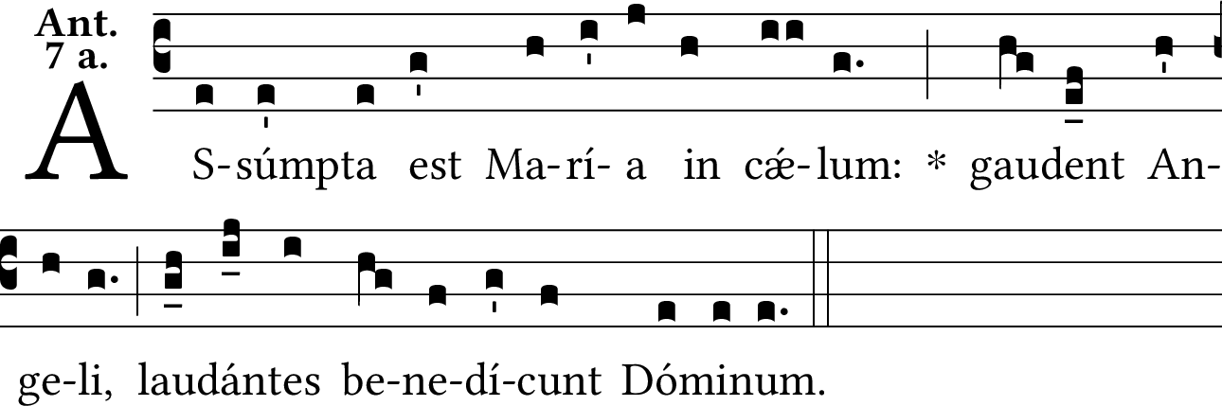
Marie a été emportée au ciel. Les anges se réjouissent, ils louent et bénissent Dieu.
Pater, 10 Ave María, Glória Patri.
Grâce de l’Immaculée Conception et de l’Assomption de Marie, descendez en mon âme et la rendez vraiment dévote à Marie.

XV.
À la quinzième dizaine. — Nous vous offrons, Seigneur Jésus, cette quinzième et dernière dizaine, en l’honneur du Couronnement de gloire de votre sainte Mère dans les cieux, et nous vous demandons, par ce mystère et son intercession, la persévérance et l’augmentation dans la vertu jusqu’à la mort, et la couronne éternelle, qui nous est préparée. Nous vous demandons la même grâce pour tous les justes et tous nos bienfaiteurs.
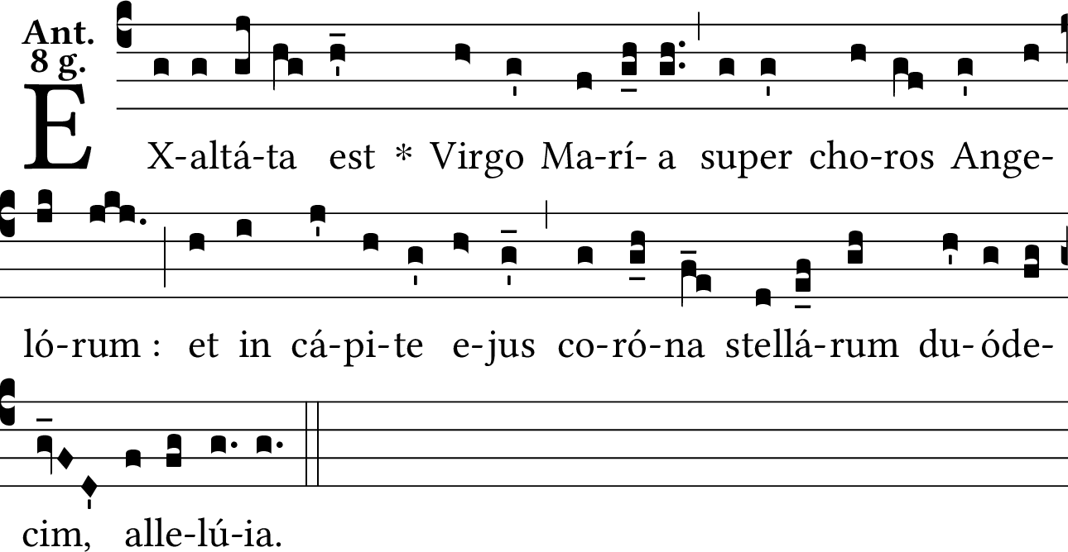
La vierge Marie a été élevée au-dessus du chœur des anges et sur sa tête est posée une couronne de douze étoiles, alléluia.
Pater, 10 Ave María, Glória Patri.
Prière finale
Nous vous prions, Seigneur Jésus, par les quinze mystères de votre Vie, votre Mort et Passion, et votre gloire et les mérites de votre sainte Mère, de convertir les pécheurs, d’aider les agonisants, de délivrer les âmes du purgatoire, et de nous donner à tous votre grâce pour bien vivre et bien mourir, et votre gloire pour vous voir face à face et vous aimer pendant l’éternité. Ainsi soit-il.

PETIT OFFICE
DE LA B. VIERGE MARIE
Pendant l’année

VÊPRES
Ave María.
Deus, ✠ in adjutórium meum inténde. ℟. Dómine, ad adjuvándum me festína.
Glória Patri, etc. Allelúia, vel Laus tibi, Dómine, Rex ætérnæ glóriæ.
Ant. Dum esset Rex.

PSALMUS 109
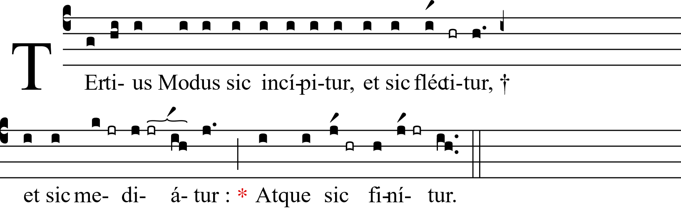
Christi fíliátio divína et ætérnum sacerdótium. | La filiation divine du Christ et son sacerdoce éternel.
Dixit Dóminus Dómino meo : * Sede a dextris meis : | Le Seigneur a dit à mon Seigneur : Asseyez-vous à ma droite,
Donec ponam inimícos tuos, * scabéllum pedum tuórum. | Jusqu’à ce que je fasse de vos ennemis l’escabeau de vos pieds.
Virgam virtútis tuæ emíttet Dóminus ex Sion : * domináre in médio inimicórum tuórum. | Le Seigneur fera sortir de Sion la verge de votre puissance ; dominez au milieu de vos ennemis.
Tecum princípium in die virtútis tuæ in splendóribus sanctórum : * ex útero ante lucíferum génui te. | Avec vous est le principe au jour de votre puissance, dans les splendeurs des saints : de mon sein, avant que lúcifer existât je vous ai engendré.
Jurávit Dóminus, et non pænitébit eum : * Tu es sacérdos in ætérnum secúndum órdinem Melchísedech. | Le Seigneur a juré et il ne s’en repentira point : Vous êtes prêtre pour l’éternité, selon l’ordre de Melchisédech.
Dóminus a dextris tuis, * confrégit in die iræ suæ reges. | Le Seigneur est à votre droite : il a brisé des rois au jour de sa colère.
Judicábit in natiónibus, implébit ruínas : * conquassábit cápita in terra multórum. | Il exercera ses jugements parmi les nations, qu’il remplira de ruines, il écrasera sur la terre les têtes d’un grand nombre.
De torrénte in via bibet : * proptérea exaltábit caput. | Il boira du torrent dans le chemin : c’est pour cela qu’il lèvera la tête.
Glória Patri et Fílio, * et Spirítui Sancto. | Gloire au Père, au Fils, et au Saint-Esprit.
Sicut erat in princípio, et nunc et semper, * et in sǽcula sæculórum. Amen. | Comme il était au commencement, maintenant et toujours et dans les siècles des siècles. Amen.
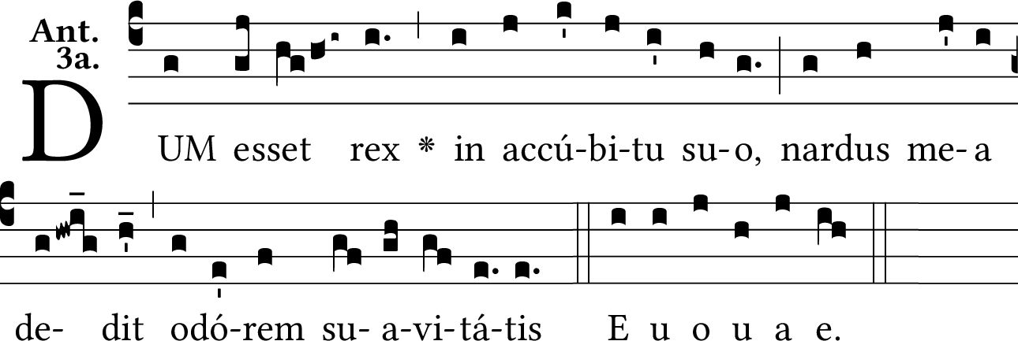
Ant. Dum esset Rex in accúbitu suo, nardus mea dedit odórem suavitátis. | Tandis que le roi était sur son lit de table, mon nard a répandu son odeur.
Ant. Læva ejus.

PSALMUS 112
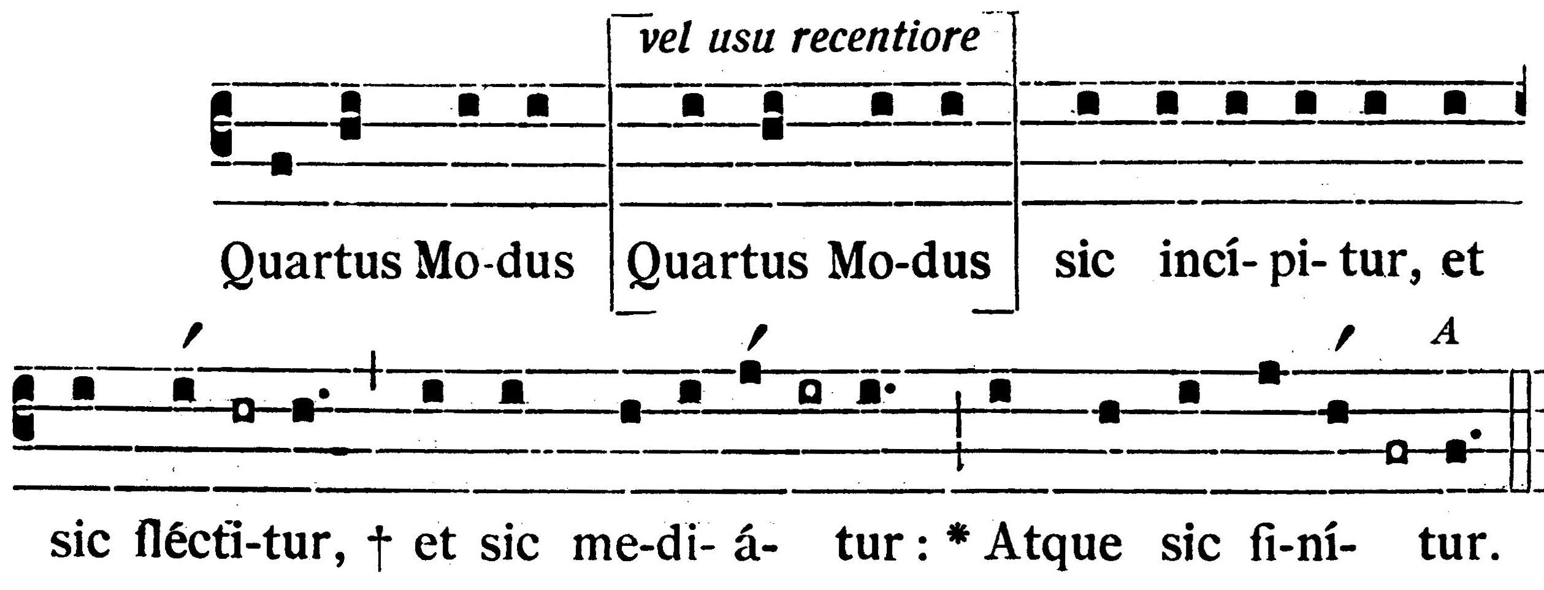
Laudétur Jesus qui páuperes sua grátia ditat, eísque suam Matrem (filiórum Lætántem) dat. | Jésus sois loué qui enrichit les pauvres de sa grâce et leur donne sa mère (heureuse d’avoir des fils).
Laudáte, púeri, Dóminum : * laudáte nomen Dómini. | Louez le Seigneur, enfants, louez le nom du Seigneur.
Sit nomen Dómini benedíctum, * ex hoc nunc, et usque in sǽculum. | Que le nom du Seigneur soit béni, dès ce moment et jusqu’à jamais.
A solis ortu usque ad occásum, * laudábile nomen Dómini. | Du lever du soleil à son coucher, louable est le nom du Seigneur.
Excélsus super omnes gentes Dóminus, * et super cælos glória ejus. | Le Seigneur est élevé au-dessus de toutes les nations, et au-dessus des cieux est sa gloire.
Quis sicut Dóminus, Deus noster, qui in altis hábitat, * et humília réspicit in cælo et in terra ? | Qui est comme le Seigneur notre Dieu, qui habite les hauteurs, et regarde les choses basses dans le ciel et sur la terre ?
Súscitans a terra ínopem, * et de stércore érigens páuperem : | Qui tire de la terre l’homme sans ressource, et qui relève du fumier le pauvre ;
Ut cóllocet eum cum princípibus, * cum princípibus pópuli sui. | Pour le placer avec des princes, avec les princes de son peuple.
Qui habitáre facit stérilem in domo, * matrem filiórum lætántem. | Qui fait habiter la femme stérile dans une maison, mère se réjouissant de ses enfants.
Glória Patri et Fílio, * et Spirítui Sancto. | Gloire au Père, au Fils, et au Saint-Esprit.
Sicut erat in princípio, et nunc et semper, * et in sǽcula sæculórum. Amen. | Comme il était au commencement, maintenant et toujours et dans les siècles des siècles. Amen.
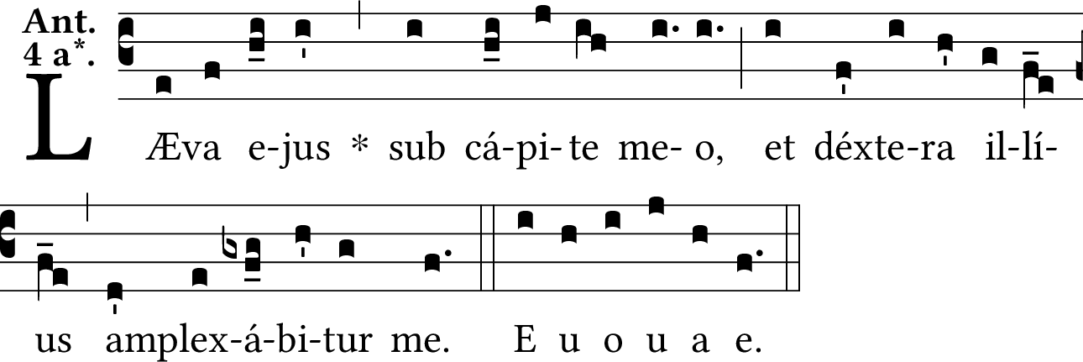
Ant. Læva ejus sub cápite meo, et déxtera illíus amplexábitur me. | Sa main gauche sera sous ma tête, et sa main droite m’embrassera.
Ant. Nigra sum.

PSALMUS 121
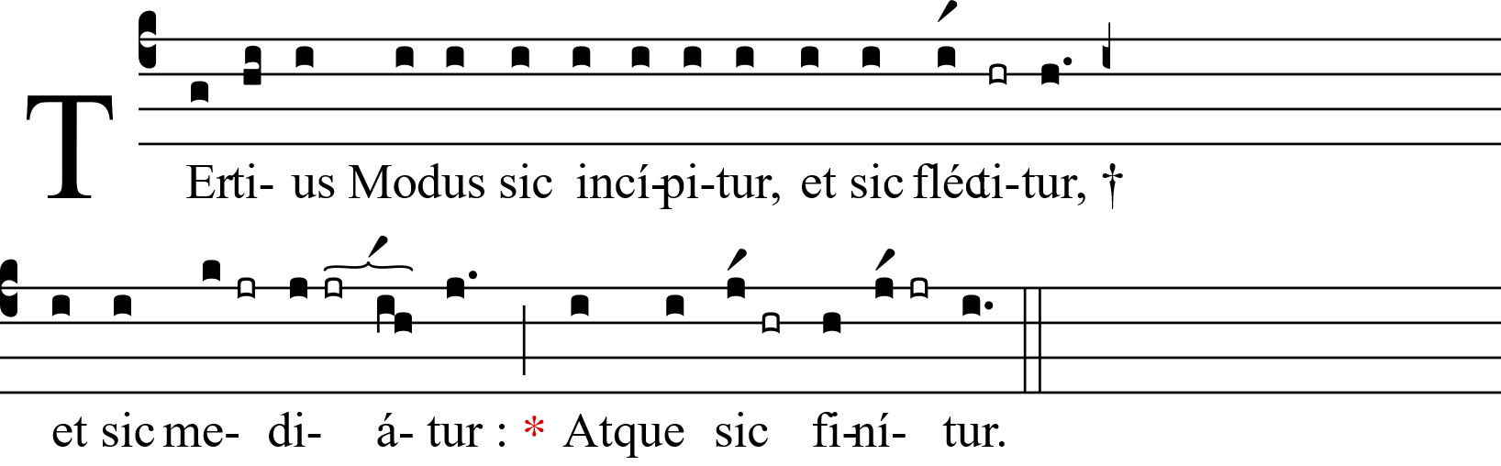
Læti laudémus Deum cum (Jerúsalem) María, eam deprecántes ut sit pro nobis cæli jánua. | Joyeux, louons Dieu avec Marie (Jérusalem) et demandons-lui d’être pour nous la porte du ciel.
Lætátus sum in his, quæ dicta sunt mihi : * In domum Dómini íbimus. | Je me suis réjoui des paroles qui m’ont été dites : Nous irons dans la maison du Seigneur.
Stantes erant pedes nostri, * in átriis tuis, Jerúsalem. | Nos pieds se tenaient dans tes parvis, ô Jérusalem.
Jerúsalem, quæ ædificátur ut cívitas : * cujus participátio ejus in idípsum. | Jérusalem, que l’on bâtit comme une cité dont les parties sont unies ensemble.
Illuc enim ascendérunt tribus, tribus Dómini : * testimónium Israël ad confiténdum nómini Dómini. | Car, là sont montées les tribus, les tribus du Seigneur ; témoignage d’Israël, pour y louer le nom du Seigneur.
Quia illic sedérunt sedes in judício, * sedes super domum David. | Car là ont été établis des tribunaux pour le jugement, des trônes pour la maison de David.
Rogáte quæ ad pacem sunt Jerúsalem : * et abundántia diligéntibus te : | Demandez ce qui importe à la paix de Jérusalem : et que l’abondance soit à ceux qui t’aiment.
Fiat pax in virtúte tua : * et abundántia in túrribus tuis. | Que la paix règne dans ta force, et l’abondance dans tes tours.
Propter fratres meos, et próximos meos, * loquébar pacem de te : | À cause de mes frères et de mes proches, je parlais paix à ton sujet ;
Propter domum Dómini, Dei nostri, * quæsívi bona tibi. | À cause de la maison du Seigneur notre Dieu, j’ai cherché des biens pour toi.
Glória Patri et Fílio, * et Spirítui Sancto. | Gloire au Père, au Fils, et au Saint-Esprit.
Sicut erat in princípio, et nunc et semper, * et in sǽcula sæculórum. Amen. | Comme il était au commencement, maintenant et toujours et dans les siècles des siècles. Amen.
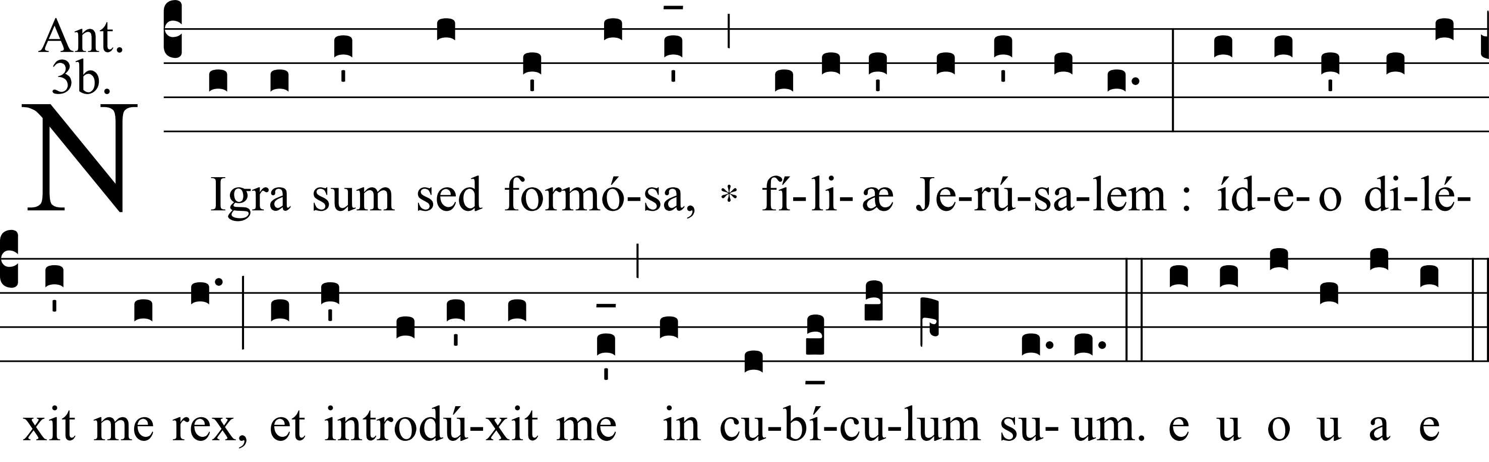
Ant. Nigra sum, sed formósa, fíliæ Jerúsalem : ídeo diléxit me Rex, et introdúxit me in cubículum suum. | Je suis noire, mais je suis belle, ô filles de Jérusalem, c’est pourquoi le roi m’a chérie et m’a introduite dans sa chambre à coucher.
Ant. Jam hiems tránsiit.

PSALMUS 126
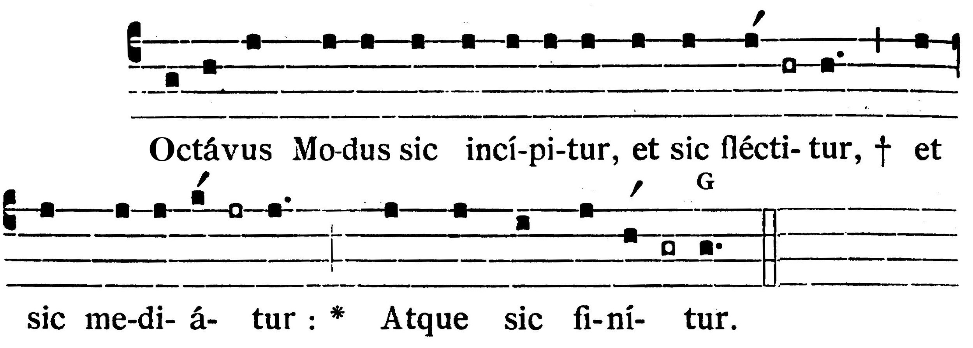
María est domus a Deo ædificáta et habitáta, ómnium redemptórum Mater. | Marie est la maison édifiée et habité par Dieu et la mère de tous ceux qui sont sauvés.
Nisi Dóminus ædificáverit domum, * in vanum laboravérunt qui ædíficant eam. | Si le Seigneur ne bâtit une maison, en vain travaillent ceux qui la bâtissent.
Nisi Dóminus custodíerit civitátem, * frustra vígilat qui custódit eam. | Si le Seigneur ne garde une cité, inutilement veille celui qui la garde.
Vanum est vobis ante lucem súrgere : * súrgite postquam sedéritis, qui manducátis panem dolóris. | C’est chose vaine à vous de vous lever avant le jour : levez-vous après que vous aurez pris du repos, vous qui mangez un pain de douleur.
Cum déderit diléctis suis somnum : * ecce heréditas Dómini fílii : merces, fructus ventris. | Lorsqu’il aura donné à ses bien-aimés le sommeil, Voici l’héritage du Seigneur, des fils ; la récompense, le fruit des entrailles.
Sicut sagíttæ in manu poténtis : * ita fílii excussórum. | Comme des flèches dans la main d’un archer vigoureux, ainsi sont les fils des exilés.
Beátus vir, qui implévit desidérium suum ex ipsis : * non confundétur cum loquétur inimícis suis in porta. | Bienheureux l’homme qui par eux a rempli son désir ; il ne sera pas confondu, lorsqu’il parlera à ses ennemis à la porte de la ville.
Glória Patri et Fílio, * et Spirítui Sancto. | Gloire au Père, au Fils, et au Saint-Esprit.
Sicut erat in princípio, et nunc et semper, * et in sǽcula sæculórum. Amen. | Comme il était au commencement, maintenant et toujours et dans les siècles des siècles. Amen.
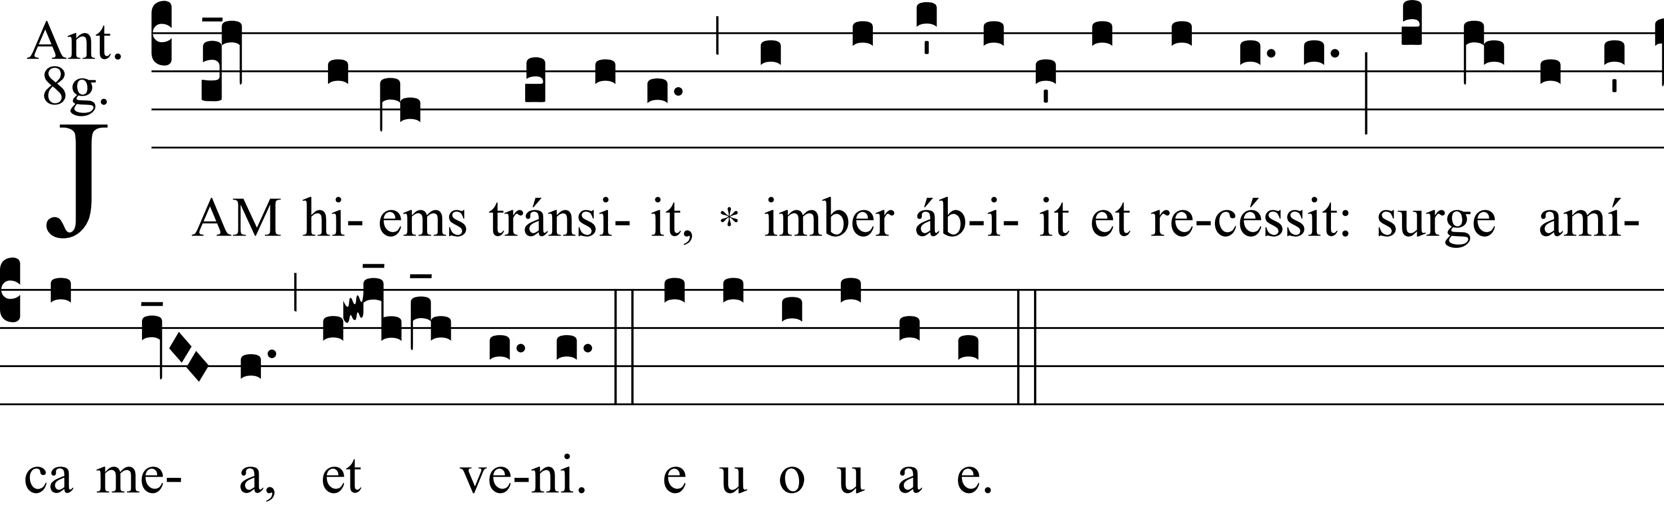
Ant. Jam hiems tránsiit, imber ábiit, et recéssit : surge, amíca mea, et veni. | Déjà l’hiver est passé, la pluie est partie, elle s’est retirée. Lève-toi, mon amie, et viens.
Ant. Speciósa facta es.

PSALMUS 147
Deus benedíxit fíliis (Jerúsalem) Maríæ et ádipe fruménti Eucharístici satiávit eos. | Dieu a béni les fils de (Jérusalem) Marie et les a rassasiés du froment eucharistique.
Lauda, Jerúsalem, Dóminum : * lauda Deum tuum, Sion. | Loue ô Jérusalem, le Seigneur : loue ton Dieu, ô Sion.
Quóniam confortávit seras portárum tuárum : * benedíxit fíliis tuis in te. | Car il a affermi les serrures de tes portes : il a béni tes fils au milieu de toi.
Qui pósuit fines tuos pacem : * et ádipe fruménti sátiat te. | Il a établi sur tes confins la paix, et te rassasie de moelle de froment.
Qui emíttit elóquium suum terræ : * velóciter currit sermo ejus. | Il envoie sa parole à la terre : avec vitesse court sa parole.
Qui dat nivem sicut lanam : * nébulam sicut cínerem spargit. | Il donne de la neige comme de la laine, répand le brouillard comme de la cendre.
Mittit crystállum suam sicut buccéllas : * ante fáciem frígoris ejus quis sustinébit ? | Il envoie sa glace comme des petits morceaux de pain : à la face de son froid qui tiendra ?
Emíttet verbum suum, et liquefáciet ea : * flabit spíritus ejus, et fluent aquæ. | Il enverra sa parole, et il les fera fondre : son vent soufflera, et les eaux couleront.
Qui annúntiat verbum suum Jacob : * justítias, et judícia sua Israël. | Il annonce sa parole à Jacob ; ses justices et ses jugements à Israël.
Non fecit táliter omni natióni : * et judícia sua non manifestávit eis. | Il n’a pas fait ainsi pour toute nation : et ses jugements, il ne les leur a pas manifestés.
Glória Patri et Fílio, * et Spirítui Sancto. | Gloire au Père, au Fils, et au Saint-Esprit.
Sicut erat in princípio, et nunc et semper, * et in sǽcula sæculórum. Amen. | Comme il était au commencement, maintenant et toujours et dans les siècles des siècles. Amen.
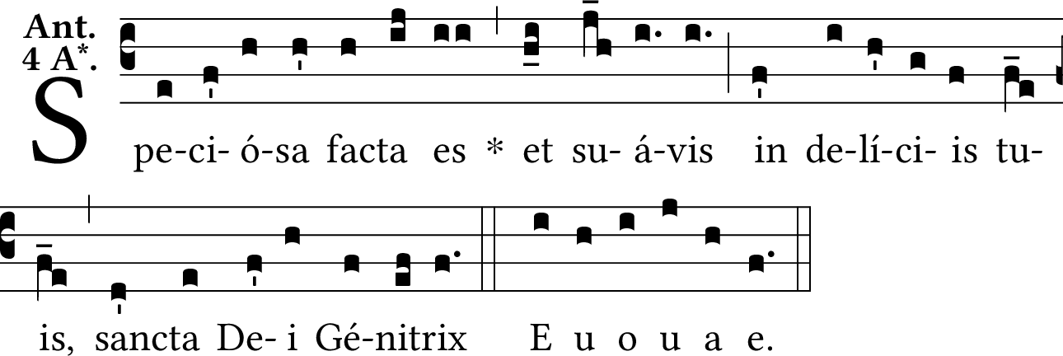
Ant. Speciósa facta es et suávis in delíciis tuis, sancta Dei Génitrix. | Vous êtes devenu belle et suave par vos délices, sainte Mère de Dieu.
capit. Eccli. 24, 14
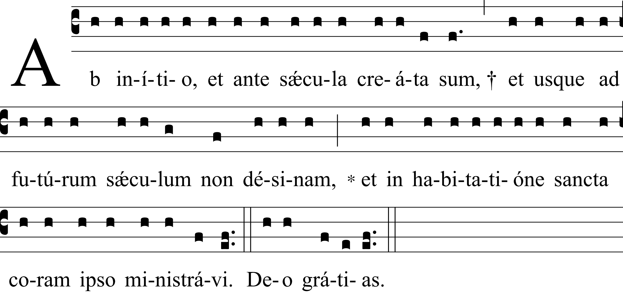
Ab inítio, et ante sǽcula creáta sum, † et usque ad futúrum sǽculum non désinam, * et in habitatióne sancta coram ipso ministrávi. | Dès le commencement et avant les siècles, j’ai été créée, et jusqu’au siècle futur je ne cesserai pas d’être, et dans l’habitation sainte, j’ai exercé devant lui mon ministère.
℟. Deo grátias.

HYMNUS
Prima stropha sequéntis Hymni dícitur flexis génibus.
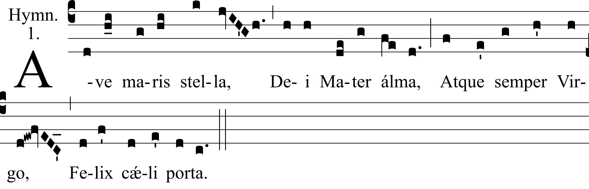
Ave, maris stella,  Dei Mater alma,  Atque semper Virgo,  Felix cæli porta. | Salut, étoile de la mer,  Auguste mère de Dieu  Et toujours vierge,  Porte heureuse du ciel.
Sumens illud Ave  Gabriélis ore,  Funda nos in pace,  Mutans Hevæ nomen. | En recevant cet ave  De la bouche de Gabriel,  Fondez-nous dans la paix,  En remplaçant le nom d’Éva.
Solve vincla reis,  Profer lumen cæcis,  Mala nostra pelle,  Bona cuncta posce. | Détachez les liens des coupables  Apportez la lumière aux aveugles  Chassez loin tous les maux,  Demandez tous les biens.
Monstra te esse Matrem,  Sumat per te preces,  Qui pro nobis natus,  Tulit esse tuus. | Montrez que vous êtes mère ;  Qu’il reçoive par vous les prières  Celui qui, né pour nous,  A choisi d’être vôtre.
Virgo singuláris,  Inter omnes mitis,  Nos culpis solútos  Mites fac et castos. | Vierge incomparable,  Douce entre toutes ;  Délivrez-nous de nos fautes,  Rendez-nous doux et chastes.
Vitam præsta puram,  Iter para tutum,  Ut vidéntes Jesum,  Semper collætémur. | Donnez-nous une vie pure,  Rendez sûr le chemin  Pour que voyant Jésus  Toujours nous nous réjouissions ensemble.
Sit laus Deo Patri,  Summo Christo decus,  Spirítui Sancto,  Tribus honor unus. Amen. | Soit la louange à Dieu le Père,  Gloire au Christ souverain,  Au Saint-Esprit,  Aux trois un même honneur.  Amen.
℣. Diffúsa est grátia in lábiis tuis. ℟. Proptérea benedíxit te Deus in ætérnum.
Ant. Beáta Mater.

CÁNTICUM B. MARÍÆ VÍRGINIS
Luc. 1, 46-55
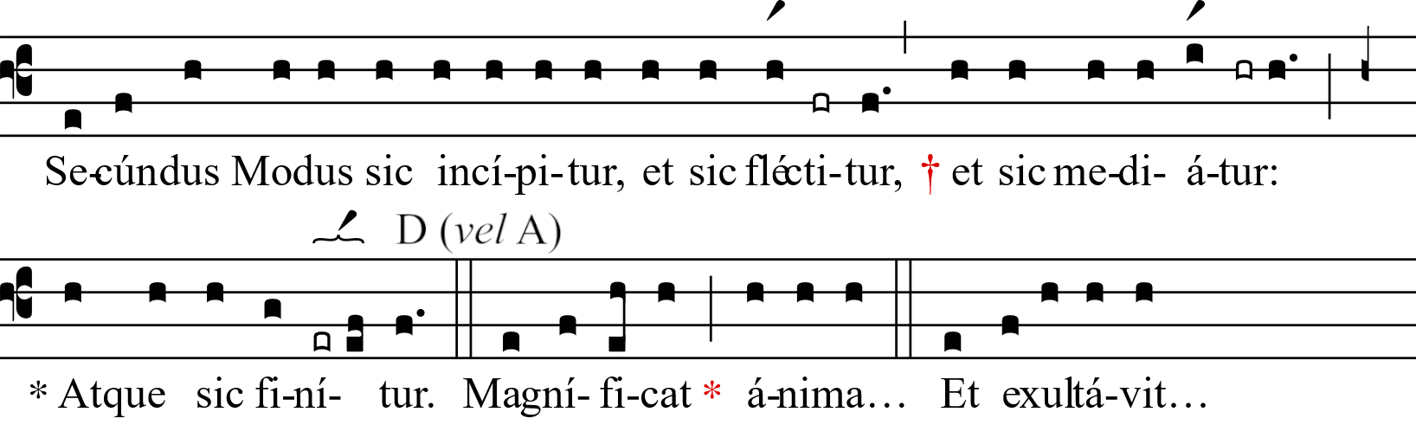

Extollámus Dei misericórdiam, qua mirábili Christi concéptu in María, omnes húmiles corde salvábit. | Exaltons la miséricorde de Dieu à cause de laquelle il sauvera tous les humbles de cœur, par le moyen de la conception admirable du Christ en Marie.
Magníficat * ánima mea Dóminum : | Mon âme glorifie le Seigneur.
Et exsultávit spíritus meus * in Deo salutári meo. | Et mon esprit a exulté en Dieu mon Sauveur ;
Quia respéxit humilitátem ancíllæ suæ : * ecce enim ex hoc beátam me dicent omnes generatiónes. | car il a regardé l’humilité de sa servante ; et voici que désormais toutes les générations me diront bienheureuse ;
Quia fecit mihi magna, qui potens est : * et sanctum nomen ejus. | Car celui qui est puissant m’a fait de grandes choses, et son nom est saint ;
Et misericórdia ejus, a progénie in progénies * timéntibus eum. | Et sa miséricorde se répand d’âge en âge sur ceux qui le craignent.
Fecit poténtiam in bráchio suo : * dispérsit supérbos mente cordis sui. | Il a déployé la force de son bras ; il a dissipé ceux qui s’enorgueillissaient dans les pensées de leur cœur.
Depósuit poténtes de sede, * et exaltávit húmiles. | Il a renversé les puissants de leur trône, et il a élevé les humbles.
Esuriéntes implévit bonis : * et dívites dimísit inánes. | Il a rempli de biens les affamés, et il a renvoyé les riches les mains vides.
Suscépit Israël púerum suum, * recordátus misericórdiæ suæ. | Se souvenant de sa miséricorde, il a pris sous sa sauvegarde Israël, son serviteur,
Sicut locútus est ad patres nostros, * Abraham, et sémini ejus in sǽcula. | Comme il l’avait promis à nos pères, à Abraham, et à sa postérité pour toujours.
Glória Patri et Fílio, * et Spirítui Sancto. | Gloire au Père, au Fils, et au Saint-Esprit.
Sicut erat in princípio, et nunc et semper, * et in sǽcula sæculórum. Amen. | Comme il était au commencement, maintenant et toujours et dans les siècles des siècles. Amen.
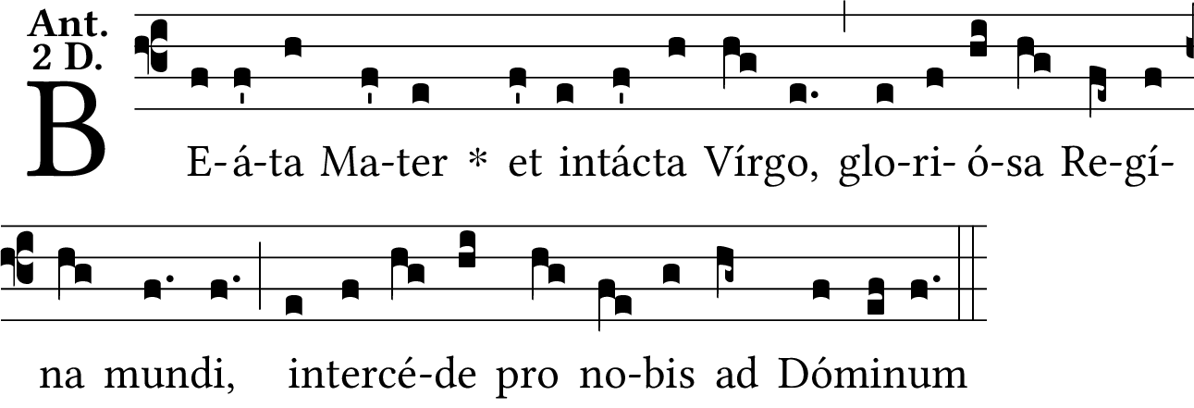
Ant. Beáta Mater, et intácta Virgo, gloriósa Regína mundi, intercéde pro nobis ad Dóminum. | Bienheureuse mère et vierge intacte, glorieuse reine du monde, intercédez pour nous auprès du Seigneur.

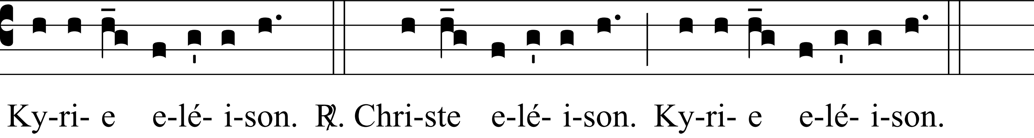

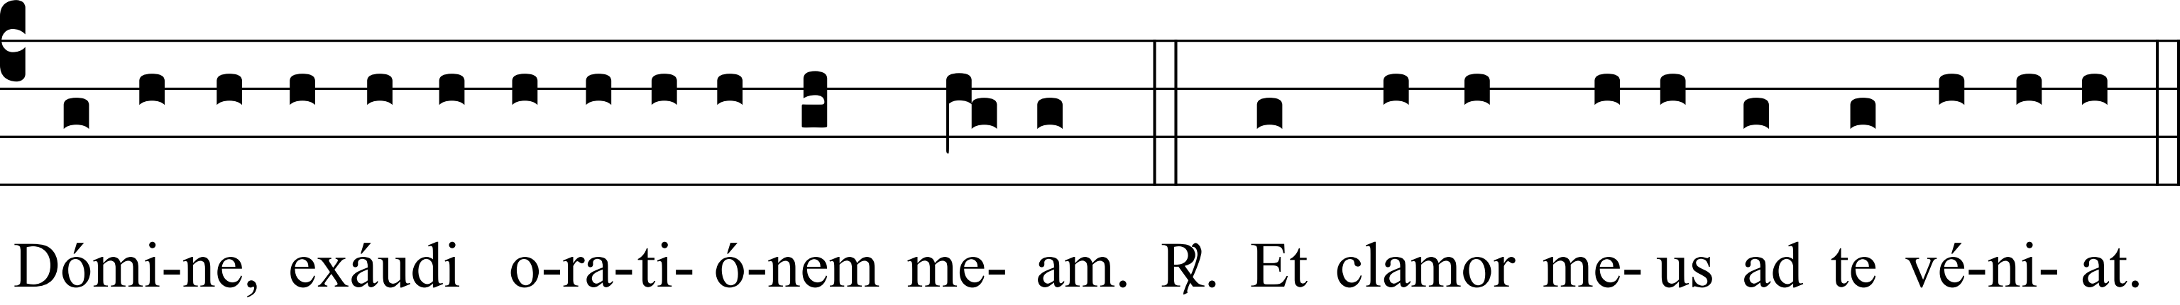
Orémus.
Concéde nos fámulos tuos, quǽsumus Dómine Deus, perpétua mentis et córporis sanitáte gaudére : * et gloriósa beátæ Maríæ semper Vírginis intercessióne a præsénti liberári tristítia, et ætérna pérfrui lætítia. Per Dóminum nostrum Jesum Christum Fílium tuum : † Qui tecum vivit et regnat in unitáte Spíritus Sancti Deus : * per ómnia sǽcula sæculórum. | Accordez-nous qui sommes vos serviteur, nous vous prions, Seigneur Dieu, de jouir d’une constante santé de l’esprit et du corps : et par l’intercession glorieuse de la bienheureuse Marie toujours vierge, d’être délivré de la tristesse présente et de jouir d’un éternelle félicité. Par Notre-Seigneur Jésus-Christ votre fils, Dieu, qui vit et règne avec vous dans l’unité du Saint-Esprit, pour tous les siècles des siècles.
℟. Amen.
Commemorátio de Sanctis
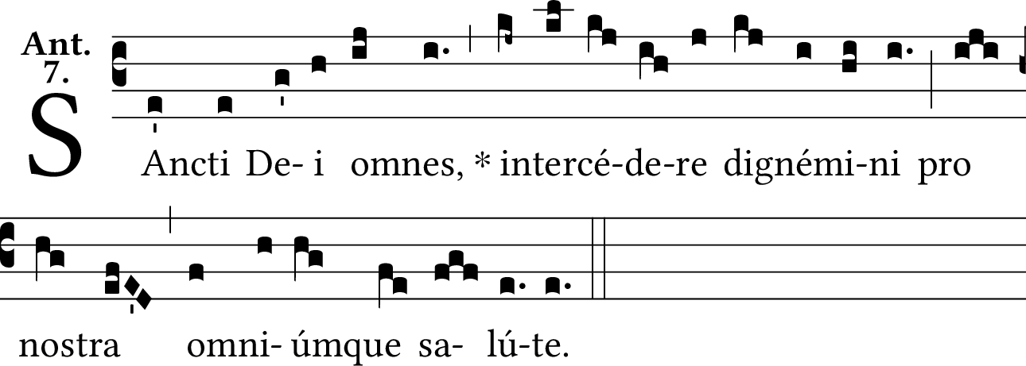
Ant. Sancti Dei omnes * intercédere dignémini pro nostra, omniúmque salúte. | Tous les saints de Dieu, daignez intercéder pour notre salut et celui de tous.
℣. Lætámini in Dómino, et exsultáte justi. ℟. Et gloriámini omnes recti corde. | Réjouissez-vous dans le Seigneur et exulté, vous les juste. Et que tous les cœurs droits se glorifient.
Orémus.
Prótege, Dómine, pópulum tuum, et Apostolórum tuórum Petri et Pauli, et aliórum Apostolórum patrocínio confidéntem, perpétua defensióne consérva. | Protégez, Seigneur, votre peuple et conservez-le par une perpétuelle défense, lui qui se confie dans le patronage de vos apôtres Pierre et Paul et de tous les autres apôtres.
Omnes Sancti tui, quǽsumus Dómine, nos ubíque ádjuvent : ut dum eórum mérita recólimus, patrocínia sentiámus : et pacem tuam nostris concéde tempóribus, et ab Ecclésia tua cunctam repélle nequítiam : iter, actus, et voluntátes nostras, et ómnium famulórum tuórum, in salútis tuæ prosperitáte dispóne : benefactóribus nostris sempitérna bona retríbue : et ómnibus fidélibus defúnctis réquiem ætérnam concéde. Per Dóminum nostrum Jesum Christum Fílium tuum : † Qui tecum vivit et regnat in unitáte Spíritus Sancti Deus : * per ómnia sǽcula sæculórum. | Que tous vos saints, nous vous prions Seigneur, nous aident partout, afin que nous sentions leur patronage lorsque nous honorons leurs mérites. Et accordez la paix à notre temps ; et repoussez de votre l’Église toute malice (dérèglement de mœurs). Disposez notre marche, nos actes et nos volontés, et ceux de tous vos serviteurs, dans le succès qui vient de votre salut ; rétribuez nos bienfaiteurs par des biens éternels. Et accordez à tous les fidèles défunts le repos éternel. Par Notre-Seigneur Jésus-Christ, etc.
℟ Amen.
℣. Dómine, exáudi oratiónem meam. ℟. Et clamor meus ad te véniat.
Ton du Benedicámus en semaine :
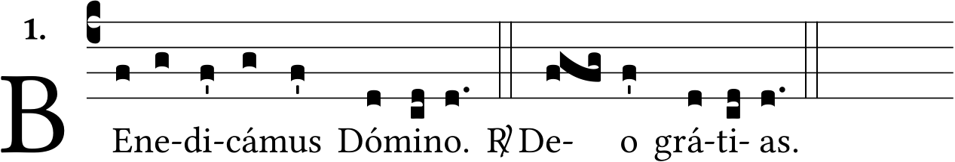
℣. Benedicámus Dómino. ℟. Deo grátias.
℣. Fidélium ánimæ per misericórdiam Dei requiéscant in pace. ℟. Amen.
Si Completórium non immediáte sequátur, dícitur tantum Pater noster secréto.
℣. Dóminus det nobis suam pacem. ℟. Et vitam ætérnam. Amen. | Que le Seigneur nous donne sa paix. Et la vie éternelle. Ainsi soit-il.

ANTIPHÓNA
Salve, Regína, * Mater misericórdiæ ; vita, dulcédo et spes nostra, salve. — Ad te clamámus Exsules fílii Hevæ. Ad te suspirámus geméntes et flentes in hac lacrimárum valle. — Eía ergo, advocáta nostra, illos tuos misericórdes óculos ad nos convérte. — Et Jesum, benedíctum fructum ventris tui, nobis post hoc exsílium osténde. — O clemens, o pia, o dulcis Virgo María.
℣. Ora pro nobis, sancta Dei Génitrix. ℟. Ut digni efficiámur promissiónibus Christi.
Orémus
Omnípotens sempitérne Deus, qui gloriósæ Vírginis Matris Maríæ corpus et ánimam, ut dignum Fílii tui habitáculum éffici mererétur, Spíritu Sancto cooperánte, præparásti : † da, ut cujus commemoratióne lætámur ; * ejus pia intercessióne, ab instántibus malis, et a morte perpétua liberémur. Per eúmdem Christum Dóminum nostrum. ℟. Amen. | Dieu tout-puissant et éternel, qui, par la coopération du Saint-Esprit, avez préparé le corps et l’âme de la glorieuse Marie Vierge Mère, pour quelle méritât de devenir la digne demeure de votre Fils ; faites que celle dont nous nous réjouissons de célébrer la mémoire, nous délivre par sa miséricordieuse intercession des maux présents et de la mort éternelle. Par le même Christ notre Seigneur. ℟ Amen.
℣. Divínum auxílium máneat semper nobíscum. ℟. Amen.

COMPLIES
Ave María.
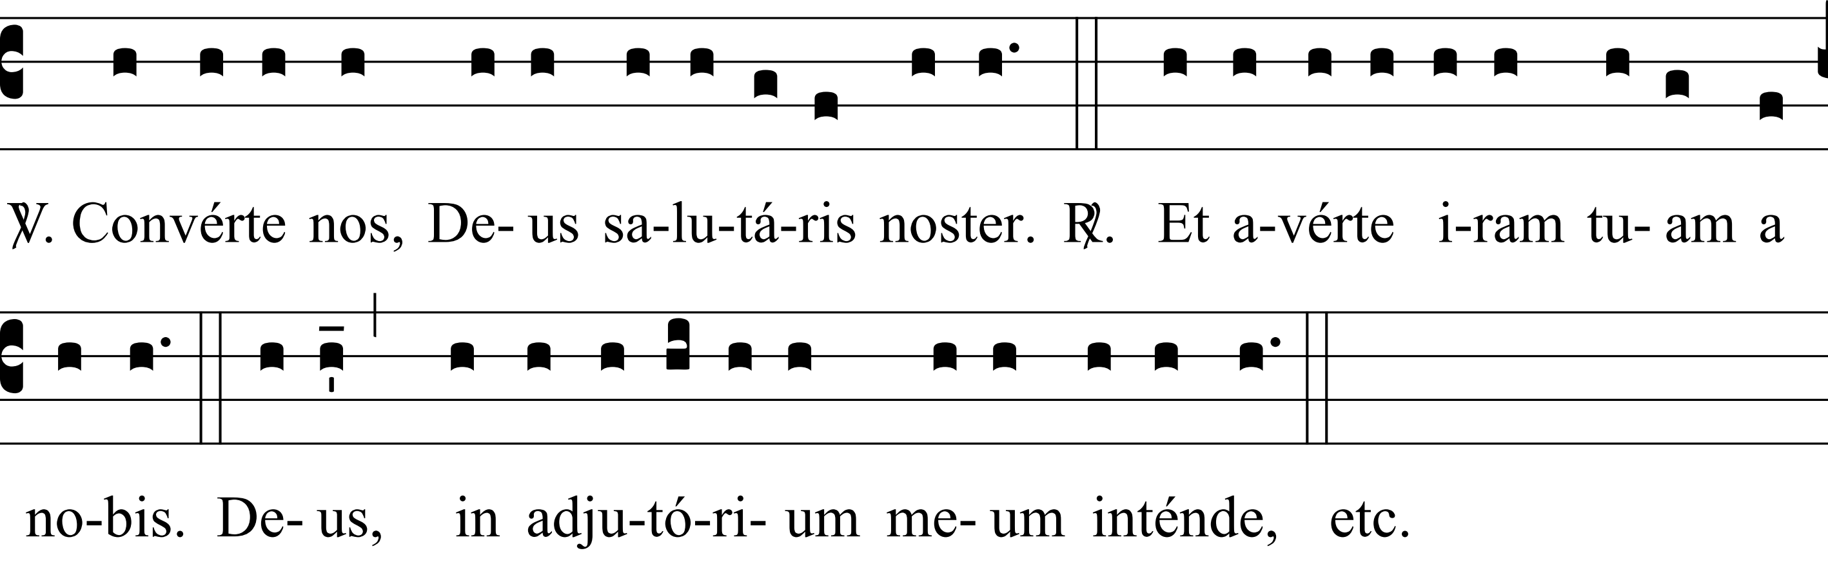
Convérte nos, ✠ Deus salutáris noster. ℟. Et avérte iram tuam a nobis.
Deus, ✠ in adjutórium meum inténde. ℟. Dómine, ad adjuvándum me festína.
Glória Patri, etc. Allelúia, vel Laus tibi, Dómine, Rex ætérnæ glóriæ.

PSALMUS 128
Jesu et María auxílium advérsus noctúrnos hostes implorándum. | Jésus et Marie sont les secours qu’il faut implorer contre les ennemis de la nuit.
Sæpe expugnavérunt me a juventúte mea, * dicat nunc Israël. | Souvent ils m’ont attaqué depuis ma jeunesse, qu’Israël le dise maintenant.
Sæpe expugnavérunt me a juventúte mea : * étenim non potuérunt mihi. | Souvent ils m’ont attaqué depuis ma jeunesse, mais ils n’ont rien pu contre moi.
Supra dorsum meum fabricavérunt peccatóres : * prolongavérunt iniquitátem suam. | Sur mon dos ont travaillé les pécheurs ; ils ont prolongé leur iniquité.
Dóminus justus concídit cervíces peccatórum : * confundántur et convertántur retrórsum omnes, qui odérunt Sion. | Le Seigneur, qui est juste, a abattu la tête des pécheurs ; qu’ils soient confondus, qu’ils retournent en arrière tous ceux qui haïssent Sion.
Fiant sicut fœnum tectórum : * quod priúsquam evellátur, exáruit : | Qu’ils deviennent comme l’herbe des toits, qui, avant qu’on l’arrache, est desséchée ;
De quo non implévit manum suam qui metit, * et sinum suum qui manípulos cólligit. | Dont ne remplit pas sa main celui qui moissonne, ni son sein celui qui recueille les gerbes.
Et non dixérunt qui præteríbant : Benedíctio Dómini super vos : * benedíximus vobis in nómine Dómini. | Et ils n’ont pas dit, ceux qui passaient : la bénédiction du Seigneur soit sur vous, nous vous bénissons au nom du Seigneur.
Glória Patri et Fílio, * et Spirítui Sancto. | Gloire au Père, au Fils, et au Saint-Esprit.
Sicut erat in princípio, et nunc et semper, * et in sǽcula sæculórum. Amen. | Comme il était au commencement, maintenant et toujours et dans les siècles des siècles. Amen.

PSALMUS 129
Peccatórum hujus diéi véniam adprecémur per copiósam Christi redemptiónem. | Demandons par l’abondante rédemption du Christ, le pardon des péchés de ce jour.
De profúndis clamávi ad te, Dómine : * Dómine, exáudi vocem meam : | Des profondeurs j’ai crié vers vous, Seigneur ; Seigneur, écoutez ma voix.
Fiant aures tuæ intendéntes, * in vocem deprecatiónis meæ. | Que vos oreilles deviennent attentives à la voix de ma supplication.
Si iniquitátes observáveris, Dómine : * Dómine, quis sustinébit ? | Si vous observez les iniquités, Seigneur, Seigneur, qui résistera ?
Quia apud te propitiátio est : * et propter legem tuam sustínui te, Dómine. | Mais en vous est la propitiation, et à cause de votre loi, je vous ai attendu avec patience, Seigneur.
Sustínuit ánima mea in verbo ejus : * sperávit ánima mea in Dómino. | Mon âme s’est soutenue par sa parole ; mon âme a espéré dans le Seigneur.
A custódia matutína usque ad noctem : * speret Israël in Dómino. | Depuis la veille du matin jusqu’à la nuit, qu’Israël espère dans le Seigneur.
Quia apud Dóminum misericórdia : * et copiósa apud eum redémptio. | Parce que dans le Seigneur est la miséricorde, et en lui une abondante rédemption.
Et ipse rédimet Israël, * ex ómnibus iniquitátibus ejus. | Et lui-même rachètera Israël de toutes ses iniquités.
Glória Patri et Fílio, * et Spirítui Sancto. | Gloire au Père, au Fils, et au Saint-Esprit.
Sicut erat in princípio, et nunc et semper, * et in sǽcula sæculórum. Amen. | Comme il était au commencement, maintenant et toujours et dans les siècles des siècles. Amen.

PSALMUS 130
Vere húmiles, sicut Mária, in Deo confídunt. | Vraiment humbles, comme Marie, nous mettons notre confiance en Dieu.
Dómine, non est exaltátum cor meum : * neque eláti sunt óculi mei. | Seigneur, mon cœur ne s’est pas exalté, et mes yeux ne se sont pas élevés.
Neque ambulávi in magnis : * neque in mirabílibus super me. | Je n’ai pas non plus marché dans les grandeurs, ni dans les choses merveilleuses au-dessus de moi.
Si non humíliter sentiébam : * sed exaltávi ánimam meam : | Si je n’avais pas d’humbles sentiments, si au contraire j’ai exalté mon âme,
Sicut ablactátus est super matre sua, * ita retribútio in ánima mea. | Que comme l’enfant qui a été sevré sur sa mère, ainsi soit traitée mon âme.
Speret Israël in Dómino, * ex hoc nunc et usque in sǽculum. | Qu’Israël espère dans le Seigneur, dès ce moment et jusqu’à jamais.
Glória Patri et Fílio, * et Spirítui Sancto. | Gloire au Père, au Fils, et au Saint-Esprit.
Sicut erat in princípio, et nunc et semper, * et in sǽcula sæculórum. Amen. | Comme il était au commencement, maintenant et toujours et dans les siècles des siècles. Amen.

HYMNUS
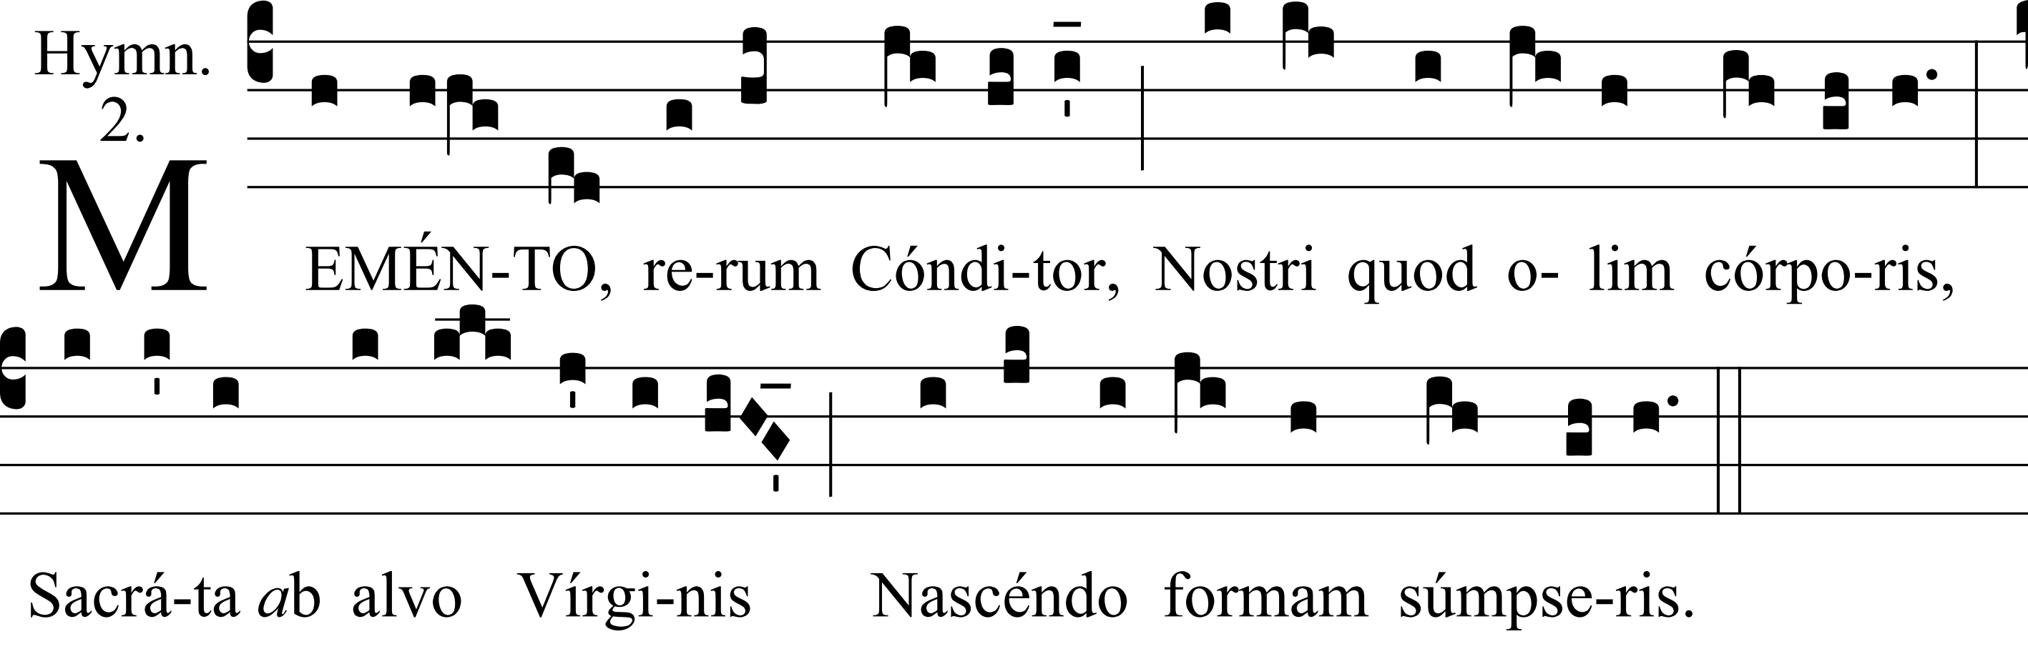
Meménto, rerum Cónditor,  Nostri quod olim córporis,  Sacráta ab alvo Vírginis  Nascéndo formam súmpseris. | Souvenez-vous, Créateur des choses,  Qu’un jour vous prîtes,  De l’utérus sacré de la Vierge,  La forme de notre corps.
María Mater grátiæ,  Dulcis Parens cleméntiæ,  Tu nos ab hoste prótege,  Et mortis hora súscipe. | Marie, Mère de grâce,  Mère de douce miséricorde,  Vous, protégez-nous contre l’ennemi  Et recevez-nous à l’heure de la mort.
Jesu, tibi sit glória,  Qui natus es de Vírgine,  Cum Patre et almo Spíritu,  In sempitérna sǽcula. Amen. | Jésus que la gloire soit à vous  Qui êtes né de la vierge,  Avec le Père et le bon Esprit  Dans les siècles sans fin. Amen.
CAPIT. Eccli. 24, 24
Ego mater pulchræ dilectiónis, et timóris, et agnitiónis, et sanctæ spei. ℟. Deo grátias. | Moi, je suis la mère du bel amour, et de la crainte, et de la science, et de la sainte espérance.
℣. Ora pro nobis sancta Dei Génitrix, ℟. Ut digni efficiámur promissiónibus Christi.
Ant. Sub tuum præsídium.

CÁNTICUM SIMEÓNIS
Luc. 2, 29-32
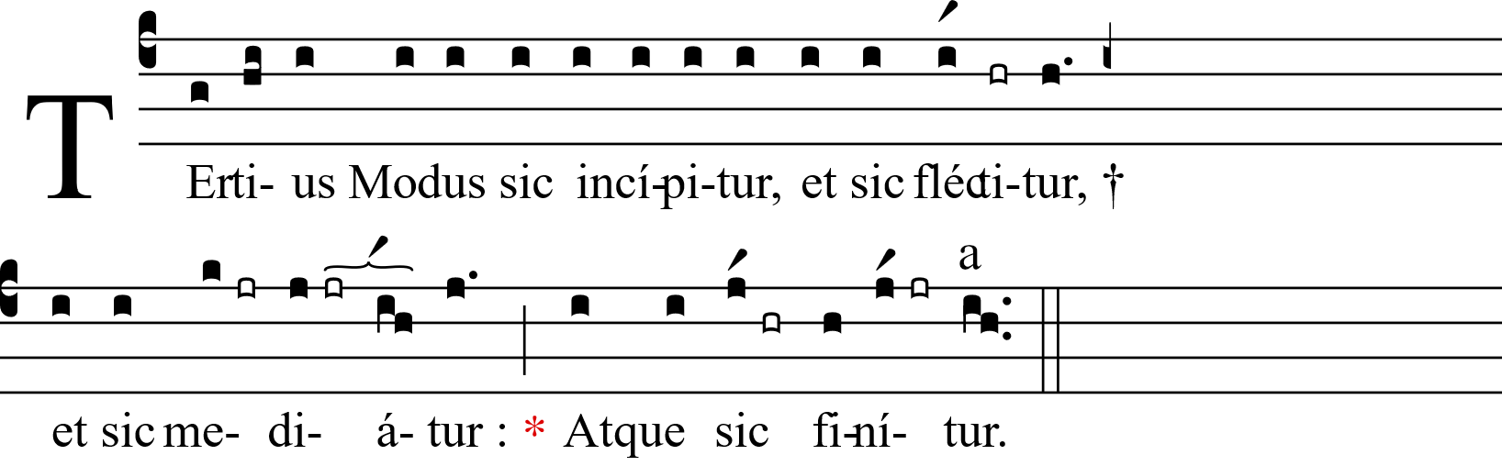
Ante solis discéssum, adorémus Jesum veram mundi lucem. | Avant le départ du soleil, adorons Jésus la vraie lumière du monde.
Nunc dimíttis servum tuum, Dómine, * secúndum verbum tuum in pace : | Maintenant, Seigneur, laissez votre serviteur, selon votre parole, s’en aller en paix ;
Quia vidérunt óculi mei * salutáre tuum, | Puisque mes yeux ont vu le Sauveur qui vient de vous,
Quod parásti * ante fáciem ómnium populórum, | Que vous avez préparé à la face de tous les peuples ;
Lumen ad revelatiónem Géntium, * et glóriam plebis tuæ Israël. | Pour être la lumière qui éclairera les nations, et la gloire d’Israël, votre peuple.
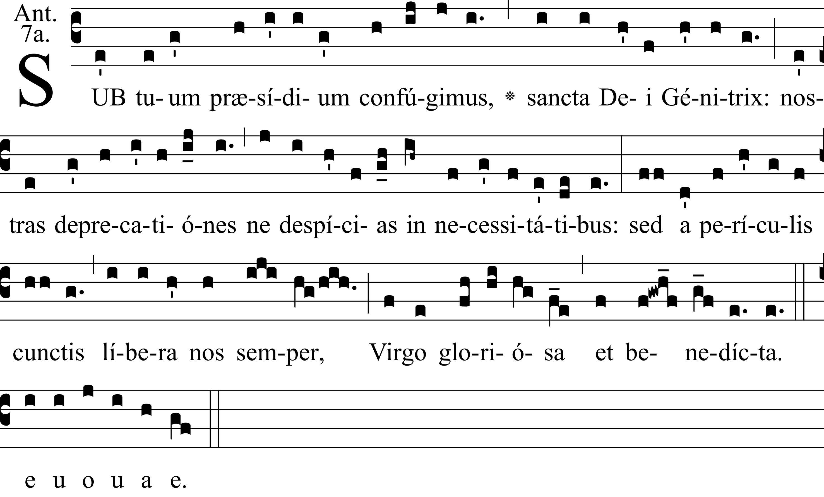
Ant. Sub tuum præsídium confúgimus sancta Dei Génitrix : nostras deprecatiónes ne despícias in necessitátibus, sed a perículis cunctis líbera nos semper, Virgo gloriósa et benedícta. | Sous votre protection, nous nous réfugions, sainte mère de Dieu. Ne méprisez pas nos prières quand nous sommes dans les nécessités, mais de tous les dangers délivrez-nous toujours, Vierge glorieuse et bénie.
Kýrie, eléison. Christe, eléison. Kýrie, eléison.
℣. Dómine, exáudi oratiónem meam. ℟. Et clamor meus ad te véniat.
Orémus.
Beátæ et gloriósæ semper Vírginis Maríæ, quǽsumus Dómine, intercéssio gloriósa nos prótegat : et ad vitam perdúcat ætérnam. Per Dóminum nostrum Jesum Christum Fílium tuum : Qui tecum vivit et regnat in unitáte Spíritus Sancti Deus : per ómnia sǽcula sæculórum. | Nous vous prions Seigneur, que l’intercession glorieuse de la vierge Marie nous protège et qu’elle nous conduise à la vie éternelle. Par Notre-Seigneur Jésus-Christ, etc.
℟. Amen.
℣. Dómine, exáudi oratiónem meam. ℟. Et clamor meus ad te véniat.
℣. Benedicámus Dómino. ℟. Deo grátias.
Benedíctio Benedícat et custódiat nos omnípotens et miséricors Dóminus, Pater, ✠ et Fílius, et Spíritus Sanctus. Amen. | Que Dieu tout puissant et miséricordieux nous bénisse et nous garde, le Père, le Fils et le Saint-Esprit. Ainsi soit-il.

ANTIPHÓNA
Salve, Regína, * Mater misericórdiæ ; vita, dulcédo et spes nostra, salve. — Ad te clamámus Exsules fílii Hevæ. Ad te suspirámus geméntes et flentes in hac lacrimárum valle. — Eía ergo, advocáta nostra, illos tuos misericórdes óculos ad nos convérte. — Et Jesum, benedíctum fructum ventris tui, nobis post hoc exsílium osténde. — O clemens, o pia, o dulcis Virgo María.

℣. Ora pro nobis, sancta Dei Génitrix. ℟. Ut digni efficiámur promissiónibus Christi.
Orémus
Omnípotens sempitérne Deus, qui gloriósæ Vírginis Matris Maríæ corpus et ánimam, ut dignum Fílii tui habitáculum éffici mererétur, Spíritu Sancto cooperánte, præparásti : † da, ut cujus commemoratióne lætámur ; * ejus pia intercessióne, ab instántibus malis, et a morte perpétua liberémur. Per eúmdem Christum Dóminum nostrum. ℟. Amen. | Dieu tout-puissant et éternel, qui, par la coopération du Saint-Esprit, avez préparé le corps et l’âme de la glorieuse Marie Vierge Mère, pour quelle méritât de devenir la digne demeure de votre Fils ; faites que celle dont nous nous réjouissons de célébrer la mémoire, nous délivre par sa miséricordieuse intercession des maux présents et de la mort éternelle. Par le même Christ notre Seigneur. ℟ Amen.

℣. Divínum auxílium máneat semper nobíscum. ℟. Amen.
Deínde dícitur secréto Pater noster, Ave María et Credo.

EXERCICES

Exercices pour déchiffrer une partition
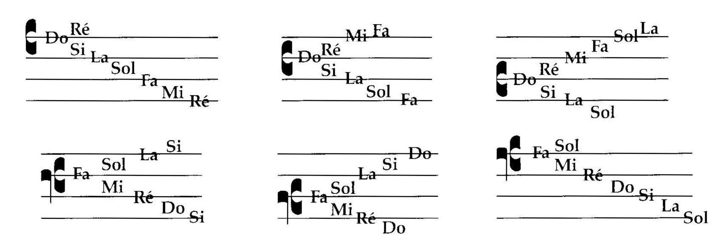
- Clé d’Ut 4e ligne
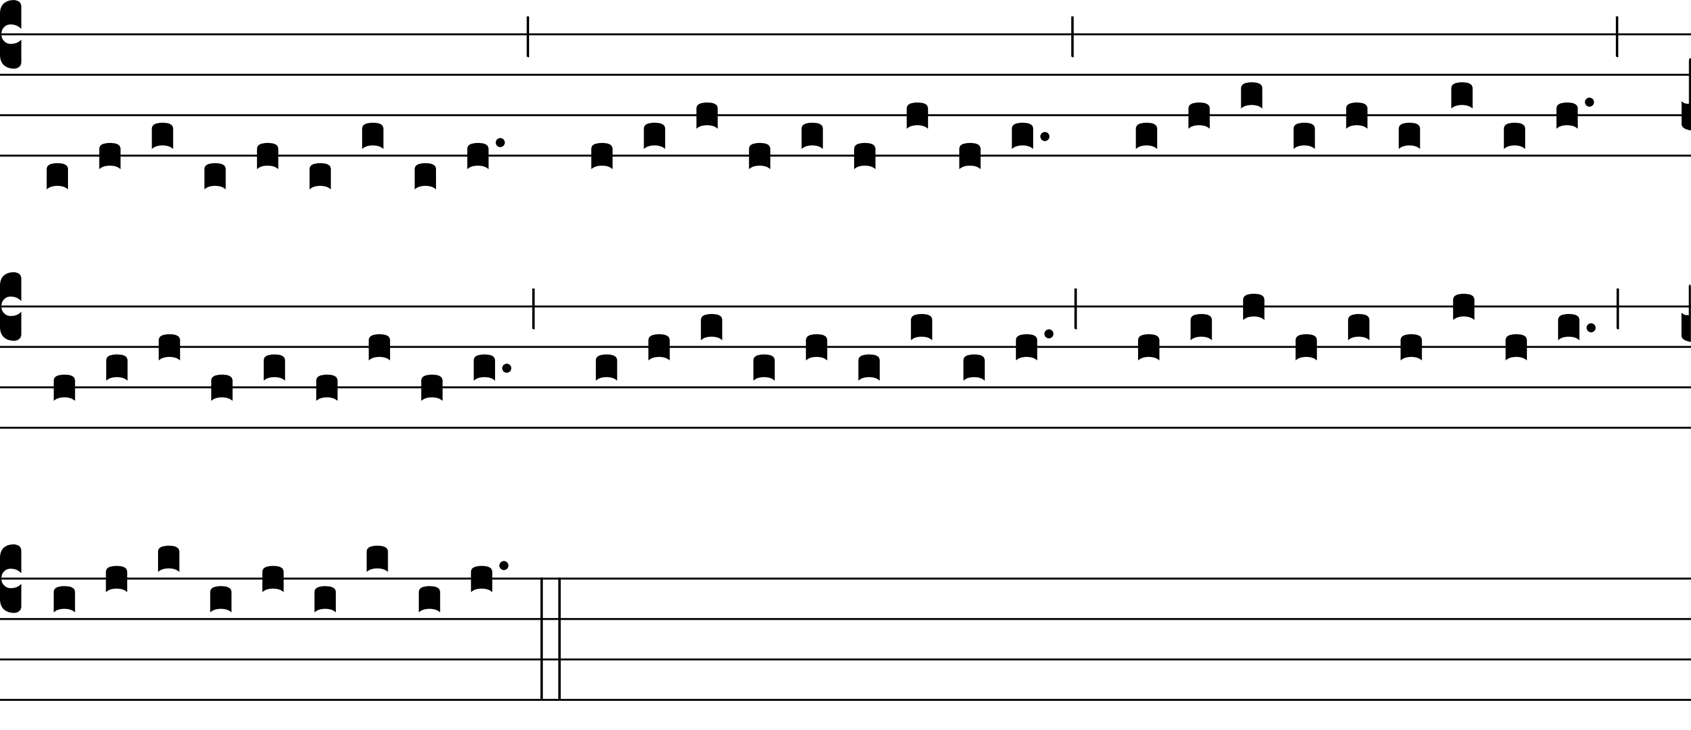

- Clé d’Ut 3e ligne
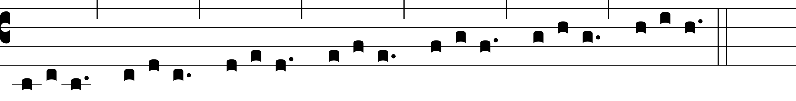

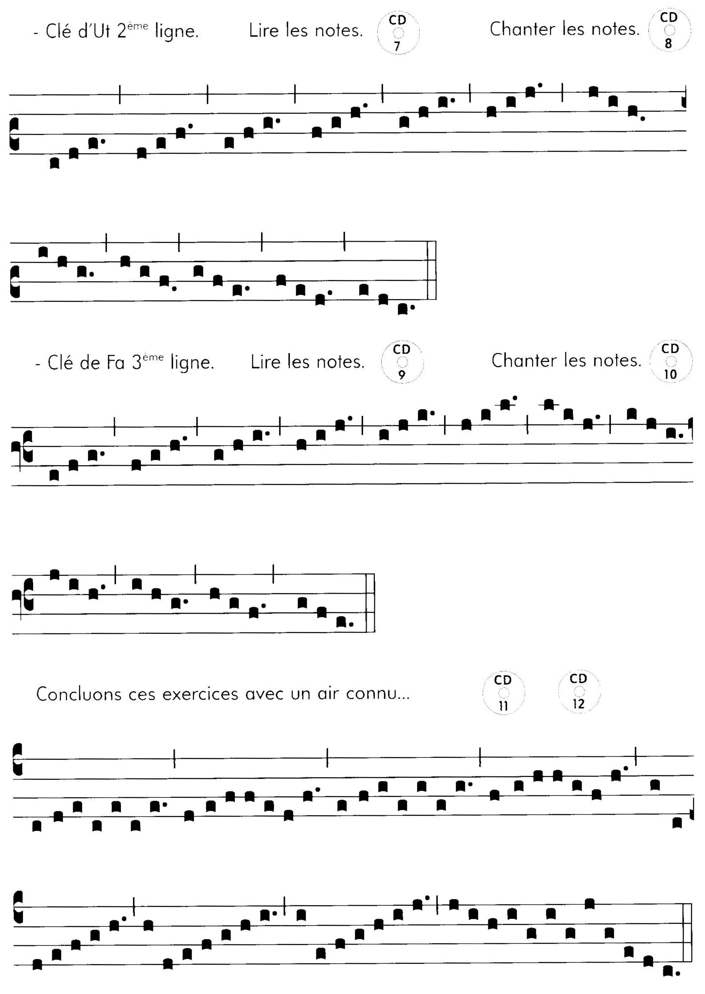

Exercices pour chanter les intervalles
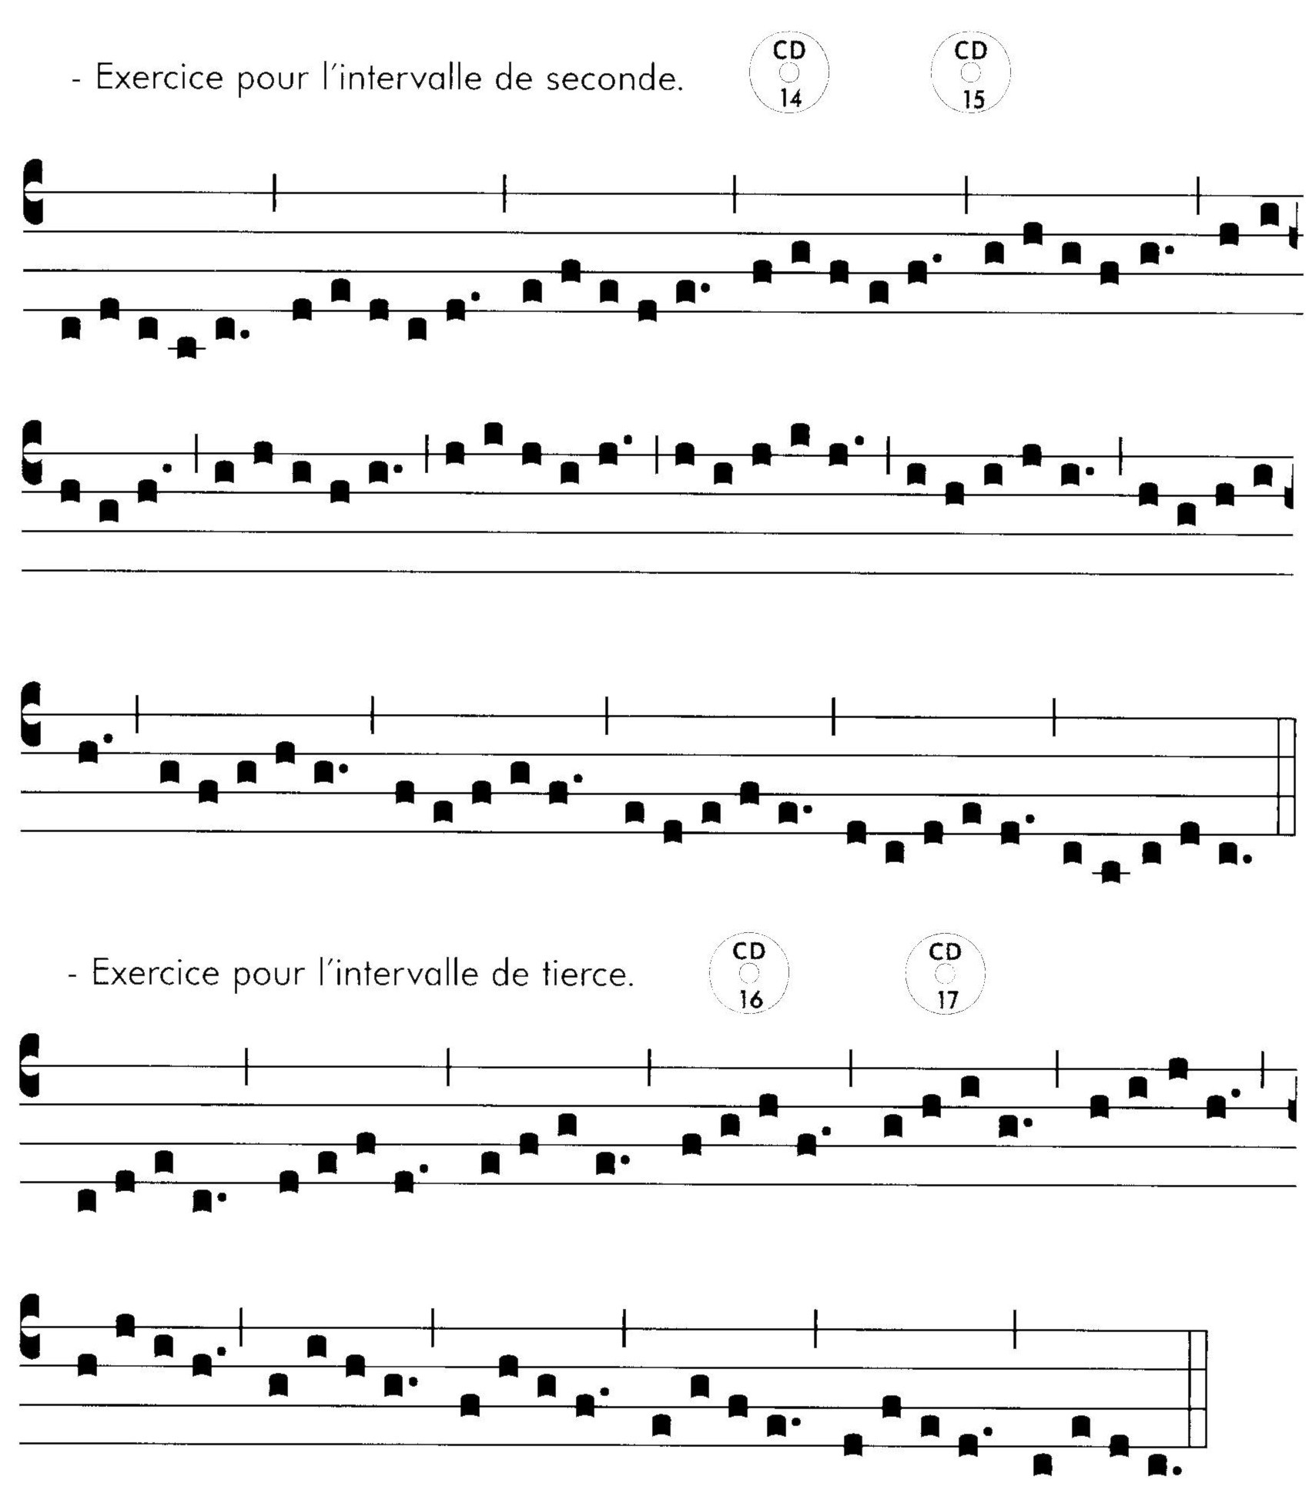

- Exercice pour l’intervalle de quarte
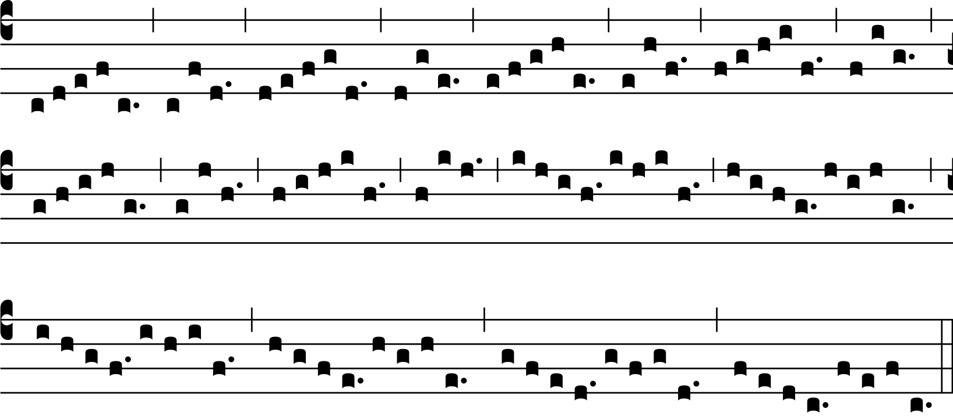

- Exercice pour l’intervalle de quinte
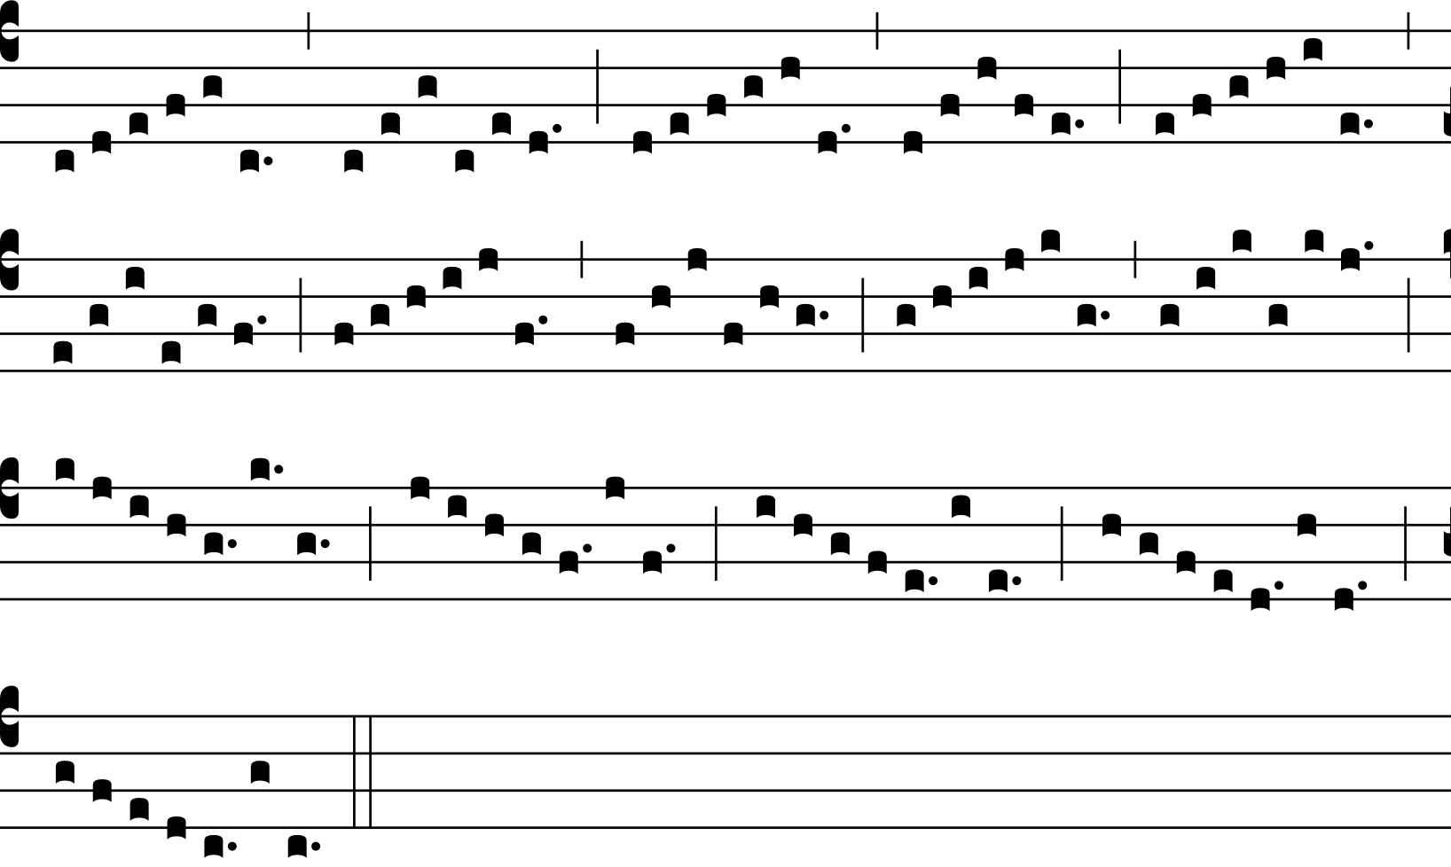
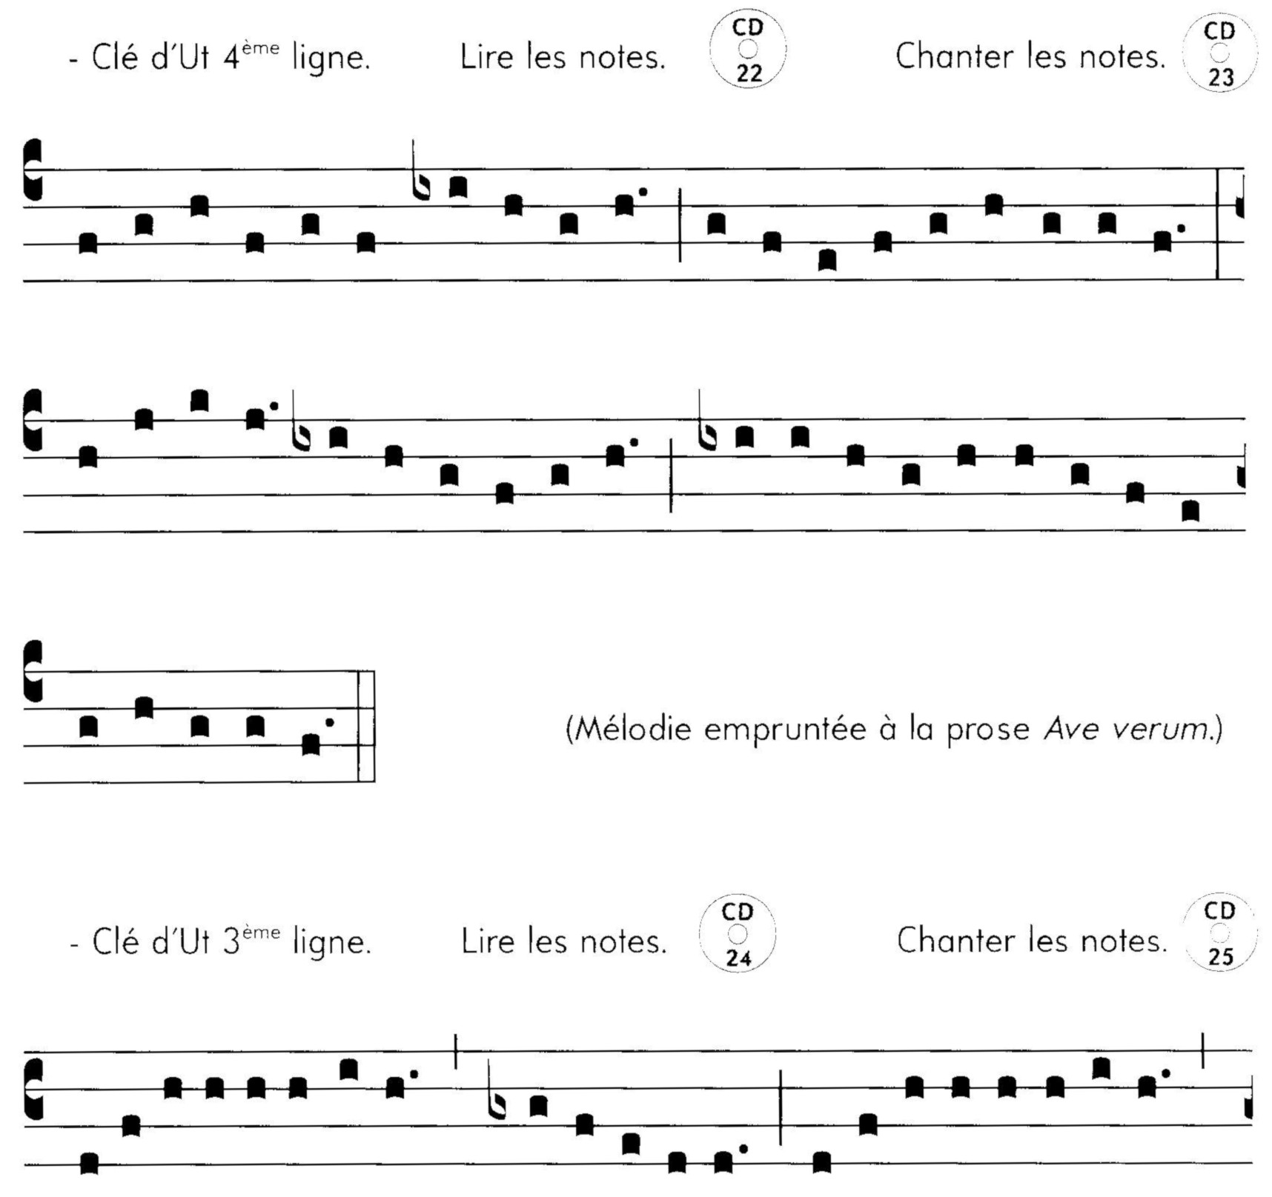
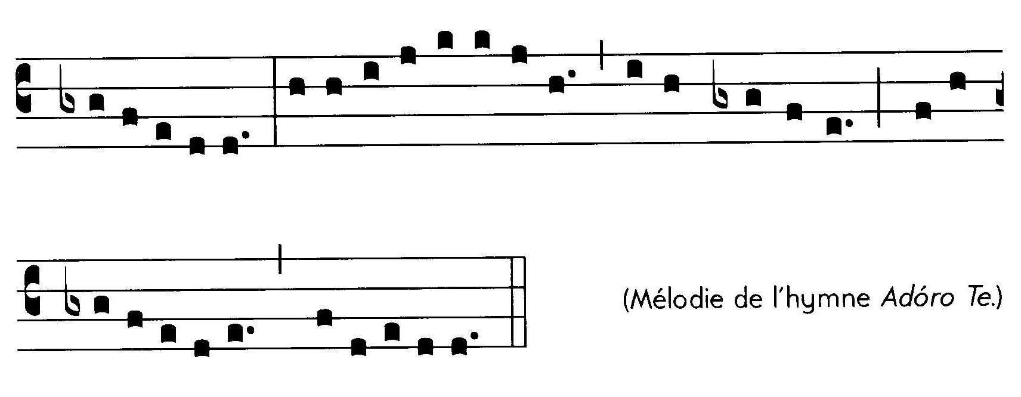
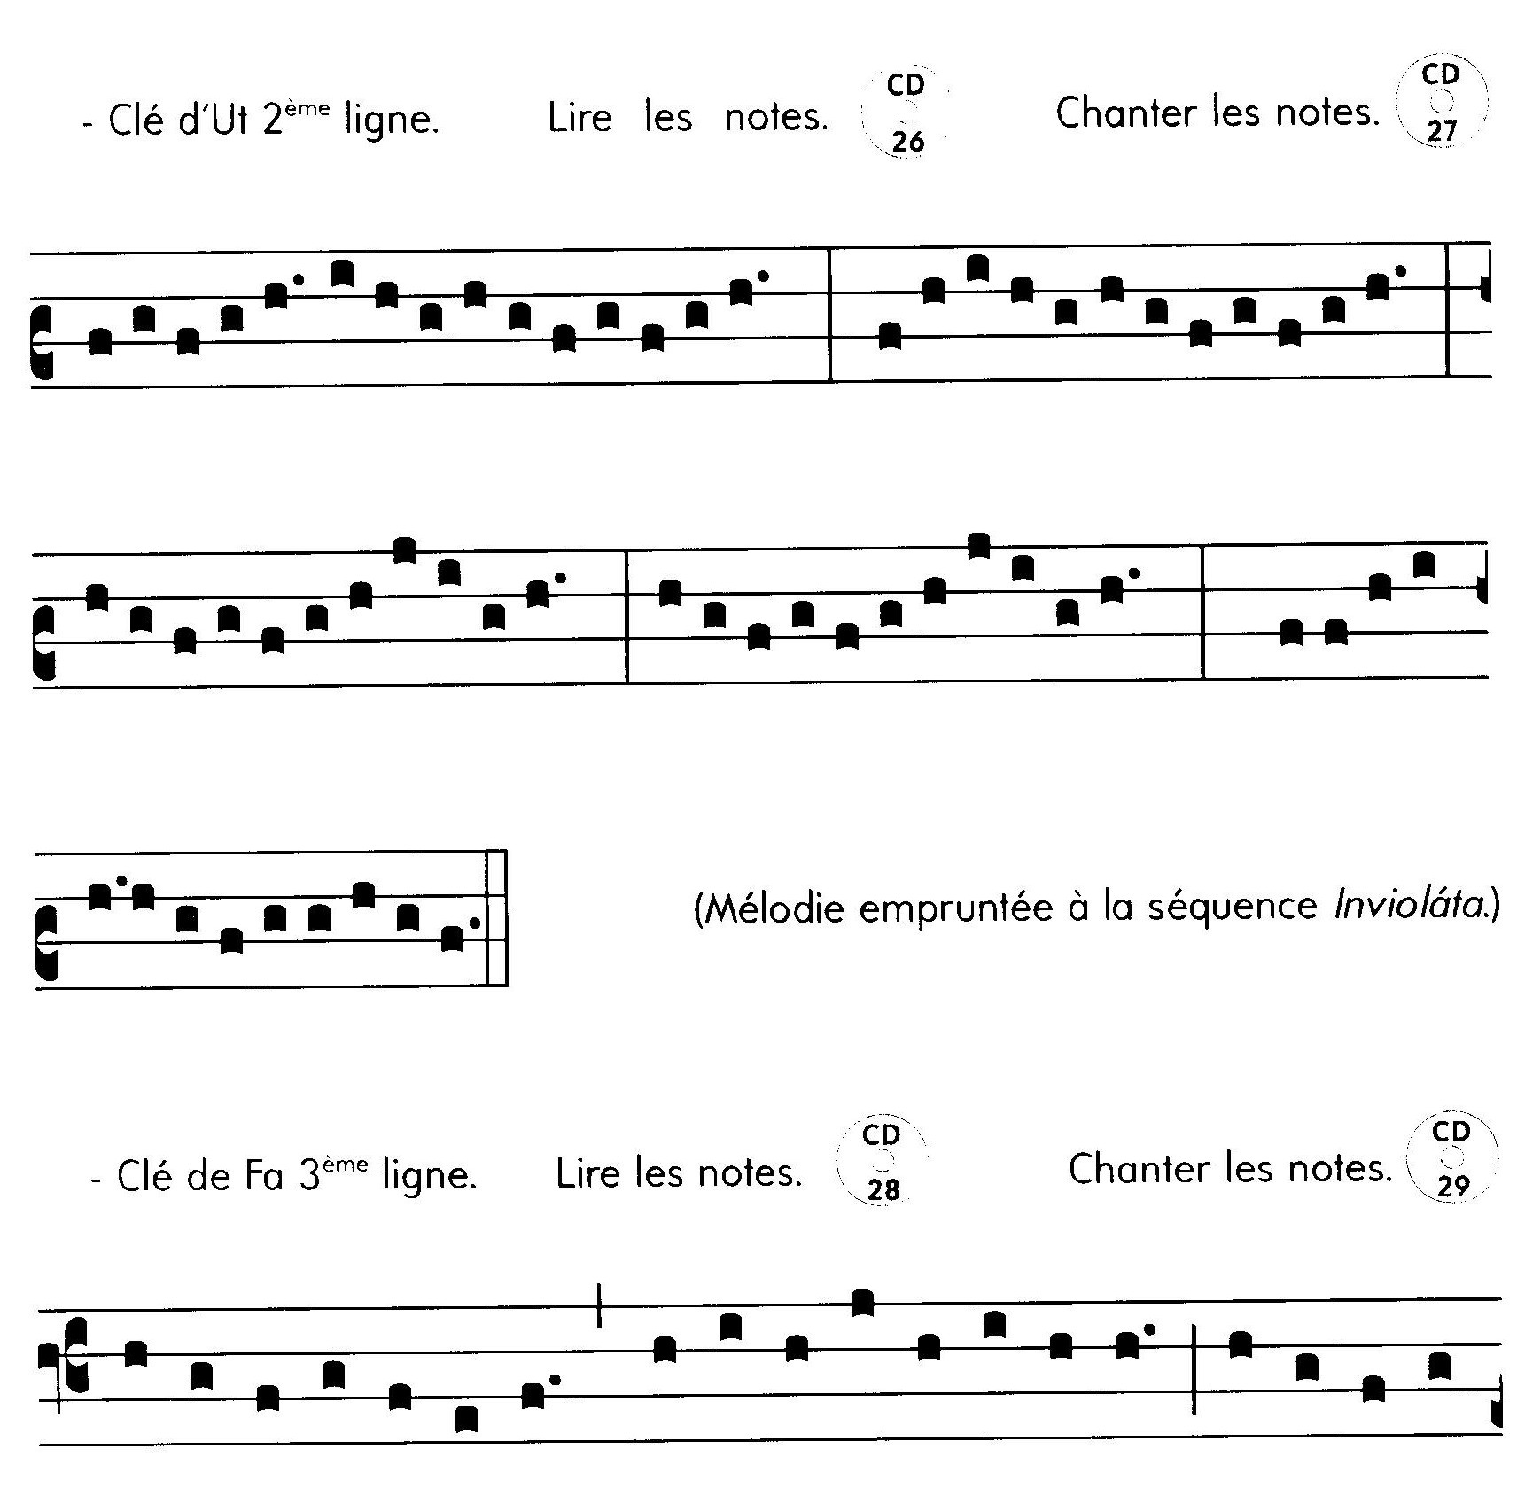

RÈGLES DE LA PRONONCIATION
DU LATIN ECCLÉSIASTIQUE
Avertissement. D’après le chapitre « Règles de la prononciation du latin pour la liturgie » dans le Paroissien romain préparé par les bénédictins des Solesmes, édition de 1956. Le texte est modifié principalement pour faire la distinction entre les diphtongues et les digrammes. Les notes précédées d’un dièse (#) sont ajoutées au texte original.
La seule vraie prononciation normale du latin, c’est la prononciation préconisée par Pie X. Elle diffère de la prononciation de l’italien.
La prononciation préconisée n’offre aucune difficulté sérieuse à un français : tous les sons voyelles, toutes les articulations ont des équivalents dans notre langue. Il suffit d’un peu d’attention et d’exercice pour s’en rendre maitre.
* * *
La qualité première d’une bonne prononciation du latin c’est l’accentuation.
L’accentuation consiste à mettre en relief dans chaque mot — à l’aide d’une impulsion vive, élastique, brève de la voix — tantôt la syllabe pénultième (avant-dernière) tantôt l’antépénultième (avant-avant-dernière), et à donner ainsi aux divers éléments du mot un centre autour duquel tous viennent se grouper.
Le mot se compose de syllabes ; les éléments de la syllabe sont :
1° les voyelles et les diphtongues ayant chacune un son ou timbre propre ;
2° les consonnes qui se distinguent entre elles par leur mode d’articulation.
Voici relativement aux unes et aux autres les principales règles qui sont à observer dans la prononciation romaine.
I. — Voyelles et Diphtongues.
a) voyelles.
A, E, I, O, n’ont chacune qu’un seul timbre, celui qu’on leur donne dans notre alphabet français :
alma ; bene ; ibi ; oleo.
Remarque. — E n’est jamais muet. — E et O n’ont jamais qu’un seul son, médiocrement ouvert, comme dans les mots, nef, mets et mot.
U se prononce toujours ou :
Deus meus = Dè-ouce mè-ouce.
Chaque voyelle devra toujours conserver la pureté de son timbre propre, quelle que soit la consonne qui suive. Elle n’aura donc jamais le son nasal qu’elle a en français devant n et mb, mp. Dans les exemples suivants, dégagez bien la voyelle :
ta-ntum ; te-ndere ; co-nfu-nda-ntur ; a-mbo ; se-mper ; co-mpati.
Les digrammes AE, OE ont le son de l’e simple :
taedium = tè-dium ; poena = pè-na.
b) diphtongues.
AU, EU (et aussi EI dans les interjections) font entendre le son des deux voyelles, mais d’une seule émission :
lauda = laou-da ; euge = èou-djè ; hei = heï.
U précédé de Q ou de NG conserve le son ou et forme diphtongue avec la voyelle suivante :
Qui, quae, quod, quam = Koui, Kouè, Kouod, Kouam.
Sanguis, langueo = sa-ngouisse, la-ngouè-o.
I semi-voyelle, c’est-à-dire employé pour J, (appelé i long par les Italiens) forme diphtongue avec la voyelle suivante :
iam, maior, peius = iam, ma-ior, pè-iouce.
OU n’est jamais diphtongue :
prout, coutuntur se prononcent pro-oute, co-ou-tountour.
De même AI :
ait = a-it ; contraire = contra-ire.
A Y se prononce aï, d’une seule émission de voix :
Raymundus = Raï-moun-douce.
II. — Consonnes.
Règle générale. — Toutes les consonnes s’articulent séparément.

B, D, F, K, L, P, R, V et X se prononcent comme en français.
C, devant e, i, y, ae, oe, c’est-à-dire devant les sons e et i, se prononce tch.
cedo = tchè-do ; cibus = tchi-bouce ; cymbalum = tchi-mbaloume ;
Caecilia = tchè-tchi-lia ; coelum — tchè-loume.
CC, devant les mêmes sons, se prononce ttch :
ecce, siccitas = et-tche, sit-tchitas.
SC devant e, i, y, ae, oe se prononce comme notre ch français.
descendo = dè-chè-ndo.
Partout ailleurs, c’est-à-dire devant a, o, u, ou devant une consonne C se prononce K :
cado = Ka-do ; credo — Krèdo.
Remarque. — 1° Gardez-vous de confondre C = tch avec SC = ch. Dites coelum = tchè-loume et non pas chè-loume. Cette dernière prononciation constituerait un véritable barbarisme et ferait supposer que le mot s’écrit scoelum.
2° En latin, les sons chuintants ne sont jamais fortement « crachés » comme en français : avancez très peu les lèvres et conservez la pointe de la langue contre les dents inférieures.
CH se prononce K même devant e ou i :
pulcher, machina = poul-ke-r, ma-ki-na.
H se prononce K dans mihi, et dans nihil et ses composés (autrefois écrits michi et nichil) :
mi-ki ; ni-kil ; ni-kilum.
G devant les sons e et i se prononce dj :
agere, agilis = a-djè-rè, a-dji-lis.
Partout ailleurs, c’est-à-dire devant a, o, u, ou devant une consonne, G se prononce comme dans le français gant :
galea ; gladius ; gloria.
GN se prononce d’une seule articulation comme dans le mot français agneau :
magnus, agnus — ma-gnouce, a-gnouce.
J forme diphtongue, nous l’avons dit, avec la voyelle suivante.
ejus = é-ius ; major = ma-ior.
M et N, contrairement à ce qui se fait en français, s’articulent même après une voyelle ; et celle-ci, avons-nous dit, ne se nasalise pas :
orientis ; compati = oriè-ntis, co-mpati.
S conserve toujours sa force ; elle s’adoucit très légèrement entre deux voyelles mais jamais jusqu’à prendre le son de Z.
transire = tra-ncire ; Iesus = Iè-s-us.
Ti, devant une voyelle et précédé de toute autre lettre que S, X ou T, se prononce, non pas Si, mais Tsi :
patientia, etiam, gratia — pa-tsi-è-ntsi-a, é-tsiam, gra-tsi-a.
XC devant les sons e et i se prononce kch :
excelsis — ek-chèlsis.
Z se prononce ds :
Zizania dsi-dsa-ni-a.

CATÉCHISME SUR LA LOUANGE

Avis aux clercs pour rien dire leur bréviaire.
Extrait de R. P. Jean-Charles Ducos, Le pasteur apostolique, 1697. Ces avis adressés aux clercs par le Père Ducos sont utiles à tous les chrétiens.
Dieu mérite des louanges infinies par l’excellence de ses perfections et par la magnificence de ses bienfaits. {341} Toutes les créatures visibles s’empressent à chanter ses louanges chacun à sa façon. C’est là l’exercice continuel des anges ; c’est là l’occupation la plus glorieuse des saints. L’Église a institué, dès sa naissance, l’office divin, afin que les ecclésiastiques rendent ce juste devoir à la divine Majesté, tant pour eux qu’au nom de tout le peuple dont ils sont comme les députés, et qui les entretient, pour cet effet, du fruit de sa sueur. Elle leur ordonne de dire leur bréviaire d’une voix claire, articulée, distincte, avec attention et sans se promener ; de le dire soigneusement et dévotement ; de le dire aux heures convenables, et sans l’interrompre par d’autres occupations, ni surtout par de vains entretiens : le dire autrement et avec des distractions volontaires, c’est tromper les hommes, c’est se moquer de Dieu, c’est s’attirer la malédiction du Ciel.
Afin donc de remplir dignement et avec mérite ce devoir, si c’est au chœur que vous avez à dire l’office, trouvez-vous-y dès le commencement ; {342} si c’est en particulier, choisissez un endroit propre, comme l’église, ou un lieu écarté de tout bruit. Ne le commencez jamais sans vous y être préparé, tant par une petite réflexion sur la majesté infinie de celui à qui vous allez parler, vous qui n’êtes qu’un petit ver, et sur l’importance de cette action, qui, après la sainte messe, est la plus auguste de toutes celles de votre ministère, que par les actes suivants : 1° de foi, sur la présence de Dieu qui vous regarde et qui vous écoute ; 2° de contrition, pour purifier votre âme des taches qui pourraient vous rendre indigne de lui parler ; 3° d’offrande, lui présentant les heures que vous allez dire en l’honneur de ses grandeurs, en action de grâces de ses bienfaits, et afin d’obtenir de ses dons, tant pour vous que pour les autres, surtout pour ceux à l’égard de qui vous avez quelque obligation ; 4° de renoncement aux distractions ; 5° de prière à Jésus, pour obtenir de lui cet esprit de respect et de dévotion dont il animait les louanges qu’il donnait à son Père, et que vous allez continuer. Une simple, mais fervente élévation du cœur à Dieu, contient éminemment tous ces actes, au moins pour ceux qui s’y sont exercés pendant quelque temps, et qui marchent en esprit devant sa divine Majesté.
En disant votre office, si c’est au chœur que vous le dites, que ce ne soit jamais ni tout bas, ni avec précipitation, ni en anticipant les versets, ni sans bien prononcer tous les mots, ni sans garder les poses. Que ce ne soit pas non plus dans une posture irréligieuse, en regardant de côté et d’autre, en riant ou en parlant ; mais dites-le avec gravité et modestie, avec une grande exactitude à vous conformer en tout aux ordres et à l’usage de l’Église, vous tenant assis, debout, à genoux, la tête découverte, selon qu’il se pratique, et cela afin de contribuer en tout ce qui dépend de vous à la décence que demande la solennité de l’office, où les louanges de Dieu sont chantées. {343} Que si vous dites vos heures en particulier, considérez que Dieu tient ses yeux arrêtés sur vous, et tâchez de lui plaire tant par la situation de votre corps, en vous tenant à genoux, s’il est possible, à l’imitation de saint Charles, que par l’articulation des paroles, les prononçant distinctement et d’une telle manière que vous puissiez vous entendre vous-même.
De plus, pour honorer la puissance du Père, la sagesse du Fils, et la bonté du Saint-Esprit, vous devez, soit au chœur, soit ailleurs, chanter leurs louanges fortement, sagement et avec ferveur ; c’est-à-dire : 1° avec grande vigueur, surmontant, pour les bien chanter, tous les obstacles que votre lâcheté, l’attrait des objets, ou les suggestions du démon pourraient y opposer ; 2° avec attention, enchaînant, pour le dire ainsi, votre esprit par le sentiment de la présence de Dieu, et l’appliquant soit au sens des paroles, soit au mystère du jour, soit à quelque perfection divine, afin que faisant l’office des anges, vous soyez uni de pensée au Seigneur avec eux : sans cette attention, c’est en vain que vous vous flattez de chanter des hymnes à la louange de Dieu ; 3° avec ferveur, poussant de toutes les forces de votre cœur des affections intérieures et des actes de demande, d’amour, de confiance, conformément au sens littéral, ou au sujet qui occupe votre esprit. {344} Que si vous êtes combattu par d’autres pensées, ne vous chagrinez pas ; mais confondez-vous devant Dieu, représentez-lui votre misère, rappelez votre attention, et accoutumez-vous à la renouveler à chaque Glória Patri, ou au commencement de chaque psaume.
Après avoir achevé vos heures, rendez grâces à Dieu de l’honneur qu’il vous a fait de vous écouter, et de vous souffrir même en sa présence. Demandez-lui pardon de vos fautes, et n’omettez jamais le Sacrosánctæ. Ne vous répandez pas d’abord en de vains discours, et ne passez pas à l’étude ou aux autres occupations avec précipitation, mais avec un esprit recueilli, pour ne pas épancher le sacré baume de la dévotion.

Dans notre prononciation figurée, nous marquons l’e de l’accent grave pour indiquer ce timbre « médiocrement ouvert », mais il faut bien se garder d’en exagérer la valeur.
# Un digramme est un ensemble de deux lettres utilisé pour signifier un son unique. Un ensemble de deux lettres voyelles pour signifier un son unique s’appelle aussi une ligature.
# Une diphtongue est un ensemble de deux sons voyelles prononcés d’une seule émission de voix. La diphtongue forme une seule syllabe ou appartient à une seule syllabe.
Quantum potes, tantum aude ; quia major omni laude, nec laudáre súfficis. Eccles.
Cœli enárrant glóriam Dei. Psal. XII.
Anglórum opus est laudáre Deum. Basil. In Psal. XXVIII. Usurpémus offícium, quorum sortímur consórtium. Bern. Serm. 7. in Cant.
Quorum hoc est negótium laudáre Deum. Aug.
Precatiónes fácite mane, tértia, sexta, nona, véspere, atque ad galli cantum. Constit. Apost. S. Clem. l. 8. c. 34.
Articuláte, distíncte, disérte, et cum attentióne ómnia pronúntient… Nec deambulándo horas dicant. Conc. Trevir. 2. Can. 6.
Distrícte præcípimus in virtúte obediéntiæ, ut divínum Offícium studióse célebrent, páriter et devóte. Cap. Doléntes de Celebr. Miss.
Sacérdos horas canónicas statútis horis persólvet justo impediménto cessánte. Glossa in cap. Ministérium.
Extérna, præsértim collóquia vana, non immísceant. Can. 5. de Celeb. Miss.
Quid autem est voce quidem psállere, mente autem domum aut forum circumíre, nisi hómines fállere et Deum irridére. Conc. Trevir. cit.
Maledíctus qui facit opus Dei negligénter. Jerem. XLVIII.
Canónicos choro assisténtes, gravitátem serváre, collocutiónes vitáre, non privátim offícium recitáre statúimus. Conc. Burdigat. an. 1624. c. 9.
Cogitémus nos sub conspéctu Dei stare : placándum est divínis óculis et hábitu córporis, et modo vocis. Cypr. de Orat. Domin.
Non dicis hymnum, si non appropínquas. Audi quod dicit : Pópulus hic lábiis me honórat, cor autem eórum longe est a me. Aug. in Psal. CXLVIII.

